

 |  | 

Projet Minier de Simandou - Guinée

Mise à jour de l’EIES des opérations de dragage initial et d’entretien du chenal d’accès du port de Senguelen (préfecture de Forécariah)

SECTION 4 – Evaluation des impacts et PGES

Winning Consortium Simandou
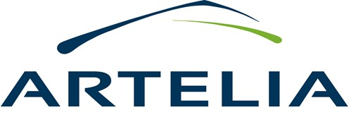

ARTELIA / AOUT 2025 / 8502645

Projet Minier de Simandou - Guinée
EIES des opérations de dragage initial et d’entretien du chenal d’accès du port de Senguelen (préfecture de Forécariah)
Winning Consortium Simandou
SECTION 4 – EVALUATION DES IMPACTS ET PGES

VERSION | DESCRIPTION | Établi par | ApprouvÉ par | date
Rev 0 | Emission du premier draft pour commentaires de WCS | LGU  JRR  MLT  FMU | Oussama ARBI | 20/12/2024
Rev 1 | Prise en compte des commentaires de WCS | MBT  OAI  JRR | Oussama ARBI | 13/03/2025
Rev 2 | Prise en compte des commentaires du CTAE | LGU | Oussama ARBI | 08/08/2025

ARTELIA , 6, Rue de Lorraine 38100 Echirolles - France
SIRET Nº. 503 646 572 00019

Sommaire

Acronymes 8
1. Analyse des impacts du projet 9
1.1. Evaluation des impacts environnementaux du dragage initial 13
1.1.1. Impacts sur le milieu physique 13
1.1.2. Impacts sur le milieu biologique 78
1.2. Evaluation des impacts sociaux 106
1.2.1. Evaluation des impacts sur les ports 108
1.2.2. Evaluation des impacts sur les villages de l’intérieur 116
1.2.3. Synthèse des impacts potentiels et résiduels 121
1.3. Evaluation des impacts cumulatifs 122
1.3.1. Impacts cumulatifs sur le milieu naturel 129
1.3.2. Impacts cumulatifs sur le milieu social 131
2. Analyse des risques professionnels et technologiques 133
2.1. Analyse des risques professionnels 133
2.1.1. Chute à la mer 133
2.1.2. Chutes et heurts 134
2.1.3. Blessures liées aux manutentions manuelles 135
2.1.4. Blessures liées aux chutes et balancement de charges 136
2.1.5. Risque d’incendie 137
2.1.6. Risque électrique 138
2.2. Analyse des risques nautiques 139
2.2.1. Collision entre navires 139
2.2.2. Chavirage 139
2.2.3. Contact d’un navire avec les infrastructures portuaires 140
2.2.4. Echouement d’un navire 140
2.2.5. Perte de confinement lors d’un transfert 140
2.2.6. Mesure de maitrise des risques nautiques 141
3. Plan de gestion environnemental et social (PGES) 142
3.1. Aspects généraux 142
3.2. Rôles et responsabilités 144
3.2.1. Organisation interne du promoteur 144
3.2.2. Rôle des administrations 145
3.2.3. Rôles de la société civile (autorités traditionnelles, ONG, citoyens, etc.) 146
3.3. Programme d’appui aux communautés 146
3.4. Plan de renforcement des capacités des acteurs de mise en œuvre du PGES 150
3.5. Engagement d’atténuation et de compensation des impacts 151
3.5.1. Mise en œuvre des mesures d’atténuation 151
3.5.2. Compensation 167
3.5.3. Rappel des plans de gestion préparés dans le cadre de l’EIES initiale de 2022 167
3.5.4. Plans thématique de gestion environnementale et sociale mis à jour dans le cadre de la présente EIES 177
3.6. Suivi et surveillance 180
3.6.1. Aspects généraux 180
3.6.2. Plan de suivi environnemental et social 181
3.6.3. Plan de surveillance environnementale et sociale 190
3.7. Coût général du PGES 192
4. Conclusion 193

Tableaux
Tableau 1 – Evaluation de l’impact potentiel : modification de la bathymétrie 17
Tableau 2 - Evaluation de l'impact résiduel : modification de la bathymétrie 17
Tableau 3 – Evaluation de l’impact potentiel : érosion des berges 20
Tableau 4 - Evaluation de l'impact résiduel : érosion des berges 20
Tableau 5 – Maximum de modifications de l’intensité des courants : négatif:réduction ; positif:augmentation 25
Tableau 6 - Evaluation de l'impact potentiel : modification des hauteurs d'eau et de la courantologie de la zone marine et estuarienne 27
Tableau 7 - Evaluation de l'impact résiduel : modification des hauteurs d'eau et de la courantologie de la zone marine et estuarienne 27
Tableau 8 - Evaluation de l'impact potentiel : augmentation locale de la houle 32
Tableau 9 - Evaluation de l'impact résiduel : augmentation locale de la houle 33
Tableau 10 - Transits littoraux moyens (m³/an) le long du littoral de projet sur la période 1992-2020 pour la fraction sableuse 34
Tableau 11 - Evaluation de l'impact potentiel : modification du transit littoral 34
Tableau 12 - Evaluation de l'impact résiduel : modification du transit littoral 34
Tableau 13 - Evaluation de l'impact potentiel : augmentation de la tendance érosive du trait de côte au Sud de l’Estuaire 35
Tableau 14 - Evaluation de l'impact résiduel : augmentation de la tendance érosive du trait de côte au Sud de l’Estuaire 36
Tableau 15 – Ordre de grandeur de la concentration en Matière En Suspension (MES) par zone, saison et marnage 38
Tableau 16 – Définition du scénario de modélisation numérique du panache turbide 38
Tableau 17 - Evaluation de l'impact potentiel : augmentation de la turbidité 42
Tableau 18 – Evaluation de l’impact résiduel : augmentation de la tubidité 45
Tableau 19 – Evaluation de l’impact potentiel : dégradation de la qualité physico-chimique des eaux en fonctionnement normal 46
Tableau 20 – Evaluation de l’impact potentiel : dégradation de la qualité physico-chimique des eaux en cas de déversement accidentel majeur 49
Tableau 21 – Evaluation de l’impact potentiel : dégradation de la qualité physico-chimique des eaux en fonctionnement normal 52
Tableau 22 – Evaluation de l’impact potentiel : dégradation de la qualité physico-chimique des eaux en cas de déversement accidentel majeur 52
Tableau 23 – Evaluation de l’impact potentiel : dégradation de la qualité biologique des eaux 53
Tableau 24 – Evaluation de l’impact résiduel : dégradation de la qualité biologique des eaux 54
Tableau 25 – Evaluation de l’impact résiduel : modification de la nature des sédiments 57
Tableau 26 - Evaluation de l'impact potentiel : Contamination chimique et biologique des sédiments 58
Tableau 27 – Evaluation de l’impact résiduel : contamination chimique et biologique des sédiments 59
Tableau 28 - Evaluation de l'impact potentiel : augmentation des niveaux sonores aériens 60
Tableau 29 - Evaluation de l'impact résiduel : augmentation des niveaux sonores aériens 60
Tableau 30 - Evaluation de l'impact potentiel : émissions d’odeurs 61
Tableau 31 - Evaluation de l'impact résiduel : émissions d’odeurs 61
Tableau 32 - Valeurs limites tolérées dans les zones d'habitation, commerciale et industrielle 62
Tableau 33 - Lignes directrices de l’IFC sur les niveaux de bruit 62
Tableau 34 –Niveaux sonores aériens pour le dragage avec pelle mécanique 63
Tableau 35 - Niveaux de bruits générés par une drague aspiratrice en marche 63
Tableau 36 - Evaluation de l'impact potentiel : augmentation des niveaux sonores aériens 64
Tableau 37 - Evaluation de l'impact résiduel : augmentation des niveaux sonores aériens 64
Tableau 38 - Niveaux sonores moyens à 750m dû au dragage 66
Tableau 39 - Distance de modification comportementale dû au dragage 66
Tableau 40 - Dommages physiologiques au large et à l'embouchure dû au dragage 67
Tableau 41 - Dommages physiologiques à proximité du port dûs au dragage 68
Tableau 42 - Niveaux sonores moyens à 750m dû au clapage 69
Tableau 43 - Distance de modification comportementale dû au clapage 69
Tableau 44 - Dommages physiologiques au large et à l'embouchure dû au clapage 70
Tableau 45 - Dommages physiologiques dus au dragage pour les scénarios 1 et 2 à l’extérieur de la rivière sur 24h/j. 71
Tableau 46 - Dommages physiologiques dus au dragage pour le scénario 2 à l'intérieur de la rivière sur 1h/j 72
Tableau 47 - Evaluation de l'impact potentiel : augmentation des niveaux sonores sous-marins 73
Tableau 48 - Evaluation de l'impact résiduel : augmentation des niveaux sonores sous-marins 73
Tableau 49 - Evaluation de l'impact potentiel : modification de l’ambiance lumineuse 74
Tableau 50 - Evaluation de l'impact résiduel : modification de l’ambiance lumineuse 74
Tableau 51 - Evaluation de l'impact potentiel : modification du paysage 74
Tableau 52 - Evaluation de l'impact résiduel : modification du paysage 75
Tableau 53 – Synthèse des impacts potentiels et résiduels sur le milieu physique 77
Tableau 54 - Synthèse des modifications du milieu physique pouvant effectuer le milieu naturel 78
Tableau 55 – Matrice d’intéraction des facteurs d’impact les composantes sensibles du milieu biologique 81
Tableau 56 - Equivalence pour l'évaluation des impacts sur la biodiveristé 82
Tableau 57 – Analyse de l’impact potentiel du projet sur la production primaire des habitats 83
Tableau 58 – Analyse de l’impact potentiel du projet sur les mangroves et les espèces sensibles 85
Tableau 59 – Analyse de l’impact potentiel du projet sur les habitats intertidaux et les espèces sensibles 87
Tableau 60 – Analyse de l’impact potentiel du projet sur les habitats benthiques et les espèces sensibles 89
Tableau 61 – Analyse de l’impact potentiel du projet sur les habitats pélagiques et démersaux et les espèces sensibles 91
Tableau 62 – Analyse de l’impact potentiel du projet sur l’avifaunes côtière et marine 93
Tableau 63 – Analyse de l’impact potentiel du projet sur le comportement des espèces mobiles 94
Tableau 64 - Analyse de l'impact « Blessure de la mégafaune » 98
Tableau 65 – Analyse de l’impact « Introduction d’espèce invasive aquatiques » 98
Tableau 66 – Analyse de l’impact sur les espèces piscicoles indicatrices d’habitat critiques 101
Tableau 67 - Evaluation de l'impact résiduel 103
Tableau 68 - Evaluation de l'impact potentiel sur : moyens de subsistance filière pêche et pluriactivié 108
Tableau 69 - Evaluation de l'impact résiduel sur : moyens de subsistance filière pêche et pluriactivié 109
Tableau 70 - Evaluation de l'impact potentiel sur : commerce local 109
Tableau 71 - Evaluation de l'impact résiduel sur : commerce local 109
Tableau 72 - Evaluation de l'impact potentiel sur : modes de gestion des ressources marines 110
Tableau 73 - Evaluation de l'impact résiduel sur : modes de gestion des ressources marines 110
Tableau 74 - Evaluation de l'impact potentiel sur : démographie et migrations 111
Tableau 75 - Evaluation de l'impact résiduel sur : démographie et migrations 111
Tableau 76 - Evaluation de l'impact potentiel sur : pauvreté et vulnérabilité des ménages 112
Tableau 77 - Evaluation de l'impact résiduel sur : pauvreté et vulnérabilité des ménages 112
Tableau 78 - Evaluation de l'impact potentiel sur : sécurité de la navigation 113
Tableau 79 - Evaluation de l'impact résiduel sur : sécurité de la navigation 114
Tableau 80 - Evaluation de l'impact potentiel sur : transport, mobilité 114
Tableau 81 - Evaluation de l'impact résiduel sur : transport, mobilité 114
Tableau 82 - Evaluation de l'impact potentiel sur : qualité des produits alimentaires 115
Tableau 83 - Evaluation de l'impact résiduel sur : qualité des produits alimentaires 115
Tableau 84 - Evaluation de l'impact potentiel sur : bruit et lumière 116
Tableau 85 - Evaluation de l'impact résiduel sur : bruit et lumière 116
Tableau 86 - Evaluation de l'impact potentiel sur : commerce 117
Tableau 87 - Evaluation de l'impact potentiel : pêche en mer 117
Tableau 88 - Evaluation de l'impact potentiel sur : pauvreté et vulnérabilité des ménages 119
Tableau 89 - Evaluation de l'impact potentiel sur : qualité des produits alimentaires 119
Tableau 90 - Evaluation de l'impact résiduel sur : qualité des produits alimentaires 119
Tableau 91 - Evaluation de l'impact potentiel sur : transport, mobilité 120
Tableau 92 - Evaluation de l'impact résiduel sur : transport, mobilité 121
Tableau 93 – Synthèse des impacts potentiels et résiduels 121
Tableau 94 – Projets retenus pour l’analyse des impacts cumulatifs 124
Tableau 95 - Principales sources d'impacts identifiées dans les projets retenus pour l'analyse des impacts cumulatifs, selon les phases de travaux de dragages 126
Tableau 96 - Définition du niveau de sévérité estimée des impacts cumulatifs 128
Tableau 97 - Matrice des impacts cumulatifs des projets identifiés 128
Tableau 98 - Evaluation du risque de chute à la mer 133
Tableau 99 - Evaluation du risque de chute et heurts sur le bateau 134
Tableau 100 - Evaluation du risque de blessures liées aux manutentions manuelles 135
Tableau 101 - Evaluation du risque de blessures liées aux chutes et balancement de charges 136
Tableau 102 - Evaluation du risque d’incendie 137
Tableau 103 - Evaluation du risque électrique 138
Tableau 104 - Evaluation du risque de collision entre navires 139
Tableau 105 - Evaluation du risque de collision entre navires 140
Tableau 106 - Evaluation du risque de contact d’un navire avec les infrastructures portuaires onshore ou offshore 140
Tableau 107 - Evaluation du risque d’échouement d’un navire 140
Tableau 108 - Evaluation du risque de perte de confinement lors d’un transfert de navire à navire 140
Tableau 109 – Souhait d’appui exprimé par la population 146
Tableau 110 – Axes de programme cadre d’appui aux communautés 147
Tableau 111 - Plan de mise en oeuvre des mesures d'atténuation du PGES 152
Tableau 112 - Programme de suivi environnemental et social 184
Tableau 113 - Synthèse des types de contrôles et d'audits 191

Figures
Figure 1 - Schéma de synthèse des relations de cause à effet des opérations de dragage sur les milieux naturel 11
Figure 2 - Schéma de synthèse des relations de cause à effet des opérations d’immersion sur les milieux naturels 12
Figure 3 – Fond bathymétrique à l’état initial 14
Figure 4 – Fond bathymétrique dans l’état aménagé 15
Figure 5 – Différentiel de bathymétrie 16
Figure 6 –position des points de calcul des contraintes 18
Figure 7 – Graphique des contraintes calculées pour les points I, J, K et L sur 10 jours 19
Figure 8 – Graphique des contraintes calculées au point J pour une période de 3 jours en vive eau 19
Figure 9 – Position des points d’analyse hydrodynamique 21
Figure 10 – Différentiel de niveau d’eau en différents points de l’estuaire (haut : périodes de vive-eau et morte-eau, bas : zoom sur une marée de vive-eau) 23
Figure 11 – Évolution de la marée avant et après aménagement aux points A, B, C, D, E et H 24
Figure 12 – Différentiel d’intensité des courants en vive-eau au flot (gauche) et au jusant (droite) 25
Figure 13 – Différentiel d’intensité des courants en début de flot, juste après la renverse des courants 26
Figure 14 – Cartographie des zones affectées par une modification des vitesses de courant supérieure à 5% du temps 27
Figure 15 – Épure de houle (houle 1% : Hauteur significative : 1,29 m, Direction : N223°) – Etat actuel (droite) et Etat projet Phase 2 (gauche) 29
Figure 16 - Différentiel de la hauteur de la houle entre état actuel et état projet Phase 2 (houle 1%) 29
Figure 17 – Épure de houle (houle annuelle : Hauteur significative : 2,25 m, Direction : N245°) – État actuel (droite) et État projet Phase 2 (gauche) 30
Figure 18 – Différentiel de la hauteur de la houle entre état actuel et état projet Phase 2 (évènement houle du 7 juillet 2013) 30
Figure 19 – Différentiel Etat Actuel – Etat projet Phase 2 + CC (houle 1% Hauteur significative : 2,25 m, Direction N245°) 31
Figure 20 –Différentiel Etat Actuel – Etat projet Phase 2 + CC (houle annuelle : Hauteur significative : 2,25 m, Dir. N245°) 32
Figure 21 – Différentiel houle Actuel - Projet Phase 2 + Changement Climatique (gauche) / Localisation des villages de pêche (droite) 32
Figure 22 – Position des points de calculs des conditions de houle 33
Figure 23 - Illustration de la chute de matériaux lors d'une opération de clapage 37
Figure 24 – Maximum de concentration en MES dans la colonne d’eau 39
Figure 25 – Évolution de la MES dans la colonne d’eau 40
Figure 26 – Carte du centile 90% (gauche) et 95% (droite) en MES 41
Figure 27 – Carte du centile 90% (gauche) et 95% (droite) en MES – zoom sur l’embouchure de la Morebayah 42
Figure 28 - Principe de la soupape "basse turbidité" et coupe schématique d'un puits de drague équipé d'un entonnoir de débordement muni d'une soupape "basse turbidité" 43
Figure 29 - Comparaison d'un dragage par une drague aspiratrice sans (à droite) et avec (à gauche) soupape "basse turbidité" 43
Figure 30 - Schéma de fonctionnement d'un "green pipe" 44
Figure 31 - Comparaison du panache turbide au cours du temps avec (de haut en bas): une surverse standard, une soupape basse turbidité, un green pipe, aucune surverse 44
Figure 32 – Trajectoire de particules de polluant sur 24 heures : point de départ au port en morte-eau (gauche), et en vive-eau (droite) 48
Figure 33 – Trajectoire de particules sur 24 heures : point de départ à l’embouchure en morte-eau (gauche), et en vive-eau (droite) 49
Figure 34 – trajectoire de particules sur 24 heures : point de départ au large en morte-eau (gauche), et en vive-eau (droite) 49
Figure 35 - Démarche de caractérisation des sédiments 50
Figure 36 –Modification des faciès affleurant après l’opération de dragage au droit du port 55
Figure 37 – Modification des faciès sédimentaires affleurant après l’opération de dragage le long des sections K2 et K3 du chenal 55
Figure 38 – Maximum de dépôt de fines 56
Figure 39 – Evolution des dépôts aux points D3, D7 et S2 (dont la localisation est présentée sur la Figure 25). 57
Figure 40 - Émergence du bruit dû au dragage par rapport au bruit existant au niveau de K1 65
Figure 41 - Émergence du bruit dû au dragage par rapport au bruit existant au niveau de K4 65
Figure 42 - Émergence du bruit dû au dragage par rapport au bruit existant au niveau de K5 66
Figure 43 - Émergence du bruit dû au clapage par rapport au bruit existant 69
Figure 44 - Scénario 1 - 3 dragues proches sur les sections K2 et K3 71
Figure 45 - Scénario 2 - DAM en mer et dragues à benne dans le bassin portuaire 71
Figure 46 - Tampon pour le calcul des pertes d’habitat dans l’AAEP 100
Figure 47 - Analyse des facteurs d'impact et impacts sociaux du dragage (Accidents - Pollutions accidentelles exclues) 107
Figure 48 – Localisation des projets retenus dans l’étude des impacts cumulatifs 125
Figure 49 - Carte de localisation des stations de suivi de la qualité de l'eau et des sédiments dans le chenal de dragage et la nouvelle zone de clapage 182

Acronymes
AAEP | Aire d’Analyse Ecologiquement Pertinente
AGEE | Agence Guinéenne d’Evaluations Environnementales
CC | Changement Climatique
CCE | Certificat de Conformité Environnementale
CR | En danger critique
DAM | Drague aspiratrice en marche
DESMP | Dredging Environmental and Social Management Plan - Plan de Gestion Environnementale et Sociale des opérations de dragage
EHS | Environnement Hygiène Sécurité
EIES | Etude d’Impact Environnemental et Social
EN | En danger
FDS | Fiches Données de Sécurité
HSSEC | Hygiène, Sécurité, Santé, Environnement et Communautés
IFC | International Finance Corporation – Société financière internationale
ME | Mesures d’Evitement
MF | esures de Formation
MEPC | Comité de la protection du milieu marin
MES | Matière En Suspension
MMO | Marine Megafauna Observer
MR | Mesures de Réduction
MS | Mesures de suivi
MSL | Mean Sea Level
NG | Norme Guinéenne
OMS | Organisation Mondiale de la Santé
PARC/PRMS | Plan d’Action de Relocalisation et de Compensation / Plan de Restauration des Moyens de Subsistance
PCB | Polychlorobiphényles
PEPP | Plan d’Engagement des Parties Prenantes
PGCB | Plan de Gestion de la Compensation de la Biodiversité
PGES | Plan de Gestion Environnementale et Sociale
PP | Parties Prenantes
RMS | Restauration des Moyens de Subsistance
WCSP | Winning Consortium Simandou
SOPEP | Ship Oil Pollution Emergency Plan

Analyse des impacts du projet
Les impacts des opérations de dragage sur l’environnement physique et biologique, mais aussi sur les communautés riveraines sont de plusieurs ordres et peuvent être synthétisés par les schémas suivants.
Comme illustré sur ces schémas, tous les impacts sur l’environnement physique entraînent des conséquences sur le milieu biologique qui eux-mêmes impactent les aspects socio-économiques.
La présente section s’efforcera d’identifier et évaluer les différents impacts ainsi que des proposer des mesures afin de les éviter, réduire ou compenser.

Légende des schémas
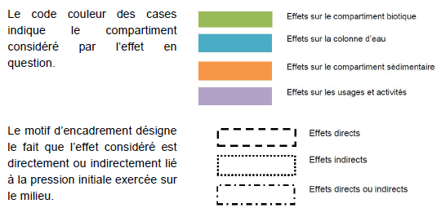
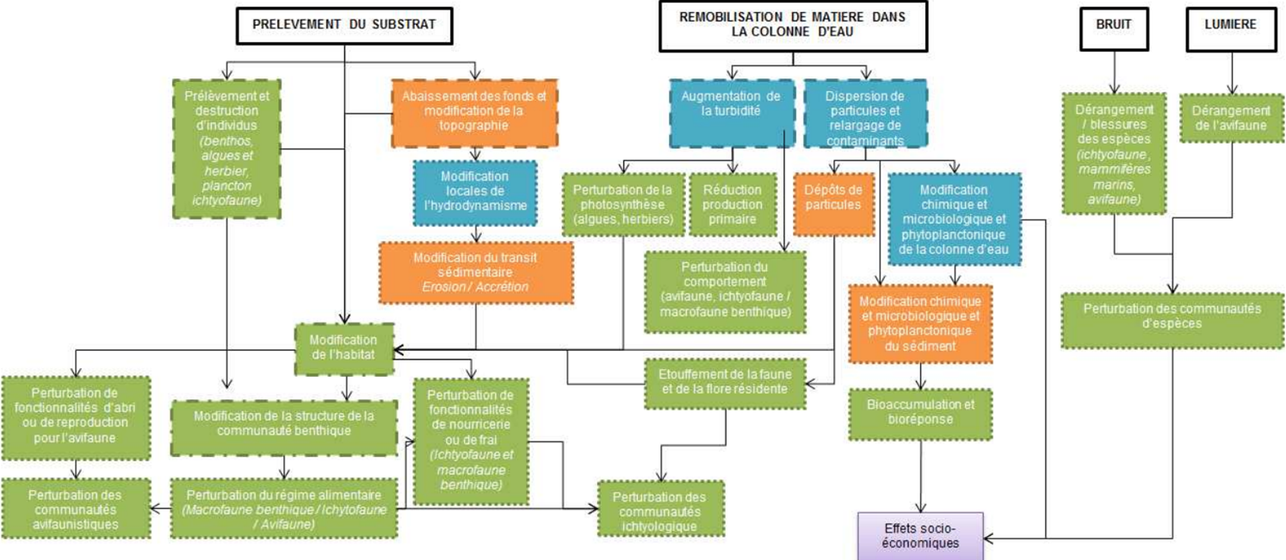
Source : GEODE, 2014
Figure 1 - Schéma de synthèse des relations de cause à effet des opérations de dragage sur les milieux naturel
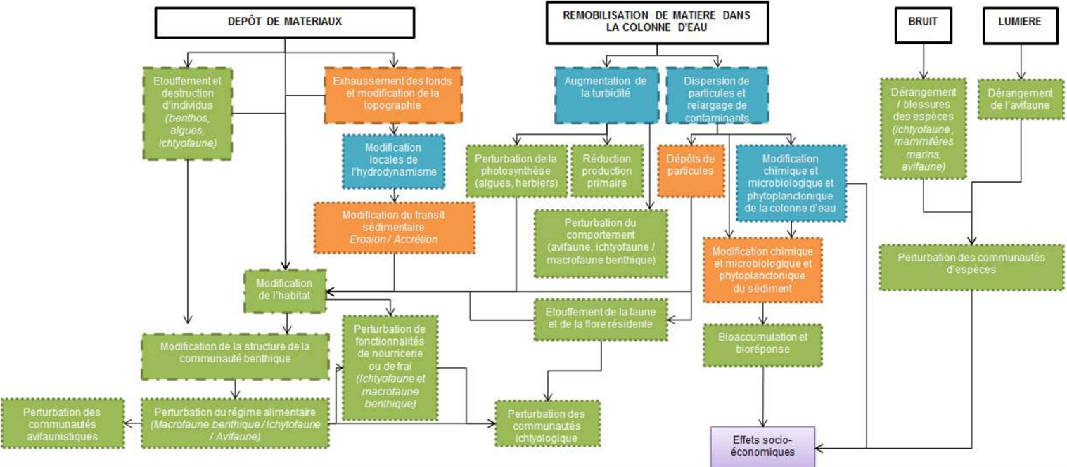
Source : GEODE, 2014
Figure 2 - Schéma de synthèse des relations de cause à effet des opérations d’immersion sur les milieux naturels
Le projet peut être découpé en deux grandes phases qui sont i) le dragage initial (pour la construction du chenal, déjà en cours) en 2021-2025 et ii) le dragage d’entretien (périodiquement pendant toute la durée d’exploitation du port de Senguelen) toute la durée d’exploitation du port (plusieurs dizaines d’année).
Les activités prévues sont similaires. Les différences se jouent principalement sur les volumes à draguer ( 21,88 millions de m³ au total pour la construction du channel pour WCS et SimFer en phase initiale contre 3 millions de m³ par an pour le dragage d’entretien) voire la périodicité selon la manière dont WCSP organise le dragage d’entretien (dragage étalé sur toute l’année ou mobilisation intensive de forces pour concentrer le dragage d’entretien sur quelques semaines/mois par exemple).
Ainsi, les activités étant de même nature, les impacts en seront de même et sont traités de manière conjointe dans les sections suivantes d’évaluation des impacts. Toutefois, si des variations dans l’ampleur de l’impact sont supposées, celles-ci seront précisées et exposées. Dans ce cas, l’évaluation sera réalisée sur le cas le plus pénalisant afin d’assurer une approche conservatrice.

Evaluation des impacts environnementaux du dragage initial

Impacts sur le milieu physique

Bathymétrie et morphologie

Modification de la bathymétrie et des fonds marins

Évaluation de l’impact potentiel
Le projet nécessite de maintenir la côte de navigation minimale à -8.7 m EGM96. Il implique une première phase de dragage du chenal afin d’approfondir à la côte objective de -10 m EGM96 les tronçons K1, K2, K3 et K4 et K5 n’atteignant pas cette profondeur de navigation minimale, ainsi que la zone portuaire (Figure 3, Figure 4). La modification des fonds s’effectue sur la largeur du chenal, d’une largeur d’environ 250 m en fond de chenal. Elle varie suivant les tronçons.
Les sédiments dragués sont ensuite immergés sur la zone identifiée de clapage située à environ 18 km de l’embouchure de la Morebayah. Les sédiments sont constitués d’un mélange de sable et de silt. Sur le site de clapage, une partie des matériaux dragués va se déposer immédiatement, une autre partie reste en suspension.
La fraction sableuse, dense, se dépose au fond lors de la phase de descente convective et forme un dépôt à proximité du lieu de clapage. Une partie de la masse de silt est entraînée au fond immédiatement également par effet d’entrainement par la masse de sable. L’autre partie de la masse de silt forme un nuage de particules très peu dense à proximité de la surface ; elle est susceptible d’être transportée sur de longues distances.
L’exhaussement des fonds sur la zone d’immersion liée uniquement au dépôt des matériaux sableux est estimé entre 45 cm et 85 cm, sur l’hypothèse d’une répartition uniforme sur l’ensemble de la superficie de la zone (voir Annexe 4). Cette variation s’explique par l’incertitude sur la nature granulométrique des sédiments, de la répartition de la partie sable/vase le long du chenal à draguer ainsi que le volume de matériaux dragués lié au surdragage.
Il est considéré que la fraction de sédiments fins (non déposés sur la zone de dépôt) sera transportée en suspension dans la colonne d’eau puis finalement déposée sur les fonds marins adjacents.

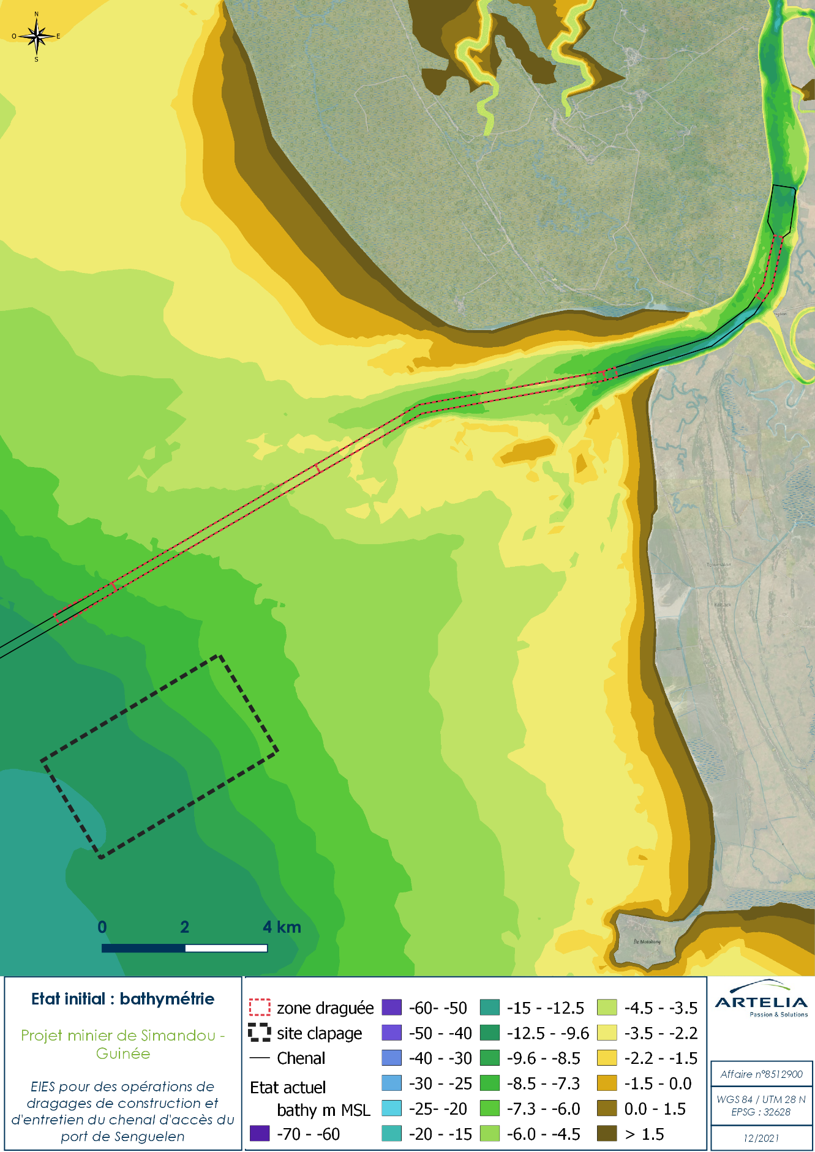
Figure 3 – Fond bathymétrique à l’état initial

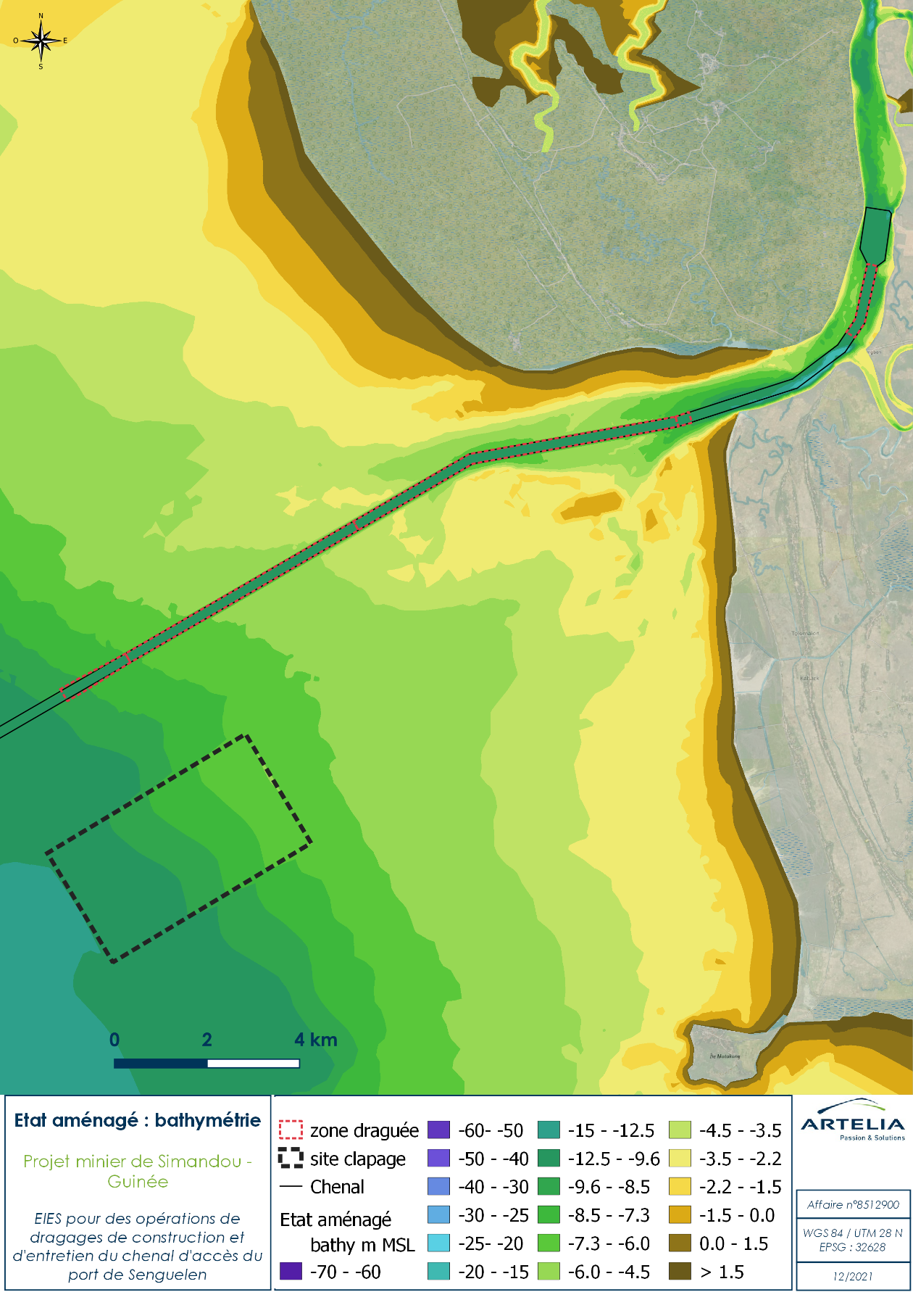
Figure 4 – Fond bathymétrique dans l’état aménagé

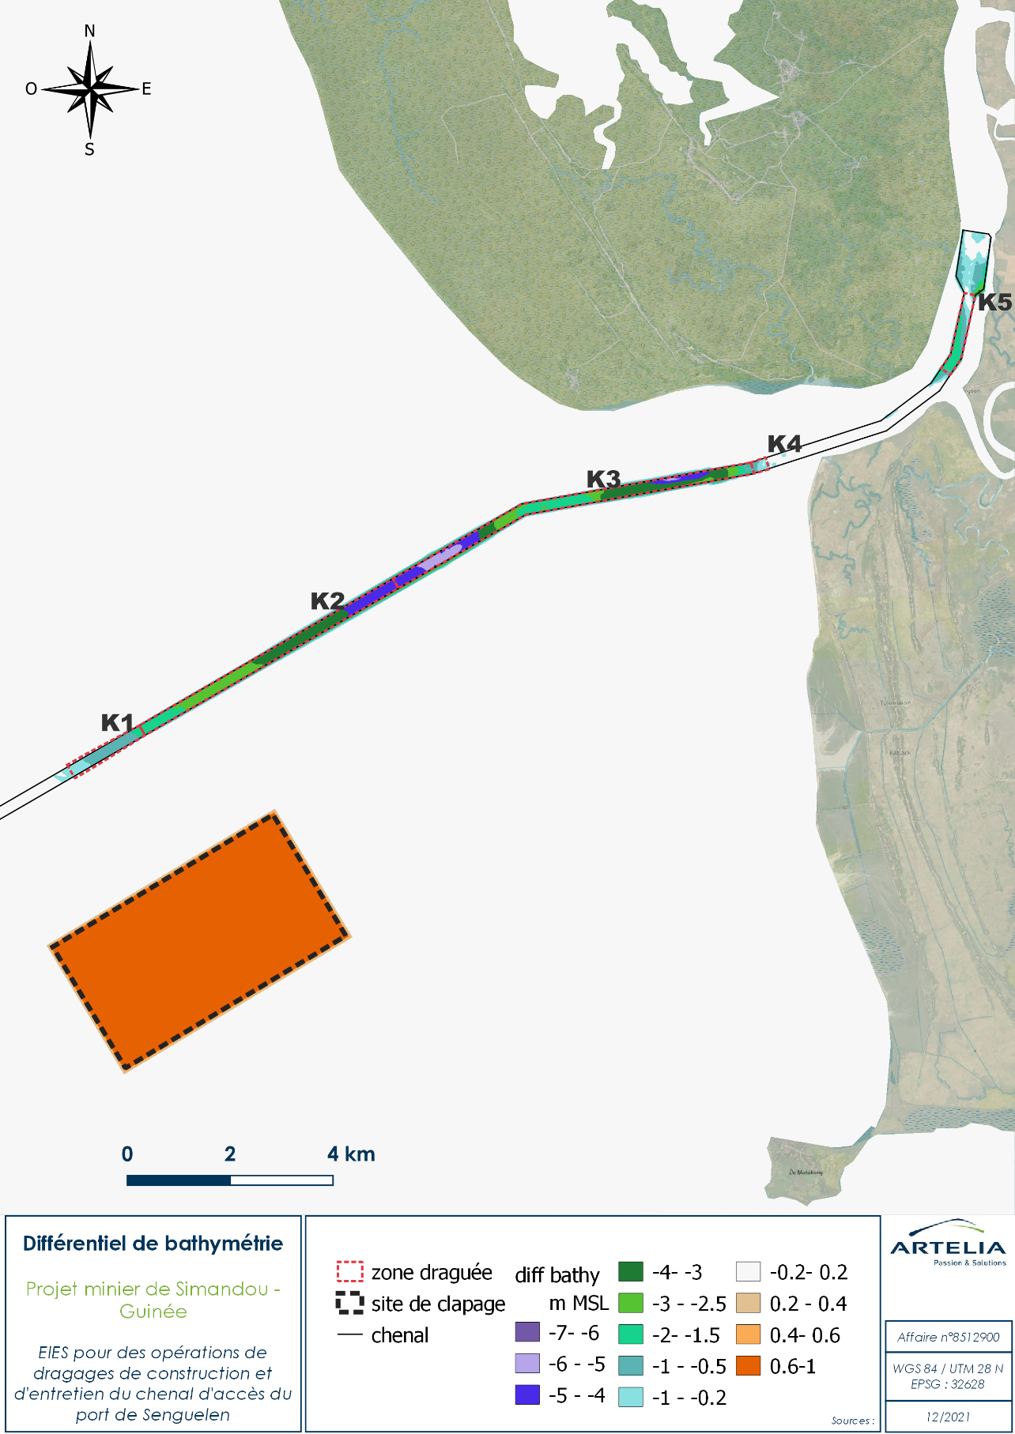
Figure 5 – Différentiel de bathymétrie
La modification de la bathymétrie est une conséquence directe et certaine du dragage. Elle sera localisée au niveau de la zone du chenal et de la zone de clapage. Cet impact est prévu pour durer durant toute la phase de construction et d’exploitation du chenal, du fait des dragages d’entretien pendant toute la durée d’exploitation du port (plusieurs dizaines d’année).
Toutefois, une fois les actions de dragage définitivement terminées, un nouvel état d’équilibre devrait être trouvé avec des différentiels moins marqués. Les principaux effets d’entrainement sont une modification de la courantologie, des hauteurs d’eau, du transport sédimentaire dans la zone et une atteinte à la faune benthique. Ces impacts seront traités en détail dans les sections suivantes.
Tableau 1 – Evaluation de l’impact potentiel : modification de la bathymétrie
Sensibilité de l’environnement (Se) | Ampleur de l’impact (A) | Gravité de l’impact potentiel (G)
Négligeable | Mineure | Mineure

Mesures de mitigation
Plusieurs études bathymétriques permettront d’assurer le suivi des activités et des modifications de la bathymétrie locale :
- Étude bathymétrique pré-dragage (MS) des zones à draguer et de la zone d'immersion, avant de commencer les travaux de dragage. Les travaux de dragage ont déjà commencé sous l’égide d’une autorisation environnementale préliminaire conditionnée par la mise en œuvre d’un Extrait préliminaire du Plan de gestion environnementale & sociale du dragage et de l'immersion des sédiments, préconisant également cette mesure. Ainsi, l’ensemble des zones concernées par le dragage (chenal et zone de clapage) doivent être couvertes par cette étude bathymétrique pré-dragage.
- Études bathymétriques post-dragage (MS) : L'entité en charge du dragage doit effectuer une étude bathymétrique des zones draguées et produire des plans. Cette opération pourrait être réalisée à la fin de chaque section draguée ou au minimum à la fin de la phase 1.
- Études bathymétriques régulières en phase d’entretien (MS) : des levés bathymétriques devront être réalisés régulièrement (étude annuelle ou tous les deux ans, en fonction de l’intensité des travaux d’entretien) sur le chenal et la zone de clapage ainsi que les zones adjacentes. Cela permettra également d’assurer un suivi de l’évolution morpho dynamique de la zone de dépôt des sédiments.
L’ensemble des mesures préconisées étant des mesures de suivi (nécessitant toutefois une attention particulière dans leur réalisation en termes de moyens et de techniques), l’impact résiduel peut-être évalué comme tel :
Tableau 2 - Evaluation de l'impact résiduel : modification de la bathymétrie
Gravité de l’impact potentiel (G) | Difficulté d’implémentation des mesures identifiées | Gravité de l’impact résiduel
Mineure | Requiert une attention particulière | Mineure

Érosion des berges fluviales

Évaluation de l’impact potentiel
La contrainte hydraulique peut être utilisée comme proxy pour la détermination du transport solide et donc évaluer la mobilisation ou la déposition des sédiments. Elle varie en fonction de l’intensité des courants, de la hauteur d’eau et du coefficient de frottement. Une contrainte élevée est favorable à la mobilisation des sédiments et à l’érosion. Elle est évaluée sur plusieurs points à proximité du port sur la rive droite et la rive gauche pour l’état actuel et l’état aménagé. La contrainte a été calculée sur la base d’une modélisation hydraulique dont les hypothèses et détails méthodologiques sont présentés à l’Annexe 12. L’état aménagé étant après les travaux de dragage, qui sont simultanés à la construction du port, la modélisation présentée ci-après prend en compte les aménagements du port et notamment les pieux des quais. En effet, ces derniers avec la bathymétrie, sont responsables d’un changement de géométrie du cours d’eau et modifient les frottements. Ainsi l’analyse seule de la bathymétrie ne serait pas pertinente, c’est pourquoi il a été fait le choix d’étudier le projet dans sa globalité.
Les graphiques ci-dessous montrent l’évolution de la contrainte au cours du temps sur l’ensemble d’un cycle de marée (période de vives eaux et mortes eaux) à 4 localisations différentes, proches des berges. En rive gauche (points I et J), la contrainte actuelle est peu variable au cours du temps, avec un maximum à 0.5 N/m² tandis qu’en rive droite (points L et K) les pics sont plus importants avec des maximums calculés à 0.9 N/m² au point L.
Le différentiel entre les contraintes de l’état actuel et les contraintes de l’état projet permet d’observer l’impact potentiel du projet. L’impact est très faible au niveau des points I, K et L avec une différence de ± 0.1 N/m². Une différence plus significative est cependant visible au niveau du point J situé au droit des quais de chargement du port. Une différence de contrainte autour de –0.2 N/m²et -0.4 N/m² au maximum, indiquant une réduction notable de la capacité d’érosion. Ceci s’explique par la proximité directe d’ouvrages qui viennent très localement modifier les contraintes. Néanmoins aucune différence positive significative, synonyme d’érosion, n’est visible sur les résultats au niveau des berges. De manière générale la contrainte exercée sur le lit de la Morebayah dans la zone du port semble diminuer, du fait de l’augmentation de la section d’écoulement avec la création du chenal de navigation.
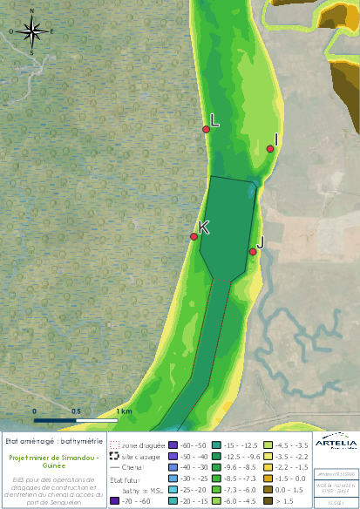
Figure 6 –position des points de calcul des contraintes
POINT L - rive droite - amont port  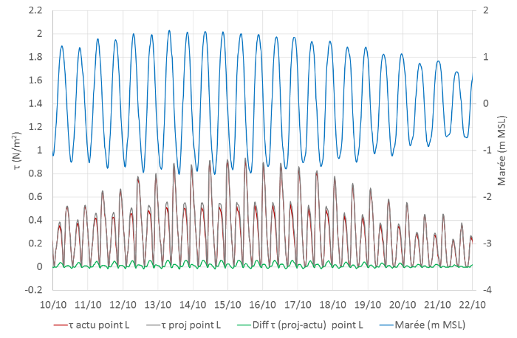 | POINT I - rive gauche - amont port  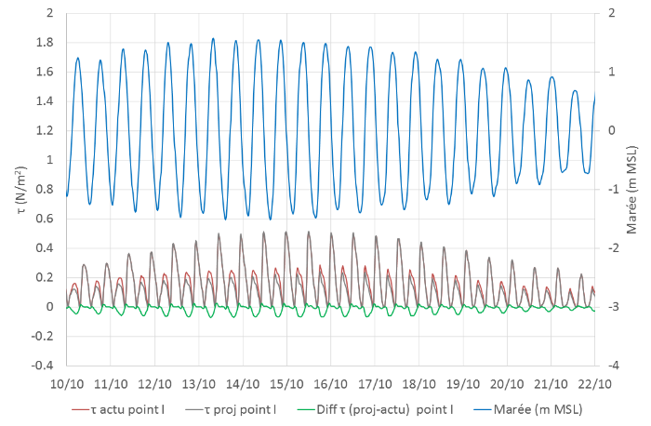
POINT K - rive droite - aval port  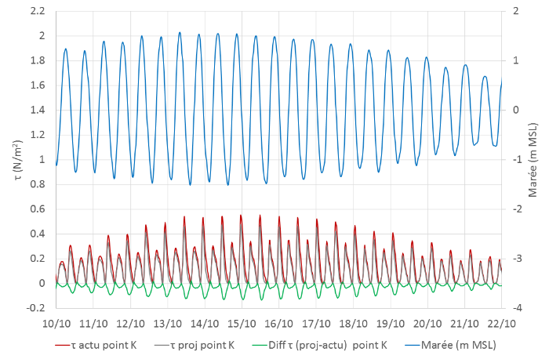 | POINT J -rive gauche – aval port  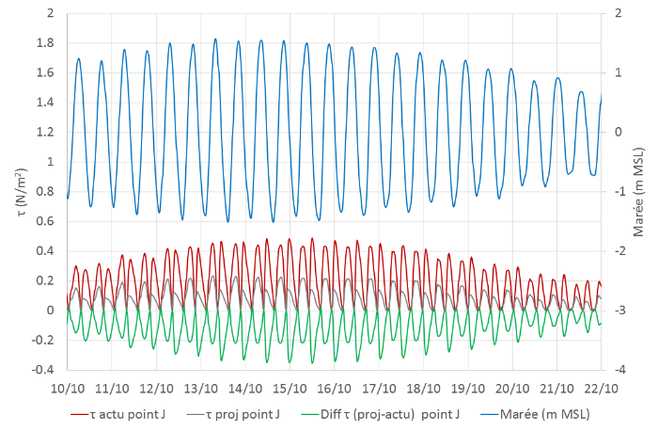
Figure 7 – Graphique des contraintes calculées pour les points I, J, K et L sur 10 jours
La contrainte est synchronisée à la marée avec des pics à une fréquence deux fois plus élevée, en corrélation avec les pics d’intensité des vitesses (voir figure ci-dessous). Ainsi deux pics de contrainte sont atteints au cours d’une marée, l’un au jusant et l’autre au flot. La réduction est plus importante au jusant par rapport au flot au point J, et inversement au point I. Ceci s’explique par le positionnement du point par rapport aux pieux du quai et la perte de charge associée à l’aval de l’écoulement, en fonction de la période de la marée.

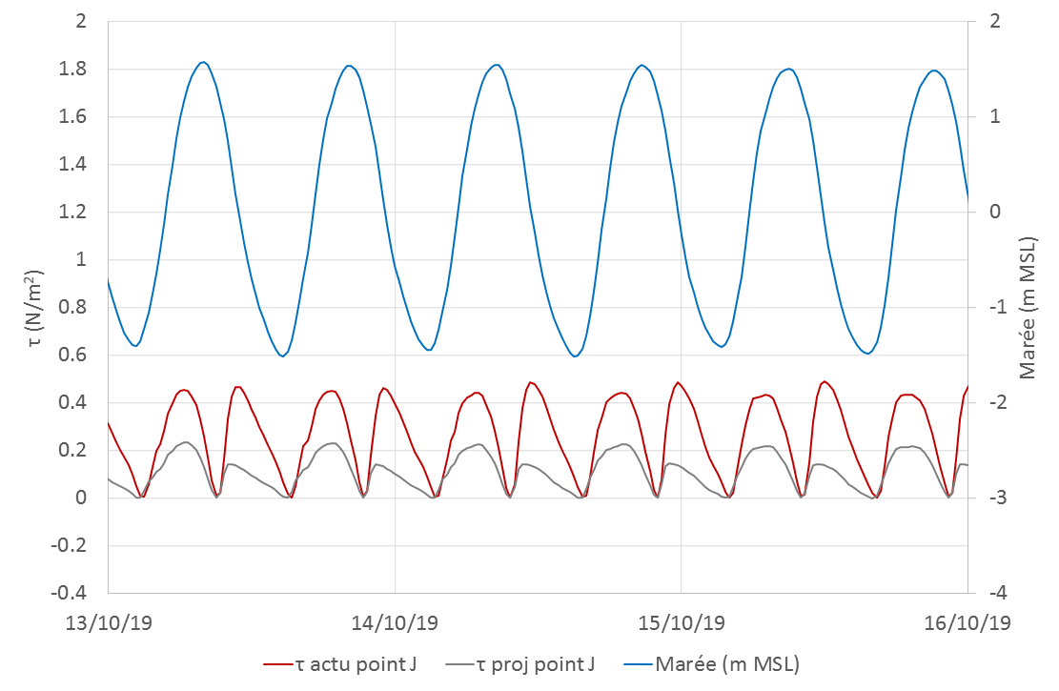
Figure 8 – Graphique des contraintes calculées au point J pour une période de 3 jours en vive eau
Il est à noter que :
la contrainte modélisée n’est pas la seule force qui peut être à l’origine d’érosion des berges ;
la navigation des bateaux sur le chenal pourrait être à l’origine de vaguelettes qui créeraient de potentiels phénomènes d’érosion sur les berges. Cependant, la flotte associée au dragage reste limitée tout comme les travaux prévus sur la partie pluviale.
Ainsi cet impact peut être considéré comme direct, négatif, localisé à la zone du chenal et dans de très faibles mesures bien qu’irréversible.
Tableau 3 – Evaluation de l’impact potentiel : érosion des berges
Sensibilité de l’environnement (Se) | Ampleur de l’impact (A) | Gravité de l’impact potentiel (G)
Faible | Négligeable | Négligeable

Mesures de mitigation
Aucune mesure n’est à préconiser pour cet impact, l’impact résiduel reste donc négligeable.
Tableau 4 - Evaluation de l'impact résiduel : érosion des berges
Gravité de l’impact potentiel (G) | Difficulté d’implémentation des mesures identifiées | Gravité de l’impact résiduel
Négligeable | Aucune | Négligeable

Hydrodynamisme

Modification des hauteurs d’eau et de la courantologie de la zone marine et estuarienne

Évaluation de l’impact potentiel
Trois facteurs peuvent contribuer à la modification des courants et des niveaux d’eau. Le premier est la modification des fonds marins sur les sections draguées du chenal de navigation reliant le port fluvial et la zone d’ancrage au large. Les deux autres sont la mise en place d’un aménagement portuaire au droit du port fluvial : la présence de pieux supportant le quai au droit du port fluvial, et le rejet d’eau douce combinant les eaux de ruissellement et les eaux usées traitées au droit du port. C’est le premier facteur qui sera l’objet de la présente évaluation. L’impact des aménagements portuaires (hors dragage) sera plus amplement étudié dans le rapport d’étude d’impact des infrastructures portuaires du port de Senguelen. L’analyse suivante se base sur des modélisations hydrauliques dont la méthodologie et hypothèses sont détaillées dans l’Annexe 12.
La construction du chenal approfondit la bathymétrie du chenal dans la partie aval de la Morebayah et augmente ainsi la section mouillée de la zone, réduisant le frottement notamment lors des basses eaux. L’asymétrie entre flot et jusant de l’onde de marée générée par le frottement dans le bras de mer à l’état actuel est diminuée (Figure 9, Figure 10 et Figure 11). Cet effet dépend des hauteurs d’eau atteintes et donc du marnage, plus prononcé lors des vives-eaux par rapport aux mortes-eaux.
La vidange du système au jusant est facilitée et s’effectue plus rapidement du fait d’une réduction du frottement. Il en résulte un abaissement du niveau d’eau à marée basse de l’ordre de 15 cm maximum. L’occurrence de la basse mer s’effectue une demi-heure à l’avance de l’état actuel.
Après la basse mer, lors de la première phase de montée des eaux, il y a une légère différence sur les hauteurs d’eau atteintes : elles sont plus élevées de l’ordre de 10 cm maximum dans l’état aménagé par rapport à l’état actuel au même instant. Le niveau des pleines mers n’est pas modifié.
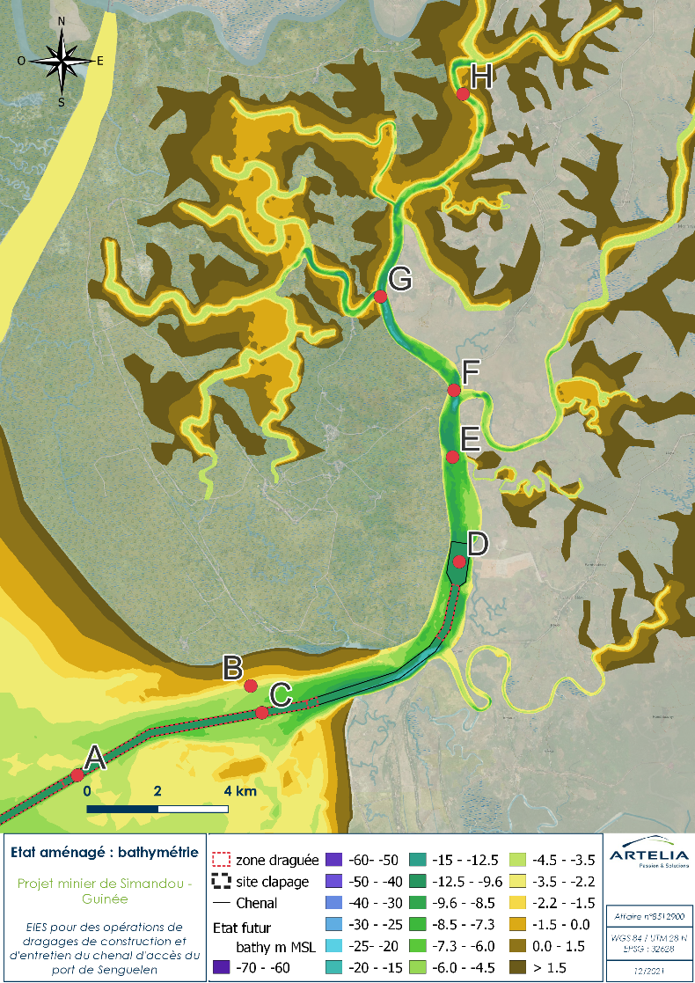
Figure 9 – Position des points d’analyse hydrodynamique

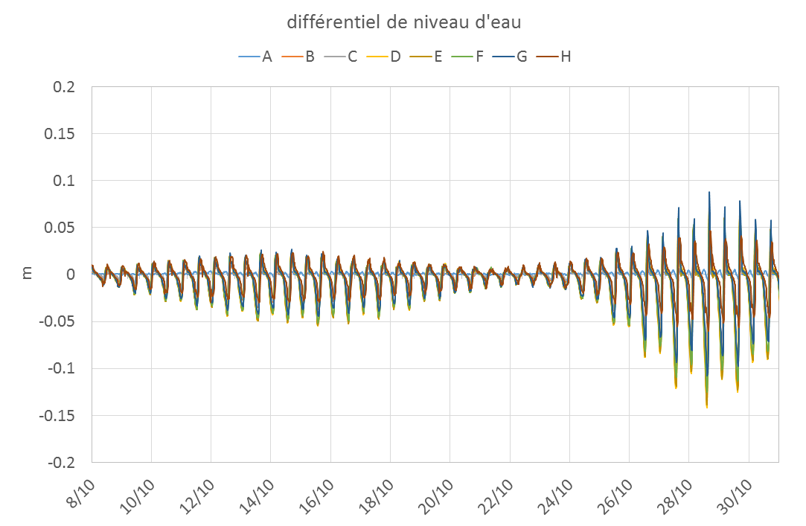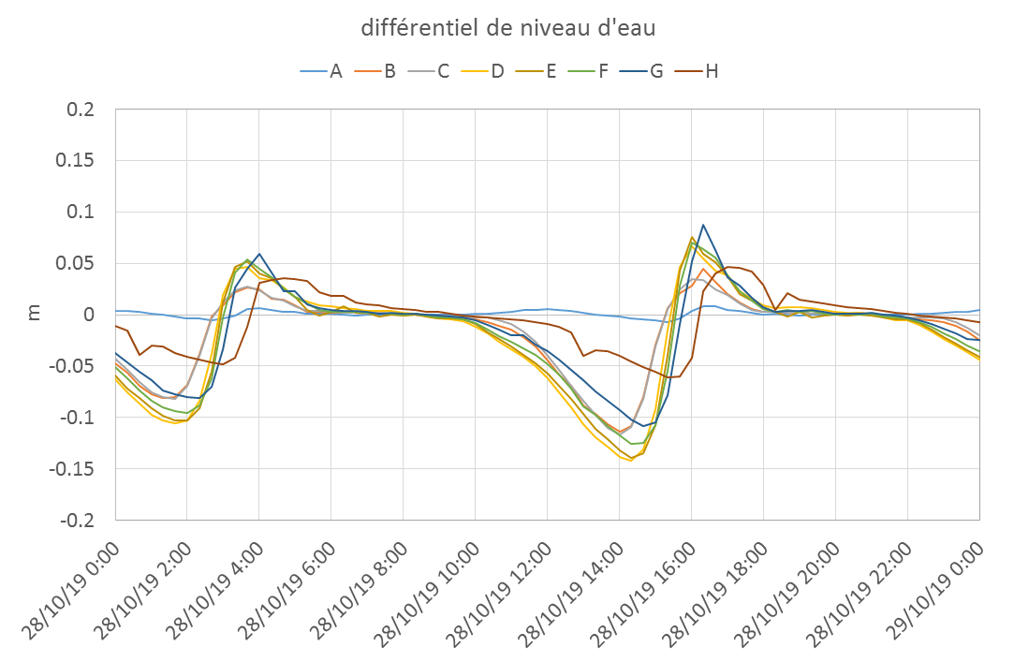
Figure 10 – Différentiel de niveau d’eau en différents points de l’estuaire (haut : périodes de vive-eau et morte-eau, bas : zoom sur une marée de vive-eau)
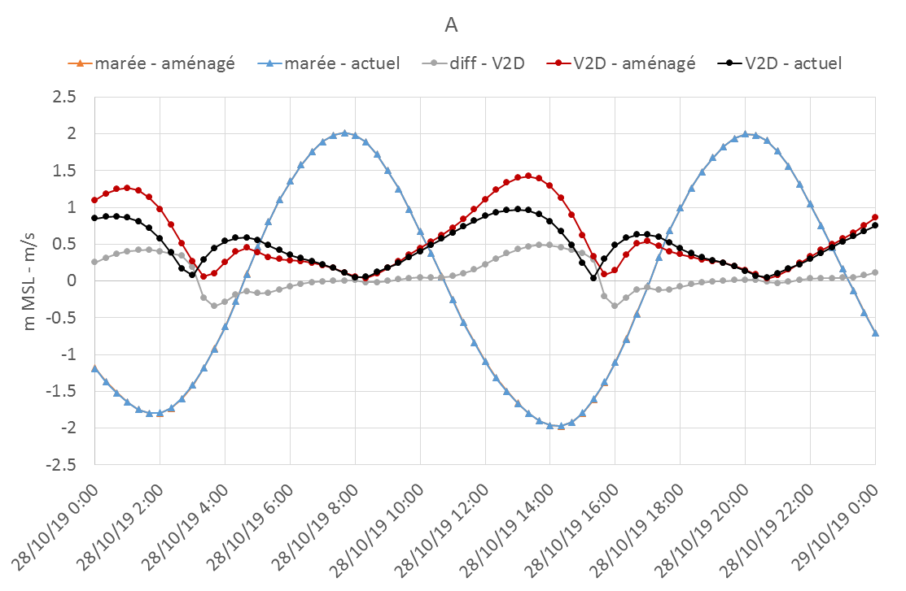
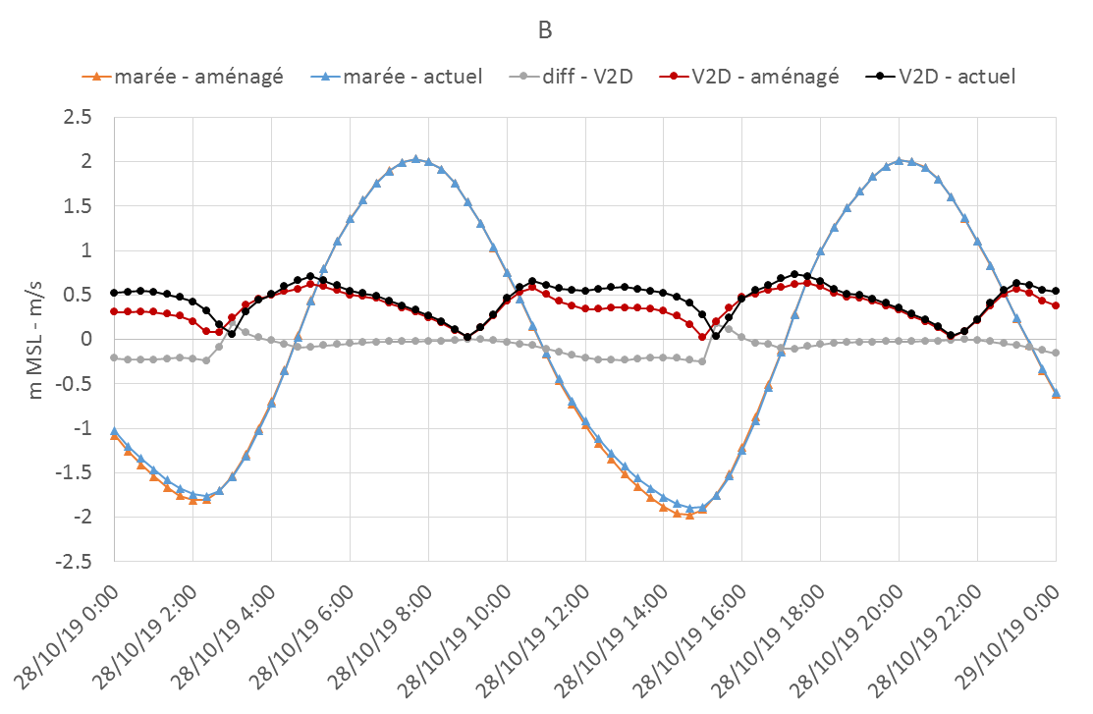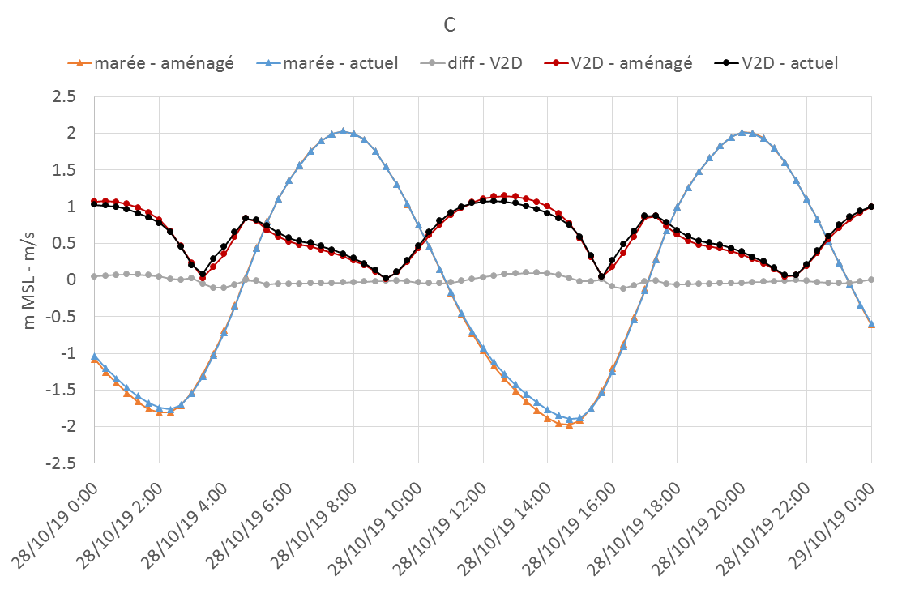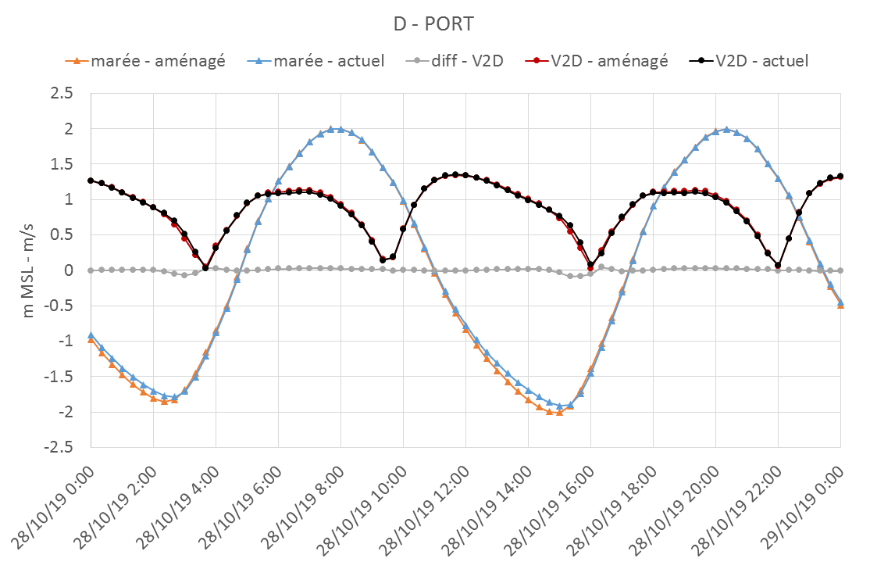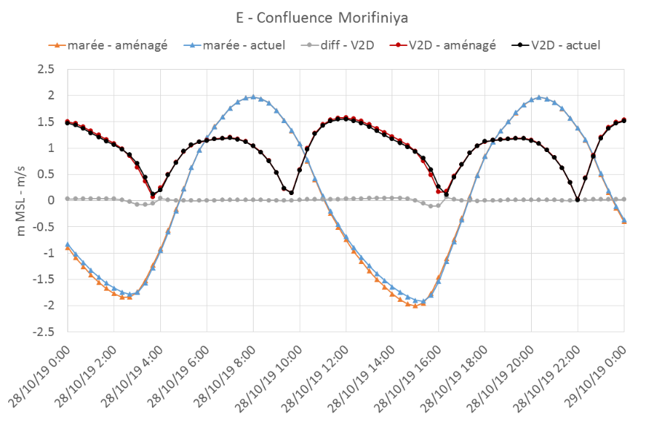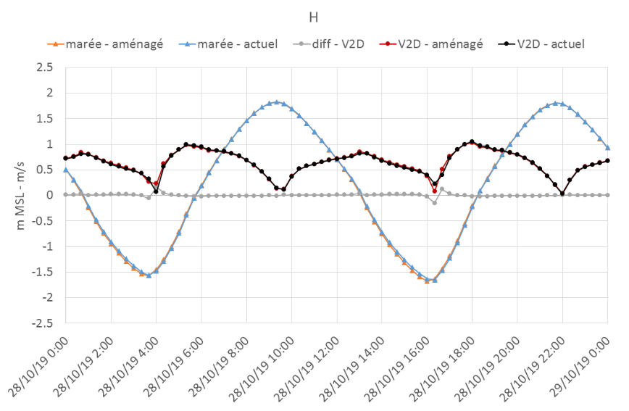
Figure 11 – Évolution de la marée avant et après aménagement aux points A, B, C, D, E et H
L’impact sur la circulation des eaux de l’aménagement varie en fonction de l’intensité de la marée et de la zone. Les modifications sont à proximité des sections draguées du chenal, à l’embouchure et à proximité des pieux du ponton du futur port de Senguelen (objet d’une étude d’impact EIES dédiée). L’exhaussement des fonds sur la zone de clapage n’a pas d’incidence notable. L’ordre de grandeur des modifications des vitesses est indiqué dans le Tableau 5 et les illustrations spécifiques aux situations de vive-eau sont sur les Figure 12 et Figure 13. Les modifications de l’intensité des vitesses sont davantage marquées autour de la basse mer, dans la deuxième moitié du jusant et au début du flot.
Les principales modifications de vitesses, observées sur la Figure 12 et la Figure 14 concernent la zone portuaire. L’aménagement du quai de chargement constitue une zone de réduction des courants très locale sur le site même d’implantation des pieux, de quelques centaines de mètres dans l’axe longitudinal du chenal, et de quelques dizaines de mètres dans l’axe transversal. La perte de charge engendrée est constante au cours du temps. Ces modifications-ci sont donc principalement liées aux futures infrastructures portuaires (traitées dans une EIES distincte) plutôt qu’au dragage du port et du chenal.'
L’approfondissement du chenal de navigation constitue une incision profonde de la bathymétrie initiale au niveau des sections K2 et de l’extrémité sud de la section K3. Les vitesses y sont accélérées lors du jusant, au maximum de 0,8 m/s. Elles sont réduites lors du flot d’un maximum de 0,5m/s.
Dans l’embouchure de la Morebayah, autour des sections K2 et K3, il est noté une réduction de l’intensité des vitesses, sauf très ponctuellement à la renverse de courant, au début de flot avec une augmentation des vitesses de courants de l’ordre de 0,3 m/s.
Tableau 5 – Maximum de modifications de l’intensité des courants : négatif:réduction ; positif:augmentation
Période de la marée | Port rive gauche | Port rive droite | Chenal section K5 | Embouchure, hors chenal | Chenal section K3 | Chenal section K2
Morte-eau flot | -0,2 m/s | - | - |  | - | -
Morte-eau jusant | -0,5 m/s | - | - |  | - | -0,2 m/s très localement et ponctuellement
Vive-eau flot | -0,6 m/s | - | -0,2 m/s | 0.3 m/s (augmentation) au début de flot à la renverse de courant puis -0.5 m/s sur une faible surface | - 0,2 m/s très localement | -0,5 m/s
Vive-eau jusant | -0,7 m/s | - | 0,2 m/s | Variation entre -0.2 m/s et -0.5 m/s sur une large surface de l’embouchure, -0.7 m/s très localement au sud du coude formée par la section K3 | 0,2 m/s | 0,8 m/s

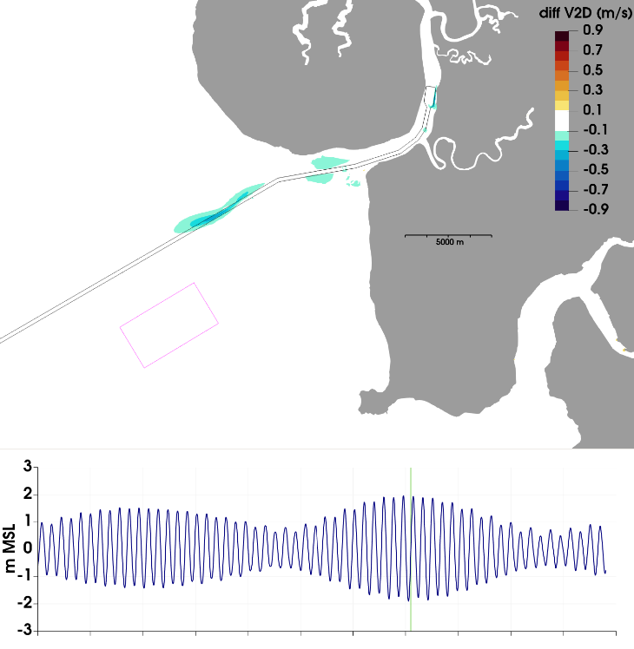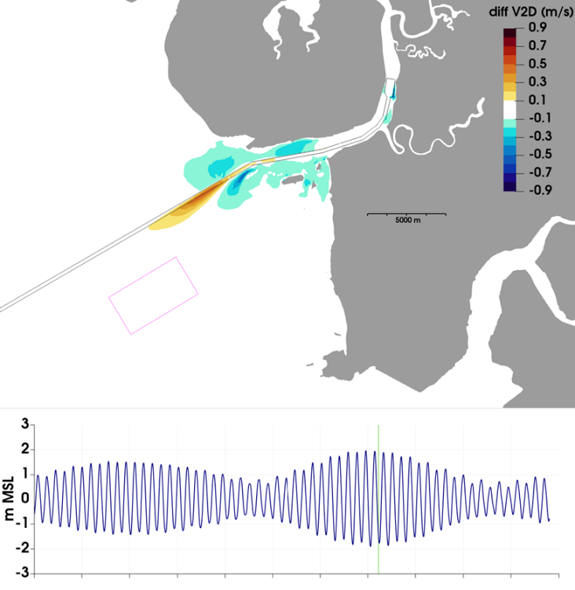
Figure 12 – Différentiel d’intensité des courants en vive-eau au flot (gauche) et au jusant (droite)

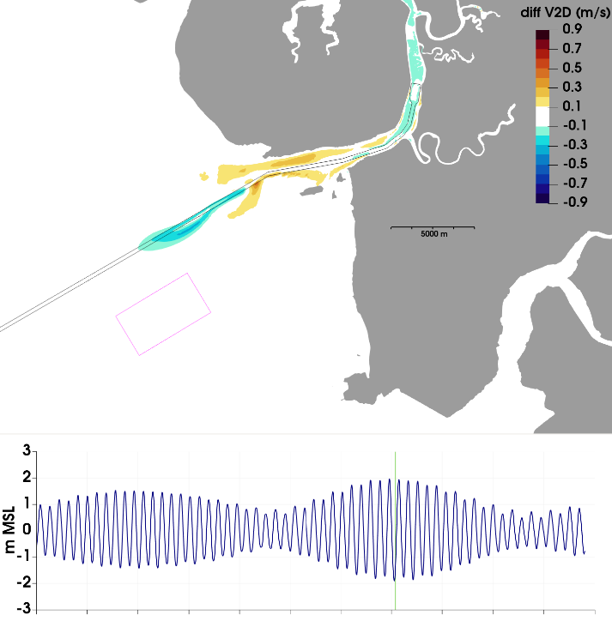
Figure 13 – Différentiel d’intensité des courants en début de flot, juste après la renverse des courants
La cartographie des temps de dépassement associés aux périodes de réduction des vitesses supérieures à 0,1 m/s et 0,1 m/s est présentée sur la Figure 14. Elle met en évidence une augmentation des vitesses entre 5 et 25 % du temps dans les sections nord du chenal K2 et sud du chenal K3. Les zones de l’embouchure de la Morebayah hors chenal, autour de la section K3, sont affectées majoritairement par une réduction des vitesses entre 5 % et 25 % du temps. Sur la zone du quai de chargement, en rive gauche de la Morebayah au niveau du port, la réduction est localement supérieure à 80% du temps. La zone entre la rive gauche et le tronçon K5 est également marquée par une réduction des vitesses supérieure 0,1 m/s entre 5 et 25 % du temps.
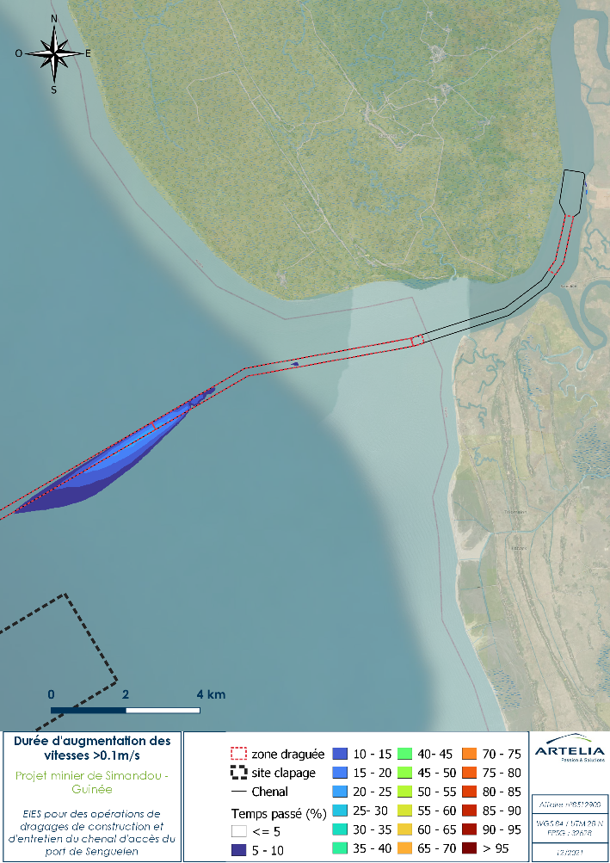 | 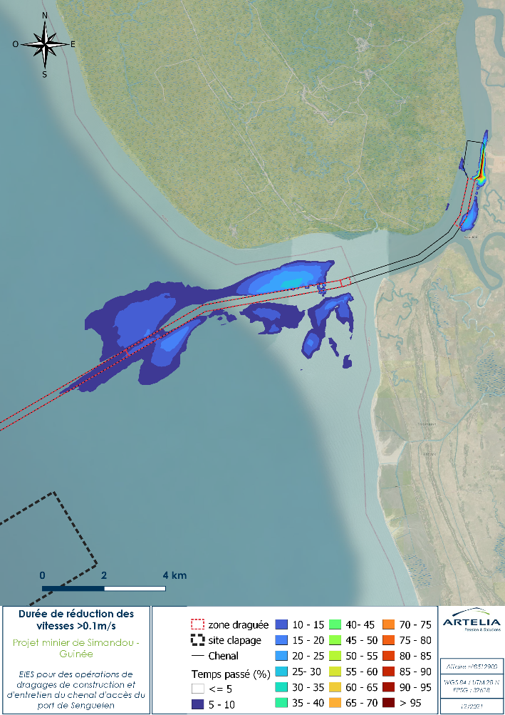
Figure 14 – Cartographie des zones affectées par une modification des vitesses de courant supérieure à 5% du temps
Les modifications de hauteur d’eau et de vitesse de courant sont un impact direct et certain du dragage. D’après les modélisations, ils seront localisés à proximité du chenal et observées périodiquement, principalement au jusant en période de vives eaux. L’exhaussement des fonds au niveau de la zone de clapage n’aura pas d’incidence notable et les principaux impacts observés seront donc liés au creusement du chenal en lui-même. Au global, les modifications de vitesse du courant (>0.1m/s), liées aux dragages uniquement, ne seront effectives que de 5 à 25% du temps. Ces effets persisteront tant que persistera le chenal et sont donc également valables pour les dragages d’entretien. Les effets d’entrainement possibles sont la modification du transit sédimentaire, la modification des caractéristiques de l’habitat des espèces aquatiques ainsi que celle des conditions de navigation.
Tableau 6 - Evaluation de l'impact potentiel : modification des hauteurs d'eau et de la courantologie de la zone marine et estuarienne
Sensibilité de l’environnement (Se) | Ampleur de l’impact (A) | Gravité de l’impact potentiel (G)
Négligeable | Mineure | Mineure

Mesures de mitigation
Il n’y a pas de mesure de mitigation à prévoir. L’impact résiduel est donc équivalent à l’impact potentiel.
Tableau 7 - Evaluation de l'impact résiduel : modification des hauteurs d'eau et de la courantologie de la zone marine et estuarienne
Gravité de l’impact potentiel (G) | Difficulté d’implémentation des mesures identifiées | Gravité de l’impact résiduel
Mineure | Aucune | Mineure

Modification de la houle

Évaluation de l’impact potentiel
Une modélisation de la propagation de la houle à la côte, a été effectuée sur la zone de projet, à la fois pour la situation actuelle et pour l’état projet (état phase 2 avec chenal dragué à -9,4 m MSL et zone de clapage remblayée avec les volumes de matériaux (15,7 Mm³) issus du dragage initial). Cette modélisation réalisée sur une série temporelle couvrant la période 1992-2020 permet d’évaluer les impacts du chenal et de la zone de clapage sur les houles arrivant à la côte : direction, amplitude, etc.
Cette modélisation a été effectuée pour trois configurations :
- état actuel : état de la zone de projet avec les fonds actuels ;
- état projet : état aménagé intégrant le chenal dragué à la profondeur -9,4 m MSL et la zone de clapage remblayée du volume de dragage de Phase 2 (fin dragage initial), voir bathymétrie selon figure ci-dessous ;
- état projet + Changement Climatique (CC) : état aménagé tenant de la surélévation du niveau marin lié au changement climatique (MSL+0,50m).
Modification pour l’état projet
Les figures ci-dessous montrent d’une part les épures de réfraction de houle pour une condition de houle régnante (houle d’occurrence 1%) et une condition de houle située en juillet 2013 (houle annuelle) à la fois pour l’état actuel et l’état projet-Phase 2.
Pour apprécier plus précisément les effets de la situation aménagée sur la houle à la côte, il a été tracé un différentiel des hauteurs de houle de ces états (voir figures ci-après).

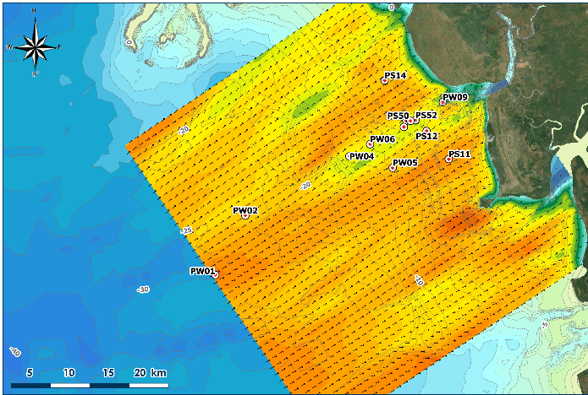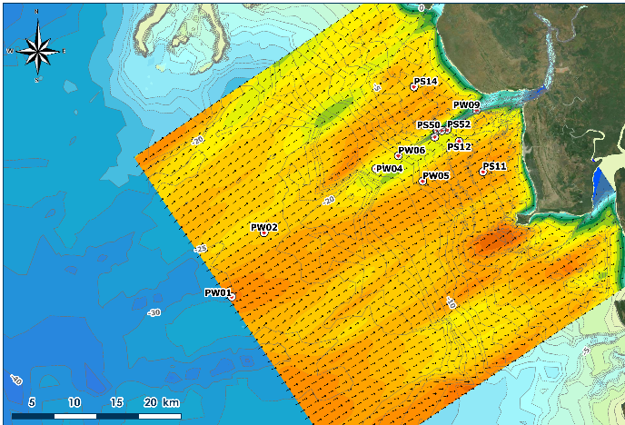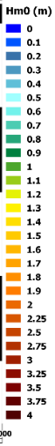
Figure 15 – Épure de houle (houle 1% : Hauteur significative : 1,29 m, Direction : N223°) – Etat actuel (droite) et Etat projet Phase 2 (gauche)
Figure 16 - Différentiel de la hauteur de la houle entre état actuel et état projet Phase 2 (houle 1%)

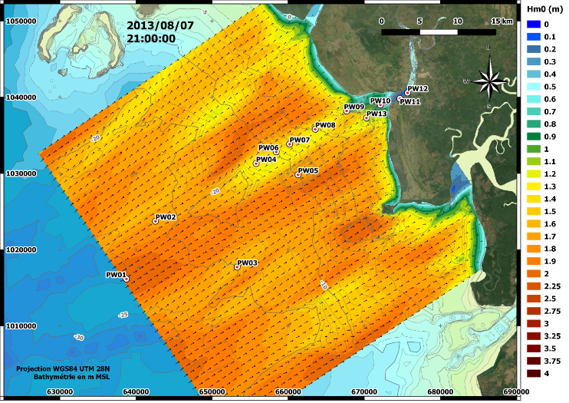
Figure 17 – Épure de houle (houle annuelle : Hauteur significative : 2,25 m, Direction : N245°) – État actuel (droite) et État projet Phase 2 (gauche)
Figure 18 – Différentiel de la hauteur de la houle entre état actuel et état projet Phase 2 (évènement houle du 7 juillet 2013)
On constate ainsi pour l’état projet seul, une suragitation (augmentation des hauteurs de houle) au sud du chenal de l’ordre de 30 cm pour une houle d’occurrence 1% comme pour une houle annuelle tandis que les houles s’atténuent au nord et le long du chenal.
Ces effets de l’impact du chenal sur la propagation de la houle à la côte ont été analysés pour plusieurs conditions de houle et notamment la direction incidente de houle. Ces résultats sont regroupés dans l’Annexe 13. Les épures de houle montrent de manière générale une augmentation des houles au sud du chenal tandis qu’elles sont plus dissipées au nord et le long du chenal. La zone de cette suragitation est plus ou moins élargie et prononcée selon la direction de houle incidente et l’amplitude. Les effets sont très localisés sur les zones où il y a changement des fonds marins. Pour les houles orientées ouest (N265° - N270°), la suragitation semble moins importante. Cette suragitation semble être au maximum de l’ordre de 0,30 m soit de l’ordre de 10 % de la houle incidente.
On observe également que les houles sont plus fortes au niveau de la zone de clapage (réduction section hydraulique) indiquant que cette zone entraine une modification locale de l’hydrodynamique maritime. Les matériaux déposés sur cette zone (matériaux décompactés et plus lâches) pourront être plus facilement transportés que les matériaux en surface et encore en place des fonds marins adjacents.
Si on met en regard cette suragitation de la houle au sud du chenal avec la carte des zones de pêches, on constate que celles-ci coïncident en grande partie. Cette augmentation locale de la houle est susceptible d’impacter les activités de la pêche artisanale au niveau des conditions de navigations et d’accès à la ressource halieutique. L’évaluation de ces impacts est traitée dans la section d’évaluation des impacts sociaux (section 1.21.2.1.1). Des études de suivi sur les pécheurs sont aussi en cours.
Modification pour l’état projet & Changement Climatique (CC)
Afin d’évaluer les modifications du chenal dragué et de la zone de dépôt sur l’hydraulique maritime à moyen-long terme, c’est-à-dire à un horizon correspondant à la durée de vie probable des infrastructures portuaires, (2070), une analyse de sensibilité a été effectuée en intégrant une surélévation de 0,50 m du niveau marin (MSL +0,50m). La remontée de ce niveau générant une hauteur d’eau plus importante dans la zone côtière, cela aura tendance à augmenter également la houle dans les plus petits fonds. Cette analyse de sensibilité a été effectuée pour une houle annuelle et une houle d’occurrence 1%.
A ce stade on considère que les opérations de dragage d’entretien maintiennent le chenal dragué et la zone de clapage dans la même configuration qu’à l’issue de la Phase 2. De ce fait, il a été considéré un état projet similaire à celui déjà modélisé mais intégrant une surélévation du niveau statique de la mer liée au changement climatique soit MSL +0,50m.

Figure 19 – Différentiel Etat Actuel – Etat projet Phase 2 + CC (houle 1% Hauteur significative : 2,25 m, Direction N245°)

Figure 20 –Différentiel Etat Actuel – Etat projet Phase 2 + CC (houle annuelle : Hauteur significative : 2,25 m, Dir. N245°)
Les différentiels de houle (état actuel – état projet Phase 2 + Changement Climatique) montrent nettement que la surélévation du niveau marin pour l’état projet aura pour conséquence une augmentation des houles tout le long du littoral et que ce sera l’effet résultant de la combinaison état projet + Changement Climatique. Dans ce cas, les modifications sur la houle affectent particulièrement le littoral induisant le risque d’une érosion côtière plus continue le long du littoral et plus prononcée pour chaque évènement tempétueux.

A long terme, la probabilité que certains villages subissent des phénomènes d’érosion et de submersion est haute et en particulier le village de pêche Arapata situé en bordure du rivage serait particulièrement exposé. L’évaluation de ces impacts est traitée de façon plus approfondie dans l’étude d’impact des infrastructures portuaires qui aborde les effets et les risques du changement climatique sur le projet et la zone d’étude.

Figure 21 – Différentiel houle Actuel - Projet Phase 2 + Changement Climatique (gauche) / Localisation des villages de pêche (droite)
Ainsi,
- A court terme, l’impact sur les houles varie en fonction de la direction et de l’amplitude de la houle incidente sur la zone de projet. Les impacts montrant une suragitation sont localisés au sud du chenal à proximité des sections draguées du chenal et de la zone de clapage. L’exhaussement des fonds sur la zone de clapage induit également une légère augmentation de la houle mais très localisée. La suragitation maximale locale représentera de 10% de la houle incidente actuelle.
- A un horizon de l’ordre de la durée du projet (> 30 ans), l’augmentation de houle sur la bande littorale, causée en partie par le changement climatique, exposera plus fortement certains villages de pêche aux risques d’érosion et de submersion.
De ce fait, le dragage du chenal et le clapage sur la zone de dépôt auront un impact négatif local d'ampleur variant de modérée à court et moyen termes à majeure sur le long terme. Cet impact aurait donc un effet d’entraînement sur l’évolution du trait de côte voire sur la biodiversité.
Tableau 8 - Evaluation de l'impact potentiel : augmentation locale de la houle
 | Sensibilité de l’environnement (Se) | Ampleur de l’impact (A) | Gravité de l’impact potentiel (G)
Court et moyen terme | Faible | Modérée | Significative
Horizon > 30 ans | Moyenne | Majeure | Majeure

Mesures de mitigation
Suivi du niveau de la mer (MS) : Afin de confirmer les prévisions et tendances du modèle, il est recommandé à WCSP de mettre en place un dispositif de suivi l’évolution du niveau de la mer dans la zone et de l’érosion du littoral au travers des mesures de niveau d’eau en continu le long du rivage ou du port (ex : installation d’un marégraphe) et de réalisation d’ortho-photos du littoral régulières (ex : 2 fois par an). En fonction des effets mis en évidence par ces campagnes de suivi, il conviendra concerter les administrations en charge de la lutte contre les changements climatiques afin de concevoir des réponses adaptées telles que prévoir des aménagements de protection (solutions souples) ou envisager des déplacements des habitats vers des zones plus à l’intérieur des terres.
Tableau 9 - Evaluation de l'impact résiduel : augmentation locale de la houle
 | Gravité de l’impact potentiel (G) | Difficulté d’implémentation des mesures identifiées | Gravité de l’impact résiduel
Court et moyen terme | Significative | Requiert une attention particulière | Mineure
Horizon > 30 ans | Majeure | Difficile à mettre en œuvre | Significative

Modification du transit littoral

Évaluation de l’impact potentiel
Comme pour la situation actuelle, l’estimation du transit littoral a été réalisée pour l’état projet (Phase 2) pour des conditions de houle définies en 4 points situés par -4,50 m MSL environ :
- PS50 et PS51 situés à proximité du tracé du chenal,
- PS11 et PS14, dans des secteurs situés respectivement au nord et au sud.
Figure 22 – Position des points de calculs des conditions de houle
L’estimation du transit en ces 4 points a été réalisée pour l’état initial, puis pour l’état projet phase 2. Pour ces quatre points, le transit est calculé pour chaque horodate toutes les 3 heures de la série temporelle du climat de houle sur la période 1992-2020. Les valeurs positives représentent le transit orienté vers le nord, les valeurs négatives représentent le transit orienté vers le sud.
L’estimation des capacités de transport annuelles moyennes sur la période 1992-2020, dans les deux directions le long du littoral, ainsi que le transit annuel résultant sont présentés dans le tableau suivant pour chacun des quatre points positionnés du nord au sud.
Tableau 10 - Transits littoraux moyens (m³/an) le long du littoral de projet sur la période 1992-2020 pour la fraction sableuse
Point de houle  (du sud vers le nord) | Transit vers le nord |  | Transit vers le sud |  | Transit résultant
Point de houle  (du sud vers le nord) | Etat initial | Etat projet | Etat initial | Etat projet | Etat initial | Etat projet
PS11 | +325 000 | +335 000 | -10 000 | -5 000 | +315 000 | +330 000
PS51 | +250 000 | +340 000 | -15 000 | -15 000 | + 235 000 | + 325 000
PS50 | +300 000 | +65 000 | -15 000 | -175 000 | +285 000 | - 110 000
PS14 | +255 000 | +255 000 | -5 000 | -5 000 | + 250 000 | + 250 000
La formule de transport solide n’ayant pu être calibrée sur des mesures, les ordres de grandeur indiqués ci-dessus sont à utiliser uniquement de façon comparative.
Les enseignements de ces modélisations de transits entre l’état actuel et l’état projet sont les suivants :
Le dragage puis présence du chenal dans la zone d’étude auront un impact sur le transit littoral uniquement dans la zone à proximité du chenal avec :
- un accroissement du transport le long de sa berge sud (point PS51), donc l’érosion locale des fonds dans ce secteur,
- une réduction du transport le long de sa berge nord (PS50), donc une sédimentation localisée dans ce secteur.
Ces modifications du transit le long du chenal est lié aux effets de la réfraction des houles sur les berges du chenal. Les différences de profondeur entre les berges et le fond du chenal ont pour effet de renforcer les houles le long de la berge sud donc d’accroitre l’intensité du transit localement au sud du chenal et de diminuer et modifier les directions de la houle, localement le long de la berge nord.
Pour les zones plus éloignées du chenal, les transits littoraux restent du même ordre de grandeur dans les situations initiale et projet.
Ainsi cela signifie que pour l’environnement local (hors infrastructures projet soit le chenal), l’impact direct, négatif serait d’ampleur négligeable puisque non perturbateur des tendances actuelles.
Tableau 11 - Evaluation de l'impact potentiel : modification du transit littoral
Sensibilité de l’environnement (Se) | Ampleur de l’impact (A) | Gravité de l’impact potentiel (G)
Faible | Négligeable | Négligeable

Mesures de mitigation
Il n’y a pas de mesure de mitigation à prévoir. L’impact résiduel est donc équivalent à l’impact potentiel.
Tableau 12 - Evaluation de l'impact résiduel : modification du transit littoral
Gravité de l’impact potentiel (G) | Difficulté d’implémentation des mesures identifiées | Gravité de l’impact résiduel
Négligeable | Aucune | Négligeable

Modification du trait de côte

Évaluation de l’impact potentiel
La description de l’état initial a montré qu’il n’était pas aisé de dégager de tendance claire à l’avancée ou au recul du trait de côte pour le littoral au nord de l’estuaire, à l’exception de la partie nord du littoral orienté sud-est/nord-ouest, apparaissant en recul sur la période 2005-2021. Au sud de l’estuaire, la tendance à l’érosion est plus significative avec des intrusions marines dans les zones de rizières qui apparaissent (re)colonisées au moins partiellement par la mangrove.
Ces évolutions pourraient être dues aux périodes alternées de déforestation des mangroves littorales qui pourraient induire un recul du trait de côte ou a contrario aux périodes où les zones cultivées ont pu être abandonnées et où les mangroves repeuplent l’arrière littoral conduisant à sa ré-avancée sur les bancs sableux qui se développent le long de celui-ci. Par ailleurs, des brèches s’ouvrent localement au travers du cordon littoral fragilisé par la perte des mangroves littorales, ce qui conduit à des périodes de submersion des zones basses arrière littorales.
Dans ce contexte et compte tenu des éléments d’informations disponibles, l’impact du chenal dragué sur ces évolutions littorales reste peu prévisible. L’érosion des fonds le long de la berge sud du chenal lié à l’augmentation locale du transit (cf. paragraphe précédent) pourrait accentuer la tendance à l’érosion le long du littoral sud de l’estuaire.
Ces effets liés à la modification du transit littoral par la présence du chenal dragué restent toutefois à combiner et moduler avec l’impact du chenal sur les courants de marée de vive eau dans l’estuaire qui conduit à un renforcement de la capacité d’entrainement des sédiments en flot, donc vers l’intérieur de l’estuaire et à une diminution de cette capacité d’entrainement vers le large, au jusant.
Les points essentiels concernant l’impact du projet sur le littoral, relevés à partir de cette analyse hydrosédimentaire sont les suivants :
- Le transit littoral se trouve modifié localement au voisinage du chenal du fait de la réfraction de la houle sur les berges de ce dernier. Cette modification du transit dans ce secteur conduira au développement d’une tendance érosive le long de la berge sud du chenal et à un processus de sédimentation le long de la berge nord.
- Par ailleurs, la présence du chenal dans l’estuaire modifie la capacité d’entrainement des sédiments dans l’estuaire avec un renforcement de celle-ci en flot, vers l’intérieur de l’estuaire et à une diminution de cette capacité en jusant, vers le large.
- Pour le littoral au sud de l’estuaire, la tendance au recul du trait de côte observée dans les dernières décennies pourrait être accentuée par la modification du transit littoral le long de la berge sud du chenal. Toutefois, l’augmentation des apports de sédiments liés à l’évolution des courants de marée en flot et en jusant dans l’estuaire pourrait modérer cette tendance érosive.
- Par ailleurs, en ce qui concerne le transport sédimentaire au niveau de la zone de clapage des matériaux de dragage, les matériaux les plus fins seront transportés/étalés par les courants de marée compte tenu de l’intensité de ces derniers dans ce secteur, notamment dans sa partie nord-est.
- Ces dépôts sédimentaires resteront dans un premier temps, peu entrainés par les courants induits par la houle, compte tenu de la profondeur des fonds dans la zone de clapage. Toutefois, dans la mesure où les dépôts dans cette zone atteindraient une cote de l’ordre de -4 m MSL suite aux campagnes successives dragage de maintenance de la profondeur du chenal, ces matériaux pourraient être remobilisés par le transit littoral et être transportés vers le nord (soit en direction du chenal).
De ce fait, les aménagements du projet que sont, le dragage du chenal et le clapage des matériaux sur la zone de dépôt, auront un impact négatif local d'importance modérée.
Tableau 13 - Evaluation de l'impact potentiel : augmentation de la tendance érosive du trait de côte au Sud de l’Estuaire
Sensibilité de l’environnement (Se) | Ampleur de l’impact (A) | Gravité de l’impact potentiel (G)
Moyenne | Modérée | Significative

Mesures de mitigation
Suivi du trait de côte (MS) : Afin de confirmer les prévisions, il est recommandé de mettre en place un dispositif de suivi régulier de l’évolution du trait de côte (ex : réalisation d’ortho-photos aérienne du littoral ou levé topo-bathymétrique des petits fonds). Les levés topo-bathymétriques des petits fonds pourront inclure la zone de dépôt qui devra être surveillée dans le temps. Une nouvelle zone de clapage devra être envisagée si la zone actuelle venait à approcher de la côte -4m MSL. Cette dernière devrait justifier d’une absence d’impacts environnementaux et sociaux significatifs et être validée par les autorités.
Tableau 14 - Evaluation de l'impact résiduel : augmentation de la tendance érosive du trait de côte au Sud de l’Estuaire
Gravité de l’impact potentiel (G) | Difficulté d’implémentation des mesures identifiées | Gravité de l’impact résiduel
Significative | Requiert une attention particulière | Mineure

Qualité des eaux

Augmentation de la turbidité

Évaluation de l’impact potentiel
Pendant les opérations de dragage, plusieurs facteurs peuvent être à l’origine de l’augmentation de la turbidité de l’eau dans la zone d’activité. Outre les rejets de restes alimentaires (dont les quantités et l’effet sont très limités), les principaux facteurs de turbidité pendant les opérations de dragage sont la remise en suspension des sédiments :
autour de la drague ;
dans la zone de clapage, où les matériaux dragués sont rejetés en mer.
Ces facteurs induisent une potentielle remobilisation des fines. Les panaches turbides sont déplacés ensuite par les courants marins, pendant que les particules sédimentaires se déposent progressivement sur le fond. Les particules les plus grosses sédimentent très rapidement, tandis que les argiles et les vases vont rester plus longtemps dans la colonne d’eau. L’étendue de ce phénomène sera fonction de la technique de dragage elle-même (dragage mécanique et hydraulique, transport vertical ou horizontal des sédiments dragués, modalités d’exécution), des caractéristiques des sédiments et en particulier leur densité et leur potentiel de remise en suspension sur les fonds, et enfin des conditions de milieu (profondeur, agitation, courants, stratification) (GEODE, 2018).
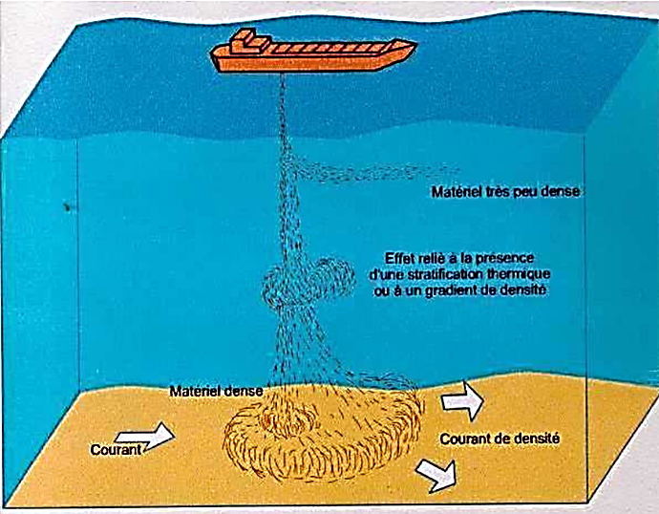
Source : GEODE, 2012
Figure 23 - Illustration de la chute de matériaux lors d'une opération de clapage
Dans les deux cas, la qualité de l’eau est ainsi directement modifiée par augmentation de la charge particulaire et l’accroissement de la turbidité. Ce phénomène peut alors avoir des incidences potentielles telles que :
la réduction de la transparence (donc de la pénétration de la lumière dans le milieu aqueux) et de la visibilité dans l’eau ;
la mobilisation potentielle de contaminants physico-chimiques lorsque les sédiments sont contaminés (traitée au chapitre suivant) ;
l’accroissement de la demande en oxygène, lorsque les sédiments mobilisés possèdent un fort potentiel de demande en oxygène.
Toutefois, il est à noter que l’impact des dragages sur la qualité de l’eau est limité :
dans le temps, aux périodes de travail de la drague (qui restent toutefois importantes dans le cadre de ce chantier, incluant de surcroit des dragages d’entretien tout au long de la phase d’exploitation du port) ;
durant ces périodes, à une zone restreinte autour de celle-ci (GEODE, 2012).
La synthèse de l’état initial permet d’établir les ordres de grandeur de la MES en combinant les informations des campagnes de 2012 (Rio Tinto) et de celles réalisées en 2021 (WCS). La classification est effectuée dans la zone d’étude suivant la zone géographique et suivant la période de temps : saison humide ou saison sèche et intensité du marnage. Il en ressort les grandes tendances suivantes :
L’aval et l’embouchure de la Morebayah sont des zones naturellement très turbides. La turbidité varie en fonction du marnage, et peu en fonction de la saison. La turbidité est homogène sur la colonne d’eau. Au minimum, les concentrations en MES sont supérieures à 88 mg/l la moitié du temps en vive-eau et 18 mg/l en morte-eau.
La zone marine au large est caractérisée par des valeurs comprises entre 5 mg/l et 16 mg/l. On peut estimer que ces valeurs sont assez similaires en saison sèche malgré l’absence de données le démontrant. Par ailleurs ces données correspondent à l’état initial de 2021. Il est à noter que les mesures de turbidité réalisées en 2024 sont inexploitables. Il est considéré que les valeurs en zone marine relevées en 2021 sont représentatives de la turbidité ambiante sur la nouvelle zone d’immersion WCS1.

Tableau 15 – Ordre de grandeur de la concentration en Matière En Suspension (MES) par zone, saison et marnage
Zone | Saison sèche (avril-mai 2012) | Saison humide (juillet 2021)
Morebayah : Port et Embouchure | Vive-eau : médiane de 88mg/l à 299mg/l  Morte-eau : médiane de 25 à 18mg/l  Peu de différence entre surface et fond sur les concentrations  Source : Environnement Illimited Inc | 13 à 304 mg/l en surface  Source : campagne Kalao/ARTELIA du 13-15 juillet 2021 (stations MS1 à MS7) en vive-eau
Embouchure Morebayah | - | 50 à 187 mg/l  Source : campagne EBS offshore d’ARTELIA (stations 10, 11 et 12, en surface et milieu de profondeur)
Zone marine | - | 5 à 16 mg/l  Source : campagne OBS offshore d’ARTELIA (stations 1 à 9 en surface et milieu de profondeur)
L’impact de la construction du chenal sur la turbidité ambiante peut être estimé au moyen d’une simulation numérique du transport des panaches turbides générés par l’activité de dragage et d’immersion en mer. Un scénario de modélisation a été réalisé sur la base du matériel projeté pour la réalisation de ces travaux, soit des dragues à benne preneuse et des dragues hydrauliques. La période hydrométéorologique est celle de mars/avril 2019. Le scénario modélisé correspond au mois durant lequel le rendement est maximal soit 1.950 Mm³. Durant cette période, il est considéré que 2 dragues à benne preneuse et 3 dragues aspiratrices en marche sont en fonctionnement. Les modifications majeures prises en considération pour cette mise à jour sont donc :
- Le volume mensuel dragué
- Le nombre de drague et le type de drague : 2 dragues mécaniques avec un rendement de 175 000 m³/mois et 4 dragues hydrauliques avec un rendement de 400 000 m³/mois
- La zone d’immersion en mer : site WCS 2, c’est-à-dire site le plus au large

Tableau 16 – Définition du scénario de modélisation numérique du panache turbide
 | Drague mécanique | Drague hydraulique
Nombre | 2 | 4
Volume de sédiment in situ dragué ( ou rendement mensuel d’une drague) | 175 000 m³ | 400 000 m³
Site de dragage | PK 10-12 | PK 4 et PK 12 à PK 16
Type de sédiment | Type 5  50% sand 50% silt | Type 5  50% sand 50% silt
Période hydrométéorologique | mars-avril 2019
Site de clapage | WCS2
Nombre de rotation pour une drague | 210 | 179
Les zones intertidales côtières ne sont pas impactées, avec pour 95% du temps des dépassements inférieurs à 10 mg/l (Figure 27). La zone amont de la Morebayah, au Nord du port, ainsi que les zones de mangrove et les chenaux secondaires à partir du port, ne sont pas caractérisées par une augmentation de la turbidité existante. La drague située au droit du port génère des concentrations ponctuelles en MES de l’ordre de 100 mg/l. Cela reste ponctuel, et limité à une zone de maximum 500 m autour de la drague, et dans l’ordre de grandeur des concentrations en MES sur la zone à l’état initial (Figure 24). La Touguyiré, qui est l’affluent secondaire de la Morebayah en rive gauche à l’aval du port n’est pas non plus impactée.
Les panaches turbides sont très ponctuels. Ils sont transportés en fonction des courants de marée alternativement vers les directions principales du sud-ouest à marée descendante et vers le nord-est à marée montante. Après l’arrêt de l’activité de clapage, il est observé une disparition très rapide des panaches, en moins de 24 heures, du fait de la dispersion. A moyen terme, sur une période de 4 semaines, il n’est pas observé d’effets cumulatifs au cours du temps : les courbes d’évolution temporelles de la concentration en MES en un point sont constituées d’une succession de pics réguliers en MES liés à la marée et au cycle de clapage, mais ne présentent pas de tendance moyenne à l’augmentation (Figure 25).
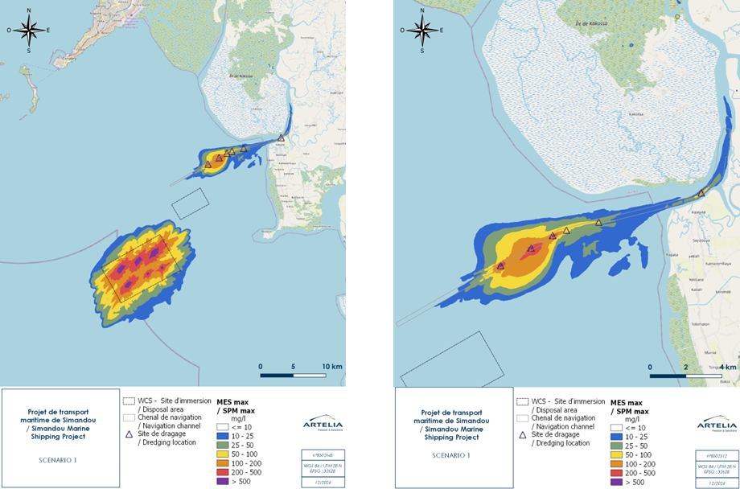
Figure 24 – Maximum de concentration en MES dans la colonne d’eau

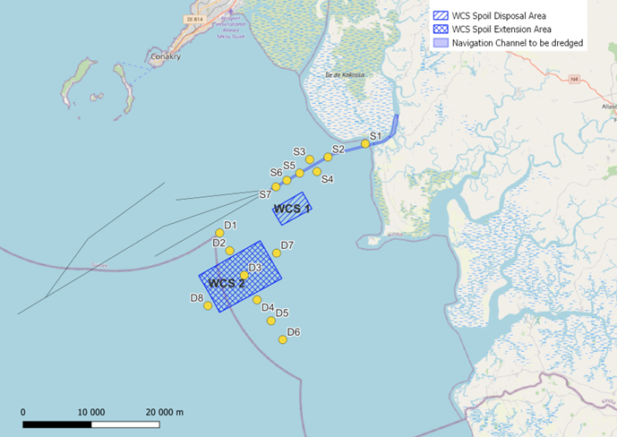
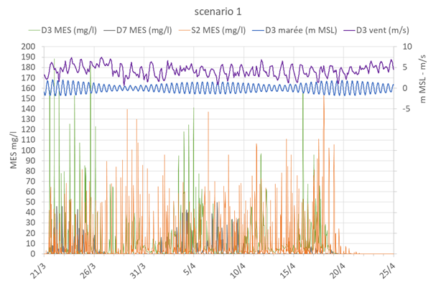
Figure 25 – Évolution de la MES dans la colonne d’eau
Au large, l’augmentation de turbidité liée à l’activité d’immersion est inférieure à 10 mg/l et se cantonne strictement à la zone de clapage dans 50% du temps. Dans 90% du temps, elle reste inférieure à 10 mg/l dans un rayon d’environ 2 km autour de la zone de clapage (Figure 26). A noter toutefois qu’au maximum, la concentration en MES peut ponctuellement être supérieure à 200 mg/l, sur les points de clapage et au moment du clapage des sédiments. C’est donc la zone de clapage qui subit la modification de turbidité ambiante la plus importante, considérant une concentration en MES de l’ordre de 10 mg/l en moyenne à l’état initial.
La zone d'impact du panache turbide liée à l’activité de dragage est restreinte à proximité directe du chenal de navigation en travaux (dans un rayon de moins de 1 km). L’augmentation est de l’ordre de 25 à 50 mg /l pour 90% du temps dans ce chenal, ce qui représente une valeur proche de la valeur moyenne en MES dans les eaux de l’embouchure (médiane à 25 mg/l et 88 mg/l suivant l’intensité de la marée à l’état actuel). Ponctuellement, des concentrations fortes supérieures à 100 mg/l peuvent apparaître autour des dragues. Ils sont liés à la resuspension des matières en suspension déposés au fond lors d’épisodes de forts marnages.
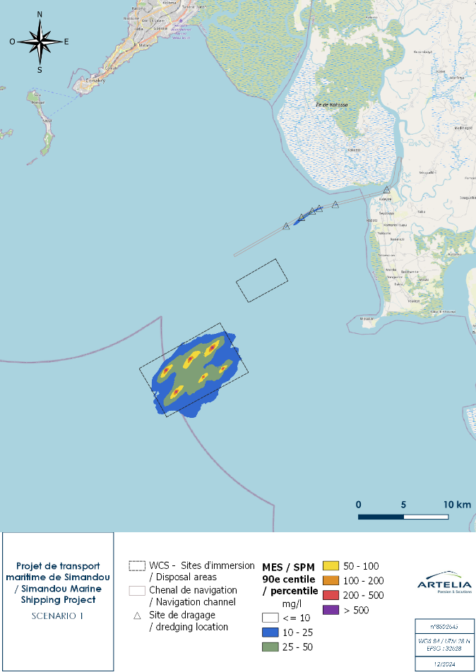 | 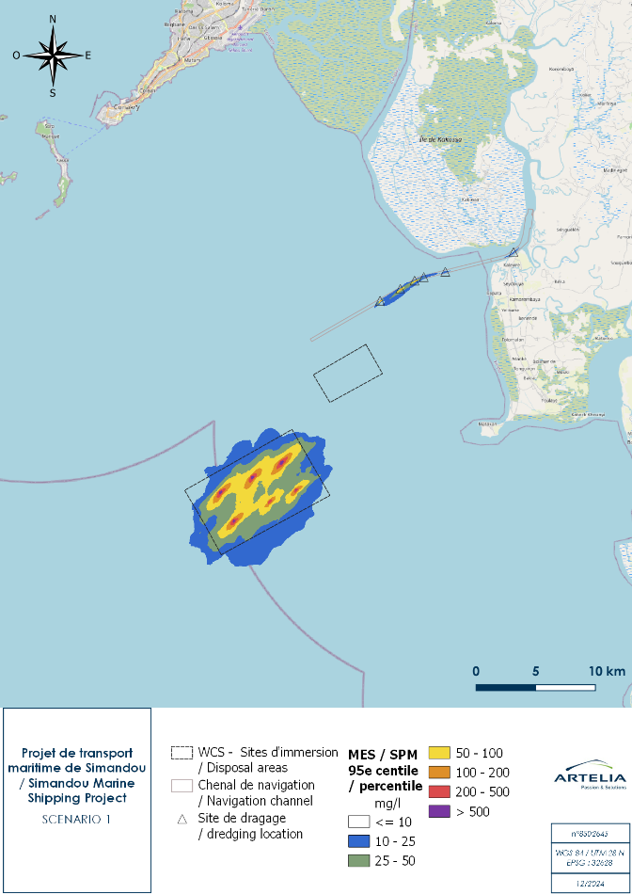
Figure 26 – Carte du centile 90% (gauche) et 95% (droite) en MES
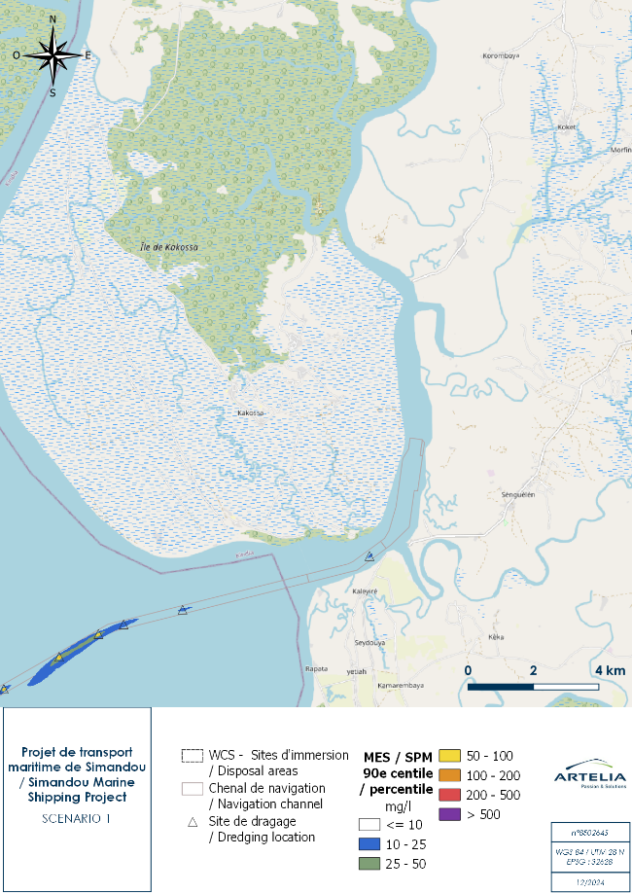 | 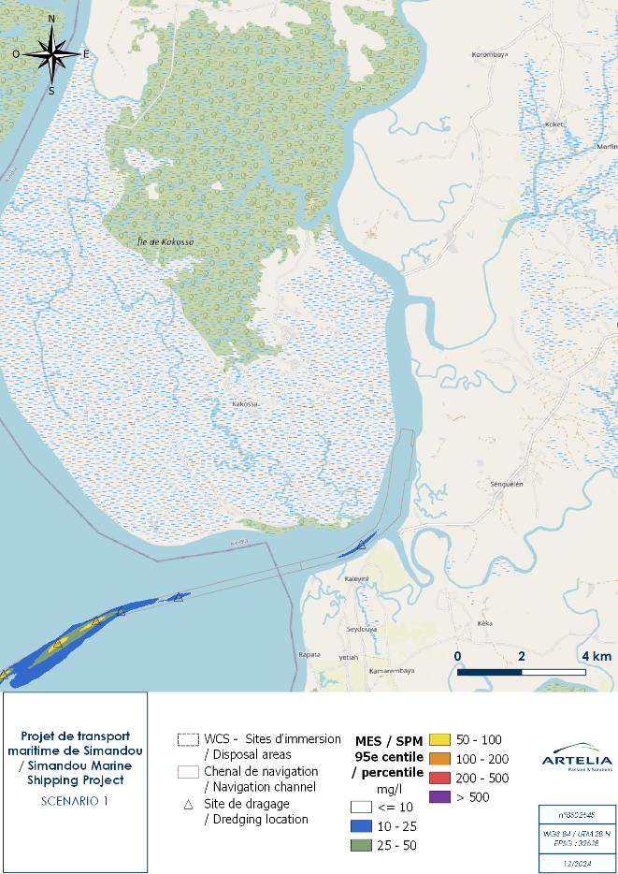
Figure 27 – Carte du centile 90% (gauche) et 95% (droite) en MES – zoom sur l’embouchure de la Morebayah

L’augmentation de la turbidité dans la colonne d’eau est un impact certain, direct et négatif. Il est localisé au chenal, à proximité des dragues et à quelques kilomètres autour de la zone de clapage. L’augmentation de la turbidité dans l’estuaire est ponctuelle et peu perceptible car de l’ordre de la variabilité de naturelle de la zone. C’est autour de la zone de clapage et de dragage au large qu’elle se trouve être la plus significative. Cet impact est réversible et peu persistant dans le temps (il se dissipe en quelques heures en un point donné, alors que la drague se déplace au fur et à mesure le long du chenal). Le principal effet d’entrainement est la perturbation de la faune aquatique, qui sera traitée dans la section 750.
L’augmentation de la turbidité liée aux dragages d’entretien est supposée avoir les mêmes caractéristiques, si les modalités de dragages et la zone de clapage restent identiques. Selon l’organisation adoptée par WCSP pour sa réalisation (en continue sur l’année ou concentré sur quelques mois par exemple) l’impact pourra être régulier (à cyclique) ou continu, sur toute la période d’exploitation du chenal, soit plusieurs dizaines d’années.
Il est à noter que la zone d’immersion au large est mutualisée avec Rio Tinto. Dans le cas où les dragages de Rio Tinto sont simultanés, il est attendu un impact cumulatif limité, du fait que le dragage de Rio Tinto en phase travaux représente un volume plus faible de l’ordre 0.306 Mm³, estimé à être réalisé en 12 jours.
Tableau 17 - Evaluation de l'impact potentiel : augmentation de la turbidité
Sensibilité de l’environnement (Se) | Ampleur de l’impact (A) | Gravité de l’impact potentiel (G)
Moyenne | Modérée | Significative

Mesures de mitigation
Optimisation des activités de dragage et de clapage (MR), en adoptant notamment les principes suivants :
- adaptation du planning de dragage sur la marée, le vent et la turbidité naturelle afin de minimiser les effets dus à l'augmentation des niveaux de turbidité. Un programme hebdomadaire préalable détaillé de dragage et d'immersion doit être soumis au moins 5 jours avant le début des travaux.
- adaptation de la cadence d'enlèvement des matériaux ;
- prise en compte de la transition du fond marin entre les zones draguées et les zones non draguées qui sont fonction de la nature des matériaux ; ces pentes doivent correspondre à des pentes d'équilibre et rester à long terme.
- pour les dragues mécaniques, maintien de la benne ou du godet fermé lors de l'extraction de l'eau jusqu'à la trémie. Le chargement des sédiments se fera alors sans surverse afin de limiter la formation d’un panache turbide ;
- pour les DAM, le recours à la surverse devra être modéré et contrôlé, voire ne pas être utilisé lorsque cela est possible afin de limiter le panache autour de la drague. Si techniquement faisable, la sous-verse sera préférée à la surverse. Une étude technique devra être effectuée à bord afin d’établir la faisabilité d’ajustements de l’équipement pour réduire la concentration en MES de la surverse. A titre d’exemple, et notamment en cas de sous-verse, le recours aux équipements suivants pourra être étudié :
  - installation d’une soupape « basse turbidité » (Green Valve) (voir schéma ci-dessous) afin de réduire le panache turbide induit par les surverses. D’après la littérature (GEODE,2018), le recours à cet équipement peut permettre de réduire de 41% la turbidité pendant le cycle de dragage, par rapport à une DAM classique fonctionnant en surverse.
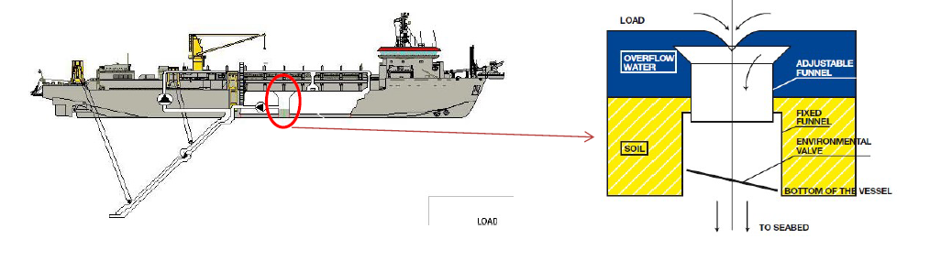
Source : Guide GEODE – courtesy of Jan de Nul Dreging and Land Reclamation
Figure 28 - Principe de la soupape "basse turbidité" et coupe schématique d'un puits de drague équipé d'un entonnoir de débordement muni d'une soupape "basse turbidité"
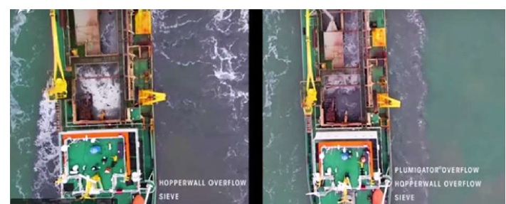
Source : Guide GEODE
Figure 29 - Comparaison d'un dragage par une drague aspiratrice sans (à droite) et avec (à gauche) soupape "basse turbidité"

  - Installation d’une « conduite verte » (Green Pipe) : il s’agit d’une conduite additionnelle couplée à l’élinde. L’eau pompée est recyclée dans le système hydraulique du navire de manière à obtenir un flux en sortie avec une turbidité minimale. De plus, la surverse est rejetée directement à proximité des fonds marins, ce qui évite de propager le panache turbide à toute la colonne d’eau.
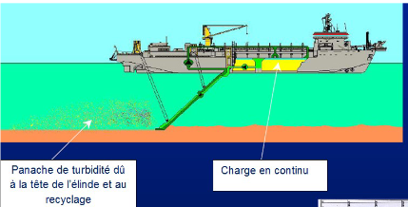
Source : GEODE, 2018
Figure 30 - Schéma de fonctionnement d'un "green pipe"
L’efficacité de ces méthodes est illustrée sur la figure suivante.
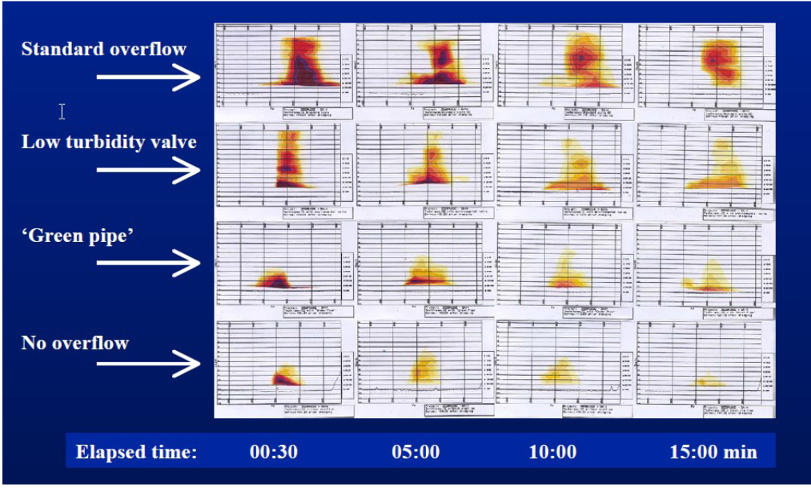
Souce : Geode, 2018
Figure 31 - Comparaison du panache turbide au cours du temps avec (de haut en bas): une surverse standard, une soupape basse turbidité, un green pipe, aucune surverse
  - réduction de la quantité de matériaux entrant dans la colonne d'eau, en empêchant le "débordement" lors du transport de la barge/trémie vers la zone de clapage ;
  - utilisation d’un système de contrôle de la profondeur pour définir l'emplacement et la profondeur des activités de dragage.
Suivi des volumes dragués et clapés (MS) : l'entité WCSP chargée du dragage tient un rapport/enregistrement quotidien pour chaque cycle de dragage pour chaque équipement (par exemple, grue, barge, drague) et pour chaque clapage.
Suivi régulier des sédiments en suspension (MS), pendant les travaux de dragage. L'entité WCSP en charge du dragage effectuera des mesures de la turbidité de l’eau dans la colonne d’eau et assurera leur reporting auprès des parties engagées dans son suivi.
Les mesures devront être effectuées par des instruments précis de mesure des sédiments en suspension. Elles devront permettre un suivi de la turbidité (pas de temps de 15 minutes) en continu sur au moins 5 stations pendant toute la durée du dragage et du clapage. Les instruments seront déployés à des positions fixées en accord avec les différentes parties prenantes et couvriront les risques d’augmentation de la turbidité liés au dragage mais aussi à l’immersion. La position des stations devra être adaptée en fonction du panache turbide afin d’avoir une station de référence en dehors du panache turbide et à plus de 5 km des travaux et à environ 2 km des côtes comme station de référence. Une seconde station devra être placée à proximité des travaux de dragage et sa localisation pourra évoluer en fonction de l’avancée des travaux Les 2 autres stations devront être dans l’axe du panache près de la zone de clapage à 1 et 5 km.
Un rapport maximal servira de seuil, défini ainsi : Valeur dans le panache à 2km/valeur de référence sur plus de 6 heures :
- rapport inférieur à deux : aucune contrainte ;
- rapport compris entre deux et trois : réduction par deux du taux de dragage jusqu’à retour à des valeurs normales;
- rapport supérieur à trois : arrêt des travaux de dragage jusqu’à récupération d’un ratio inférieur ou égal à 1.5.
La procédure devra être testée et le cas échéant adaptée après 3 mois de pratique.
Parallèlement des mesures in-situ quotidiennes au niveau du panache turbide seront prises à l’aide d’un turbidimètre et d’un disque de Secchi.
Enfin un suivi par imagerie satellite ou par drone sera réalisée mensuellement pour permettre une observation à plus grande échelle de la zone d’influence et suivre les panaches.
Note : La motivation de cette mesure est avant tout une protection pour les pêcheurs et un outil de communication sur l’évaluation objective de l’impact. Le monitoring servira également à la préservation de la faune aquatique.
D’après les modélisations, les mangroves, qui constituent le principal habitat sensible, ne devraient pas être impactées. Dans le cas où le panache turbide atteindrait tout de même ces zones, des mesures complémentaires devront être mises en œuvre pour les protéger. Il pourra s’agir par exemple de rideau anti-turbidité lors de dragage à proximité de la mangrove. La faisabilité technique devra être établie notamment par rapport aux conditions hydrodynamiques de la zone en question.
Il est recommandé également de procéder au dragage de la souille de Rio Tinto durant les périodes prévues de faible rendement mensuel afin de limiter l’impact cumulatif.
Tableau 18 – Evaluation de l’impact résiduel : augmentation de la tubidité
Sensibilité de l’environnement (Se) | Ampleur de l’impact (A) | Gravité de l’impact potentiel (G)
Significative | Requiert une attention particulière | Mineure

Dégradation de la qualité physico-chimique des eaux

Évaluation de l’impact potentiel
  - Les activités du projet peuvent altérer la qualité physico-chimique de la colonne d’eau par la mise en suspension dans de particules, de bactéries, d’huile, de contaminants chimiques, etc… Cela concerne notamment :
les rejets d’eaux contenant de potentiels contaminants issues principalement des rejets d’eaux usées des navires (toutefois traitées conformément à la convention MARPOL 73/78) ;
Les rejets accidentels de produits dangereux (hydrocarbures ou autres produits chimiques stockés à bord des divers navires) ou de déchets. Cela peut avoir diverses origines : collisions, perte d’intégrité du stockage de produits dangereux de maintenance ou de traitement d’effluents, perte d’intégrité du stockage de déchets dangereux… Les opérations de transfert de carburant depuis le pétrolier vers les différents navires de la flotte représentent des opérations particulièrement à risque ;
Les rejets de broyats alimentaires ;
Le dragage et le clapage, durant lesquels la remise en suspension de particules fines (les particules plus lourdes, vont se déposer sur le fond) peut s’accompagner d’une diffusion de micropolluants. Effectivement, les particules fines souvent formées en partie d’argiles et de matières organiques, captent très facilement les polluants en solution dans l’eau (éléments traces métalliques, hydrocarbures…) (GEODE, 2012). Les sédiments dans la zone d’étude présentent, d’après les analyses effectuées, des concentrations en métaux lourds, selon les stations, au-delà de certains seuils de références internationaux (français, canadiens, australiens et américains) et en particulier arsenic, en chrome total et dans une moindre mesure en cuivre. Cela vient s’ajouter à des eaux estuariennes et marines qui présentent elles aussi des concentrations en métaux lourds supérieures aux références internationales et aux valeurs mesurées en 2011 lors de la précédente étude. Les analyses sédimentaires ont également révélé en amont du projet, une contamination ponctuelle à 5 PCB. Il faut toutefois noter que la station concernée ne se situe pas dans la zone à draguer.
- Ces micropolluants alors piégés sur les sédiments peuvent être remobilisés dans la colonne d’eau :
- en profondeur sous l’action des outils de dragage sur les fonds ;
- en profondeur et en surface lors du rejet des sédiments dans la zone de clapage.
- Toutefois, comme présenté au chapitre précédent, dans la situation la plus pénalisante, le panache turbide s’étendrait de quelques kilomètres autour de la zone de clapage et se limiterait à proximité directe du chenal pour les activités de dragage.
Le clapage, peut également initier le relargage de sels minéraux. En effet, la flore microbienne des fonds marins ou de cours d’eau est à l’origine d’un enrichissement des sédiments en éléments nutritifs par la dégradation et la minéralisation de la matière organique morte qui s’y accumule. La mobilisation des sédiments particulièrement au cours du clapage, peut entraîner leur relargage dans l’eau. Les vasières des estuaires agissent préférentiellement comme des puits de phosphore (Morelle, 2020). Cela se confirme principalement sur la zone estuarienne où les valeurs mesurées en phosphore total dans les sédiments de la Morebayah peuvent être considérées comme moyennes à fortes. Plus au large, les teneurs sont beaucoup plus faibles et présentent donc peu de risque de relargage. Du point de vue de l’azote total, les valeurs mesurées dans les sédiments marins présentent des valeurs inférieures à la limite de détection. Les eaux estuariennes et marines présentent des valeurs faibles en nitrates, nitrites et ammonium. Les possibles relargages concerneraient donc le phosphore et dans une zone restreinte au niveau de l’embouchure.
La remise en suspension de sédiments peut également entrainer, du fait de la matière organique qu’ils contiennent ou de certains réducteurs chimiques spécifiques, une consommation plus importante de l’oxygène dissous dans l’eau. Cela peut donc résulter en une baisse du niveau d’oxygénation du milieu, allant jusqu’à causer des zones anoxiques. Ce risque est principalement identifié dans la partie fluvio/estuarienne, où les teneurs en Carbone Organique Total (COT) mesurées sont environ 10 fois plus importantes que dans la nouvelle zone de clapage.
Il est à noter que les volumes et les fréquences des rejets dans la nature notamment d’eaux usées, seront limités en termes de volume (33 m³/jour répartis sur l’ensemble de la flotte), temporaires et dispersés aux diverses localisations des navires (flotte répartie sur la zone de projet et en mouvement tout au long du projet).
L’ensemble des rejets a un impact cumulatif sur la qualité de l’eau, bien que les principaux facteurs de dégradation restent les activités de dragage et de clapage (hors déversement accidentel majeur traité par la suite). L’impact est donc certain, direct, négatif, local et continu pendant les périodes de dragage. Il pourra toutefois être réversible à plus ou moins moyen long terme avec la sédimentation des particules en suspension et l’effet de dissolution par les courants.
Tableau 19 – Evaluation de l’impact potentiel : dégradation de la qualité physico-chimique des eaux en fonctionnement normal
Sensibilité de l’environnement (Se) | Ampleur de l’impact (A) | Gravité de l’impact potentiel (G)
Moyenne | Modérée* | Significative*
* Cela ne prend pas en compte l’évaluation du risque de déversement accidentel majeur
En outre, un déversement accidentel (par exemple de carburant d’un navire à la suite d’une collision ou une défaillance dans le ravitaillement) pourrait avoir un impact dans des mesures variables notamment selon les volumes concernés et la trajectoire de la nappe. Ainsi une modélisation a été réalisée afin de mieux appréhender ce risque. Elle a été réalisée sur un délai de 24 heures, temps estimé nécessaire au déploiement des dispositifs antipollution.
Ainsi, les simulations de trajectoires de particules à court terme (24 heures) mettent en évidence les zones atteintes potentiellement en cas de déversement de polluants ou de macrodéchets. L’incidence varie en fonction de l’instant initial du déversement par rapport à la marée (pleine mer ou basse mer), de l’intensité du marnage qui conditionne l’intensité des courants et la distance parcourue, ainsi que la position initiale du déversement.
A basse mer, un déversement au droit du port oriente le polluant vers l’amont de la Morebayah et les affluents secondaires. La distance parcourue vers l’amont est potentiellement de l’ordre de 10 km en morte-eau et 12 km en vive-eau, depuis le port. Si le déversement se produit depuis l'embouchure, les particules remontent potentiellement 10 km à l’amont en vive-eau, et s’arrête au port en morte-eau. La distance parcourue est donc plus faible en morte-eau. Si le déversement se produit depuis l’extrémité nord du segment K2, situé au large, le polluant remonte vers l’amont de la Morebayah uniquement en vive-eau et atteint l’embouchure de la Touguyiré, l’affluent de la Morebayah à l’aval du port sur la rive gauche. En morte-eau, les particules parcourent une faible distance et restent au large, hors de l’embouchure.
A pleine mer, les particules représentatives d’un déversement au droit du port ou à l’embouchure de la Morebayah se déplacent initialement vers le large et sortent du bras de mer, portées par les courants de jusant. A la renverse de courant, les particules changent de direction et s’orientent dans la direction inverse. Elles remontent vers l’amont de la Morebayah et ainsi de suite à chaque changement de direction des courants de marée. Lors des vives-eaux, la majorité des trajectoires résultent toutefois à expulser les particules vers le large au bout de 24 heures.
En résumé les zones d’incidence potentielles sont donc les berges de la Morebayah, à la fois l’amont et l’aval par rapport à la zone de déversement dans le cas d’un rejet accidentel lié à l’activité de dragage des segments K3, K4 et K5. La distance impactée est plus importante en cas de vive-eau, avec un transport possible sur une distance maximale de l’ordre de 12km vers l’aval et vers l’amont depuis le point de départ. Si le déversement a lieu au large du segment K2, en dehors de l’embouchure, les polluants restent à court terme dans la zone au large et n’atteignent pas la zone côtière, sauf dans le cas d’un déversement en vive-eau à pleine mer. Cette dernière situation est caractérisée par un déplacement initial des particules leur permettant d’atteindre l’embouchure de la Morebayah.
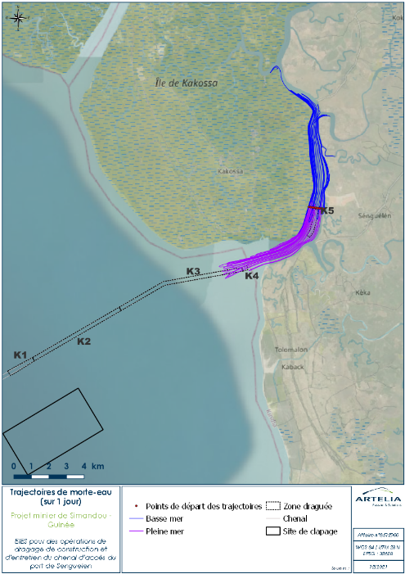 | 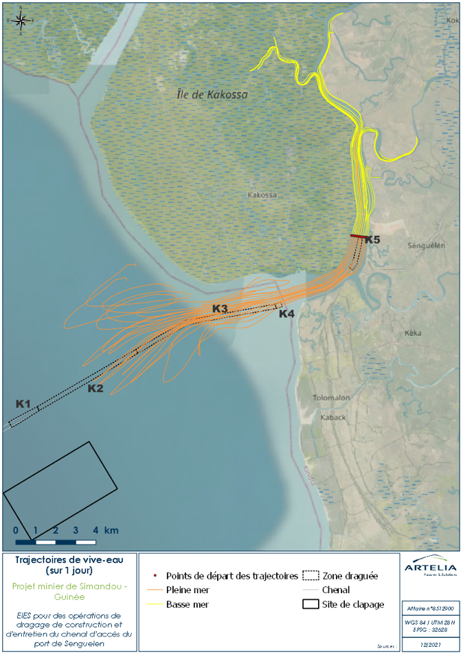
Figure 32 – Trajectoire de particules de polluant sur 24 heures : point de départ au port en morte-eau (gauche), et en vive-eau (droite)

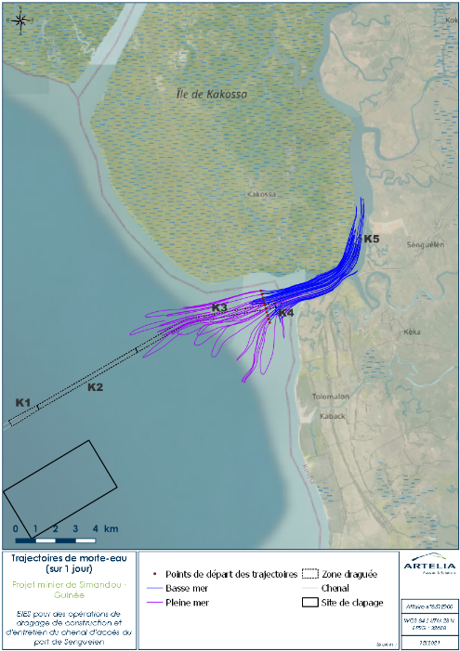 | 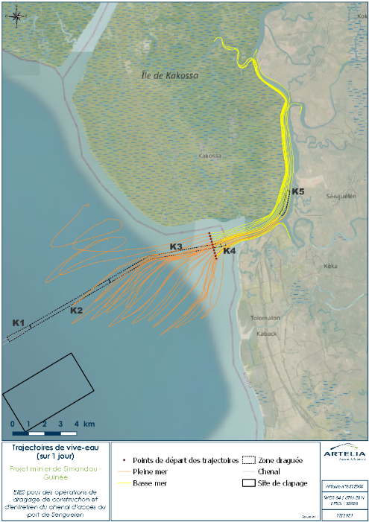
Figure 33 – Trajectoire de particules sur 24 heures : point de départ à l’embouchure en morte-eau (gauche), et en vive-eau (droite)

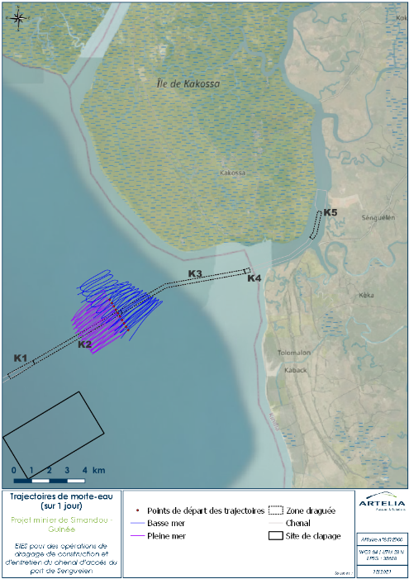 | 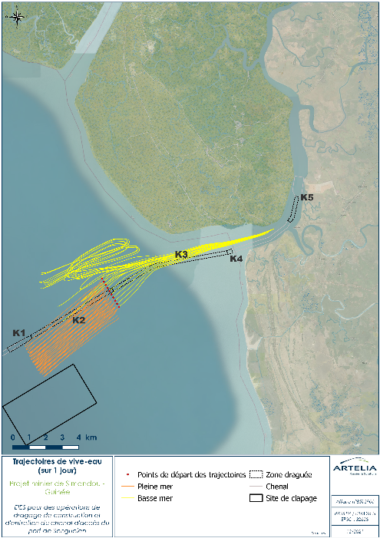
Figure 34 – trajectoire de particules sur 24 heures : point de départ au large en morte-eau (gauche), et en vive-eau (droite)
L’impact de la dégradation de la qualité de l’eau en cas de déversement majeur de polluants peut donc être considéré comme probable, direct, négatif et local. L’ampleur resterait notamment dépendante des volumes déversés, des conditions hydro climatiques et de la nature des polluants. En effet, comme présenté ci-dessus, en cas de vives eaux par exemple, de plus grandes surfaces sont concernées par les trajectoires de particules. L’évaluation de l’impact prend donc en compte les facteurs les plus impactant afin de suivre une démarche conservatrice.
Également, la dégradation de la qualité de l’eau peut avoir un effet d’entrainement sur la biodiversité aquatique de la zone, du fait de la dégradation de l’habitat entraînant un risque de bioaccumulation de polluants. Cet impact est plus amplement traité au chapitre 1.1.2).
Tableau 20 – Evaluation de l’impact potentiel : dégradation de la qualité physico-chimique des eaux en cas de déversement accidentel majeur
Sensibilité de l’environnement (Se) | Ampleur de l’impact (A) | Gravité de l’impact potentiel (G)
Moyenne | Majeure | Majeure

Mesures d’atténuation et impact résiduel
Réalisation d’une analyse initiale des sédiments (MS) : il convient d'échantillonner et de caractériser les matériaux en fonction de leurs propriétés physiques et chimiques, afin d'évaluer le comportement des matériaux dragués une fois remis en suspension et de déterminer leur réutilisation ou leur élimination finale. Le nombre, la distribution, la fréquence et la profondeur des stations d'échantillonnage doivent être représentatifs de la zone à draguer, de la quantité de matériaux à draguer et de la variabilité de la distribution horizontale et verticale des contaminants potentiels. La démarche de caractérisation des sédiments est présentée sur la figure suivante. Les matériaux impropres (contenant de la matière organique ou des matériaux contaminés, dont le contenu dépasse par exemple la classe 2 selon la réglementation française) ne peuvent être éliminés en mer ou à terre. Les sédiments devront être analysés dans un laboratoire accrédité
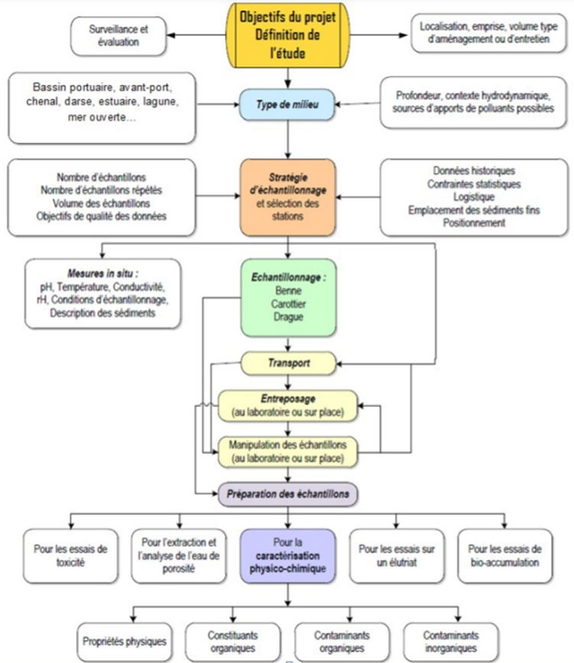
Source : GEODE, 2018
Figure 35 - Démarche de caractérisation des sédiments
Optimisation des activités de dragage et de clapage (MR) (voir chapitre 1.1.1.3.1)
Suivi des volumes dragués et clapés (MS)
Délimitation et respect strict des zones de navigation (MR) : les zones de navigation doivent être clairement délimitées et marquées. Ceci inclut également le trajet entre le chenal et la zone de clapage. Les navires doivent respecter strictement les zones délimitées pour la navigation, le dragage et le clapage. Cela permettra de réduire les risques d'accidents avec d'autres navires (mais aussi limiter la détérioration ou la destruction des filets ou autres équipements de pêche). De plus l’information anticipée des pêcheurs devra être prévue.
Classification des déchets (MR), en fonction de leur nature, de leur critère de danger et de leur filière de traitement.
Collecte et stockage des déchets (MR) englobant le tri sélectif, dont l’objectif est d’assurer pour chaque type de déchets un stockage sûr et approprié, afin de lui faire suivre une filière d’élimination adéquate.
Traitement et élimination des déchets (MR), dont la stratégie priorisera les principes suivants : Réduire, Réutiliser, Recycler. Il est à noter que tout rejet en mer de déchets autres que ceux permis par l’Annexe 5 de la Convention MARPOL 73/78 est interdit. Les déchets alimentaires qui devront être broyés pour atteindre une taille maximale de 25 mm avant d’être rejetés à la mer à plus de 3 miles nautiques (ou 12 miles nautiques si non broyés).
Transport adapté des déchets (MR) : les moyens de transport doivent être adaptés au type de déchet transporté. Notamment, les navires utilisés respecteront les réglementations nationales et internationales en matière de transport de matières dangereuses et possèderont un certificat de conformité SOLAS II-2/19. Les transferts seront également tracés dans un registre de suivi décrivant les types de déchets, les quantités, le lieu de stockage à bord et les filières de traitement pour chacun de ces déchets.
Classification des produits chimiques (MR) et toutes les fiches données de sécurité (FDS) seront tenues à disposition des utilisateurs à bord. À titre d’exemple, le texte officiel de référence en Europe sur la classification des produits chimiques est traité par le règlement CLP désignant le règlement (CE) n°1272/2008 du Parlement européen relatif à la classification, à l’étiquetage et à l’emballage des substances chimiques et des mélanges.
Lors du choix des produits chimiques nécessaires au projet, un effort particulier sera effectué pour identifier les produits les moins dangereux réunissant les propriétés techniques nécessaires. À technicité identique, les produits à faible toxicité et biodégradables seront favorisés.
Mise en œuvre d’une procédure de stockage des produits dangereux (MR) : toutes les bonnes pratiques internationales concernant l’emballage, l’étiquetage, le transport (et notamment le transport maritime) des produits dangereux doivent être respectées. Les principes suivants doivent notamment être considérés :
disponibilité d’un dispositif anti-incendie ;
ségrégation des produits incompatibles ;
recours à des confinements secondaires pour les produits dangereux ;
mise en place de systèmes de drainage pour les produits chimiques dangereux ;
accès restreint au personnel autorisé et formé.
Un manuel de procédures doit être présent à bord et accessible. La localisation des équipements d’urgence est indiquée dans les zones de stockage et un inventaire des produits chimiques doit-être tenu. Les stockages de produits chimiques doivent être régulièrement inspectés pour vérifier que les fûts ne sont pas fuyants, cabossés, gonflés, corrodés ou détériorés, et ainsi permettre une action corrective rapide.
Mise en œuvre d’une procédure de chargement et déchargement de produits dangereux (MR) en vrac (ex : ravitaillement en carburant) ou de produits conditionnés (ex : déchets huileux en barils) en accord avec la Convention MARPOL (Ship to ship operation plan). Cette procédure décrira clairement le déroulement des opérations, le responsable des opérations, les protocoles de communication, les contrôles opérationnels, les principales règles de sécurité à respecter, les procédures d’urgences à suivre en cas d’accident, la localisation du matériel d’intervention etc. Cela comprendra notamment la réalisation des activités de transbordement uniquement de jour par mer calme avec un observateur extérieur à l’opération qui contrôlera l’absence de trace de déversement en mer pendant toute la durée des opérations de transfert. Également, les procédures d’entretien des pompes et flexibles d’avitaillement seront détaillées.
Mise en œuvre d’une procédure d’élimination des produits dangereux (MR) : L’élimination des produits chimiques doit être effectuée en conformité avec les exigences du plan de gestion des déchets dont les principales mesures ont été présentées précédemment.
Réalisation d’une étude de danger (MR) pour identifier les dangers et différents scénarios qui peuvent se produire ainsi que leur niveau de risque afin de définir au mieux les moyens de prévention associés.
Établissement d’une procédure d’urgence en cas de déversement accidentel (MR) : les équipements d’urgence (rince œil, douche, kit antipollution…) ainsi que les consignes à suivre, doivent être disponibles sur toutes les installations où des produits chimiques sont utilisés. Les Fiches de Données de Sécurité (FDS) des produits chimiques concernés doivent se trouver à proximité de leur zone de stockage. En outre, les personnes dont l’activité conduit à s’exposer fréquemment aux produits chimiques potentiellement dangereux doivent être formées sur les risques qu’elles encourent et sur le comportement à adopter en situation d’urgence.
Mise en place d’un plan antipollution (Ship Oil Pollution Emergency Plan, SOPEP), tel que décrit dans la règle 37 de l'Annexe I de Marpol pour les pétroliers >150 GT et tous les autres navires >400 GT
Alerter les villages cultivateurs des rizières Bogonies pour protéger leurs rizières (en activant des vannes) ; alerter les communautés de pêcheurs pour leur demander suspendre leurs activités de pêches dans la Morebayah
Mise en place d’un système de gestion des eaux polluées (MR) avec réseau de collecte et de traitement distincts (entre eaux usées et eaux huileuses) et adaptés afin de conformer les rejets aux spécifications de la Convention MARPOL. Cela comprend notamment la possibilité de rejet des eaux usées domestiques à une distance supérieure à 12 milles marins pour les eaux usées non broyées et non désinfectées et à 3 milles marins, pour les eaux usées broyées et désinfectées. Par ailleurs, les rejets d’eaux de drainage ouvert devront respecter une limite de 30mg/l d’huile et les eaux de cale doivent être collectées séparément et traitées de manière à atteindre une concentration maximale en huile de 15 ppm.
La qualité des eaux rejetés sera testée mensuellement pour s’assurer de leur conformité et du bon fonctionnement du système de traitement.
Également, les eaux usées représentant la plus grande part des rejets liquides, des mesures de sensibilisation du personnel de bord sera prévue pour favoriser une consommation raisonnée de la ressource en eau.
Mise en place d’un système de gestion des rejets solides (MR) qui comprendra les conditions et modalités de rejet des déchets alimentaires en mer, conformément à la Convention MARPOL.
Suivi des rejets (MS) : Tous les effluents et émissions doivent être identifiés (collectés et traités le cas échéant) ainsi que surveillés. La tenue régulière des registres de suivi des quantités émises et rejetées et la conformité du devenir/traitement des divers rejets devront être dûment surveillées.
- Sensibilisation et formation du personnel aux bonnes pratiques environnementales (MF) : les employés travaillant à bord des navires devront être formés aux bonnes pratiques, notamment sur la gestion des déchets, la consommation raisonnée, ou encore sur la mise en application des mesures les concernant du PGES et sensibilisés aux enjeux environnementaux.
Audits des activités (MS) : audit des activités et notamment de la bonne mise en œuvre des procédures environnementales.
Suivi de la qualité des eaux (MS) : un suivi de la qualité des eaux doit être effectué mensuellement pendant la durée des travaux et à minima 2 fois par an pendant la phase d’exploitation du port, en saison sèche et en saison humide, en plusieurs points de la Morebayah et en mer, au niveau du chenal et de la zone de clapage. Les paramètres à suivre sont les paramètres physiques de l’eau, les métaux lourds et les nutriments. Les analyses, devront être réalisées dans un laboratoire accrédité selon une norme internationale.
Avec l’ensemble de ces masures, il est possible d’évaluer les impacts résiduels comme suit :
Tableau 21 – Evaluation de l’impact potentiel : dégradation de la qualité physico-chimique des eaux en fonctionnement normal
Gravité de l’impact potentiel (G) | Difficulté d’implémentation des mesures identifiées | Gravité de l’impact résiduel
Significative* | Facile* | Mineure*
* Cela ne prend pas en compte l’évaluation du risque de déversement accidentel majeur
Tableau 22 – Evaluation de l’impact potentiel : dégradation de la qualité physico-chimique des eaux en cas de déversement accidentel majeur
Gravité de l’impact potentiel (G) | Difficulté d’implémentation des mesures identifiées | Gravité de l’impact résiduel
Majeure | Requiert une attention particulière | Significative
Il est à noter que ce dernier, du fait de son caractère accidentel relève normalement de l’analyse des risques et accidents technologique. Malgré sa gravité résiduelle significative, il ne fera pas l’objet de mesures compensatoires dans cette présente étude d’impact du fait de sa faible probabilité. Le plan d’urgence qui doit être établi permettra de définir à la fois les procédures et moyens à déployer en cas d’accident, mais également toutes les parties prenantes qui seront concernées et leur rôle dans la gestion de cet incident.

Dégradation de la qualité biologique des eaux

Évaluation de l’impact potentiel
Les activités de dragage sont susceptibles d’altérer la qualité biologique des eaux par plusieurs facteurs :
Le rejet d’eau usées : ces dernières sont initialement caractérisées par une contamination bactériologique principalement issue des eaux noires. Elles feront toutefois l’objet d’un traitement à bord avant rejet en mer conformément à la Convention MARPOL. Le risque devrait donc être limité.
La mobilisation de sédiments qui peut être à l’origine de la mise en suspension de la bactériologie du fond marin ou fluvial. En effet, les estuaires reçoivent des eaux usées, agricoles et de ruissellement qui intègrent les bactéries et les virus. Cela est d’autant plus vrai dans le contexte local où il existe très peu d’infrastructures d’assainissement, bien qu’il soit à noter qu’actuellement, la teneur en coliformes fécaux présents dans les eaux de surface de l’estuaire correspond à une qualité bonne à très bonne du milieu (cf. Section 2 – Description de l’état initial de l’environnement).
Si la période de survie de ces organismes pathogènes est limitée dans l’eau de mer, elle peut s’étendre jusqu’à plusieurs semaines dans les matrices sédimentaires des fonds marins ou fluviaux. Il est admis que les sédiments constitués de particules fines contiennent les plus grands nombres de bactéries et de virus (GEODE, 2012). Toutefois, la zone de projet ne se trouve pas particulièrement dans ce cas de figure puisque les sédiments présents sur le site sont constitués d’une fraction sableuse associée à des fines dans une proportion de l’ordre de 70 % sable- 30 % limon, argile. Il est donc peu probable que le dragage initial donne lieu à une remobilisation de sédiments significativement biologiquement contaminés. En revanche, lors des dragages d’entretien, le contexte sera différent avec le développement des infrastructures portuaires (et des rejets d’eaux usées traitées associés) et l’augmentation du trafic fluvial et maritime dans la zone.
De plus, au vu des résultats de modélisation de dispersion hydrosédimentaire (voir chapitre 1.1.1.3.3), le panache turbide s’étendrait de quelques kilomètres autour de la zone de clapage et se limiterait au chenal pour les activités de dragage dans la situation la plus pénalisante. L’impact serait donc local.
L’impact du dragage sur la qualité biologique des eaux est très probable, direct, négatif et localisé à la zone projet. Il peut être considéré comme d’ampleur limitée et réversible à moyen terme (avec la sédimentation des particules en suspension et l’effet de dissolution par les courants).
Tableau 23 – Evaluation de l’impact potentiel : dégradation de la qualité biologique des eaux
Sensibilité de l’environnement (Se) | Amplitude de l’impact (A) | Gravité de l’impact potentiel (G)
Moyenne | Mineure | Significative

Mesures d’atténuation et impact résiduel
L’ensemble des mesures de gestion des impacts spécifiques du dragage et du clapage sur la turbidité et la qualité physico-chimique des eaux seront également pertinentes pour la gestion de la contamination biologique des eaux. Les mesures suivantes, plus générales, seront également à mettre en œuvre.
Mise en place d’un système de gestion des eaux polluées (MR) avec réseau de collecte et de traitement distincts (entre eaux usées et eaux huileuses) et adaptés afin de conformer les rejets aux spécifications de la Convention MARPOL. Également, les eaux usées représentant la plus grande par des rejets liquides, des mesures de sensibilisation du personnel de bord sera prévue pour favoriser une consommation raisonnée de la ressource en eau.
Mise en place d’un système de gestion des rejets solides (MR) qui comprendra les conditions et modalités de rejet des déchets alimentaires en mer, conformément à la Convention MARPOL.
Suivi des rejets (MS) : Tous les effluents et émissions doivent être identifiés (collectés et traités le cas échéant) ainsi que surveillés. La tenue régulière des registres de suivi des quantités émises et rejetées et la conformité du devenir/traitement des divers rejets devront être dûment surveillées.
Optimisation des activités de dragage et de clapage (MR) (voir chapitre 1.1.1.3.1)
Suivi des volumes dragués et clapés (MS)
Audits des activités (MS) : audit des activités et notamment de la bonne mise en œuvre des procédures environnementales.
Suivi de la qualité des eaux (MS) : un suivi de la qualité des eaux doit être effectué mensuellement, en saison sèche et en saison humide, en plusieurs points de la Morebayah et en mer, au niveau du chenal et de la zone de clapage. Outre les paramètres physico-chimiques mentionnés au chapitre précédent, les analyses devront inclure des paramètres biologiques (tels que les bactéries anaérobies sulfo-réductrices, les coliformes fécaux, les coliformes totaux, Streptocoques fécaux, E.Coli, Salmonella, Staphylococcus).
Tableau 24 – Evaluation de l’impact résiduel : dégradation de la qualité biologique des eaux
Gravité de l’impact potentiel (G) | Difficulté d’implémentation des mesures identifiées | Gravité de l’impact résiduel
Significative | Facile | Mineure

Fonds fluviaux et marins et sédiments

Modification de la nature des fonds

Évaluation de l’impact potentiel
Les opérations de dragage vont, en creusant les fonds, mettre en contact ou à nu des couches de granulométries différentes. Cela peut également se produire par la dispersion de sédiments dans une zone élargie au chenal causée par l’outil de dragage sur le fond et par la dispersion du panache turbide associé. En effet, comme présenté sur les figures suivantes, les faciès de sol (1), sable moyen (2) et d’argile en poudre de limon (3) vont être enlevés de la surface et les faciès d’argile en poudre (5) et de sable grossier (6) seront exposés à leur place.
De même, pour le clapage, dont l’opération consiste à relâcher des sédiments sur une zone définie, la modification de la nature des sédiments est liée à la différence entre celle des matériaux immergés et celle des matériaux en place, les premiers recouvrant les seconds. Cet impact concerne non seulement la zone de clapage (d’une surface totale de 6 500 ha) mais s’étend également hors de ses limites, par l’effet de dispersion des matériaux et du panache turbide dont les composants vont progressivement se redéposer au fond.
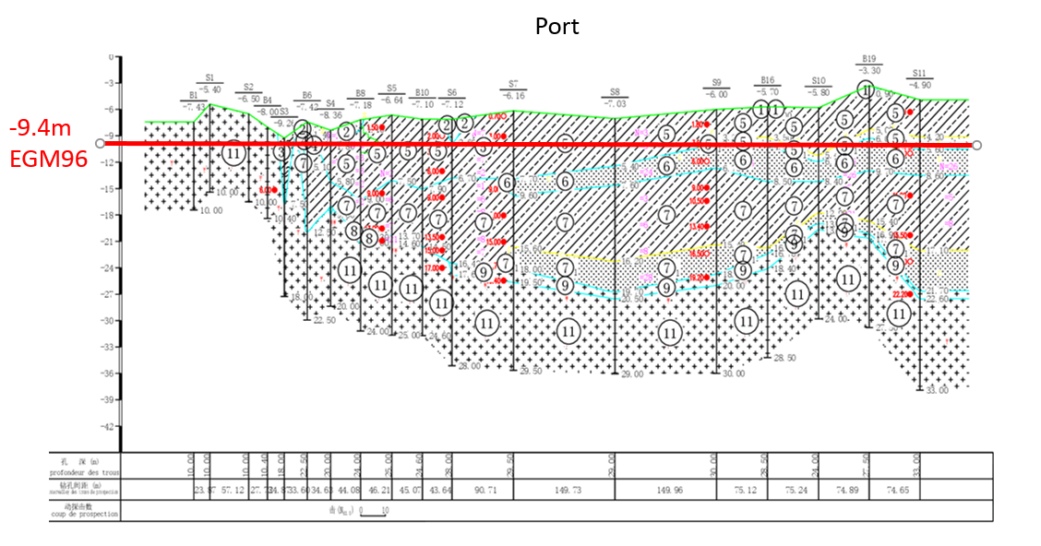
Figure 36 –Modification des faciès affleurant après l’opération de dragage au droit du port

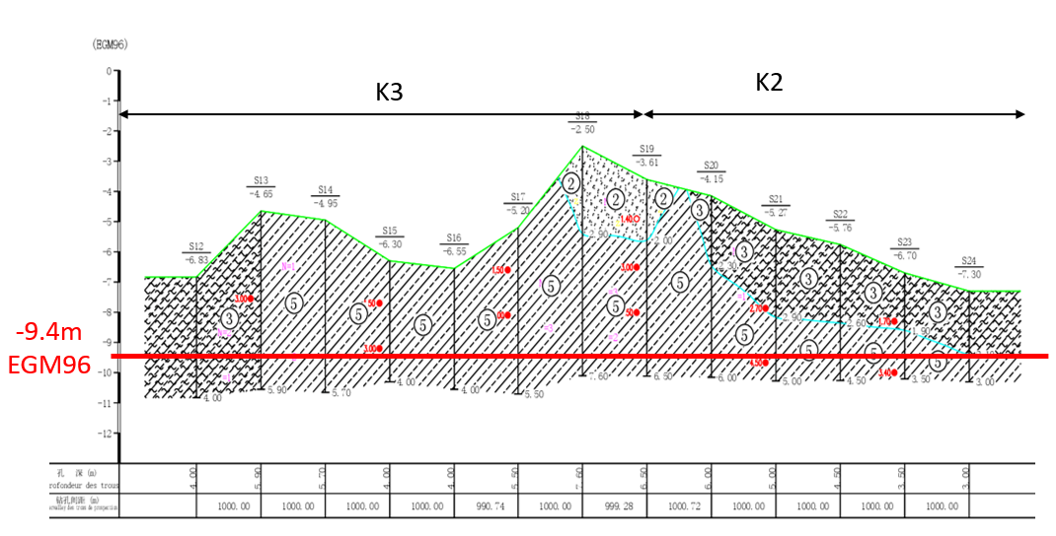
Figure 37 – Modification des faciès sédimentaires affleurant après l’opération de dragage le long des sections K2 et K3 du chenal
D’après les modélisations hydrosédimentaires réalisées sur la base des hypothèses présentées au chapitre d’évaluation de l’augmentation de la turbidité (chapitre 1.1.1.3.1), dont les résultats sont présentés sur la figure ci-après, l'activité de clapage engendre la dispersion des particules les plus fines et leur transport sur de grande distance. La zone affectée par les travaux de clapage, avec des dépôts ponctuellement supérieurs à 2 mm se situe dans un rayon de 7 km autour de la zone d’immersion, et celle affectée par des dépôts supérieurs à 1 cm se situe dans un rayon de 2.5 km autour des clapages. La nature des fonds sur cette zone étant dominée par la fraction sableuse. Il y est attendu une modification avec une tendance à l’abaissement de la granulométrie de la couche superficielle de sédiment.
La zone de clapage est affectée par des dépôts de fines les plus importants à l’échelle globale. Il est à noter que ces dépôts se cumulent avec les dépôts de la fraction sableuse, non représentés ici dans la modélisation. Aucun dépôt significatif n’apparaît dans la zone de la Morebayah à l’amont du port et dans les chenaux secondaires.
Autour des dragues, dans la zone du chenal, il est attendu des dépôts ponctuels de 5 cm maximum à moyen terme. La zone est positionnée à l’embouchure de la Morebayah où les courants sont importants, durant les vives-eaux notamment, ce qui favorise la remobilisation des dépôts formés et leur remise en suspension. De plus le panache turbide issu de l’activité de la drague représente un plus faible volume que celui généré par les clapages.

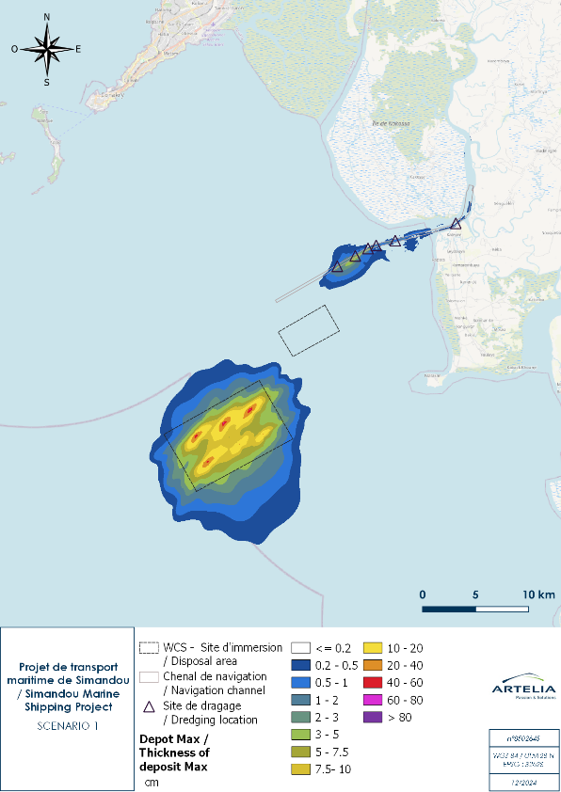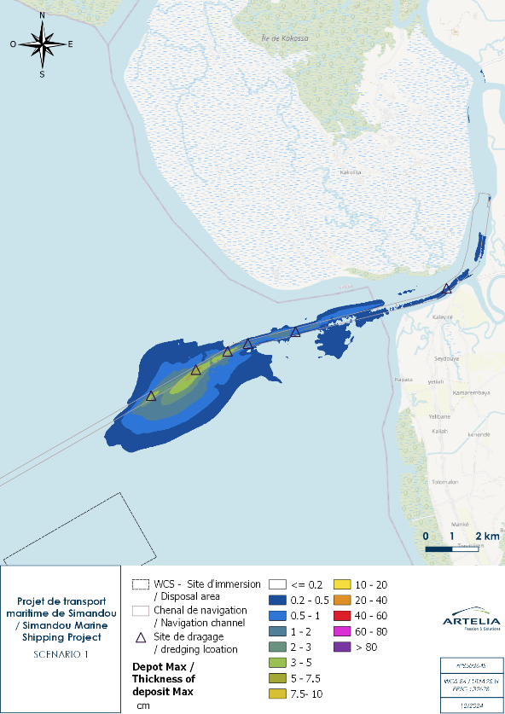
Figure 38 – Maximum de dépôt de fines
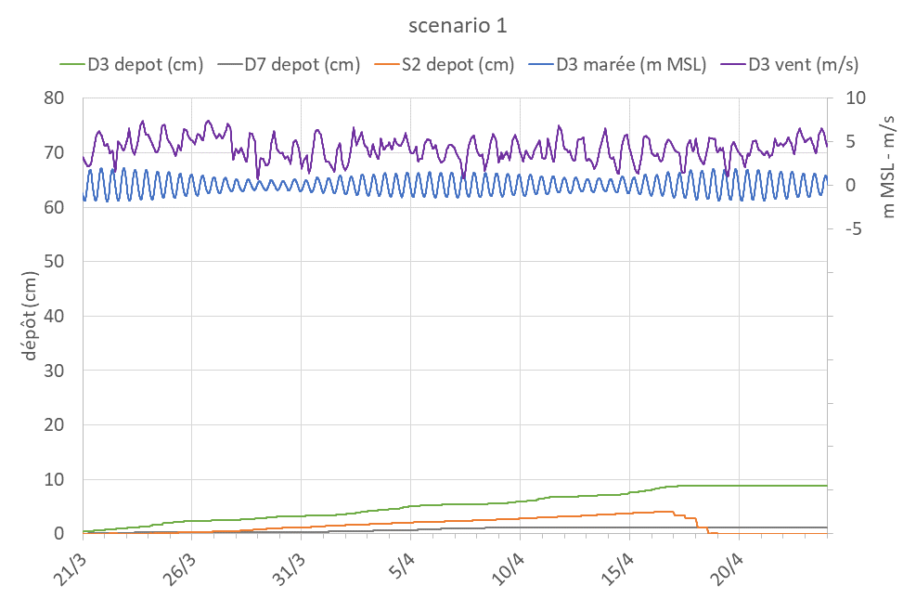
Figure 39 – Evolution des dépôts aux points D3, D7 et S2 (dont la localisation est présentée sur la Figure 25).
L’impact peut donc être considéré comme certain, direct, négatif, et local. Il sera également persistant et irréversible, bien qu’atténué à long terme par les divers courants marins qui pourraient remobiliser les sédiments du fond et créer de nouveaux équilibres.
Également, la modification de la nature des sédiments peut avoir un effet d’entraînement important sur la faune, qui sont abordé au chapitre 1.1.2.
Les résultats de modélisation (bien que légèrement plus importants), restent du même ordre de grandeur d’impact que dans l’étude initiale. La cotation réalisée dans le rapport initial d’EIES des activités de dragage, reste applicable.
Dans le cas où les opérations de dragage de Rio Tinto s’effectuent simultanément, il est à prévoir une augmentation maximum de dépôts de l’ordre de maximum 3 cm dans le chenal de la Morebayah. Des dépôts sont également à prévoir au niveau de la zone d’immersion des sédiments clapés. Ils sont restreints à la zone d’immersion, mutualisée entre les deux opérateurs. La zone de dépôts créée est plus faible car le volume est de 0.305 Mm³ pour les opérations de dragage de Rio Tinto.

Table 1 - Evaluation de l'impact potentiel : modification de la nature des fonds
Sensibilité de l’environnement (Se) | Amplitude de l’impact (A) | Gravité de l’impact potentiel (G)
Moyenne | Modérée | Significative

Mesures d’atténuation et impact résiduel
L’ensemble des mesures proposées pour la gestion de la turbidité des eaux permettront également de gérer les impacts relatifs à la contamination des sédiments. De plus, les mesures suivantes seront à prévoir :
Réalisation d’une analyse initiale des sédiments (MS) : par l’échantillonnage des matériaux afin de les caractériser en fonction de leurs propriétés physiques. Cela permettra d'évaluer le comportement des matériaux dragués une fois remis en suspension et les impacts sur les matériaux en place dans la zone de clapage. La stratégie d’échantillonnage est plus longuement présentée au chapitre 1.1.1.3.2 Dégradation de la qualité physico-chimique des eaux.
Réalisation d’une analyse finale des sédiments (MS) : à la fin de la phase de dragage 2 (prévue fin 2024), une fois que toutes les opérations de dragage initiales seront terminées et que tous les sédiments auront été clapés ou évacués, il sera nécessaire d'effectuer au moins une analyse des sédiments clôturée par la production d'une carte d'emprise des échantillons et des analyses, qui pourra être couplée à celle de la bathymétrie (voir Chapitre 1.1.1.1.1).
- Réalisation d’un suivi des sédiments de la zone d’étude tout au long du projet (MS), y compris en phase de dragage d’entretien, un suivi régulier de la qualité des sédiments (physique et chimique) sera assuré. Cela permettra également d’assurer un suivi de la dynamique de la zone de dépôt des sédiments et d’identifier toute pollution.
- Suivi des dépôts sur les plages et zones de mangroves (MS) : un suivi visuel quotidien des éventuels dépôts sur les plages et mangroves sera effectué et les observations seront consignées. Pour couvrir des zones plus importantes, il pourra également être recouru à un drone.
La mise en œuvre de ces mesures nécessite toutefois une certaine attention, en particulier au niveau du plan d’échantillonnage qui se devra représentatif (en surface et en profondeur). Cette mesure permettra une meilleure appréhension et anticipation des impacts mais ne devrait pas influencer de manière notable son ampleur. C’est pourquoi l’impact résiduel est évalué comme significatif.
Il est recommandé également de procéder au dragage de la souille de Rio Tinto durant les périodes prévues de faible rendement mensuel afin de limiter l’impact cumulatif.
Tableau 25 – Evaluation de l’impact résiduel : modification de la nature des sédiments
Gravité de l’impact potentiel (G) | Difficulté d’implémentation des mesures identifiées | Gravité de l’impact résiduel
Significative | Requiert une attention particulière | Significative

Contamination chimique et biologique des sédiments

Évaluation de l’impact potentiel
Le dragage n’engendre pas en soi de contamination des sédiments, mais provoque une remobilisation de particules contaminées par des éléments chimiques et biologiques, drainées par les flux du bassin versant et accumulées sur les fonds. La qualité des sédiments peut alors être affectée dès que des matériaux contaminés sont dispersés sur une zone non ou plus faiblement contaminée. Cet impact est intimement lié à la modification de la nature des fonds. Ainsi, la contamination peut se produire par les mécanismes soit :
la mise en contact de différentes couches de sédiments dont certaines contaminées, par l’outil de dragage ;
la dispersion de sédiments dans une zone non contaminée ou moins contaminée causée par l’outil de dragage sur le fond et par la dispersion du panache turbide associé.
De même, pour le clapage de sédiments l’impact est directement associé à la différence entre la nature chimique et biologique des matériaux clapés et celle des matériaux de la zone de rejet puisque la nature des fonds sera directement modifiée par les dépôts de dragage qui recouvriront le fond marin. Cet impact, de la même manière que pour la modification de la nature des fonds, concerne une zone bien plus étendue qu’uniquement celle de la zone de clapage. En effet, la contamination s’étendra aussi loin que les particules contaminées (dispersion de sédiments proche ou sédimentation du panache turbide) se déposeront au fond.
Les analyses d’eau réalisées dans le cadre de la définition de l’état initial de l’environnement de la zone d’étude, n’ont pas révélé de pollution microbiologique particulière (malgré les systèmes d’assainissement très limités voire inexistants dans les villages). Il est donc peu probable que le dragage initial donne lieu à une remobilisation de sédiments biologiquement contaminés. En revanche, lors des dragages d’entretien, le contexte sera différent avec le développement des infrastructures portuaires et l’augmentation du trafic fluvial et maritime dans la zone qui devraient être à l’origine de rejets d’eau usées traitées plus importants. Le risque devrait donc être plus important pour cette phase mais toujours dans une ampleur limitée, les rejets devant respecter à minima les valeur limites définie par la législation guinéenne (pour les infrastructures terrestres) et la Convention MARPOL 73/78 (pour les navires).
Comme mentionné à la section 1.1.1.3.2, les sédiments dans la zone d’étude contiennent, d’après les analyses réalisées dans le cadre de cette EIES, des concentrations significatives en métaux lourds, et notamment en cuivre, en arsenic et dans une moindre mesure en chrome total. Des analyses complémentaires, dans un laboratoire accrédité, sont toutefois nécessaires afin de confirmer ou d’infirmer les ordres de grandeurs observés. Il est important de noter que les pollutions observées dans la zone de dragage et plus largement dans la zone d’étude, sont également observables dans la nouvelle zone de clapage (notamment pour l’arsenic et le chrome). Il n’y a donc pas de changement significatif à prévoir sur la contamination de la zone de clapage pour ces éléments-là. En revanche dans le cas où les teneurs mesurées pour le cuivre seraient avérées, il est à craindre une propagation de la pollution, par la sédimentation de particules contaminées, remises en suspension ou déplacées au moment du clapage.
D’après les résultats de modélisation présentés à la section 1.1.1.4.1, les zones de dépôt de ces sédiments seront localisées autour des dragues et dans un rayon de 7 km autour de la zone de clapage.
La qualité des sédiments extraits lors des dragages d’entretien n’est pas connue et dépendra des dynamiques hydrosédimentaires du milieu. Elle devra donc faire l’objet d’un suivi.
La contamination chimique des sédiments lors des dragages initiaux de maintenance a un impact négatif, probable, principalement localisé dans un rayon de 7 km autour de la zone de clapage et du chenal. Cet impact est irréversible et persistant. Les effets d’entrainement possible de cet impact sont les atteintes à la faune benthique (détaillées au chapitre 1.1.2.5).
Tableau 26 - Evaluation de l'impact potentiel : Contamination chimique et biologique des sédiments
Sensibilité de l’environnement (Se) | Amplitude de l’impact (A) | Gravité de l’impact potentiel (G)
Moyenne | Modérée | Significative

Mesures d’atténuation et impact résiduel
L’ensemble des mesures proposées pour la gestion de la turbidité et de la qualité des eaux permettront également de gérer les impacts relatifs à la contamination des sédiments. De plus, les mesures suivantes seront à prévoir :
Réalisation d’une analyse initiale des sédiments (MS) : une campagne d’analyse de sédiments, localisés au niveau du chenal et de la zone de clapage doit être entreprise, via un laboratoire accrédité afin de confirmer ou d’infirmer la présence de métaux lourds en quantité significatives. Dans le cas où des contaminations, dont les teneurs dépassent les seuils de bonne pratiques (par exemple la classe 2 selon la réglementation française), les sédiments ne pourront pas être rejetés en mer et devront être rapportés à terre pour traitement.
Réalisation d’une analyse finale des sédiments (MS) : à la fin de la phase de dragage 2 (prévue fin 2024), une fois que toutes les opérations de dragage initiales seront terminées et que tous les sédiments auront été clapés ou évacués, il sera nécessaire d'effectuer au moins une analyse des sédiments clôturée par la production d'une carte d'emprise des échantillons et des analyses, qui pourra être couplée à celle de la bathymétrie (voir Chapitre 1.1.1.1.1).
Réalisation d’un suivi des sédiments de la zone d’étude tout au long du projet (MS) : ce suivi devra notamment permettre de caractériser la qualité physico-chimique et biologique des sédiments avant chaque nouveau dragage d’entretien. Dans le cas où des contaminations, dont les teneurs dépassent les seuils de bonne pratiques (par exemple la classe 2 selon la réglementation française), les sédiments ne pourront pas être rejetés en mer et devront être rapportés à terre pour traitement.
La mise en œuvre de ces mesures nécessite toutefois une certaine attention. C’est pourquoi l’impact résiduel est évalué comme significatif.
Tableau 27 – Evaluation de l’impact résiduel : contamination chimique et biologique des sédiments
Gravité de l’impact potentiel (G) | Difficulté d’implémentation des mesures identifiées | Gravité de l’impact résiduel
Significative | Requiert une attention particulière | Significatif

Qualité de l’air

Dégradation de la qualité de l’air

Évaluation de l’impact potentiel
La pollution atmosphérique peut être définie comme le rejet de substances diverses ayant pour principale conséquence une élévation des concentrations atmosphériques en divers contaminants.
Cette hausse significative de composés d’origine naturelle ou synthétique dans l’atmosphère peut avoir des conséquences majeures sur l’environnement (augmentation de l’effet de serre, pluies acides, dégradation de l’ozone stratosphériques etc.).
Dans le cadre du projet, les sources d’émission de polluants atmosphériques seront principalement les moteurs des navires et les infrastructures liées aux activités de dragage.
Les principaux polluants gazeux associés sont le dioxyde et le monoxyde de carbone (CO₂ et CO), le dioxyde de soufre (SO₂), les hydrocarbures (méthane CH₄, HAP, etc.), les oxydes d’azote (NOx) et l’ozone (O₃). Concernant les polluants particulaires ou « aérosols », sont à distinguer les métaux toxiques et autres composés inorganiques, les composés organiques naturels ou de synthèse ou encore les radionucléides.
Pour les opérations de dragage et d’immersion, la motorisation la plus utilisée est le moteur diesel. Bien qu’en fonctionnement normal, un moteur diesel dégage moins de CO₂ qu’un moteur essence, les rejets en termes d’hydrocarbures (HAP, NOx) et d’oxydes de soufre sont considérables.
Ces effets doivent être appréciés compte-tenu de la durée des travaux. L’impact sur la qualité de l’air des émissions des gaz d’échappement est donc jugé local et mineur, réversible et très peu persistant (les nuages se dispersant mais pas forcément de manière instantanée).
Tableau 28 - Evaluation de l'impact potentiel : dégradation de la qualité de l’air
Sensibilité de l’environnement (Se) | Amplitude de l’impact (A) | Gravité de l’impact potentiel (G)
Faible | Mineure | Mineure

Mesures d’atténuation et impacts résiduels
Optimisation des trajets (MR) permettant l’économie de consommation de carburant et par conséquent l’émissions de gaz à effet de serre. Cela comprendra notamment :
minimisation de la fréquence au strict minimum des trajets et notamment des trajets de logistique ;
optimisation de la trajectoire des barges entre le poste de dragage et la zone de clapage. Cela doit toutefois être ajusté en fonction des autres paramètres concernés et notamment les aspects pêches ;
Optimisation des engins et entretien (MR) afin de minimiser l'émission de gaz dans l'atmosphère. Cela comprend :
  - choix de navires récents, équipés de moteurs performants ;
  - sélection des carburants à la teneur en soufre la plus basse possible ;
  - adoption d’équipements conçus pour être conformes aux normes actuelles de l’ingénierie ;
  - entretien régulier des équipements et moteurs ;
  - fonctionnement au ralenti ou arrêt des équipements lorsque ceux-ci ne sont pas en service ;
  - entretien avec attention particulière apportée aux équipements contenant des fluides frigorigènes afin de prévenir toute fuite de gaz chloré dans l’atmosphère. Les opérations d’entretien seront tracées dans un registre de bord.
Suivi des consommations (MS) : Les volumes consommés devront faire l’objet d’un suivi détaillé dans le but d’éviter toute consommation excessive et d’identifier toute consommation anormale.
Suivi des rejets (MS)
Suivi de la qualité de l’air (MS), dans les villages limitrophes (Touguiyiré, Arapata et Kaléyiré)
Audits des activités (MS) : audit des activités et notamment de la bonne mise en œuvre des procédures environnementales.
Les mesures étant relativement faciles à mettre en œuvre et efficaces, la gravité de l’impact résiduel peut être évalué comme mineure.
Tableau 29 - Evaluation de l'impact résiduel : dégradation de la qualité de l’air
Gravité de l’impact potentiel (G) | Difficulté d’implémentation des mesures identifiées | Gravité de l’impact résiduel
Mineure | Facile | Mineure

Émissions d’odeurs

Évaluation de l’impact potentiel
Pendant la phase de rechargement, des émissions volatiles et des odeurs pourront également être générées par les travaux. Les odeurs sont souvent perçues comme une nuisance. Les sources potentielles sont notamment :
les émissions de gaz d'échappement de la flotte ;
le transport et le chargement de carburant ;
le ravitaillement en carburant des engins ;
les déchets à bord des divers navires ;
l’utilisation de peinture et solvants pour l’entretien des navires ;
et certains sédiments contaminés pouvant contenir des algues ou des gaz (méthane) ou des composés soufrés (H2S) associés à une flore bactérienne anoxique, peuvent effectivement dégager des odeurs après extraction pouvant avoir un impact lors des phases de transport ou de dépôt (GEODE, 2014).
En général, cet impact sera négatif, direct, certain, sur des zones géographiques ponctuelles (à bord ou autour des navires seulement) et de courte durée. Également, les odeurs se dissiperont dès la suppression des sources d’émissions, l’impact peut donc être considéré comme réversible. De plus, les vents marins auront tendance à disperser les odeurs. Cet impact peut donc être considéré comme mineur.
Tableau 30 - Evaluation de l'impact potentiel : émissions d’odeurs
Sensibilité de l’environnement (Se) | Amplitude de l’impact (A) | Gravité de l’impact potentiel (G)
Faible | Mineure | Mineure

Mesures d’atténuation et impacts résiduels
L’ensemble des mesures proposées pour la gestion des émissions atmosphériques et des déchets sont applicables à la gestion des odeurs nauséabondes. Aucune mesure complémentaire spécifique n’est à prévoir. Les mesures étant relativement faciles à mettre en œuvre et efficaces, la gravité de l’impact résiduel peut être évalué comme mineure.
Tableau 31 - Evaluation de l'impact résiduel : émissions d’odeurs
Gravité de l’impact potentiel (G) | Difficulté d’implémentation des mesures identifiées | Gravité de l’impact résiduel
Mineure | Facile | Mineure

Bruit

Augmentation du niveau sonore aérien

Évaluation de l’impact potentiel
Les niveaux de bruit ambiant ont été caractérisés au moyen de mesures de bruit réalisées au niveau de la zone du projet. Ces mesures ont permis de situer le niveau sonore ambiant par rapport aux normes guinéennes et aux directives environnementales, sanitaires et sécuritaires définies par l'OMS (1999).
En effet, en Guinée, les niveaux de bruit sont fixés par la norme Guinéenne NG 09-01-012 / CNQ : 2004 de l’Institut Guinéen de Normalisation et de Métrologie, décrite ci-dessous :
« Les bruits à proximité des habitations situées en bordure d’une route ou d’une artère de circulation importante ne doivent pas dépasser 70dB entre minuit et 5 heures.
L’usage de tout appareil de communication par voie acoustique (sirène, haut-parleur, avertisseur sonore...etc.) gênant pour le voisinage est interdit, sauf si leur emploi est exceptionnel et réservé au signalement d’accident ou d’incident grave.
La mise en marche des ateliers bruyants (moulins, scieries, forges... etc.), (…) et toute forme de communication ou manifestation bruyante en zone d’habitation, y compris sur les lieux de culte, sont interdits dans les périodes ci-après :
- Les jours ouvrables : 13 heures à 15 heures et de 22 heures à 6 heures ;
- Les jours de repos : de 6 heures à 10 heures et de 22 heures à 6 heures.
L’installation de toutes sources est interdite aux abords des écoles, des formations sanitaires et des services administratifs.
L’autorité compétente s’assure que les valeurs limites maximales des émissions sont respectées. Elle fait procéder à des mesures ou à des contrôles des émissions par un laboratoire ou service agréé. »
Le tableau ci-dessous présente les valeurs limites tolérées dans les zones d’habitation, commerciale et industrielles fixées par la norme.
Tableau 32 - Valeurs limites tolérées dans les zones d'habitation, commerciale et industrielle
Types de zone | Classe 1  Zone d’habitation  dB(A) | Classe 2  Zone commerciale  dB(A) | Classe 3  Zone industrielle  dB(A)
6 heures à 13 heures | 50 | 55 | 70
13 heures à 15 heures | 45 | 50 | 70
15 heures à 22 heures | 50 | 30 | 70
22 heures à 6 heures | 45 | 40 | 70
Source : NORME GUINEENNE NG 09-01-012 :2012 / CNQ : 2004
Également, en guise de bonne pratique à l’international, il peut être d’usage de prendre comme référence les directives générales sur la santé, la sécurité et l’environnement (EHS) du groupe de la Banque Mondiale (WBG) et les lignes directrices de l’Organisation Mondiale de la Santé (OMS).
Les recommandations de l’IFC se basent sur des préconisations de l’OMS, en particulier « Guidelines for Community Noise » (1999), et sont décrites dans le tableau ci-dessous.
Par convention, en l'absence de directives spécifiques permettant d'évaluer l'impact environnemental d'un aménagement par rapport aux nuisances sonores, une variation de 3 dB(A) de bruit constant dans les niveaux de bruits ambiants extérieurs est jugée comme la plus petite variation de bruit perceptible par une personne. Une variation de 5 dB(A) est clairement audible. Une variation de 10 dB(A) est perçue comme une augmentation ou une réduction de moitié de l'intensité du son. En raison de l'échelle logarithmique des décibels utilisée pour mesurer le bruit, la combinaison de deux sources de bruit de la même intensité se traduit par une augmentation de 3 dB(A).
Selon les Lignes Directrices EHS du groupe Banque mondiale sur les niveaux de bruit, l'impact du bruit ne doit pas dépasser les niveaux sonores repris dans le tableau ci-dessous, ou se traduire par une augmentation maximale des niveaux ambiants de 3 dB au lieu de réception le plus proche.
Tableau 33 - Lignes directrices de l’IFC sur les niveaux de bruit
Récepteur | Une heure LAeq (dBA)
Récepteur | De jour | De nuit
Résidentiel, institutionnel, éducatif | 55 | 45
Industriel, commercial | 70 | 70
Les niveaux de bruit identifiés dans le cadre de l'analyse de l'état initial ont indiqué des niveaux sonores hétérogènes sur la zone du projet (entre 44,4 et 49,7 dB(A) de jour et entre 44,7 et 54,3 dB(A) de nuit), et de manière générale, des niveaux sonores inférieurs aux lignes directrices de l'OMS (reprises par la SFI) définies pour un récepteur industriel ou commercial. Les lignes directrices définies pour un récepteur de type résidentiel sont, elles, parfois dépassées.
Les principaux récepteurs sensibles aux perturbations aux niveaux sonores sont les habitants.
Si une partie des bruits générés par les engins de dragage se propagent dans le milieu marin, l’ambiance acoustique aérienne se trouve également perturbée. Le projet ne prévoyant pas de drague aspirante, la principale source de bruit sera la pelle mécanique. Les caractéristiques acoustiques d’un tel dispositif sont données dans le tableau ci-dessous.
Tableau 34 –Niveaux sonores aériens pour le dragage avec pelle mécanique
Type de drague | dB(z) |  |  |  |  |  |  |  |  | dB(Z) | dB(A)
Type de drague | 31Hz | 63Hz | 125Hz | 250Hz | 500Hz | 1kHz | 2kHz | 4kHz | 8kHz | dB(Z) | dB(A)
Pelle mécanique | 112,4 | 113,6 | 120,5 | 115,2 | 112,4 | 107,9 | 103,9 | 95,6 | 88,8 | 123,3 | 114,1
Sources : SVT Engineering Consultants, 2008
Ainsi, la pelle mécanique pourra occasionner des niveaux sonores de l’ordre de 103,1 dB(A) à 1 m. Le bruit décroît avec l'éloignement, et, pour une source ponctuelle, le niveau sonore diminue de 6 dB(A) quand la distance est multipliée par 2.
Ainsi, à 2 m de la pelle, le niveau de bruit n'est plus que de 103-6=97 dB(A). À 4 m de la pelle, le niveau de bruit n'est plus que de 91 dB(A). Pour les résidences et habitations les plus proche du projet, comme les villages pêcheurs de Touguiyiré, Arapata ou Kaléyiré, soit à environ 400 m des zones de dragage au plus proche, les niveaux sonores seront de 51 dB(A).
Également, le trafic de la flotte mobilisée sera une source de bruit, mais dans une moindre mesure que les activités de dragages.
En comparaison aux normes guinéennes et les Lignes Directrices EHS, les niveaux seront dépassés d’environ 6 dB(A) sur les périodes 13h-15h et 22h-6h (impact majeur) et d’environ 1 dB(A) sur les périodes 6h-13h et 15h-22h (impact mineur). Pour l’évaluation de l’impact potentiel, la configuration la plus conservatrice, soit la plus impactante a été considérée.
Globalement, les activités durant le dragage auront un impact négatif local d'importance modérée à fort, réversible et non persistants sur les récepteurs environnementaux du bruit ambiant existant.
La nouvelle configuration de dragages, avec à la fois l’utilisation de dragues aspiratrices et de dragues à benne preneuse, pourra modifier les niveaux de bruit localement, par rapport à la configuration initiale, utilisée jusqu’en août 2022 et présentée dans le rapport d’EIES dragages initial.
Le tableau ci-dessous fournit des exemples de niveaux de bruit générés par les différents composants d’une drague aspiratrice.
Tableau 35 - Niveaux de bruits générés par une drague aspiratrice en marche
Type de drague | dB(z) |  |  |  |  |  |  |  |  | dB(Z) | dB(A)
Type de drague | 31Hz | 63Hz | 125Hz | 250Hz | 500Hz | 1kHz | 2kHz | 4kHz | 8kHz | dB(Z) | dB(A)
Drague  aspiratrice –  Bruit de la  pompe | 108,7 | 107,3 | 102,7 | 100,1 | 104,9 | 100,4 | 104,3 | 94,3 | 85,8 | 113,6 | 108,2
Drague  aspiratrice –  Bruit du  désagrégateur | 100,1 | 109,0 | 109,8 | 116,9 | 113,9 | 112,1 | 111,7 | 103,4 | 85,3 | 121,0 | 117,5
Drague  aspiratrice –  Bruit de la  pompe  Booster | 108,7 | 107,3 | 102,7 | 100,1 | 104,9 | 100,4 | 104,3 | 94,3 | 85,8 | 113,6 | 108,2
En ajoutant ces sources, une drague aspiratrice peut émettre jusqu’à 118 dB(A). Ainsi, à 1m, le bruit occasionné sera de l’ordre de 107 dB(A).
Le projet envisage l’utilisation de deux dragues à benne preneuse et quatre dragues aspiratrices. Dans une approche conservatrice, les sources ont été considérées comme un ensemble de sources ponctuelles, fonctionnant simultanément. Ceci est une simplification vis-à-vis des sources sonores qui sont, dans la plupart des cas, étendues. Cela peut introduire une surestimation des niveaux de bruits très localement à la position représentative de la source de bruit. Ainsi, à 1m, les nuisances envisagées seront de l’ordre de 110 dB(A).
Le bruit décroît avec l'éloignement, et, pour une source ponctuelle, le niveau sonore diminue de 6 dB(A) quand la distance est multipliée par 2. Ainsi, à 2 m, le niveau de bruit n'est plus que de 104 dB(A). À 4 m, le niveau de bruit est estimé à 98 dB(A). Pour les habitations les plus proche du projet, comme les villages pêcheurs de Touguiyiré, soit à environ 400 m des zones de dragage au plus proche, les niveaux sonores seront de l’ordre de 58 dB(A).
Également, le trafic de la flotte mobilisée sera une source de bruit, mais dans une moindre mesure que les activités de dragage.
En comparaison aux normes guinéennes et Lignes Directrices EHS de la SFI, les niveaux seront dépassés d’environ 13 dB(A) sur les périodes 13h-15h et 22h-6h (impact majeur) et d’environ 8 dB(A) sur les périodes 6h-13h et 15h-22h (impact mineur). Ce scénario est plus pénalisant que celui initialement calculé. L’évaluation de la gravité de l’impact potentiel sur l’augmentation des niveaux sonores avait été qualifiée de significative dans l’étude d’impact. Les conclusions et cotations des impacts restent identiques.
Tableau 36 - Evaluation de l'impact potentiel : augmentation des niveaux sonores aériens
Sensibilité de l’environnement (Se) | Amplitude de l’impact (A) | Gravité de l’impact potentiel (G)
Faible | Majeure | Significative

Mesures d’atténuation et impact résiduel
Les mesures d'atténuation consistent d'une part à limiter ou à prévenir les activités émettrices de bruit. Il est recommandé de suivre les pratiques suivantes en termes d'atténuation générale du bruit :
Optimisation des trajets (MR) : permettant à la fois la réduction des émissions sonores aériennes et sous-marines issues du fonctionnement des divers moteurs.
Optimisation des engins et entretien (MR) afin de minimiser l'émission de gaz dans l'atmosphère (et de bruit). Cela comprend :
  - choix de navires récents, équipés de moteurs performants ;
  - adoption d’équipements conçus pour être conformes aux normes actuelles de l’ingénierie ;
  - insonorisation des groupes électrogènes ;
  - entretien régulier des équipements et moteurs ;
  - fonctionnement au ralenti ou arrêt des équipements lorsque ceux-ci ne sont pas en service ;
Suivi des niveaux de bruit (MS), notamment dans les villages limitrophes (Touguiyiré, Arapata et Kaléyiré)
Audits des activités (MS) : audit des activités et notamment de la bonne mise en œuvre des procédures environnementales.
Adaptation les horaires de travail (ME) : éviter les travaux entre 13h et 15h et 22h et 6h lorsque la drague est à proximité d’un rivage habité
Les mesures étant relativement faciles à mettre en œuvre et efficaces, la gravité de l’impact résiduel peut être évalué comme mineure.
Tableau 37 - Evaluation de l'impact résiduel : augmentation des niveaux sonores aériens
Gravité de l’impact potentiel (G) | Difficulté d’implémentation des mesures identifiées | Gravité de l’impact résiduel
Significatif | Facile | Mineure

Augmentation du niveau sonore sous-marin

Évaluation de l’impact potentiel
Dans le cadre des opérations de création du chenal entre le port fluvial et le terminal offshore, les principaux ateliers sources de nuisance sonore sous-marines seront le dragage et le clapage.
S’agissant du dragage, la propagation acoustique apparait fortement conditionnée par la bathymétrie avec peu de propagation en zone littorale où la hauteur d’eau est faible (K1 et K4, voir figures ci-dessous). Vers le large, l’empreinte sonore de cet atelier s’étend jusqu’à 35 km en direction du sud-ouest.
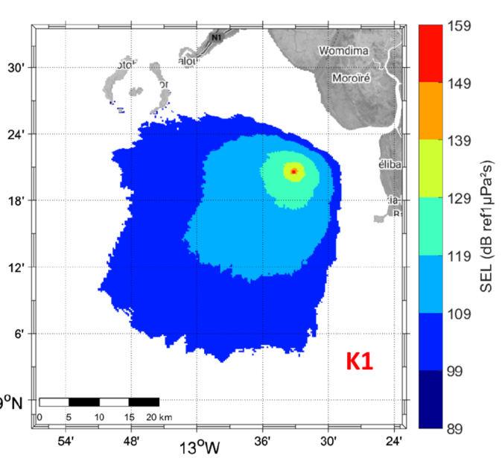  Sources : Quiet Oceans, 2022  Figure 40 - Émergence du bruit dû au dragage par rapport au bruit existant au niveau de K1 | 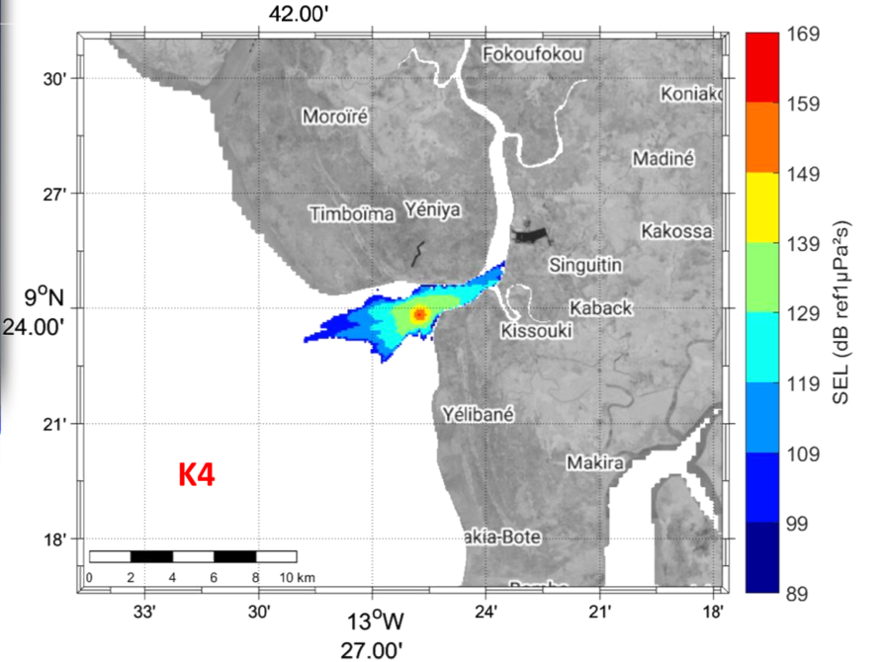  Sources : Quiet Oceans, 2022  Figure 41 - Émergence du bruit dû au dragage par rapport au bruit existant au niveau de K4
Dans la rivière (K5, voir figure ci-dessous), le modèle de propagation sonore ne prend pas en compte les potentielles réflexions du son en 3 dimensions (effets des berges) et l’empreinte sonore représentée ne correspond qu’au son propagé en trajet direct. Ces niveaux peuvent donc être très légèrement supérieurs vers l’extérieur de l’estuaire.
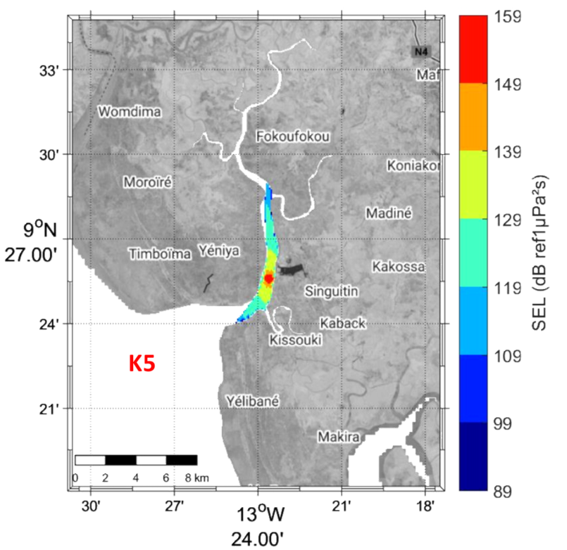
Sources : Quiet Oceans, 2022
Figure 42 - Émergence du bruit dû au dragage par rapport au bruit existant au niveau de K5
Le Tableau ci-dessous présente une synthèse des données de modélisation des scénarios acoustiques du dragage du chenal de navigation. Il précise notamment les niveaux sonores pour une distance de contrôle régulièrement admise à 750 m de la source sonore. Les distances de modification comportementale sont également décrites pour les mammifères marins. Une réaction intermédiaire est attendue jusqu’à environ 380 m de l’atelier. Ces résultats concernent un niveau de bruit instantané et ne tiennent pas compte de la sensibilité acoustique des espèces.
Tableau 38 - Niveaux sonores moyens à 750m dû au dragage
Dragage du chenal  Bruit continu | Niveau SL à 1m  ( dB réf 1µPa²) | Niveaux sonores moyens à 750m  ( dB réf 1µPa²)
Dragage du chenal  Bruit continu | Niveau SL à 1m  ( dB réf 1µPa²) | Percentile (proportion du temps) :
Dragage du chenal  Bruit continu | Niveau SL à 1m  ( dB réf 1µPa²) | P50% | P10% | P01%
Au large (K1) | 182,05 | 135,0 | 136,6 | 139,0
À l’embouchure de la rivière (K4) | 182,05 | 103,0 | 130,8 | 137,0
À proximité du port fluvial (K5) | 182,05 | 122,0 | 133,5 | 138,0

Tableau 39 - Distance de modification comportementale dû au dragage
Analyse indépendante de l’espèce animale (niveau de bruit instantané et non-pondéré)
Caractéristique : | Empreinte sonore de l’atelier |  |  | Distance de modification comportementale
Caractéristique : |  |  |  | Mammifères marins |  |  | Tortues marines (km)
Caractéristique : | Moy (km) | Max (km) | Aire (km²) | Légère  (km) | Intermédiaire  (km) | Avérée  (km) | Tortues marines (km)
Au large (K1) | 16,7 | 37,0 | 1286,5 | 3,8 | 0,38 | Absence* | Absence*
À l’embouchure de la rivière (K4) | 1,8 | 5,1 | 14,5 | 1,3 | 0,34 | Absence* | Absence*
À proximité du port fluvial (K5) | 1,1 | 6,1 | 6,1 | 1,0 | 0,32 | Absence* | Absence*
Absence* : Seuil manquant dans la littérature, valeur appliquée à titre conservateur : 166 dB ref 1µPa
Les distances de risques pour l’atelier de dragage sont présentées en deux tableaux différents selon l’emplacement du point de modélisation, situé à l’intérieur ou à l’extérieur de la rivière. Ainsi, les résultats du Tableau 40 concernent le point situé à proximité du port fluvial (K5) et sont calculés pour un animal statique sur une durée quotidienne maximum d’une heure. Les résultats du Tableau 41 concernent les points situés à l’embouchure (K4) et au large (K1), calculés sur une durée quotidienne ininterrompue de 24h et en tenant compte du modèle de fuite des animaux.
Tableau 40 - Dommages physiologiques au large et à l'embouchure dû au dragage
Dragage du chenal  Au large (K1) & Embouchure (K4)  Bruit continu  Durée : 24h/j | Emplacement | Empreinte sonore  (Niveau instantané et pondération par espèce) |  |  | Dommage physiologique temporaire  (Prolongation sur 24 heures et animal dynamique) |  |  | Dommage physiologique permanent  Prolongation sur 24 heures et animal dynamique)
 | Emplacement | Moy (km) | Max (km) | Aire (km²) | Moy (km) | Max (km) | Aire (km²) | Moy (km) | Max (km) | Aire (km²)
Cétacé Très Hautes Fréquences (VHF) | Au large (K1) | 2,2 | 2,5 | 15,5 | Absence | Absence | Absence | Absence | Absence | Absence
Cétacé Très Hautes Fréquences (VHF) | A l'embouchure de la rivière (K4) | 1,3 | 3,5 | 6 | Absence | Absence | Absence | Absence | Absence | Absence
Cétacé Hautes Fréquences (HF) | Au large (K1) | 3,5 | 4,1 | 41.0 | Absence | Absence | Absence | Absence | Absence | Absence
Cétacé Hautes Fréquences (HF) | A l'embouchure de la rivière (K4) | 1,4 | 3,5 | 7.9 | Absence | Absence | Absence | Absence | Absence | Absence
Cétacé Basses Fréquences (LF) | Au large (K1) | 18,3 | 40,1 | 1587.7 | Absence | Absence | Absence | Absence | Absence | Absence
Cétacé Basses Fréquences (LF) | A l'embouchure de la rivière (K4) | 1,8 | 5,6 | 15.1 | Absence | Absence | Absence | Absence | Absence | Absence
Siréniens (SI) | Au large (K1) | 6,0 | 8,2 | 124.2 | Absence | Absence | Absence | Absence | Absence | Absence
Siréniens (SI) | A l'embouchure de la rivière (K4) | 1,6 | 4,5 | 10.7 | Absence | Absence | Absence | Absence | Absence | Absence
Tortues marines (T) | Au large (K1) | 19,1 | 45,8 | 1841,3 | *
Tortues marines (T) | A l'embouchure de la rivière (K4) | 1,8 | 5,1 | 14,6
Poissons sans vessie natatoire (F) | Au large (K1) | 19,3 | 48,4 | 1869,0
Poissons sans vessie natatoire (F) | A l'embouchure de la rivière (K4) | 1,8 | 5,1 | 14,6
Poissons ayant une vessie natatoire sans cils sensitifs (FB) | Au large (K1) | 19,5 | 47,9 | 1860,4
Poissons ayant une vessie natatoire sans cils sensitifs (FB) | A l'embouchure de la rivière (K4) | 1,8 | 5,6 | 15,2
Poissons ayant une vessie natatoire avec cils sensitifs (FBL) | Au large (K1) | 19,3 | 48,4 | 1869,0
 | A l'embouchure de la rivière (K4) | 1,8 | 5,1 | 14,6
* - Non évaluable (seuil manquant dans la littérature)
Tableau 41 - Dommages physiologiques à proximité du port dûs au dragage
Dragage du chenal  A proximité du port fluvial (K5)  Bruit continu  Durée : 1h/j | Empreinte sonore  (Niveau instantané et pondération par espèce) |  |  | Dommage physiologique temporaire  (Prolongation sur 1 heure et animal statique) |  |  | Dommage physiologique permanent  (Prolongation sur 1 heure et animal statique)
 | Moy (km) | Max (km) | Aire (km2) | Moy (km) | Max (km) | Aire (km2) | Moy (km) | Max (km) | Aire (km2)
Cétacé Très Hautes Fréquences (VHF) | 1.0 | 3.3 | 4.4 | 0.23 | 0.31 | 0.24 | Absence | Absence | Absence
Cétacé Hautes Fréquences (HF) | 1,1 | 4,9 | 5.5 | Absence | Absence | Absence | Absence | Absence | Absence
Cétacé Basses Fréquences (LF) | 1,1 | 6,1 | 6.1 | 0.16 | 0.22 | 0.14 | Absence | Absence | Absence
Siréniens (SI) | 1,1 | 5,9 | 6.0 | Absence | Absence | Absence | Absence | Absence | Absence
Tortues marines (T) | 1,1 | 6,1 | 6,1
Poissons sans vessie natatoire (F) | 1,1 | 6,1 | 6,1
Poissons ayant une vessie natatoire sans cils sensitifs (FB) | 1,1 | 6,1 | 6,1
Poissons ayant une vessie natatoire avec cils sensitifs (FBL) | 1,1 | 6,1 | 6,1
* - Non évaluable (seuil manquant dans la littérature)
Les résultats à l’intérieur du fleuve révèlent un impact du dragage sur les cétacés basses et très hautes fréquences, ces catégories présentant un risque de dommage physiologique temporaire respectivement aux distances de 230 et 160 m de la source de bruit. Une nouvelle fois, les mammifères marins concernés (rorquals, baleines et cachalots) sont peu, voir pas, susceptibles de se trouver à proximité du port à l’intérieur du fleuve, ce qui relativise l’impact de cet atelier.
Les résultats à l’extérieur de la rivière indiquent que l’impact du dragage du chenal est relativement faible sur la faune sous-marine. Aucune espèce ne devrait présenter de risque de dommage physiologique sous l’effet du bruit généré. Le calcul de l’empreinte sonore au point le plus au large (K1) révèle que le dragage est perçu jusqu’à environ 20 km par les cétacés basses fréquences, les tortues marines et les poissons.
L’absence de seuil de tolérance aux bruits continus pour les tortues marines et les poissons dans la littérature ne permet pas d’estimer les distances de risques associées à ces animaux.
Concernant les activités de clapage, la propagation acoustique apparait fortement conditionnée par la bathymétrie avec peu de propagation en zone littorale où la hauteur d’eau est faible. Vers le large, l’empreinte sonore de cet atelier s’étend jusqu’à 25 km en direction du sud-ouest (voir figure ci-dessous).
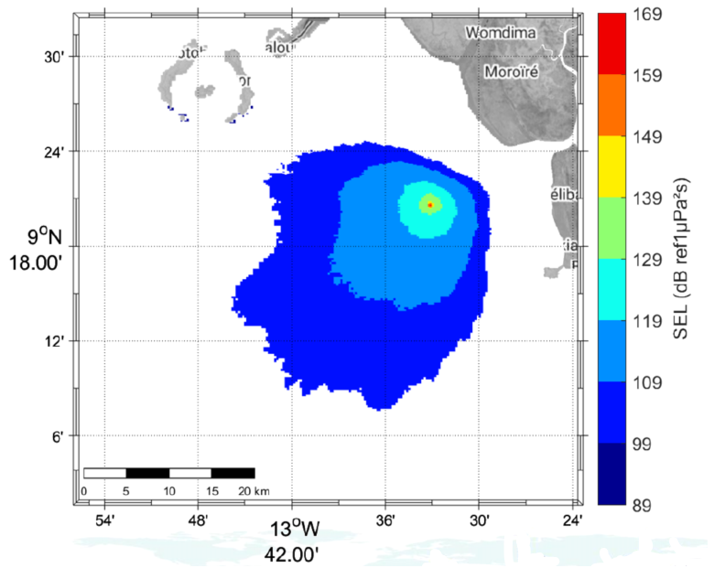
Sources : Quiet Oceans, 2022
Figure 43 - Émergence du bruit dû au clapage par rapport au bruit existant
Le tableau ci-dessous présente une synthèse des données de modélisation des scénarios acoustiques de l’atelier de forage vertical. Il précise notamment les niveaux sonores pour une distance de contrôle régulièrement admise à 750 m de la source sonore. Les distances de modification comportementale sont également décrites pour les mammifères marins. Une réaction intermédiaire est attendue jusqu’à environ 280 m de l’atelier. Ces résultats concernent un niveau
Tableau 42 - Niveaux sonores moyens à 750m dû au clapage
Clapage  Bruit impulsionnel | Niveau SL à 1m  ( dB réf 1µPa²) | Niveaux sonores moyens à 750m  ( dB réf 1µPa²)
Clapage  Bruit impulsionnel | Niveau SL à 1m  ( dB réf 1µPa²) | Percentile (proportion du temps) :
Clapage  Bruit impulsionnel | Niveau SL à 1m  ( dB réf 1µPa²) | P50% | P10% | P01%
Zone intermédiaire | 180,03 | 131,0 | 133,5 | 136,0

Tableau 43 - Distance de modification comportementale dû au clapage
Analyse indépendante de l’espèce animale (niveau de bruit instantané et non-pondéré)
Caractéristique : | Empreinte sonore de l’atelier |  |  | Distance de modification comportementale
Caractéristique : |  |  |  | Mammifères marins |  |  | Tortues marines (km)
Caractéristique : | Moy (km) | Max (km) | Aire (km²) | Légère  (km) | Intermédiaire  (km) | Avérée  (km) | Tortues marines (km)
Zone intermédiaire | 12,9 | 31,1 | 677,7 | 2,6 | 0,28 | Absence* | Absence*
Absence* : Seuil manquant dans la littérature, valeur appliquée à titre conservateur : 166 dB ref 1µPa
Le tableau ci-dessous donne les distances de risque pour l’atelier de clapage des matériaux dragués, calculées sur une durée quotidienne de 10 secondes (effet d’un clapage) et en tenant compte du modèle de fuite des animaux. Le clapage est assimilé à un bruit impulsif, mais le niveau sonore relativement faible émis par cet atelier n’a pas justifié d’analyser les impacts liés au niveau de pression instantanée (SPL peak).
Tableau 44 - Dommages physiologiques au large et à l'embouchure dû au clapage
Clapage – Zone intermédiaire | Empreinte sonore |  |  | Dommage physiologique temporaire |  |  | Dommage physiologique permanent
Bruit impulsif | (Niveau instantané et pondération par espèce) |  |  | (Prolongation sur 10 secondes et modèle de fuite) |  |  | Prolongation sur 10 secondes et modèle de fuite)
Durée : 10s/j | Moy (km) | Max (km) | Aire (km²) | Moy (km) | Max (km) | Aire (km²) | Moy (km) | Max (km) | Aire (km²)
Cétacé Très Hautes Fréquences (VHF) | 1,9 | 2,2 | 12 | Absence | Absence | Absence | Absence | Absence | Absence
Cétacé Hautes Fréquences (HF) | 3,0 | 3,4 | 29,6 | Absence | Absence | Absence | Absence | Absence | Absence
Cétacé Basses Fréquences (LF) | 13,9 | 31,1 | 810,3 | Absence | Absence | Absence | Absence | Absence | Absence
Siréniens (SI) | 5,1 | 6,7 | 88,5 | Absence | Absence | Absence | Absence | Absence | Absence
Tortues marines (T) | 14,4 | 32,4 | 927 | * |  |  | Absence | Absence | Absence
Poissons sans vessie natatoire (F) | 14,6 | 34,3 | 959 | Absence | Absence | Absence | Absence | Absence | Absence
Poissons ayant une vessie natatoire sans cils sensitifs (FB) | 14,7 | 32,0 | 949,2 | Absence | Absence | Absence | Absence | Absence | Absence
Poissons ayant une vessie natatoire avec cils sensitifs (FBL) | 14,6 | 34,3 | 959 | Absence | Absence | Absence | Absence | Absence | Absence
* - Non évaluable (seuil manquant dans la littérature)
L’évaluation des risques a été réalisée pour un animal dynamique (en mouvement), sur la durée quotidienne des travaux concernés. Le clapage n’a pas révélé de risques particuliers pour les catégories d’espèces évaluées dans cette étude.
Globalement, les activités auront un impact négatif local d'importance modérée, réversible et non persistant sur les récepteurs environnementaux du bruit ambiant existant.
La nouvelle configuration de dragage, faisant intervenir une DAM en complément de 2 dragues à bennes a été modélisée afin d’établir la nouvelle propagation acoustique. Les paragraphes qui suivent correspondent donc à la situation débutant au mois de septembre 2022, tandis que les modélisations réalisées dans l’EIES initiale de l’opération de dragage se réfèrent à la situation entre septembre 2021 et août 2022. Ces résultats sont donc complémentaires. La zone de clapage n’ayant pas été modifiée, cet atelier n’a pas été remodélisé.
Deux nouveaux scénarios ont été étudiés :
- Scénario 1 : 3 dragues regroupées en mer sur les section K2 et K3
- Scénario 2 : une DAM offshore et 2 dragues à bennes dans la zone portuaire.
Le rapport de modélisation détaillé comprenant les hypothèses de calculs est fourni en annexe.
S’agissant du dragage, la propagation acoustique apparait fortement conditionnée par la bathymétrie avec peu de propagation en zone littorale où la hauteur d’eau est faible (K1 et K4, voir figures ci-dessous). Vers le large, l’empreinte sonore de cet atelier s’étend jusqu’à 35 km en direction du sud-ouest. Dans la rivière (scénario 2A, voir figure ci-dessous), le modèle de propagation sonore ne prend pas en compte les potentielles réflexions du son en 3 dimensions (effets des berges) et l’empreinte sonore représentée ne correspond qu’au son propagé en trajet direct. Ces niveaux peuvent donc être très légèrement supérieurs vers l’extérieur de l’estuaire.
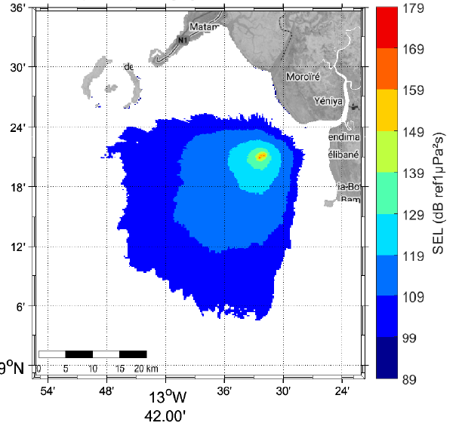  Source : Quiet Ocean (2022)  Figure 44 - Scénario 1 - 3 dragues proches sur les sections K2 et K3 | 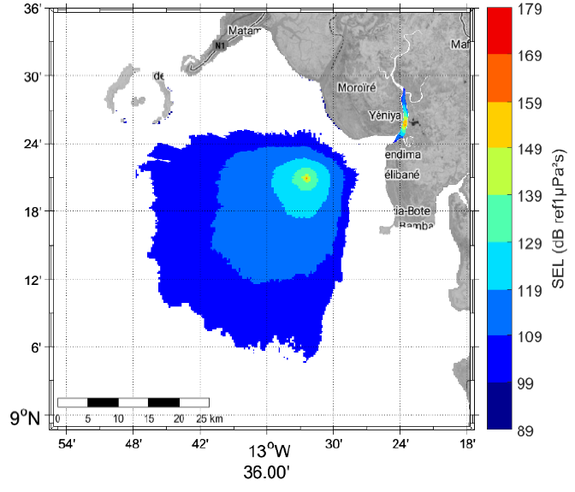  Source : Quiet Ocean (2022)  Figure 45 - Scénario 2 - DAM en mer et dragues à benne dans le bassin portuaire

Les tableaux suivants présentent l’évaluation des distances de risques vis-à-vis de la faune sous-marine pour les scénarios 1 et 2. Pour le scénario 1, les résultats sont donnés par rapport à un point en mer, à l’extérieur de la Morebayah. Pour le scénario 2, les observations sont faites à l’intérieur et à l’extérieur de la rivière.
Les résultats à l’extérieur de la rivière indiquent que l’impact du dragage du chenal est relativement faible sur la faune sous-marine. Le scénario 1 (les trois dragues regroupées) présente un risque de dommage physiologique temporaire pour la catégorie acoustique des cétacés très hautes fréquences à la distance moyenne de 30 m des sources de bruit. Le scénario 2 (la DAM seule à l’extérieur) ne révèle pas de risque particulier pour les espèces animales étudiées (identique à la modélisation d’origine). Le calcul de l’empreinte sonore maximum révèle que le dragage des deux scénarios est perçu jusqu’à près de 40 km par les cétacés basses fréquences, les tortues marines et les poissons.
Les résultats à l’intérieur de la rivière pour le scénario 2 révèlent un impact du dragage sur les cétacés basses fréquences, avec un risque de dommage physiologique temporaire à la distance moyenne de 170 m de la source de bruit. Les mammifères marins concernés (rorquals, baleines) sont peu susceptibles de se trouver à proximité du port fluvial à l’intérieur de la rivière, ce qui relativise l’impact de cette activité.
L’absence de seuil de tolérance aux bruits continus pour les tortues marines et les poissons dans la littérature ne permet pas d’estimer les distances de risques associées à ces animaux.
Les résultats de la modélisation acoustique de la mise à jour du procédé de dragage du chenal de navigation indiquent que l’impact de cet atelier reste relativement faible sur la faune sous-marine. Le scénario 1 (les trois dragues proches) présente un risque de dommage physiologique temporaire TTS pour la catégorie acoustique des cétacés très hautes fréquences à la distance moyenne de 30 m des sources de bruit. Le scénario 2 (la drague aspiratrice en marche à l’extérieur de la rivière, les deux dragues à benne preneuse à l’intérieur) ne présente qu’un risque de dommage physiologique temporaire TTS pour la catégorie acoustique des cétacés basses fréquences à la distance moyenne de 170 m des sources de bruit, or ces animaux sont peu susceptibles de se trouver dans la rivière.
Les ordres de grandeur étant similaires aux simulations précédentes, la cotation de cet impact reste identique.
Tableau 45 - Dommages physiologiques dus au dragage pour les scénarios 1 et 2 à l’extérieur de la rivière sur 24h/j.
Dragage du chenal  Bruit continu  Durée : 24h/j | Scénario | Empreinte sonore  (Niveau instantané et pondération par espèce) |  |  | Dommage physiologique temporaire  (Prolongation sur 24 heures et animal dynamique) |  |  | Dommage physiologique permanent  Prolongation sur 24 heures et animal dynamique)
Dragage du chenal  Bruit continu  Durée : 24h/j | Scénario | Moy (km) | Max (km) | Aire (km²) | Moy (km) | Max (km) | Aire (km²) | Moy (km) | Max (km) | Aire (km²)
Cétacé Très Hautes Fréquences (VHF) | Scénario 1 | 7,7 | 11,7 | 201,7 | 0,03 | 0,58 | 0,02 | Absence | Absence | Absence
Cétacé Très Hautes Fréquences (VHF) | Scénario 2 | 7,7 | 10,9 | 201,7 | Absence | Absence | Absence | Absence | Absence | Absence
Cétacé Hautes Fréquences (HF) | Scénario 1 | 9,7 | 26,6 | 287,8 | Absence | Absence | Absence | Absence | Absence | Absence
Cétacé Hautes Fréquences (HF) | Scénario 2 | 9,4 | 13,2 | 287,4 | Absence | Absence | Absence | Absence | Absence | Absence
Cétacé Basses Fréquences (LF) | Scénario 1 | 18,0 | 37,0 | 1301,4 | Absence | Absence | Absence | Absence | Absence | Absence
Cétacé Basses Fréquences (LF) | Scénario 2 | 17,7 | 36,0 | 1258,9 | Absence | Absence | Absence | Absence | Absence | Absence
Siréniens (SI) | Scénario 1 | 12,4 | 26,6 | 453,5 | Absence | Absence | Absence | Absence | Absence | Absence
Siréniens (SI) | Scénario 2 | 12,2 | 17,5 | 452,2 | Absence | Absence | Absence | Absence | Absence | Absence
Tortues marines (T) | Scénario 1 | 16,5 | 37,7 | 1225,7 | *
Tortues marines (T) | Scénario 2 | 16,1 | 36,6 | 1185,0
Poissons sans vessie natatoire (F) | Scénario 1 | 16,8 | 40,7 | 1296,0
Poissons sans vessie natatoire (F) | Scénario 2 | 16,4 | 38,6 | 1249,2
Poissons ayant une vessie natatoire sans cils sensitifs (FB) | Scénario 1 | 17,9 | 41,0 | 1446,9
Poissons ayant une vessie natatoire sans cils sensitifs (FB) | Scénario 2 | 17,4 | 39,0 | 1399,2
Poissons ayant une vessie natatoire avec cils sensitifs (FBL) | Scénario 1 | 16,8 | 40,7 | 1296,0
 | Scénario 2 | 16,4 | 38,6 | 1249,2

Tableau 46 - Dommages physiologiques dus au dragage pour le scénario 2 à l'intérieur de la rivière sur 1h/j
Dragage du chenal  Bruit continu  Durée : 1h/j | Empreinte sonore  (Niveau instantané et pondération par espèce) |  |  | Dommage physiologique temporaire  (Prolongation sur 1 heure et animal statique) |  |  | Dommage physiologique permanent  Prolongation sur 1 heure et animal statique)
Dragage du chenal  Bruit continu  Durée : 1h/j | Moy (km) | Max (km) | Aire (km²) | Moy (km) | Max (km) | Aire (km²) | Moy (km) | Max (km) | Aire (km²)
Cétacé Très Hautes Fréquences (VHF) | 1,0 | 13,0 | 1,6 | Abs. | Abs. | Abs. | Abs. | Abs. | Abs.
Cétacé Hautes Fréquences (HF) | 1,1 | 13,0 | 3,8 | Abs. | Abs. | Abs. | Abs. | Abs. | Abs.
Cétacé Basses Fréquences (LF) | 2,0 | 13,2 | 10,3 | 0,17 | 0,61 | 0,13 | Abs. | Abs. | Abs.
Siréniens (SI) | 2,2 | 13,2 | 10,1 | Abs. | Abs. | Abs. | Abs. | Abs. | Abs.
Tortues marines (T) | 1,4 | 13,0 | 7,6 | *
Poissons sans vessie natatoire (F) | 1,4 | 13,0 | 7,7
Poissons ayant une vessie natatoire sans cils sensitifs (FB) | 1,8 | 13,2 | 9,6
Poissons ayant une vessie natatoire avec cils sensitifs (FBL) | 1,4 | 13,0 | 7,7
* = Non évaluable (seuil manquant dans la littérature) / Abs. = Absence
Tableau 47 - Evaluation de l'impact potentiel : augmentation des niveaux sonores sous-marins
Sensibilité de l’environnement (Se) | Amplitude de l’impact (A) | Gravité de l’impact potentiel (G)
Haute | Mineure | Significative

Mesures d’atténuation et impact résiduel
Les mesures d'atténuation consistent d'une part à limiter ou à prévenir les activités émettrices de bruit. Il est recommandé de suivre les pratiques suivantes en termes d'atténuation générale du bruit :
Veille visuelle de la mégafaune marine et adaptation des activités et des déplacements en cas de présence effective (MR) au minimum 30 min avant le démarrage des ateliers (mesure amplement détaillée au chapitre 1.1.2.12.3) ;
Optimisation des trajets (MR) ;
Optimisation des engins et entretien (MR) ;
- Suivi des niveaux de bruit (MS) ;
- Mise à jour de la modélisation de propagation du bruit subaquatique suite aux premiers travaux (MS)
Audits des activités (MS) ;
Les mesures étant relativement faciles à mettre en œuvre et efficaces, la gravité de l’impact résiduel peut être évalué comme mineure.
Tableau 48 - Evaluation de l'impact résiduel : augmentation des niveaux sonores sous-marins
Gravité de l’impact potentiel (G) | Difficulté d’implémentation des mesures identifiées | Gravité de l’impact résiduel
Significative | Facile | Mineure

Lumière

Modification de l’ambiance lumineuse

Évaluation de l’impact potentiel
L’ensemble des navires (de dragage et de soutien logistique) nécessitera un éclairage minimum de nuit. Les opérations de dragage seront effectuées en continu, et nécessiteront un éclairage suffisant pour garantir la bonne réalisation du travail et la sécurité des installations comme du personnel. Également, la navigation requiert des signaux lumineux.
Il est à noter que cet impact devrait être de moindre ampleur en phase de dragage d’entretien puisque les navires s’intègreront dans un contexte déjà perturbé par les activités du port à l’origine de modifications de l’ambiance lumineuse : signalisation du chenal, éclairage des barges et autres navires utilisant le chenal, éclairage du port.
Ce serait donc un impact négatif, certain et continu. Toutefois, l’étendue de la perturbation serait limitée dans le temps et à un périmètre restreint autour des bateaux. De plus l’impact est réversible et cessera dès l’arrêt des activités. Il est à noter que la lumière artificielle nocturne est de nature à modifier le comportement de certaines espèces (telles que les tortues, les poissons ou les oiseaux) et entraîner des perturbations de leurs activités (reproduction, nutrition, migration) dont l’impact est évalué plus loin à la section 1.1.2.8 « Comportement des espèces mobiles ».
Tableau 49 - Evaluation de l'impact potentiel : modification de l’ambiance lumineuse
Sensibilité de l’environnement (Se) | Amplitude de l’impact (A) | Gravité de l’impact potentiel (G)
Faible | Mineure | Mineure

Mesures d’atténuation et impacts résiduels
Réduction des émissions lumineuses au strict minimum (MR) - cela comprend notamment :
  - limitation de l’éclairage nécessaire à la signalisation, à la navigation et à la sécurité des équipages uniquement ;
  - adoption d’équipements conformes aux normes d’ingénierie en termes de minimisation de la lumière ;
  - interdiction de l’éclairage direct de la surface de l’eau (sauf en cas de nécessité absolue) et vers la côte ;
  - Eclairages orientés vers le bas, chaque fois que cela est possible (la diffusion de la lumière vers le ciel doit être nulle) ;
  - sensibilisation du personnel aux bonnes pratiques en la matière ;
  - inspections nocturnes pour éviter l’éclairage inutile.

Tableau 50 - Evaluation de l'impact résiduel : modification de l’ambiance lumineuse
Gravité de l’impact potentiel (G) | Difficulté d’implémentation des mesures identifiées | Gravité de l’impact résiduel
Mineure | Facile | Mineure

Paysage

Modification du paysage

Evaluation de l’impact potentiel
Les activités de dragage vont induire la présence d’une flotte de navires (dragues, barges, vedettes, remorqueur, pétrolier…) dans la zone du projet. Selon les sections draguées, les navires se verront plus ou moins depuis les berges de la Morebayah ou depuis la côte. En effet, la section K5 se trouvant presque au niveau du futur port, les engins de dragage se trouveront sur la Morebayah et seront très visibles depuis tout point de vue sur la rivière. A l’inverse, la section K1 se trouvant à près d’une vingtaine de kilomètres du port, et une quinzaine de la côte, les navires en activités dans cette zone, ne devraient être que difficilement percevables, à l’horizon.
Par ailleurs, il est à noter qu’en phase de dragage d’entretien, le port de Senguelen sera en phase d’exploitation. Le chenal sera donc continuellement utilisé par des barges et des pétroliers. La rive droite de la Morebayah sera également industrialisée avec la présence du port minier. L’impact sur le paysage devrait donc être moindre pour cette phase de dragage.
De plus, d’après l’analyse menée précédemment sur ces sujet, l’impact du dragage devrait être relativement limité sur l’érosion des berges et la modification du trait de côte. Ainsi, le cadre paysager ne devrait pas être beaucoup modifié., d’autant plus que cela se ferait très progressivement et sur le long terme.
Ainsi, l’impact sur le paysage peut être considéré comme direct, négatif, local et globalement réversible (hors des phases de dragage, l’impact sera nul) mais fréquent : continu, au moins pendant les phases de dragage initial dans la Morebayah et régulier pendant les phases de dragage d’entretien (bien que dans de moindres mesures).
Tableau 51 - Evaluation de l'impact potentiel : modification du paysage
Sensibilité de l’environnement (Se) | Amplitude de l’impact (A) | Gravité de l’impact potentiel (G)
Faible | Mineure | Mineure

Mesures d’atténuation et impact résiduel
Optimisation des activités de dragage et de clapage (MR), en prévoyant dans la mesure du possible, de concentrer sur une même période de temps les activités de dragage prévues dans la Morebayah pour chaque phase du projet, afin de limiter l’impact dans la durée.
Optimisation des trajets (MR) afin de réduire de la fréquence au strict minimum des trajets et donc du passage de navires dans la Morebayah et à proximité des côtes.
Par ailleurs, l’ensemble des mesures proposées pour limiter l’impact sur le trait de côte permettront de limiter l’impact sur le paysage de manière générale.
Tableau 52 - Evaluation de l'impact résiduel : modification du paysage
Gravité de l’impact potentiel (G) | Difficulté d’implémentation des mesures identifiées | Gravité de l’impact résiduel
Mineure | Facile | Mineure

Changement climatique
La thématique changement climatique peut être abordée selon 2 angles :
- Les impacts du changement climatique sur le projet : dans le cadre des travaux de dragage, les principaux effets du changement climatique sur le projet sont liés à l’élévation du niveau de la mer. L’impact cumulé des travaux et des changements climatiques sur la houle à l’horizon 2070 est traité dans le paragraphe 1.1.1.2.2.
- Les impacts du projet sur le changement climatique.
Un calcul peut être réalisé sur la base des quantités de fuel consommées, et présentées dans la Section 1, chapitre 8.2.8. La formule utilisée est la suivante :
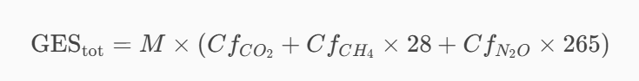
Avec :
- GES_{tot}​ = émissions totales en tonnes équivalent CO₂ (tCO₂e)
- M = masse de carburant consommée en tonnes
- Cfx = facteur d’émission du gaz x en g/g de carburant
- PRGx = potentiel de réchauffement global du gaz x
  - PRG_{CO2} = 1
  - PRG_{CH4} = 28
  - PRG_{N2O} = 265
Cale donne les résultats présentés dans le tableau suivant. Les facteurs démission ont été déterminés sur la base des Directives de 2024 relatives à l’intensité des émissions de ges sur le cycle de vie des combustibles marine, Comité de la protection du milieu marin (MEPC).
Tableau 53 – Calcul de GES
 | Consommation annuelle (t/an) | Facteur d’émission de CO₂ (gCO₂/g de combustible) | Facteur d’émission de CH₄ (gCH₄/g de combustible) | Facteur d’émission de N₂O (gN₂O/g de combustible) | Tonnes équivalent CO₂ (tCO₂e)
Carburant 180# (HFO) | 8415,78 | 3,114 | 0,00005 | 0,00018 | 26 619,95
Carburant 0# (diésel léger) | 1188 | 3,206 | 0,00005 | 0,00018 | 3 867,06
TOTAL annuel |  |  |  |  | 30 487,01
TOTAL dragage (sur 21 mois) |  |  |  |  | 53 352,28
Il est ainsi estimé que les activités de dragage de 2024/2025 génèreront près de 30 500 tCO₂e annuellement, soit 53 352,28 tCO₂e sur les 21 mois de travaux prévus.
A noter que cela reste une estimation. Les résultats présentés reposent sur plusieurs hypothèses simplificatrices. La consommation annuelle de carburants a été extrapolée sur une période de 21 mois en supposant une consommation linéaire et constante. Également, les consommations de carburants considérées sont uniquement celles des dragues : les opérations annexes et les consommations des autres navires ne sont pas intégrées dans ce calcul.

Synthèse des impacts sur le milieu physique
Les évaluations des impacts et des impacts résiduels sur le milieu physique sont résumées dans le tableau ci-dessous :
Tableau 54 – Synthèse des impacts potentiels et résiduels sur le milieu physique
Composante | Impact potentiel sur : | Sensibilité de l’environnement | Ampleur de l’impact potentiel | Gravité de l’impact potentiel | Difficulté de réalisation des mesures identifiées | Gravité de l’impact résiduel
Bathymétrie et morphologie | Modification de la bathymétrie | Négligeable | Mineure | Mineure | Requiert une attention particulière | Mineure
Bathymétrie et morphologie | Erosion des berges | Faible | Négligeable | Négligeable | Aucune | Négligeable
Hydrodyna-misme | Modification des hauteurs d’eau et de la courantologie de la zone estuarienne | Négligeable | Mineure | Mineure | Aucune | Mineure
Hydrodyna-misme | Modification de la houle – court et moyen terme | Faible | Modérée | Significative | Requiert une attention particulière | Mineure
Hydrodyna-misme | Modification de la houle – horizon > 30 ans | Moyenne | Majeure | Majeure | Difficile | Significative
Hydrodyna-misme | Modification du transit littoral | Faible | Négligeable | Négligeable | Aucune | Négligeable
Hydrodyna-misme | Modification du trait de côte | Moyenne | Modérée | Significative | Requiert une attention particulière | Mineure
Qualité des eaux | Augmentation de la turbidité | Moyenne | Modérée | Significative | Requiert une attention particulière | Mineure
Qualité des eaux | Dégradation de la qualité physico-chimique des eaux en fonctionnement normal | Moyenne | Modérée | Significative | Facile | Mineure
Qualité des eaux | Dégradation de la qualité physico-chimique des eaux en cas de déversement accidentel | Moyenne | Majeure | Majeure | Requiert une attention particulière | Significative
Qualité des eaux | Dégradation de la qualité biologique des eaux | Moyenne | Mineure | Significative | Facile | Mineure
Fonds et sédiments | Modification de la nature des fonds | Moyenne | Modérée | Significative | Requiert une attention particulière | Significative
Fonds et sédiments | Contamination chimique et biologique des sédiments | Moyenne | Modérée | Significative | Requiert une attention particulière | Significative
Qualité de l’air | Dégradation de la qualité de l’air | Faible | Mineure | Mineure | Facile | Mineure
Qualité de l’air | Emission d’odeurs | Faible | Mineure | Mineure | Facile | Mineure
Bruit | Augmentation du niveau sonore aérien | Faible | Majeure | Significative | Facile | Mineure
Bruit | Augmentation du niveau sonore sous-marin | Faible | Significative | Significative | Facile | Mineure
Lumière | Modification de l’ambiance lumineuse | Faible | Mineure | Mineure | Facile | Mineure
Paysage | Modification du paysage | Faible | Mineure | Mineure | Facile | Mineure

Impacts sur le milieu biologique
Dans cette section sont traitées les incidences directes et indirectes sur les diverses composantes de l’écologie marine, côtière et fluviale. D’une manière générale, l’environnement biologique subit deux types d’impact, ceux directement liés aux activités du projet par effet d’emprises par exemple, par destruction d’espèces en phase travaux et ceux qui sont générés par le projet par modification/perturbation du milieu comme par exemple la turbidité de l’eau. Si les facteurs d’impact directs sont limités en nombre et en surface, les facteurs d’impact indirects sont nombreux, d’intensités variables et potentiellement cumulatifs voir synergistes.
La présente section est organisée de la manière suivante : la première sous-section présente une synthèse des effets directs et indirects. Les sous-sections suivantes présentent pour chaque composante une synthèse de leur sensibilité suivie d’un tableau d’analyse des impacts. Une autre section finale présentera les mesures d’évitement, de réduction et en cas d’impact résiduel, de compensation.

Synthèse des facteurs d’impact sur les composantes sensibles du milieu biologique
Le tableau ci-dessous présente les facteurs d’impact directs (emprises et mortalité) ainsi que les modifications du milieu physique pouvant perturber indirectement les composantes sensibles du milieu naturel.
Tableau 55 - Synthèse des modifications du milieu physique pouvant effectuer le milieu naturel
Facteur d’impact | Intensité | Durée
Emprises et opérations de dragage sur la zone de l'estuaire et marine | Le chenal représente un tronçon long d’environ 17km en mer et 6km en estuaire sur 250 m de large  Volume de sédiments estimé : 21 573 000 m³.  Les sédiments sont extraits à la pelle mécanique sur une barge ou grâce à une drague aspiratrice en mouvement (DAM) et déchargés sur vers la zone de clapage. Les configurations en nombre de pelles mécaniques, en nombre de barges de déchargement et en DAM peuvent évoluer durant les opérations. | Emprise permanente  Opérations de dragage de 2 ans
Emprise du clapage | 6400 ha à environ 5km de l'axe du chenal et 18 km des côtes et 20 km de l'embouchure de la Morebayah.  Déchargés depuis une ou plusieurs barges de transport ou directement par la drague aspiratrice en mouvement. | Emprise permanente et opérations de dragage de 2 ans
Modification des courants dans l’estuaire | Dans l'estuaire, la modification significative des courants reste localisée à la zone du projet du port à proximité immédiate du ponton avec une accélération ponctuelle des vitesses. La superficie impactée est de l'ordre de la centaine d'hectares sur les 1 500 ha de l'estuaire. Les variations maximales à mi-jusant sont de -0.7 m/s à proximité immédiate des pieux du ponton mais restent très faibles ailleurs. | Permanent
Modification des courants dans la zone côtière | Dans la zone côtière, la zone de modification des courants comporte une zone d'accélération dans le chenal nouvellement creusé en sortie d'estuaire et une zone de ralentissement de part et d'autre de la zone d'accélération. Les superficies impactées sont de l'ordre de 2 000 ha sur les 12 000km² de l'AAEP Marine. Les variations les plus fortes à mi jusant seront dans l'axe du chenal au niveau de la section K2 à +0,8 m/s avec des compensations entre -0,2 et -0,5 m/s en dehors du chenal. | Permanent
Erosion des berges de l’estuaire | Elle est limitée aux zones de modification significatives des vitesses à proximité du ponton du port avec potentiellement des engraissements dans les zones de ralentissement et des érosions dans les zones d'accélération. Le linéaire concerné est d’environ 1 à 1,5 km | Permanent
Erosion des plages côtières | Sur la durée des activités des opérations de dragage, l'érosion côtière ne sera pas significative. | Permanent
Augmentation de la turbidité (MES) des opérations de clapage | Augmentation sous forme de pics liés à la marée qui déplace le nuage turbide plus ou moins loin de la zone de clapage. Au centre de la zone de clapage et à environ 2 km des opérations de clapage, les maximums des pics sont de l'ordre de 100 à 400 mg/L sur quelques dizaines de minutes selon les configurations de dragage et des conditions hydrodynamiques, s'atténuant à environ 10 à 30 mg/L à 5 km de la zone de clapage soit environ 5 km des côtes. Sauf dans des conditions hydrodynamiques rares, le panache turbide (+2 mg/L) n'atteint pas les côtes et l'estuaire. Entre chaque pic, le panache turbide diminue rapidement, en quelques heures jusqu'aux valeurs initiales.  Les valeurs initiales de MES côtières sont de 5 à 180 mg/L selon les saisons et les évènements pluviométriques marqués. Le bassin versant de la Morebayah est une zone connue pour sa forte turbidité naturelle. | 2 ans, retour rapide à la normale en quelques heures
Augmentation de la turbidité des opérations de dragage de l’estuaire | Lors des eaux mortes et aux faibles coefficients de marée, il s'établira un panache autours des engins de dragage, relativement étroit (100 m de part et d'autre de la drague sur les 600 à 1 000 m de largeur de l'estuaire) est de forme allongée, selon les courants, typiquement de quelques centaines de mètres. Dans ce panache, les valeurs émises s'établiront de 2 à 20 mg/L de MES.  Lors des eaux vives et des coefficients de marée moyens à forts, le panache s'allongera jusqu'à 5 à 8 km à cause de la remise en suspension de sédiment du fond. Les valeurs dans ces panaches resteront faibles entre 2 à 5 m/L.Les valeurs initiales de MES dans l'estuaire sont de 15 à 300 mg/L selon les saisons et les évènements pluviométriques marqués sur le bassin versant de la Morebayah, la zone est connue pour sa forte turbidité naturelle.  Il est à noter que d’après les résultats de modélisation, l'augmentation en MES n'est pas significative dans les mangroves. En effet, le panache turbide n’atteint les mangroves estuariennes qu’en période de vives-eaux, au cours des activités de dragages les plus intenses (3 dragues en simultané). Les valeurs alors apportées sont inférieures à 10 mg/l au maximum, ce qui est de l’ordre de grandeur de la variabilité naturelle dans l’estuaire. | 2 ans, retour rapide à la normale en quelques heures
Augmentation de la turbidité des opérations de dragage côtière | Autour des dragues à benne preneuses, il s'établira un panache évoluant dans une forme ovoïde dépendantes des courants et autres conditions hydrodynamiques. Typiquement le panache s'établira sur 1 000 à 1 500 m de long sur 400 à 800 m de large à l'intérieur desquels des variations de l'ordre de 2 à 20 mg/l pourront se faire sentir sur des durées typiques de quelques dizaines de minutes à quelques heures par jour.  Localement au niveau de la zone d’activité de la DAM, la concentration en MES de 20 mg/l est dépassée pour 20% du temps dans un rayon de 250 m autour de la DAM. Des augmentations de la turbidité supérieures à 2mg/l seront également visibles sur une zone de plusieurs kilomètres autour de la DAM. | 2 ans, retour rapide à la normale en quelques heures
Dépôt des sédiments zone de clapage | Dans la zone de clapage, les sédiments s'accumulent à des vitesses variables selon les scénarios de configuration de chantier, typiquement de 5 à 10 cm par semaine et localement parfois plus. La zone de clapage sera rapidement recouverte d'une épaisse couche de sédiment de plusieurs mètres remodelés en partie par les courants marins et la houle. La surface impactée est limitée à celle de l'aire de clapage. A plus long termes les remodelages pourront s’établir plus largement, mais avec des épaisseurs faibles. | Permanent
Dépôt des sédiments dans la zone de dragage de l’estuaire | A proximité immédiate des activités de dragage et donc le long du chenal, des re-dépositions limitées, typiquement de l'ordre quelques centimètres pourront survenir. Toutefois, les courants à mi jusant devraient remobiliser ces sédiments qui seront petit à petit renvoyés vers le large après quelques allers et retours. A noter que la sédimentation naturelle forte dans l'estuaire déposera dans le chenal des épaisseurs notables typiquement de quelques cm par an. | Permanent
Dépôt des sédiments zone de dragage côtière | En dehors de la zone de clapage et à proximité immédiate des activités de dragage et donc le long du chenal, des redépositions limitées, typiquement de l'ordre du centimètre pourront survenir. A noter que la sédimentation naturelle forte dans cette zone côtière déposera des épaisseurs notables, typiquement de quelques cm par an. Autour des dragues à benne, dans la zone du chenal, il est attendu des dépôts ponctuels de 1 cm maximum à moyen terme. Au niveau de la DAM, l’activité de dragage présente une augmentation des dépôts par rapport à l’utilisation d’une drague à benne : des dépôts ponctuels de l’ordre de 7,5 cm à 10 cm sont observés au niveau du chenal autour de la DAM, dans un rayon de 600m. | Permanent
Relargage de polluants bioaccumulables liés à la manipulation des sédiments | Les polluants bioaccumulables dans les sédiments peuvent potentiellement être remis en suspension dans la colonne d'eau et être assimilés par les organismes biologiques pour ainsi remonter la chaine alimentaire. Cette problématique reste typique des ports dont les sédiments accumulés contiennent des quantités parfois importantes de polluants de type métaux lourds et PCB.  Concernant le projet, les sédiments sont issus d'un estuaire sans historique de pollution marquée de type bioaccumulable. Toutefois certains résultats des mesures de terrain présentent des concentrations en Cuivre, Chrome et Arsenic qui dépassent parfois certains seuils reconnus pour être toxiques pour la biodiversité tant dans l'eau que dans les sédiments et que ce soit dans l'estuaire ou les eaux côtières. | Long terme
Autres rejets potentiellement polluants | D'autres rejets potentiels issus d'embarcations avec des eaux de cales, des eaux sanitaires, des eaux de ruissellement de pont ou des déversements accidentels lors des opérations de ravitaillement peuvent potentiellement affecter le milieu biologique.  Les produits les plus probables sont les hydrocarbures et la matière organique (alimentaire et sanitaire). Les quantités qui peuvent potentiellement être déversées restent limitées. L'évènement redouté étant un accident de ravitaillement qui potentiellement pourrait déverser quelques m³ de fioul à proximité du port. | Permanent pour les rejets des embarcations  Ponctuel pour les déversements accidentels
Production de déchets | La production de déchet peut potentiellement impacter le milieu biologique s'ils ne sont pas correctement gérés en particulier les déchets organique, polluant et ou dangereux. | Long terme
Emissions acoustiques aériennes | Les puissances acoustiques mises en jeux dans la zone de dragage seront de l'ordre de 114 dB(A) soit 70 dB(A) à 50 m et 50 dB(A) à 500 m de la drague | 2 ans, nuit et jour
Emissions acoustiques sous-marines | Les activités de dragage et de clapage seront à l’origine de l’émergences de bruit sous-marin supplémentaires par rapport au bruit existant (moteurs, activités de dragage…). Le niveau d’émission de la source à 1 m est évalué à 180 (dB réf 1µPa²) pour le clapage et 182 (dB réf 1µPa²) pour le dragage. L’empreinte sonore (indépendamment de toute espèce) s’étend jusqu’à 40 km vers le large en direction du sud-ouest. Les résultats de modélisation sont plus amplement détaillés à la section 1.1.1.6.2. | 2 ans, nuit et jour
Pollution lumineuse | Les travaux étant en continu, les dragues et les barges seront éclairées pour la sécurité et le bon déroulement des opérations | 2 ans, nuit et jour
AAEP : Aire d’Analyse Ecologiquement Pertinente établie pour les espèces Marine selon les indications de la norme de performance n°6 de la SFI ; Il s’agit d’une zone réfléchie en termes de conservation qui serait nécessaire pour contribuer significativement à la préservation des espèces sensibles. La zone inclut l’Habitat côtier et estuarien Jusqu'à 20 km de la côte y compris les estuaires entre la presqu’ile de Conakry (embouchure de la Tomboleya) et l'embouchure de la Forécariah

Les composantes sensibles analysées vis-à-vis des facteurs d’impacts et qui feront l’objet de sections spécifiques sont les suivantes :
production primaire des habitats (nutriment, phytoplancton, plancton) ;
les mangroves et espèces sensibles ;
habitats intertidaux et espèces sensibles ;
habitats benthiques de la zone néritique et espèces sensibles ;
habitats pélagiques et démersaux de la zone néritique et espèces sensibles ;
avifaune côtière et marine ;
comportement des espèces mobiles.

Le tableau ci-dessous présente une première matrice de corrélation mettant en évidence les facteurs du projet sur les composantes sensibles identifiées.
Tableau 56 – Matrice d’intéraction des facteurs d’impact les composantes sensibles du milieu biologique
Composantes  sensibles  Facteurs  d’impact | Production primaire des habitats (Nutriment, phytoplancton, plancton) | Les mangroves et espèces sensibles | Habitats intertidaux et espèces sensibles | Habitats benthique de la zone néritique et espèces sensibles | Habitats pélagiques et démersaux de la zone néritique et espèces sensibles | Avifaune côtière et marine | Comportement des espèces mobiles (CEM)
Emprise et opération de dragage sur la zone de l'estuaire | O | N | N | O | O | N | N
Emprise et opération de dragage sur la zone côtière | O | N | N | O | O | N | N
Emprise du clapage | O | N | N | O | O | N | N
Modification des courants dans l’estuaire | O | O | O | O | O | N | O
Modification des courants dans la zone côtière | O | O | O | O | O | N | O
Erosion des berges de l’estuaire | O | O | O | N | N | O | N
Erosion des plages côtières | O | N | O | N | N | O | N
Augmentation de la turbidité (MES) des opérations de clapage | O | O | O | O | O | N | N
Augmentation de la turbidité des opérations de dragage de l’estuaire | O | O | O | O | O | N | O
Augmentation de la turbidité des opérations de dragage côtière | O | O | O | O | O | N | O
Dépôt des sédiments zone de clapage | O | O | O | O | N | N | O
Dépôt des sédiments dans la zone de dragage d’estuaire | O | O | O | O | N | N | N
Dépôt des sédiments zone de dragage côtière | O | O | O | O | N | N | N
Relargage de polluants bioaccumulables liés à la manipulation des sédiments | O | O | O | O | O | O | N
Autres rejets potentiellement polluants | O | O | O | O | O | O | N
Production de déchets | N | O | O | O | O | O | N
Emissions acoustiques aériennes | N | N | O  Voir CFM | O  Voir CFM | O  Voir CFM | O  Voir CFM | O
Emissions acoustiques sous-marines | N | N | O  Voir CFM | O  Voir CFM | O  Voir CFM | O  Voir CFM | O
Pollution lumineuse | N | N | O  Voir CFM | O  Voir CFM | O  Voir CFM | O  Voir CFM | O
O : Oui, N : Non

Dans les chapitres suivants, afin de permettre une meilleure appréhension des impacts et leur caractère écosystémique, ils seront évalués par composante sensible. La méthodologie de caractérisation des impacts définie dans la section 1 paragraphe 6, sera utilisée. Toutefois, pour des contraintes d’affichage et de lisibilité, les termes (« Significatif », « Mineur »…) seront remplacés par des chiffres selon la grille d’équivalence suivante :
Tableau 57 - Equivalence pour l'évaluation des impacts sur la biodiveristé
GRAVITE DE L'IMPACT POTENTIEL (G) |  |  | SENSIBILITÉ DE L'ENVIRONNEMENT (Se)
 |  |  | Négligeable (1) | Faible (2) | Moyenne (3) |  | Haute (4)
AMPLEUR DE L'IMPACT (A) | Négligeable (1) |  | Négligeable (1) | Négligeable (1) | Négligeable (1) |  | Négligeable (1)
AMPLEUR DE L'IMPACT (A) | Mineure (2) |  | Mineure (2) | Mineure (2) | Significative (3) |  | Significative (3)
AMPLEUR DE L'IMPACT (A) | Modérée (3) |  | Mineure (2) | Significative (3) | Significative (3) |  | Majeure (4)
AMPLEUR DE L'IMPACT (A) | Majeure (4) |  | Mineure (2) | Significative (3) | Majeure (4) |  | Majeure (4)
NIVEAU DE DIFFICULTÉ DE MISE EN ŒUVRE DES MESURES DE MITIGATION (M)
Facile (1) |  |  | Requiert une attention particulière (2) |  | Difficile (3)
GRAVITE DE L'IMPACT RESIDUEL (GR)
Négligeable (1) |  | Mineure (2) |  | Significative (3) |  | Majeure (4)
Remarques :
il convient de se référer au paragraphe 6 de la section 1 pour la définition des termes utilisés et les critères de cotation.
La qualification « négligeable » pour les impacts résiduels et réservée aux impacts potentiels identifiés comme « négligeables » et n’appelant donc pas de mesures de mitigation. Pour toutes les autres gravités d’impacts potentiels, la gravité de l’impact résiduel est au minimum de « mineure ».
Les niveaux Significatif (3) et Majeur (4) pour les impacts résiduels appellent des mesures de compensation.

Production primaire des habitats (Nutriment, phytoplancton, plancton)
La zone du projet étant à l'interface entre la terre et l'océan, la production primaire provient d'une part du phytoplancton (organismes phototrophes) qui transforment la matière minérale en matière organique grâce à l'énergie solaire et d'autre part de la matière organique transportée par les eaux du bassin versant vers l'estuaire. Cette matière organique du bassin versant provient de la production des plantes terrestres ou aquatiques entrainée dans l'estuaire et les mangroves par les courants. Les mangroves jouent un rôle essentiel, en régulant et assimilant les apports terrestres puis en produisant une biomasse aérienne qui se décompose directement dans l'eau pour rejoindre l'estuaire et le milieu côtier.
Les mangroves jouent un rôle essentiel, en régulant et assimilant les apports terrestres puis en produisant une biomasse aérienne qui se décompose directement dans l'eau pour rejoindre l'estuaire. Le rôle d'organismes hétérotrophes comme les crabes de mangrove peut être essentiel en métabolisant les feuilles des palétuviers en une matière organique plus facilement assimilable par d'autre organisme phototrophe ou hétérotrophe.
Il doit être rappelé que la biomasse produite et en particulier le plancton est un des éléments essentiels du cycle du carbone en transformant le CO2 atmosphérique (y compris dissous dans les eaux océanique) en matière organique qui sédimentera et se minéraliser dans le fond des océans.
La production primaire de la zone côtière de Boffa au cours de la saison sèche est de l’ordre de 330 mg C.m⁻².j⁻¹ (YANCHILENKO et al., 1988). Les auteurs concluent à une "forte productivité primaire des eaux côtières -environ 50 fois supérieure à celle des eaux océaniques-" sachant toutefois que la production primaire des zones estuariennes dans le monde est comprise entre 190 et 1650 mg C.m⁻².j⁻¹ (BOYNTON et al. 1982).
Considérant l'importance de la production primaire, la dégradation actuelle des mangroves et la résilience de la composante océanique impliquée dans la production primaire, la sensibilité est considérée comme Moyenne.
Le croisement des facteurs d’impact et de la composante sensible fait l’objet du tableau ci-dessous.
Tableau 58 – Analyse de l’impact potentiel du projet sur la production primaire des habitats
Facteur d’impact | Description de l'impact | Se | A | G | M | GR
Emprise et opérations de dragage sur la zone de l'estuaire | Les emprises du dragage sont limitées à des fonds sédimentaires dans l'axe de l'estuaire et en profondeur en dehors des zones de mangroves. La distance minimale entre le chenal et les berges en mangrove est de l’ordre d’une centaine de mètres au niveau de l’embouchure. L'impact sur la production primaire reste très limité. | 3 | 1 | 1 |  | 1
Emprise et opération de dragage sur la zone côtière | A cette échelle, les fonds côtiers ne contribuent pas significativement à la production primaire. | 3 | 1 | 1 |  | 1
Emprise du clapage | A cette échelle, les fonds côtiers ne contribuent pas significativement à la production primaire. | 3 | 1 | 1 |  | 1
Modification des courants dans l’estuaire | Comme présenté au 1.1.1.2.1, les modifications de courant sont limitées. La zone fluviale et estuarienne est concernée principalement par des réductions de vitesse, entre 5% et 25% du temps. | 3 | 1 | 1 |  | 1
Modification des courants dans la zone côtière | Comme présenté au 1.1.1.2.1, les modifications de courant sont limitées à proximité du chenal, et ne seront effectives que 5 à 25% du temps. | 3 | 1 | 1 |  | 1
Erosion des berges de l’estuaire | Les zones d'érosion potentielles sont limitées et ne sont pas de nature à modifier significativement la production primaire. | 3 | 1 | 1 |  | 1
Erosion des plages côtières | Les zones d'érosion potentielles sont limitées et ne sont pas de nature à modifier significativement la production primaire. | 3 | 1 | 1 |  | 1
Augmentation de la turbidité (MES) des opérations de clapage | La baisse de la luminosité peut diminuer le rendement de la production primaire dans les zones affectées. Toutefois les volumes mis en jeux sont limitées au niveau de la zone côtière. | 3 | 2 | 3 | 2 | 2
Augmentation de la turbidité des opérations de dragage de l’estuaire | La baisse de la luminosité peut diminuer le rendement de la production primaire dans les zones affectées. Toutefois les volumes mis en jeux et l'intensité sont limitées au vu de la zone de l'estuaire. Les résultats de modélisation présentés au 1.1.1.3.1 montrent que les mangroves estuariennes ne seront atteintes par le panache turbide que ponctuellement, lors d’opérations de dragage à proximité et que l’augmentation de la concentration en MES sera au maximum de l’ordre de la variabilité naturelle de la zone (<10 mg/l). Les mangroves ne seront pas atteintes par ces panaches plus de 90% du temps. | 3 | 1 | 1 |  | 1
Augmentation de la turbidité des opérations de dragage côtière | La baisse de la luminosité peut diminuer le rendement de la production primaire dans les zones affectées. Toutefois les volumes mis en jeux et l'intensité sont limitées au niveau de la zone de la zone côtière. | 3 | 1 | 1 |  | 1
dépôt des sédiments zone de clapage | Les fonds côtiers ne contribuent pas significativement à la production primaire et les surface sont minimes par rapport aux espaces côtiers | 3 | 1 | 1 |  | 1
Dépôt des sédiments dans la zone de dragage de l’estuaire | Les fonds de l'estuaire contribuent peu à la production primaire et sont faiblement affectés par les dépôts. Les fonds des mangroves contribuent significativement, mais ne sont pas affectés par les dépôts de sédiment. De plus ces deux zones restent résilientes à la sédimentation compte tenue des variations naturelles. | 3 | 1 | 1 |  | 1
Dépôt des sédiments zone de dragage côtière | Les fonds côtiers ne contribuent pas significativement à la production primaire et les surfaces affectées significativement sont minimes par rapport aux espaces côtiers | 3 | 1 | 1 |  | 1
Relargage de polluants bioaccumulables liés à la manipulation des sédiments | Les organismes phytoplanctoniques ainsi que les organismes zooplanctoniques, qui sont la base du réseau trophique, peuvent absorber les substances bioaccumulables et les transmettre aux organismes du réseau trophique au niveau supérieur, jusqu'au prédateur final, en se concentrant le long de la chaine alimentaire.  Certaines valeurs en Cu, Cr et Arsenic sont suspectes et leur origine naturelle ou pollution n'est pas déterminée. | 3 | 2 | 3 | 1 | 2
Autres rejets potentiellement polluants | Les polluants non bioaccumulables potentiellement déversés peuvent avoir des conséquences en relation directe avec les quantités. Les hydrocarbures peuvent potentiellement entrainer une baisse de la productivité mais les volumes sont limités pour impacter significativement la production primaire | 3 | 2 | 3 | 1 | 2
Cumul sur la composante sensible | La production primaire reste un phénomène complexe et dépendant d'un grand nombre de facteurs et donc de facteurs d'impacts qui s'ajoutent aux dégradations actuelles. Toutefois, sur la durée du dragage le risque d'une baisse significative de production primaire à l'échelle de la zone du projet reste faible même si quelques facteurs d’impact restent significatifs. Des mesures sont nécessaires, en particulier des mesures de suivi. | 3 | 2 | 3 | 2 | 2
Se : Sensibilité / résilience de la composante sensible, A : Ampleur de l’impact, G : Gravité de l’impact potentiel, M : Difficulté de mise en œuvre des mesures de mitigation et GR : Gravité de l’impact Résiduel

Les mangroves et espèces sensibles
Les mangroves représentent un habitat littoral clé qui est assez répandu dans la zone du port, mais déjà fortement réduit et dégradés par les activités anthropiques, la riziculture et bois comme source d'énergie et de fumage du poisson.
Les mangroves de Guinée ont une importance régionale, constituant 7% de l’étendue totale des mangroves en Afrique de l’Ouest. Toutefois, la zone du projet ne comporte plus que quelques formations reliques, qui, même si elles sont en net recul, présentent toujours un très grand intérêt. La flore est assez diversifiée, mais ne présente pas d'espèce de valeur particulière en dehors :s des services écologiques de cet écosystème. En effets, ces habitats de mangrove, très diversifiés et complexes sont utilisés comme zone d’alimentation, de repos, de croissance et de refuge par les invertébrés, les alevins, une grande diversité d’oiseaux migrateurs et endémiques, mais aussi certains grands animaux tels que le Lamantin Ouest Africain (Trichechus senegalensis) et le crocodile de l'Afrique de l'Ouest (Crocodylus niloticus suchus). Le Vautour charognard (Necrosyrtes monchus), ainsi que deux autres espèces de valeur moyenne, la Loutre à joues blanches (Aonyx capensis) et le Varan orné (Varanus ornatus) y sont également observées.
Bien qu’assez peu documenté dans la littérature espèce par espèce, les mangroves sont utilisées par les raies et les requins) comme sites d'alevinage, zones d'alimentation et protection contre la prédation (Kanno et al. 2023) y compris les 6 espèces qualifiant pour habitat critiques la Raie-Papillon (Gymnura altavela), Emissole lisse (Mustelus mustelus), les raies guitare (Rhinobatos irvinei et Rhinobatos rhinobatos), la Mourine échancrée (Rhinoptera marginata) et Torpille annelée (Torpedo mackayana).
Considérant leur étendue mondiale limitée, leur rôle en tant que (i) zones d’alimentation, (ii) de reproduction et (iii) de grandissement pour les différentes espèces animales terrestres et marines et considérant également le niveau de dégradation actuel, la sensibilité de cet habitat relictuel sera considérée comme forte.
Outre le tableau d’analyse ci-dessous, l’impact sur le comportement des espèces fait l’objet de la section 1.1.2.8 « Comportement des espèces mobiles ».
Tableau 59 – Analyse de l’impact potentiel du projet sur les mangroves et les espèces sensibles
Facteur d’impact | Description de l'impact | Se | A | G | M | GR
Modification des courants dans l’estuaire | Les modifications de courant sont négligeables au niveau des mangroves. | 4 | 1 | 1 |  | 1
Modification des courants dans la zone côtière | Les modifications de courant n'affectent pas significativement les mangroves | 4 | 1 | 1 |  | 1
Érosion des berges de l’estuaire | Les zones d'érosion des berges peuvent affecter le linéaire de mangrove relictuelle le long des piles du ponton sur 1 km environ. A noter que ces formations seront supprimées car situées dans l'emprise du port. En bordure, les variations de courant induites par les piles du ponton seront de l'ordre de +5 à 10 cm/s au niveau des mangroves. Les risques d'érosion sont donc très limités.  La perte de cette formation de mangrove sera à traiter dans l’EIES du port car elle n’est pas du fait des opérations de dragage. Il n’est ici évalué que l’impact des opérations de dragage. | 4 | 1 | 1 |  | 1
Augmentation de la turbidité (MES) des opérations de clapage | Comme présenté au 1.1.1.3.1, les modélisations ont montré que le panache turbide généré par le clapage n’atteint pas les côtes ni les berges de la Morebayah. | 4 | 1 | 1 |  | 1
Augmentation de la turbidité des opérations de dragage de l’estuaire | Les modélisations présentées au 1.1.1.3.1 montrent que l'augmentation de la turbidité n'affecte pas de manière significative les mangroves. Seules les mangroves reliques situées le long du linéaire de 2km autour du secteur K5 sont potentiellement concernées par une augmentation ponctuelle de la turbidité. Ces dernières ne devraient être atteintes que moins de 10% du temps où la section K5 est effectivement draguée. Toutefois, les concentrations en MES ajoutées par les opérations de dragage au niveau des berges de mangrove seront faibles, de l’ordre de variation naturelle de la zone (<10 mg/l). Compte-tenu de la ponctualité et de l’ampleur de ces phénomènes, les conséquences sur les mangroves devraient être négligeables. | 4 | 1 | 1 |  | 1
Augmentation de la turbidité des opérations de dragage côtière | Les modélisations ont montré que l'augmentation de la turbidité n'affecte pas de manière significative les mangroves | 4 | 1 | 1 |  | 1
Dépôt des sédiments zone de clapage | Les modélisations ont montré que les dépôts n'atteignent pas les zones de mangrove | 4 | 1 | 1 |  | 1
Dépôt des sédiments dans la zone de dragage de l’estuaire | Les modélisations ont montré que les dépôts n'atteignent pas les zones de mangrove | 4 | 1 | 1 |  | 1
Dépôt des sédiments zone de dragage côtière | Les modélisations ont montré que les dépôts n'atteignent pas les zones de mangrove | 4 | 1 | 1 |  | 1
Relargage de polluants bioaccumulables liés à la manipulation des sédiments | Les modélisations par traceur de pollution ont montré que les zones de mangrove peuvent être atteintes par des polluants bioaccumulables relâchés dans l'eau depuis les activités de clapage, de dragage côtier et dragage dans l'estuaire. Les courants de marée peuvent transporter sur de longue distance les composés chimiques. Toutefois le taux de dilution devrait permettre de limiter les concentrations à des niveaux négligeables sur la période de dragage  Il est à noter, que les rizières sont également hydrauliquement connectées aux mangroves et à l’estuaire selon les cycles d’exploitation de la culture du riz. Le risque de pollution de cette culture est également à considérer pour la biodiversité car un certain nombre de poissons, d’oiseaux et de mammifères s’y développent. Ce point est abordé dans la section 1.2 qui traite des impacts sur le milieu humain | 4 | 2 | 3 | 1 | 2
Autres rejets potentiellement polluants | Les modélisations par traceur de pollution ont montré que les zones de mangrove peuvent être atteintes par des polluants de type hydrocarbures ou organiques relâchés dans l'eau depuis les activités de clapage, de dragage côtier et dragage dans l'estuaire. Les rejets organiques ne devraient pas avoir d'impact tant les dilutions seront faibles et les temps de séjour courts. Pour les hydrocarbures qui seraient accidentellement déversés dans la zone portuaire, des concentrations significatives pourraient atteindre les mangroves relictuelles les plus proches de la zone du port à l'amont comme à l'aval et entrée à l'intérieur des zones en eaux. Les concentrations pourraient perturber l'ichtyofaune sensible aux hydrocarbures sur des durées courtes (scénario d'un déversement accidentel de quelques m³ de fioul). Très localement des mortalités pourraient être observées en cas de déversement accidentel important.  Il est à noter, que les rizières sont également hydrauliquement connectées aux mangroves et à l’estuaire selon les cycles d’exploitation de la culture du riz. Le risque de pollution de cette culture est également à considérer pour la biodiversité car un certain nombre de poissons, d’oiseaux et de mammifères s’y développent. Ce point est abordé dans la section 1.2 qui traite des impacts sur le milieu humain | 4 | 2 | 3 | 1 | 2
Production de déchets | Les déchets transportés par les courants peuvent atteindre les zones de mangrove et constituer des dangers pour la faune sauvage avec des risques d'intoxications. Les déchets plastiques tels que les sacs sont confondus par plusieurs espèces comme des proies potentielles entrainant des mortalités. Pour les mangroves, c'est le cas principalement des tortues et des crocodiles.  A plus long terme, les microplastiques affectent une gamme plus large d'organismes terrestres et aquatiques qui ingèrent ces déchets. Etant peu ou pas métabolisés, les plastiques remontent la chaine alimentaire dans les organismes de plus en plus grands du réseau trophique. | 4 | 2 | 3 | 1 | 2
Cumul sur une composante sensible | Les habitats des mangroves, sont suffisamment éloignés des opérations de dragage pour être relativement peu impactés même s'ils demeurent quelques impacts significatifs que des mesures devront réduire. En particulier les rejets de polluants et les déchets sont susceptibles de perturber les habitats des mangroves et des espèces qui s’y développent. | 4 | 2 | 3 | 1 | 2
Se : Sensibilité / résilience de la composante sensible, A : Ampleur de l’impact, G : Gravité de l’impact potentiel, M : Difficulté de mise en œuvre des mesures de mitigation et GR : Gravité de l’impact Résiduel

Habitats intertidaux et espèces sensibles
La côte guinéenne est caractérisée par une grande amplitude de marée, créant divers habitats intertidaux sableux et/ou vaseux dont la caractéristique essentielle réside dans leur mobilité saisonnière en particulier dans la zone du projet. Les habitats intertidaux, outre les mangroves considérées séparément, comportent les vasières intertidales, les bancs de sable et les plages de sable. Ces habitats sont des systèmes mobiles et dynamiques qui sont sensibles au changement de régimes locaux de sédiments, de courants et de marée.
Régionalement répandu, ces habitats sont moins répandus dans la zone du projet, mais ils offrent des zones de repos et d’alimentation pour les oiseaux migrateurs, les oiseaux marins.
Les plages de sable abritent régulièrement des nids de tortues des espèces vulnérable (VU) Dermochelys coriacea et Lepidochelys olivacea. Il est également possible que Chelonia mydas (EN) ponde de manière occasionnelle. .
Les zones intertidales abritent également quelques espèces de poissons cartilagineux à forte valeur de biodiversité (CR ou EN) dont une espèce est indicatrice d’habitat critique (Raie papillon ou pastenague ailée, Gymnura altavela) ou encore la raie pastenague marguerite (VU). De manière très occasionnelle les poissons scie Pristis pectinata et Pristis pristis (CR) peuvent également utiliser cette zone.
Considérant la distribution de cet habitat au niveau régional et la richesse des services et espèces qui peuvent s'y développer à un moment de leur cycle biologique, la sensibilité de cet habitat sera considérée comme fort.
Outre le tableau d’analyse ci-dessous, l’impact sur le comportement des espèces fait l’objet de la section 1.1.2.8 « Comportement des espèces mobiles ».
Tableau 60 – Analyse de l’impact potentiel du projet sur les habitats intertidaux et les espèces sensibles
Facteur d’impact | Description de l'impact | Se | A | G | M | GR
Modification des courants dans l’estuaire | Les modélisations montrent que les modifications de courant sont négligeables au niveau des zones intertidales de l'estuaire | 4 | 1 | 1 |  | 1
Modification des courants dans la zone côtière | Les modélisations montrent que les modifications de courant n'affectent pas significativement les zones intertidales côtières | 4 | 1 | 1 |  | 1
Erosion des berges de l’estuaire | Voir érosion de la mangrove relictuelle le long des pilles du ponton à la section précédente | 4 | 1 | 1 |  | 1
Erosion des plages côtières | A la sortie de l'estuaire en rive droite une zone de ralentissement de courant pourra potentiellement engendrer une accrétion au niveau de la plage. Cette zone en sortie d'estuaire est déjà fortement mobile au gré des saisons et des apports terrestres. Toutefois, les modélisations montrent que sur la durée des opérations de dragage initial, les modifications du trait de côte ne seront pas significatives. | 4 | 1 | 1 |  | 1
Augmentation de la turbidité (MES) des opérations de clapage | Les modélisations ont montré que l'augmentation de la turbidité n'affecte pas de manière significative les zones intertidales. | 4 | 1 | 1 |  | 1
Augmentation de la turbidité des opérations de dragage de l’estuaire | Les modélisations présentées à la section 1.1.1.3.1 montrent que l'augmentation de la turbidité n'affecte pas de manière significative les zones intertidales. Seules les zones intertidales situées le long du linéaire de 2km autour du secteur K5 sont potentiellement concernées par une augmentation notable de la turbidité. Toutefois, les concentrations en MES ajoutées par les opérations de dragage seront faibles. A l’arrêt des opérations de dragage, les panaches turbides se dissipent en quelques heures, selon les conditions hydrodynamiques. | 4 | 1 | 1 |  | 1
Augmentation de la turbidité des opérations de dragage côtière | Les modélisations ont montré que l'augmentation de la turbidité n'affecte pas de manière significative les zones intertidales | 4 | 1 | 1 |  | 1
Dépôt des sédiments zone de clapage | Les résultats de modélisations présentées dans la section 1.1.1.4.1 montrent que les dépôts engendrés par le clapage n'atteignent pas les zones intertidales. Ces derniers devraient s’arrêter à plusieurs kilomètres des côtes. | 4 | 1 | 1 |  | 1
Dépôt des sédiments dans la zone de dragage de l’estuaire | Les modélisations ont montré que les dépôts générés par le dragage de l’estuaire n'atteignent pas les zones intertidales et s’arrêtent au minimum à une centaine de mètres des berges. | 4 | 1 | 1 |  | 1
Dépôt des sédiments zone de dragage côtière | Les résultats de modélisations présentées dans la section 1.1.1.4.1 montrent que les dépôts engendrés par le dragage n'atteignent pas les zones intertidales. Ces derniers devraient s’arrêter à plusieurs kilomètres des côtes. | 4 | 1 | 1 |  | 1
Relargage de polluants bioaccumulables liés à la manipulation des sédiments | Les modélisations par traceur de pollution ont montré que les zones intertidales peuvent être atteintes par des polluants bioaccumulable émis dans l'eau depuis les activités de clapage, de dragage côtier et dragage dans l'estuaire (cf. section 1.1.1.3.2). Les courants de marée peuvent transporter sur de longue distance les composés chimiques. | 4 | 2 | 3 | 1 | 2
Autres rejets potentiellement polluants | Les modélisations par traceur de pollution ont montré que les zones intertidales peuvent être atteintes par des polluants de type hydrocarbures ou organiques émis dans l'eau depuis les activités de clapage, de dragage côtier et dragage dans l'estuaire. Les rejets organiques ne devraient pas avoir d'impact tant les dilutions seront faibles et les temps de séjour courts. Pour les hydrocarbures qui seraient accidentellement déversés dans la zone portuaire, des concentrations significatives pourraient atteindre les zones intertidales le long de l'estuaire à l'amont comme à l'aval du port et se déposer sur le fond lors des marées basses. Les concentrations pourraient perturber l'ichtyofaune sensible aux hydrocarbures sur des durées courtes (scénario d'un déversement accidentel de quelques m³ de fioul) ainsi que les oiseaux marins, notamment dans leur activité de pêche. Très localement des mortalités pourraient être observées en cas de déversement accidentel important. | 4 | 2 | 3 | 1 | 2
Production de déchets | Les déchets transportés par les courants peuvent atteindre les zones intertidales et constituer des dangers pour la faune sauvage avec des risques d'intoxications. Les déchets plastiques tels que les sacs sont confondus par plusieurs espèces comme des proies potentielles entrainant des mortalités. Pour les zones intertidales c'est le cas principalement de certaines espèces d'oiseaux arpentant la plage à la recherche de proie dans les sédiments.  A plus long terme, les microplastiques affectent une gamme plus large d'organisme terrestre et aquatique qui ingère ces déchets. Etant peu ou pas métabolisé, les plastiques remontent la chaine alimentaire dans des organismes de plus en plus grands. | 4 | 2 | 3 | 1 | 2
Cumul sur la composante sensible | Les habitats intertidaux (vasières, plages et bancs de sable) sont peu impactés par les opérations de dragage qui sont suffisamment éloignées. Toutefois certains facteurs d'impact restent significatifs avec les risques de pollutions qui peuvent potentiellement avoir des conséquences néfastes pour les habitats et les espèces. Des mesures sont à mettre en œuvre. | 4 | 2 | 3 | 1 | 2
Se : Sensibilité / résilience de la composante sensible, A : Ampleur de l’impact, G : Gravité de l’impact potentiel, M : Difficulté de mise en œuvre des mesures de mitigation et GR : Gravité de l’impact Résiduel

Habitats benthiques de la zone néritique et espèces sensibles
Les habitats benthiques de la zone estuarienne et côtière ont un substrat sablo-vaseux, entrecoupé de canyons sous-marins aux sédiments boueux. Cet habitat est de valeur moyenne car très répandu dans la région côtière d'Afrique de l'Ouest et sans importance spéciale ou statut de conservation particulier pour les espèces de valeur de biodiversité élevée ou moyenne pouvant utiliser cet habitat. En effet, il n’a pas été identifié dans la zone d’influence directe du dragage des écosystèmes sensibles à l’hyper sédimentation comme par exemple des récifs coralliens, des herbiers ou des plateaux rocheux recouverts de peuplement floristique et faunistiques benthiques.
La zone d’influence du dragage est composée d’habitats benthiques adaptés à la sédimentation et à des eaux relativement turbides et qui peuvent toutefois présenter des enjeux particuliers en termes de biodiversité avec notamment la présence d'espèce de poisson cartilagineux, requin et raie de la zone néritique CR ou EN. Certaines de ces espèces considérées à occurrences régulières et vivant souvent au contact des fond sableux et sablo-vaseux sont indicatrices d’habitats critiques avec les raies guitare (Rhinobatos cemiculus et irvinei), la torpille annelée (Torpedo mackayana) et la raie pastenague ailée (Gymnura altavela). Les poissons scie (CR) à occurrence rare ont le même comportement de rester au contact des fonds sablo-vaseux.
Les siluriformes, essentiellement des espèces benthiques constituent une part importante des espèces pêchées et ont donc une importance particulière pour la pêche.
Considérant la distribution de cet habitat, les enjeux de biodiversité et sa relative résilience à la turbidité, l'habitat benthique sera considéré comme Moyennement sensible.
Outre le tableau d’analyse ci-dessous, l’impact sur le comportement des espèces fait l’objet de la section 1.1.2.8 « Comportement des espèces mobiles ».
Tableau 61 – Analyse de l’impact potentiel du projet sur les habitats benthiques et les espèces sensibles
Facteur d’impact | Description de l'impact | Se | A | G | M | GR
Emprise et opération de dragage sur la zone de l'estuaire | Dans les emprises de dragage, l'épaisseur des prélèvements va détruire une partie importante des peuplements benthiques du macro benthos non mobiles telles que les bivalves, les gastropodes, les crustacés, les échinodermes et les polychètes. Certains poissons osseux et cartilagineux ayant une stratégie de camouflage pourront aussi être directement impactée tels que la raie pastenague ailée ou certaines espèces de poisson plat. Sur les 1 500 ha de l'estuaire, environ 75 ha sont directement concernés soit environ 5 %. Une petite partie des organismes piégés par le dragage pourra survivre jusqu'à la zone de clapage.  Une fois le chenal dragué, un nouveau substrat sera disponible avec des granulométries et un taux de matière organique différents. Un processus de recolonisation va donc se mettre en place à partir des peuplements disponibles à proximité. La distribution des espèces sera fortement changée à l'avantage d'espèces colonisatrices et d'espèces adaptées aux nouvelles granulométries disponibles.  Les espèces benthiques mobiles qui se nourrissent d'autres espèces benthiques (essentiellement les poissons benthiques) verront leur aire de nourrissage diminuer d'autant avec une restauration de la ressource alimentaire possible à moyen terme. Cela sera le cas pour les espèces critiques comme les raies guitares, pastenague et la torpille annelée. | 3 | 2 | 3 | 1 | 3
Emprise et opération de dragage sur la zone côtière | Les mécanismes sont similaires à ceux développées pour l'estuaire. Les emprises directement et indirectement impactées seront de l'ordre de 330 ha soit environ 0,2 % de l'AAEP. | 3 | 1 | 1 |  | 1
Emprise du clapage | Les modélisations ont montré des dépôts sableux de l'ordre de 45 à 85 cm (selon les hypothèses de granulométrie) auxquels s'ajoutent une partie plus fine et donc plus facilement remodelable. Les espèces benthiques non mobiles seront enfouies avec un très fort taux de mortalité (pour celles non capables de bioturbation). La surface concernée par les mortalités directes de la faune benthique pas ou peu mobile est de 1375 ha soit 0,8% de l'AAEP.  Une fois le clapage terminé, un nouveau substrat sera disponible avec des granulométries et un taux de matière organique différents. Un processus de recolonisation à moyen termes va donc se mettre en place à partir des peuplements amenés et/ou disponibles à proximité. | 3 | 3 | 3 | 1 | 3
Modification des courants dans l’estuaire | Les modélisations ont montré que les variations de courants concernent une zone très restreinte dans laquelle une fraction granulométrique plus grossière pourra être mobilisée. Les surfaces concernées par des différentiels significatifs sont très limitées. | 3 | 1 | 1 |  | 1
Modification des courants dans la zone côtière | Les modélisations ont montré que les variations de courants concernent une zone restreinte. Les surfaces concernées par des différentiels significatifs sont limitées. Dans les zones dans le chenal dragué une accélération mobilisera une fraction plus grossière, mais ces surfaces sont déjà fortement transformées (voir lignes précédentes pour les emprises). Dans les zones de ralentissement il peut être envisagé à long terme un engraissement du substrat avec des fractions légèrement plus fines sans toutefois que les populations en place ne soient significativement impactées. | 3 | 1 | 1 |  | 1
Augmentation de la turbidité (MES) des opérations de clapage | L'augmentation de la turbidité au-delà de la stricte zone de clapage et de dragage ne concerne pas directement le benthos (voir plus loin les lignes sur les dépôts sédimentaires). L'absence d'espèces phototrophes benthiques (herbiers, système corallien) rend cet habitat et les espèces qui l'occupent relativement résilients aux variations de luminosité et de MES. Les zones significativement affectées restent donc négligeables au-delà des surfaces déjà fortement perturbées par les emprises du clapage. | 3 | 1 | 1 |  | 1
Augmentation de la turbidité des opérations de dragage de l’estuaire |  | 3 | 1 | 1 |  | 1
Augmentation de la turbidité des opérations de dragage côtière |  | 3 | 1 | 1 |  | 1
Dépôt des sédiments zone de clapage | En périphérie de la zone de clapage un ensevelissement des peuplements non et peu mobiles peut survenir par redéposition, en particulier par les fractions les plus fines mobilisables.  Les modélisations ont montré que la re-déposition significative autour des zones de clapage reste limitée en épaisseur et en surface.  La zone significativement impactée, en prenant une approche prudente, peut être considérée comme 2 fois la zone de clapage, soit approximativement 2750 ha (1,6 % de l'AAEP) prenant en compte le remodelage des fractions plus fines et la redéposition. | 3 | 2 | 3 |  | 2
Dépôt des sédiments dans la zone de dragage de l’estuaire | En périphérie des zones draguées, un ensevelissement des peuplements non et peu mobiles peut survenir par redéposition, en particulier des fractions les plus fines. Les modélisations ont montré que la re-déposition significative autour des zones draguée reste limitée en épaisseur et en surface. De plus, les courants de marée remettent en suspension ces dépôts fins.  Approximativement 8 ha au-delà des emprises pourront être significativement impactés soit 0.5 % de la superficie de l'estuaire | 3 | 1 | 1 |  | 1
Dépôt des sédiments zone de dragage côtière | En périphérie des zones draguées, un ensevelissement des peuplements non et peu mobiles peut survenir par redéposition, en particulier des fractions les plus fines. Les modélisations ont montré que la re-déposition significative autour des zones draguée reste limitée en épaisseur et en surface.  Approximativement 72 ha au-delà des emprises pourront être significativement impactés soit moins de 0,05 % de l'AAEP. De plus des dépôt ponctuels de 7,5 à 10 cm peuvent être observés à quelques centaines de mètres autour de la DAM. | 3 | 1 | 1 |  | 1
Relargage de polluants bioaccumulables liés à la manipulation des sédiments | Les polluants accumulés dans les sédiments peuvent être remis en suspension dans l'eau et être dilués et transportés ailleurs dans la colonne d'eau. Dans ce scénario, la part bio échangeable de polluants dans les sédiments qui se redéposera sur les fonds marins devrait être plus faible que dans le substrat de départ. Les phénomènes étant complexes, et bien que l'impact soit considéré comme négligeable sur le benthos, un programme de surveillance reste nécessaire | 3 | 1 | 1 | 1 | 1
Autres rejets potentiellement polluants | Les modélisations par traceur de pollution ont montré que les habitats benthiques (en particulier dans l’estuaire) peuvent être atteints par des polluants bioaccumulables émis dans l'eau depuis les activités de clapage, de dragage côtier et dragage dans l'estuaire. Les courants de marée peuvent transporter sur de longue distance les composés chimiques. Toutefois le taux de dilution devrait permettre de limiter les concentrations à des niveaux négligeables sur la période de dragage. | 3 | 2 | 3 | 1 | 2
Production de déchets | Les déchets peuvent atteindre les habitats benthiques et constituer des dangers pour les espèces benthiques avec des risques d'intoxications en particulier pour les déchets polluants et/ou dangereux.  A plus long terme, les microplastiques affectent une gamme plus large d'organismes terrestres et aquatiques qui ingèrent ces déchets. Peu ou pas métabolisés, les plastiques remontent la chaine trophique. | 3 | 2 | 3 | 1 | 2
Cumul sur une composante sensible | Les habitats benthiques sont significativement impactés par les emprises draguées et de la zone de clapage. A un degré moindre la redéposition des matières en suspensions impacte également, mais les superficies et l’amplitude sont moindre. Il est noté l'absence de formations benthiques vulnérables comme les systèmes coralliens et les herbiers sensibles à l'hypersédimentation et à la baisse de luminosité. Les habitats étant avant tout sur un substrat sablo-vaseux dans une zone connue pour sa forte turbidité, il n'est pas attendu d'impact majeur. Toutefois, le cumul des surfaces remaniées et/ou significativement impactées reste important avec de manière prudente 10 000 ha soit 6% de l'AAEP. A noter que 98% des emprises sont impactées dans la zone de clapage. | 3 | 2 | 3 | 2 | 3
Se : Sensibilité / résilience de la composante sensible, A : Ampleur de l’impact, G : Gravité de l’impact potentiel, M : Difficulté de mise en œuvre des mesures de mitigation et GR : Gravité de l’impact Résiduel
AAEP : Aire d’Analyse Ecologiquement Pertinente établie pour les espèces Marine selon les indications de la norme de performance n°6 de la SFI ; Il s’agit d’une zone réfléchit en terme de conservation qui serait nécessaire pour contribuer significativement à la préservation des espèces sensibles. La zone inclut l’Habitat côtier et estuarien Jusqu'à 20 km de la côte y compris les estuaires entre la presqu’ile de Conakry (embouchure de la Tomboleya) et l'embouchure de la Forecariah

Habitats pélagiques et démersaux de la zone néritique et espèces sensibles
Dans la zone du projet, l'habitat côtier et estuarien est limité à l'isobathe de 20 m. Dans ce secteur, et à proximité des estuaires tels que la Morebayah, cet habitat marin reste influencé par les habitats côtiers terrestres. Les apports en matières organiques, nutriments et de sédiments des rivières comme la Forécariah et la Morebayah permettent une bonne production primaire (macro et phytoplancton).
Les grands apports de sédiments fins, mobilisés par les conditions hydrodynamiques favorables (apports d'eau douce, en particulier en saison humide, la houle et les marées), sont dispersés vers le large et provoquent une forte turbidité permanente des eaux, reconnues pour être les plus troubles de la région. Cet habitat, déjà fortement dégradé par le développement du littoral (régression des mangroves), des bassins versants (augmentation de l’érosion) et d’une importante activité de pêche professionnelle et de subsistance est répandu à l’échelle régionale et ne présente pas une importance spécifique en termes de biodiversité à l'échelle du projet. Toutefois il présente une importance pour la conservation, avec la présence régulière d’espèces à valeur élevées et/ou emblématiques comme les cétacés, le Lamantin, les tortues marines ainsi que des requins et les raies pouvant être menacées.
Les espèces démersales sont souvent subdivisées en deux groupes distincts : les espèces strictement benthiques et les espèces benthopélagiques. Il sera considéré dans cette section les espèces benthopélagiques, les espèces strictement benthiques sont considérées dans la section précédente consacrée à l’impact sur l’habitat et les espèces benthiques.
Les 7 espèces de poisson (dont 6 poisson cartilagineux) indicatrices d’habitat critiques sont des espèces démersales ou bentho-démersales.
Il est à noter que cet habitat présente l’essentiel des espèces capturées par la filière pêche professionnelle et pêche de subsistance. L’analyse de l’impact sur la pêche fait l’objet d’une section spécifique. Les espèces d’intérêt commercial en Guinées sont nombreuses avec en particulier les carangidae (Carangues, Chinchards, Sapatier), les scombridae (Maquereaux et thons), les clupeidae (Sardines, Ethmaloses), les sphyraenidae (barracoudas), les mugilidae (Mulets), les polynemidae (Capitaines), les scianidae (bars), les ariidae (Machoirons), les cynoglossidae (Soles), les serranidae (Turbots), les sparidae (Dorades et Pageot), les mulidae (Rougets) et les serranidae (Mérous).
Considérant la distribution de cet habitat, les enjeux de biodiversité et les enjeux de biomasse des espèces capturée, il sera considéré comme Fortement sensible.
Outre le tableau d’analyse ci-dessous, l’impact sur le comportement des espèces fait l’objet de la section 1.1.2.8 « Comportement des espèces mobiles ».
Tableau 62 – Analyse de l’impact potentiel du projet sur les habitats pélagiques et démersaux et les espèces sensibles
Facteur d’impact | Description de l'impact | Se | A | G | M | GR
Emprise et operation de dragage sur la zone de l'estuaire | Les emprises perdues par les dragages ne concernent pas directement la colonne d'eau et les espèces démersales et pélagiques qui s'y trouvent. Toutefois certaines espèces démersales benthopélagiques dépendent du benthos pour leur alimentation voire leur reproduction. Toutefois ces espèces sont très mobiles.  Les espèces pélagiques, quant à elles, sont peu ou pas dépendantes du benthos.  Bien que diminuées de 75 ha sur 1500 soit 5% les surfaces de benthos disponibles à proximité pour les espèces benthopélagiques restent suffisantes par rapport aux superficies perdues. De plus, à moyen termes, des populations benthiques se rétabliront partiellement dans la zone draguée. | 4 | 1 | 1 |  | 1
Emprise et opération de dragage sur la zone côtière | Les mécanismes sont similaires à ceux développées pour l'estuaire. Les emprises perdues pour les peuplements benthopélagiques seront de l'ordre de 330 ha soit 0,2 % de l'AAEP. La faune pélagique ne sera pas impactée. | 4 | 1 | 1 |  | 1
Emprise du clapage | Les mécanismes sont similaires à ceux pour le dragage. Les emprises perdues pour les peuplements benthopélagiques seront de l'ordre de 1375 ha soit 0,8 % de l'AAEP. La faune pélagique ne sera pas impactée. | 4 | 1 | 1 |  | 1
Modification des courants dans l’estuaire | Les modifications de courants attendues dans la zone de l'estuaire ne sont pas suffisamment significatives pour impacter significativement la colonne d'eau et les espèces benthopélagiques et pélagiques. | 4 | 1 | 1 |  | 1
Modification des courants dans la zone côtière | Les modifications de courants attendues dans la zone côtière ne sont pas suffisamment significatives pour impacter significativement la colonne d'eau et les espèces benthopélagiques et pélagiques. | 4 | 1 | 1 |  | 1
Augmentation de la turbidité (MES) des opérations de clapage | La relation entre la turbidité et la distribution des espèces à fait l'objet de plusieurs étude mentionnées par Eric BARAN (1995). De nombreux travaux montrent une nette corrélation positive entre abondance et turbidité. En effet la turbidité favorise les juvéniles (qui contribuent majoritairement à l'abondance totale d'une espèce), avec un rôle protecteur vis à vis de la prédation. L'efficacité des ichtyophages chassant à vue est de fait très rapidement amoindrie par une augmentation de la turbidité.  Il est donc également attendu que les espèces prédatrices désertent les zones turbides au profil des zones les plus claires.  Les superficies concernées par une augmentation de la turbidité significative plus de 90% du temps, pour potentiellement modifier la distribution des espèces sont d'environ 80 km² centrés sur la zone de clapage soit 4,7 % de l'AAEP. | 4 | 2 | 3 | 2 | 2
Augmentation de la turbidité des opérations de dragage de l’estuaire | Les mécanismes sont similaires à ceux de l'augmentation de la turbidité des opérations de clapage. Toutefois les surfaces potentiellement modifiées sont bien moindre avec un potentiel d'une dizaine d'hectares soit moins de 1% de la surface de l'estuaire. | 4 | 1 | 1 |  | 1
Augmentation de la turbidité des opérations de dragage côtière | Les mécanismes sont similaires à ceux de l'augmentation de la turbidité des opérations de clapage. Toutefois les surfaces potentiellement modifiées sont bien moindre avec un potentiel d'environ 400 ha soit environ 0,2% de la surface de l'AAEP. | 4 | 1 | 1 |  | 1
Dépôt des sédiments zone de clapage | Les superficies recouvertes par les sédiments dragués dans la zone de clapage ou en périphérie des zones draguées n'impactent pas directement la faune benthopélagique et pélagique. Comme pour les emprises, les espèces mobiles benthopélagiques dépendantes du benthos se déplaceront vers des zones plus favorables. Les espèces pélagiques ne seront pas impactées par les modifications du benthos. | 4 | 1 | 1 |  | 1
Dépôt des sédiments dans la zone de dragage de l’estuaire |  | 4 | 1 | 1 |  | 1
Dépôt des sédiments zone de dragage côtière |  | 4 | 1 | 1 |  | 1
Relargage de polluants bioaccumulables liés à la manipulation des sédiments | Les polluants accumulés dans les sédiments peuvent être remis en suspension dans l'eau et être dilués et transportés dans la colonne d'eau sur d'importantes surface et volume. Les substances dissoutes seront alors accumulables par les organismes qui s'y développent. Rappelons que le risque de concentrations significatives est faible compte tenue de la provenance des sédiments d'une zone non industrialisée et limité à la durée du dragage. Toutefois ce risque ne peut être totalement écarté et doit être contrôlé. | 4 | 2 | 3 | 1 | 2
Autres rejets potentiellement polluants | Les polluants rejetés dans la colonne d'eau seront dilués et transportés sur d'importantes surfaces et volumes dans la zone de l'estuaire et le long de la zone côtière. Les substances dissoutes seront alors accumulables par les organismes qui s'y développent. Rappelons que le risque de concentrations significatives est faible compte tenue des quantités potentiellement déversées durant les opérations. | 4 | 2 | 3 | 1 | 2
Production de déchets | Les déchets peuvent circuler dans la colonne d'eau et constituer des dangers pour les espèces benthopélagiques et pélagiques avec des risques d'intoxications. Les déchets flottants entre deux eaux, comme les sacs plastiques, sont confondus avec des méduses qui constituent une part de l'alimentation de certaines espèces, en particulier les tortues marines.  A plus long terme, les micro plastiques affectent une gamme plus large d'organisme terrestre et aquatique qui ingère ces déchets. Etant peu ou pas métabolisés, les plastiques remontent la chaine alimentaire. | 4 | 2 | 3 | 1 | 2
Cumul sur une composante sensible | L'habitat des espèces benthopélagiques et pélagiques sera peu impacté par les activités de dragage. Il ressort toutefois des modifications possibles de la distribution des espèces résultant de l'augmentation de la turbidité.  Au total, il n'est pas attendu d'impact significatif sur les populations.  Le risque de pollution, bien que faible, reste toujours significatif qu'il s'agisse de polluants bioaccumulables ou non. Des mesures devront être prises vis à vis des risques de pollution. Les mesures concernant l'augmentation de la biodiversité et la modification spatiale de la distribution des espèces concernent plus les activités de pêche que la perte d'habitat et ou de population de poissons qui restent négligeables. | 4 | 2 | 3 | 2 | 2
Se : Sensibilité / résilience de la composante sensible, A : Ampleur de l’impact, G : Gravité de l’impact potentiel, M : Difficulté de mise en œuvre des mesures de mitigation et GR : Gravité de l’impact Résiduel
AAEP : Aire d’Analyse Ecologiquement Pertinente établie pour les espèces Marine selon les indications de la norme de performance n°6 de la SFI ; Il s’agit d’une zone réfléchit en termes de conservation qui serait nécessaire pour contribuer significativement à la préservation des espèces sensibles. La zone inclut l’Habitat côtier et estuarien Jusqu'à 20 km de la côte y compris les estuaires entre la presqu’ile de Conakry (embouchure de la Tomboleya) et l'embouchure de la Forecariah

Avifaune côtière et marine
Les oiseaux susceptibles d’être présents sont des espèces de sternes, cormorans, pélicans, mouettes, labres, hérons, ibis, bécasseaux, pluvier et limicoles. La plupart des espèces identifiées dans la zone d’étude sont courantes et répandues. Elles sont retrouvées au niveau des zones intertidales, en zone côtière ou au large en fonction de leur zone de nourrissage de prédilection. La sensibilité est considérée comme Forte.
Outre le tableau d’analyse ci-dessous, l’impact sur le comportement des espèces fait l’objet de la section 1.1.2.8 « Comportement des espèces mobiles ».
Tableau 63 – Analyse de l’impact potentiel du projet sur l’avifaunes côtière et marine
Facteur d’impact | Description de l'impact | Se | A | G | M | GR
Erosion des berges de l’estuaire | Dans l'estuaire, l'altération des mangroves et des zones intertidales peut potentiellement impacter les espèces qui nichent dans ces habitats. L'avifaune ne présente pas d’enjeu particulier, mais comporte tout de même une richesse en nombre d'espèces intéressante. Les superficies impactées restent très faibles au regard de l'estuaire et l'altération des habitats liée à l'érosion, conséquence de la modification limitée des courant, parait également faible. Au final l'impact parait négligeable. | 4 | 1 | 1 |  | 1
Erosion des plages côtières | L'absence de modifications significatives du trait de côte sur la durée des opérations de dragage initial indique que l'impact sur les populations nicheuses de bord de mer sera négligeable.  Néanmoins, il n’est pas exclu qu’à plus long terme (durant les phases de dragage d’entretien s’étendant sur plusieurs dizaines d’années) les effets du changement climatique, combinés à ceux du chenal (augmentation de la houle) se fassent ressentir en particulier au niveau de l’érosion côtière. (L’étude de ces effets est approfondie dans le cadre de l’EIES de construction du Port de Senguelen) | 4 | 1 | 1 |  | 1
Relargage de polluants bioaccumulables liés à la manipulation des sédiments | Potentiellement, les substances bioaccumulables peuvent remonter jusqu'au oiseaux prédateurs de poisson. Au vu (i) des risques de remise en suspension de tels polluants, (ii) des composés considérés à risque identifiés (Cu, Cr, As) dans les mesures et (iv) la durée des opérations, le risque de contamination significative de ces espèces est faible. | 4 | 2 | 3 | 1 | 2
Autres rejets potentiellement polluants | En cas de pollution accidentelle, les oiseaux qui nichent près des côtes notamment seront impactées. | 4 | 3 | 3 | 1 | 2
Production de déchets | La production de déchets peut potentiellement impacter les oiseaux qui pourraient ingérer certains déchets. Les plastiques et les déchets polluants et/ou dangereux peuvent potentiellement impacter les populations à proximité. | 4 | 2 | 3 | 1 | 2
Cumul sur une composante sensible | Les populations avicoles ne sont pas directement impactées de manière significative par les activités de dragage. Il demeure quelques impacts en relation avec les risques de pollution des eaux, même si ces risques paraissent relativement limités, ils ne peuvent être totalement écartés. | 4 | 2 | 3 | 1 | 2
Se : Sensibilité / résilience de la composante sensible, A : Ampleur de l’impact, G : Gravité de l’impact potentiel, M : Difficulté de mise en œuvre des mesures de mitigation et GR : Gravité de l’impact Résiduel

Comportement des espèces mobiles
Les modifications du comportement des espèces, en particulier de l’ichtyofaune, de l’avifaune, des cétacés, des tortues marines sont considérés comme des impacts indirect et qui peuvent s’ajouter à la liste des perturbations expliquant le déclin de certaines espèces.
L’un des objets de cette section est également d’évaluer l’ampleur des modifications des comportements susceptibles de perturber les activités de pêche. Les impacts sur la pêche sont par ailleurs décrits dans la section 1.2 relatant les impacts sociaux.
Les facteurs d’impact seront limités ici aux modifications des courants, à l’augmentation de la turbidité, à l’augmentation du trafic maritime (présence humaine) en phase travaux, aux émissions sonores terrestres et sous-marines et à l’éclairage comme éléments perturbateur du comportement.
Tableau 64 – Analyse de l’impact potentiel du projet sur le comportement des espèces mobiles
Facteur d’impact | Description de l'impact | Se | A | G | M | GR
Modification des courants dans l’estuaire | Les modifications de courants et plus largement les modifications de la bathymétrie peuvent modifier la distribution spatiale des espèces dans la masse d'eau. Les surfaces et les modifications significatives restent faibles au regard de l'estuaire, toutefois, localement, la distribution des espèces de poisson pourra changer. Les surfaces mises en jeux sont de l'ordre de 6 à 7 % de la surface de l'estuaire. | 4 | 2 | 3 |  | 3
Modification des courants dans la zone côtière | De manière identique, la distribution des espèces dans la zone du chenal dragué et les zones latérales à celui-ci pourra être modifiée. Les surfaces restent limitées avec moins de 1% de l'AAEP. | 4 | 1 | 1 |  | 1
Augmentation de la turbidité (MES) des opérations de clapage | L’augmentation de la turbidité par pics successifs sur une période longue (au total un peu plus de trois ans) est susceptible de modifier la distribution spatiale et temporelle de certaines espèces de poissons. Comme indiqué dans la section concernant l'impact des habitats démersaux et pélagiques, les prédateurs chassant à vue seront désavantagés et les juvéniles et autres espèces non prédatrices sont en conséquence avantagés.  Comme tous les siluriformes, les mâchoirons, qui constituent une part importante des prises et du poisson fumé, ne seront pas perturbés. Cet ordre regroupe des espèces généralement strictement benthiques et fouisseuses des zones sablo-vaseuses et qui sont très tolérantes à la turbidité et à la sédimentation car elles sont avantagées par rapport à d'autres espèces ne possédant pas les mêmes organes sensoriels.  A l'inverse, les espèces prédatrices chassant à vue seront désavantagées et très certainement éviteront les nuages turbides, les zones de clapage et la proximité des dragues.  La zone significativement impactée par les modifications de comportement est ici potentiellement de 80 km². | 4 | 2 | 3 | 2 | 3
Augmentation de la turbidité des opérations de dragage de l’estuaire | Les mécanismes sont similaires à ceux de l'augmentation de la turbidité des opérations de clapage. Toutefois les surfaces potentiellement modifiées sont bien moindres avec un potentiel d'une dizaine d'hectares soit moins de 1% de la surface de l'estuaire. | 4 | 2 | 3 | 2 | 3
Augmentation de la turbidité des opérations de dragage côtière | Les mécanismes sont similaires à ceux de l'augmentation de la turbidité des opérations de clapage. Toutefois les surfaces potentiellement modifiées sont bien moindres avec un potentiel d'environ 400 Ha soit environ 0,2% de la surface de l'AAEP. | 4 | 1 | 1 | 2 | 1
Emissions acoustiques aériennes | Certaines espèces terrestres sensibles aux bruits (oiseaux et batraciens) pourraient être perturbées sur la durée des travaux de dragage par les niveaux sonores des activités de dragage dans l'estuaire. Les bruits masquent les communications (accouplement, soin des jeunes, orientation) et pour certaines espèces masquent également la localisation des proies. D'une manière prudente nous retiendrons un rayon de 500 m comme pouvant impacter significativement les comportements et d’un kilomètre au-delà duquel les bruits ne devraient pas masquer la communication ou la recherche de proie, même des espèces les plus sensibles.  La localisation de la drague dans l'axe de l'estuaire maintien les espèces sensibles terrestres à 400 ou 500 m de la drague. Les zones significativement impactées restent donc limitées.  En mer, les bruits aériens des activités de clapage et de dragage ne devraient pas avoir de conséquences sur la faune aériennes (avifaune côtière et pélagique) car les espèces sensibles éviteront facilement ces espaces. | 4 | 1 | 1 |  | 1
Emissions acoustiques sous-marines | Le calcul de l’empreinte sonore maximum révèle que le dragage est perçu jusqu’à près de 40 km par les cétacés basses fréquences, les tortues marines et les poissons.  Le dragage au large dans un contexte où les trois dragues sont proches présente un risque de dommage physiologique temporaire pour les cétacés très hautes fréquences à la distance moyenne de 30 m des sources de bruit (Tableau 40). Dans le cas où la drague aspiratrice en marche est à l’extérieur de la rivière et les deux dragues à benne preneuse à l’intérieur, il y a un risque de dommage physiologique temporaire pour les cétacés basses fréquences à la distance moyenne de 170 m des sources de bruit (  Tableau 46). Cependant, les mammifères marins concernés (rorquals, baleines) sont peu susceptibles de se trouver à proximité du port fluvial à l’intérieur de la rivière, ce qui relativise l’impact de cet atelier.  Le clapage devrait avoir un impact faible puisqu’aucune espèce ne devrait présenter de risque de dommage physiologique. Le calcul de l’empreinte sonore révèle que le clapage est perçu jusqu’à environ 15 km par les cétacés basses fréquences, les tortues marines et les poissons.  L’absence de seuil de tolérance aux bruits continus pour les tortues marines et les poissons dans la littérature ne permet pas d’estimer les distances de risques associées à ces animaux.  Il est à noter que la connaissance sur l’existence d’effets acoustiques sur les crocodiles est lacunaire, ainsi la modélisation des effets du bruit du projet sur les crocodiles n’a pas pu être réalisée. | 4 | 2 | 3 | 1 | 3
Pollution lumineuse | Les perturbations lumineuses nocturnes peuvent modifier le comportement de certaines espèces avec (i) perturbation de l'orientation de certains oiseaux migrateurs et pélagiques, (ii) perturbation du comportement d'orientation des espèces de tortue en phase de recherche du site de ponte, (iv) distribution des espèces de poisson photosensibles et (iv) attraction d'espèces photosensibles comme nombre d'espèces d'insectes avec leurs prédateurs nocturnes associée.  L'ampleur des perturbations est délicate à définir de même que les conséquences sur la biodiversité et la biomasse. Des mesures préventives seront mises en œuvre. | 4 | 2 | 3 | 1 | 2
Cumul sur une composante sensible | Les modifications comportementales sont délicates à quantifier et en particulier les conséquences en termes de biodiversité et de population.  Toutefois il ressort de cette analyse un élément important à prendre en compte dans la stratégie d’atténuation et de compensation. Pour l'ichtyofaune, les modifications comportementales et les modifications de la distribution spatiale et temporelle des populations vont modifier les conditions de pêche. Le savoir acquis par les pêcheurs pour une pratique efficace de leur métier à savoir la connaissance des saisons, des horaires, des localisations et des techniques sera confronté à de nouveaux facteurs inconnus difficilement prédictibles pour les pêcheurs.  En d'autres termes, l'effort de pêche risque de significativement augmenter sur la période de dragage dans une surface pouvant être prudemment estimée à une zone tampon de 5 km autour des activités. | 4 | 3 | 4 | 2 | 4
Se : Sensibilité / résilience de la composante sensible, A : Ampleur de l’impact, G : Gravité de l’impact potentiel, M : Difficulté de mise en œuvre des mesures de mitigation et GR : Gravité de l’impact Résiduel
AAEP : Aire d’Analyse Ecologiquement Pertinente établie pour les espèces Marine selon les indications de la norme de performance n°6 de la SFI ; Il s’agit d’une zone réfléchit en termes de conservation qui serait nécessaire pour contribuer significativement à la préservation des espèces sensibles. La zone inclut l’Habitat côtier et estuarien Jusqu'à 20 km de la côte y compris les estuaires entre la presqu’ile de Conakry (embouchure de la Tomboleya) et l'embouchure de la Forecariah

Blessure de la mégafaune
L’arrivée des navires sur le site de travaux peut interférer avec la faune marine évoluant dans la zone de dragage. Pour les cétacés comme pour les tortues par exemple, qui sont amenés à remonter régulièrement à la surface pour respirer, il existe un risque de collision lors du déplacement des navires. Ceci constitue un impact direct négatif irréversible localisé aux trajectoires des différents navires de la flotte.
Tableau 65 - Analyse de l'impact « Blessure de la mégafaune »
Facteur d’impact | Description de l'impact | Se | A | G | M | GR
Blessure de la mégafaune | La probabilité d’une collision physique reste toutefois très faible car la drague travaille en stationnaire ou en déplacement très lent lorsqu’elle est en opération de dragage, donc à des vitesses très faibles. Le risque le plus élevé est lié au mouvement des barges entre la drague et le site de clapage ainsi qu’au déplacement des divers navires de soutien technique et logistique. La probabilité de collision en phase travaux va légèrement augmenter du fait de l’augmentation du trafic maritime sur la zone d’étude.  Enfin, l’ensemble des nuisances générées par le dragage devraient avoir tendance à éloigner les animaux sensibles. Seul le regroupement de poissons dû aux rejets alimentaires pourrait éventuellement attirer des prédateurs plus importants (tels que les dauphins) à proximité des navires. | 4 | 2 | 3 | 2 | 2
Se : Sensibilité / résilience de la composante sensible, A : Ampleur de l’impact, G : Gravité de l’impact potentiel, M : Difficulté de mise en œuvre des mesures de mitigation et GR : Gravité de l’impact Résiduel

Développement d’espèces invasives
D’importantes quantités d’eaux sont utilisées pour remplir le ballast, réservoir d’eau de grande contenance permettant d’optimiser la navigation et d’assurer la sécurité des navires de grande taille, par actions de remplissage ou de vidange.
Ces opérations de remplissage ou de vidanges du réservoir d’eaux de ballasts sont à l’origine d’importantes menaces pour les écosystèmes traversés ou occupés par les navires. En effet, les eaux de ballast contiennent des espèces vivantes (et dans une moindre mesure, des sédiments) qui, transportées dans d’autres régions, peuvent se révéler invasives pour le milieu récepteur dans lequel elles sont rejetées.
Tableau 66 – Analyse de l’impact « Introduction d’espèce invasive aquatiques »
Facteur d’impact | Description de l'impact | Se | A | G | M | GR
Introduction d’espèce invasive aquatiques | Le risque est existant mais est modéré par le fait que les navires utilisés proviennent du port de Boké en Guinée. Les ravitaillements devraient également être assurés depuis ce port. | 4 | 2 | 3 | 2 | 2
Se : Sensibilité / résilience de la composante sensible, A : Ampleur de l’impact, G : Gravité de l’impact potentiel, M : Difficulté de mise en œuvre des mesures de mitigation et GR : Gravité de l’impact Résiduel

Résumé quantitatif des impacts sur les espèces indicatrices d’habitat critiques
Les impacts sur les mangroves, sur les habitats benthiques des zones néritiques estuariennes et océaniques ainsi que sur les habitats des habitats démersaux concernent directement les espèces de poisson indicatrices d’habitats critiques à savoir Gymnura altavela, Mustelus mustelus, Pseudotolithus senegalensis, Rhinobatos irvinei, Rhinobatos rhinobatos, Rhinoptera marginata et Torpedo mackayana.
Il n’est pas évident de proposer une quantification des populations perdues durant les opérations de dragage, en particulier sur des populations à très large distribution avec de faible effectif et biomasse. Nous utiliserons ici un proxy de perte d’habitat favorables/utile à ces espèces à différent stade de leur développement.
De même il n’est pas évident de faire abstractions de facteurs d’impact provenant des activités de construction et d’exploitation du port pour lequel cette opération de dragage est menée. D’une part, les opérations de dragage sont amenées à être répétées dans la durée pour maintenir le port accessible et d’autre part la circulation des barges de chargement rendra permanente les modifications les comportementales causées par le bruit et la fréquentation. Cette approche quantifiée a été élaboré pour considérer les facteurs d’impact principaux à savoir :
- Emprise des opérations de dragage et de clapage des zones d’estuarienne et côtière
- Augmentation de la turbidité (MES) des opérations de dragage et de clapage des zones d’estuarienne et côtière
- Re-déposition des sédiments aux environs des activités de dragage et de clapage des zones d’estuarienne et côtière
- Les émissions sonores des opérations de clapage, de dragage et de circulation des bateaux et barges durant l’exploitation
- Des afflux sociaux dans la zone portuaire
La méthodologie est une approche par ratio de perte dans les zones tampons à distance des activités pour différents types d'habitats (IGNFI2020) qui composent l'habitat critique de ces espèces : (Mangrove 314/421/422, Estuaire 522, Zone intertidale 523 et zone néritique 525 étendues)
Tableau 60 – Facteur d’impact, buffer et zone impactées
Emprise des plateforme portuaire | Buffer distance 1 (m) | Buffer distance 2 (m) | Buffer distance 3 (m)
Emprise de la plateforme du port | 100 | nd | 4000
Emprise du chenal et des opération de dragage | 50 | 4000 | nd
Undredged waterway | nd | 4000 | nd
Emprise des zone de clapage | 300 | 4000 | nd
Emprise de la zone de dragage | nd | 4000 | nd
Impact on (INGFI code) | 314, 421, 522, 523, 524 | 522, 523, 524 | 314, 421
Avec les ratios de pertes ci-dessous (par exemple 100% signifie que la totalité de l’habitat est perdu pour les espèces cible. 60% signifie que pour 100 ha, 60 hectares sont perdus pour l’espèce cible. :
- Impact potentiel
  - B1 : Perte directe des emprises) : 100% de perte pour tous les habitats
  - B2 : Perturbation comportementale (turbidité, bruit, hydrodynamique) et mortalité directe 30% de perte sur 522, 523 et 524
  - B3 : afflux social : 60% de perte sur 314_mangrove (Forêt) et 30% de perte sur 421_mangrove (Marais)
- Impact résiduel : il y a, au final, quelques mesures moyennement efficaces une fois le matériel de dragage choisie (Voir section 1.1.2.12.
  - B1 : Perte directe des emprises) : 100% de perte pour tous les habitats. Aucune atténuation possible.
  - B2 : Perturbation comportementale (turbidité, bruit, hydrodynamique, déversement) et mortalité directe 20% de perte 522, 523 et 524. Quelques mesures de gestion des travaux et de préservation du milieu efficaces peuvent réduire l’impact. Nous garderons ici une approche prudente pour l’efficacité des mesures d’évitement et de réduction.
  - B3 : afflux social : 40% de perte 314_mangrove (Forêt) et 10% de perte sur 421_mangrove (Marais). Amélioration possible avec des mesure sociales évitant l'afflux social et/ou accompagnant l'afflux social. Là encore, une approche prudente de l’efficacité des mesures est proposée.

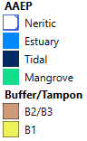
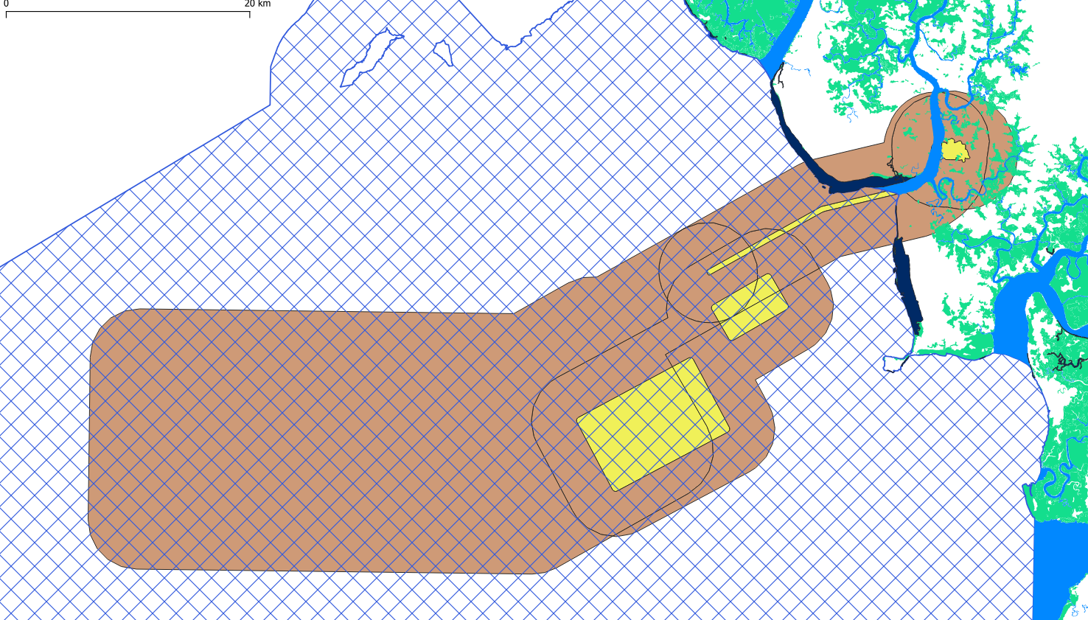
Figure 46 - Tampon pour le calcul des pertes d’habitat dans l’AAEP
Les tableaux ci-dessous présente les résultats des habitats perdus pour l’impact potentiel et l’impact résiduel
Tableau 60 – Pertes potentielle d’habitat des espèces critiques
Perte km2 Potential | B1 | B2 | B3 | Somme perte | AAEP | %Perdu
314 Mangrove (Forêt) | 0,1 | 0,0 | 3,0 | 3,11 | 413 | 0,8
421 Mangrove (Marais maritime) | 0,0 | 0,0 | 2,5 | 2,51 | 305 | 0,8
522 Estuaire | 3,8 | 2,9 | 0,0 | 6,68 | 244 | 2,7
523 Zone intertidale | 0,0 | 2,2 | 0,0 | 2,20 | 23 | 9,4
524 Zone néritique | 100,3 | 361,1 | 0,0 | 461,48 | 11 331 | 4,1
Tableau 60 – Pertes résiduelles d’habitat des espèces critiques
Perte km2 Potential | B1 | B2 | B3 | Somme perte | AAEP | %Perdu
314 Mangrove (Forêt) | 0,1 | 0,0 | 2,0 | 2,12 | 413 | 0,5
421 Mangrove (Marais maritime) | 0,0 | 0,0 | 0,8 | 0,87 | 305 | 0,3
522 Estuaire | 3,8 | 1,9 | 0,0 | 5,71 | 244 | 2,3
523 Zone intertidale | 0,0 | 1,5 | 0,0 | 1,46 | 23 | 6,2
524 Zone néritique | 100,3 | 240,8 | 0,0 | 341,10 | 11 331 | 3,0
Si dans l’absolu la zone néritique semble la plus impactée avec 461 km², la perte relative dans l’AAEP est de 4,1%, soit la moitié de la perte relative des habitats intertidaux de 9,4% avec 2,2 km².
Tableau 67 – Analyse de l’impact sur les espèces piscicoles indicatrices d’habitat critiques
Facteur d’impact | Description de l'impact | Se |  | A |  | G |  | M |  | GR
Cumul sur une composante sensible | Les populations de poissons, en particulier les poissons indicateurs d’habitat critique, verront leurs habitats favorables décroitre significativement dans l’AAEP. Il est probable que la mortalité directe soit très faible voir négligeable surtout comparativement à la pression de pêche ou de capture accidentelle que subissent ces espèces et qui explique le déclin de ces espèces. Toutefois un déplacement de ces espèces vers des zones moins impactées est très probable et à plus long termes, une baisse de l’habitat favorable correspondra à une baisse des effectifs même si la relation est délicate à prédire. |  | 4 |  | 3 |  | 4 |  | 2 |  | 4

Mesures d’atténuation
Comme indiqué en introduction, les facteurs d’impact proviennent principalement des impacts du projet sur le milieu physique, que ce soient les emprises, la modification des courants, les risques d’érosion, l’augmentation de la turbidité, la sédimentation et les dépôts de sédiments ainsi que les rejets, les déchets et les risques de pollution. Il est également identifié des risques de perte de population dans les emprises et également pour la méga faune.
Les mesures devront couvrir :
Les risques de pollution
Les perturbations comportementales
Les pertes de populations

Eviter et réduire les risques de pollutions accidentelles
La liste des mesures d’évitement, de réduction et suivi, plus amplement détaillées dans la section 1.1.1.3.2 Dégradation de la qualité physico-chimique des eaux, seront appliquées.
Caractérisation des matériaux dragués préalablement au lancement des activités de dragage sur une nouvelle section du chenal (ME) ;
Classification des déchets, détermination des filières d’élimination et organisation du tri (MR) ;
Collecte, ségrégation et stockage des déchets (MR) ;
Traitement et élimination des déchets (MR) ;
Transport adapté des déchets (MR) ;
Classification des produits chimiques (MR) ;
Mise en œuvre d’une procédure de stockage des produits dangereux (MR) ;
Mise en œuvre d’une procédure de chargement et déchargement de produits dangereux (MR) ;
Mise en œuvre d’une procédure d’élimination des produits dangereux (MR) ;
Etablissement d’une procédure d’urgence en cas de déversement accidentel (MR) ;
Mise en place d’un système de gestion des eaux sales (MR) ;
Mise en place d’un système de gestion des rejets solides (MR) ;
Suivi des rejets (MS) ;
Audits des activités (MS) ;
Suivi de la qualité des eaux (MS).
Seront également à prévoir :
Établissement d’une procédure d’urgence en cas de déversement accidentel (MR) sur chaque navire avec une capacité d’intervention pour prendre en charge un déversement d’hydrocarbures de 10m³. Elle devra également prévoir une procédure d’avertissement depuis l’opérateur responsable de l’avitaillement jusqu’au gestionnaire des entrées sorties d’eau de l’estuaire vers les rizières (parties prenantes à informer, former et inclure dans le dispositif d’alerte) afin de fermer les admissions d’eau vers les rizières le temps que la pollution se résorbe. La procédure devra intégrer la conduite à adopter en cas de déversement accidentel et les modalités de traçage de l’évènement.
Mise en place d’un système de gestion des eaux de ballast (MR), conforme à la résolution A.868 (20) de l’OMI (convention BWM) est nécessaire. Il devra notamment privilégier la séparation liquide/solide (hydrocyclone, filtration, décantation) et la désinfection (UV, ultrason, ozone, électrolyse, traitement thermique…) dans la mesure du possible ou prévoir l’utilisation de biocide ou de chlore (utilisation interdite en fonctionnement normal et restreinte au cas de nécessité absolue).
Déploiement d’un programme d’investigation et de surveillance des polluant bioaccumulables (MS) par un laboratoire accrédité avec a minima Pb, Cr, Cu, Hg, As et PCB :
  - Avant le démarrage des activités dans (i) les sédiments, (ii) dans les chairs de poissons de prédateurs faiblement mobiles comme les Mâchoirons.
  - Durant les activités de dragage un programme de surveillance de la qualité de l’eau et des chairs de poisson. La périodicité sera mensuelle pour l’eau et semestrielle pour les chairs de poisson.
- Optimisation des engins et entretien (ME) : vérification en amont et régulièrement des navires et engins afin de prévenir d’éventuelles avaries ou pollutions.
- Sensibilisation et formation le personnel aux bonnes pratiques environnementales (MF) : les employés travaillant à bord des navires devront être formés aux bonnes pratiques, notamment sur la gestion des déchets, à la mise en application des mesures les concernant du PGES et sensibilisés aux enjeux environnementaux (exemple : présence d’espèces sensibles dans la zone)

Éviter et réduire des risques de perturbation comportementales
Choix des techniques de dragage les moins perturbantes : comme il est identifié comme enjeux majeur une problématique d’impact sur la pêche liée en partie à la modification de la distribution spatiale consécutive aux émissions sonores sous-marines et à la turbidité, il est requis :
Optimisation des engins et entretien (MR) :
  - Maitriser la taille du panache turbide et les niveaux sonores dans la zone de clapage avec l’utilisation de technique moins bruyantes et limitant les émissions de matière en suspension comme les barges à ouverture intégrée à la coque qui permet un déchargement plus rapide, en dessous de la surface et moins émetteur qu’un déchargement par pelle mécanique.
- Optimisation des trajets (MR) : permettant à la fois la réduction des émissions sonores aériennes et sous-marines issues du fonctionnement des divers moteurs
- Suivi régulier des sédiments en suspension (MS) selon la mesure plus amplement détaillée au chapitre 1.1.1.3.1 Augmentation de la turbidité.
- Réduction des émissions lumineuses au strict minimum (MR) - cela comprend notamment :
  - Utilisation de l’éclairage nécessaire à la signalisation, à la navigation et à la sécurité des équipages uniquement;
  - Adoption d’équipements conformes aux normes d’ingénierie en termes de minimisation de la lumière ;
  - Interdiction de l’éclairage direct de la surface de l’eau (sauf en cas de nécessité absolue) ;
  - Eclairages orientés vers le bas, chaque fois que cela est possible (la diffusion de la lumière vers le ciel doit être nulle) ;
  - Sensibilisation du personnel aux bonnes pratiques en la matière ;
  - Inspections nocturnes pour éviter l’éclairage inutile.

Réduire la perte de population d’espèces exposées
Observation de la mégafaune marine et adaptation des activités et des déplacements en cas de présence effective (MR) : une équipe d'observateurs de mégafaune marine (Marine Megafauna Observer - MMO) et un bateau itinérant doivent être déployés pour surveiller les mammifères marins et les tortues, en particulier le dauphin à bosse de l'Atlantique (CR), dont la présence doit être confirmée. Des observations d'au moins 30 minutes doivent être effectuées avant le début du cycle de dragage ou de clapage. Les activités devront être ajustées si la présence d’un animal est relevée, par exemple le dragage ou le clapage ne doivent pas commencer si des mammifères marins sont observés à moins de 500 m du navire et doivent s'arrêter si des mammifères marins sont observés à moins de 50 m du navire pour la petite mégafaune marine (dauphins), ou à moins de 150 m du navire pour la grande mégafaune marine (baleines). De même, pour les navires en mouvement, des consignes concernant la vitesse et le cap à adopter en cas d’animaux à proximité, devront être établies.
Mise en place d’une procédure de « soft star » avec des différents stimuli / avertissements sonores sous-marin (MR) pour inciter les organismes mobiles à s’éloigner de la zone de dragage et de re-largage, en particulier pour les raies Pastenague y compris Gymnura altavela , les raies guitare (Rhinobatos rhinobatos et irvinei), la torpille annelée (Torpedo mackayana). Cette mesure permettra également la sauvegarde des siluriformes (benthiques stricts souvent fouisseurs), qui, même s’ils présentent moins d’intérêt en termes de conservation, ont une importance particulière pour la pêche. En cas de captures accidentelles de ces espèces protégées une notification sera faite aux autorités.

Impacts résiduels et mesures compensatoires
Avec les mesures d’évitement et de réduction listées ci-dessus, les impacts résiduels (GR) sont résumés ci-dessous.
Tableau 68 - Evaluation de l'impact résiduel
Eléments sensibles | Se | A | G | M | GR
Production primaire des habitats (Nutriment, phytoplancton, plancton) | 3 | 2 | 3 | 2 | 2
Les mangroves et espèces sensibles y compris espèces indicatrices habitats critiques | 4 | 2 | 3 | 1 | 2
Habitats intertidaux et espèces sensibles y compris espèces indicatrices habitats critiques | 4 | 2 | 3 | 1 | 2
Habitats benthiques et espèces sensibles y compris espèces indicatrices habitats critiques | 3 | 2 | 3 | 2 | 3
Habitats pélagiques et démersaux et espèces sensibles y compris espèces indicatrices habitats critiques | 4 | 2 | 3 | 2 | 2
Avifaune | 4 | 2 | 3 | 1 | 2
Comportement des espèces mobiles | 4 | 3 | 4 | 2 | 4
Blessure de la mégafaune | 4 | 2 | 3 | 2 | 2
Développement des espèces invasives | 4 | 2 | 3 | 2 | 2
Résumé quantitatif des impacts sur les espèces indicatrices d’habitat critiques | 4 | 3 | 3 | 2 | 4
Il ressort que pour trois composantes sensibles, malgré les mesures d’évitement et de réduction, un impact résiduel subsiste, soit Significatif (3) soit Majeur (4) :
Pour les modifications comportementales, il subsiste un impact résiduel majeur (4) car les mesures sont faiblement efficaces pour baisser le risque de modification comportementale liée à l’augmentation de la turbidité et aux bruits sous-marins. Ces modifications comportementales, comme indiquées dans l’analyse de l’impact, concernent directement l’effort de pêche qui augmentera significativement dans la zone impactée et n’ont pas forcement d’effet notable sur les populations faunistiques elles-mêmes à grande échelles mais plus sur des zones spécifiques. Les impacts de ces modifications sur l’activité pêche (moyens de subsistance et économie des ménages) et les mesures d’atténuation ou compensation sont détaillés dans la section 1.2 évaluation des impacts sociaux.
Pour l’impact résiduel sur les habitats benthiques, celui-ci provient des emprises des dragages et du clapage qui modifie durablement une portion significative des formations benthiques de l’estuaire et côtier. Toutefois, les surfaces mises en jeu par rapport à la disponibilité de ces habitats sont faibles, si bien que la compensation à atteindre reste limitée. La composante biologique affectée concerne les espèces benthiques fouisseuses dont certaines peuvent avoir des statuts de conservation élevés. Les menaces sur ces espèces sont avant tout liées à la pêche. Une voie de compensation pourrait être le financement d’un programme visant à contribuer à la préservation de ces espèces et qui pourraient inclure deux composantes.
Il résulte des impacts comportementaux et sur les habitats que l’impact résiduel sur les espèces indicatrices d’habitat critique reste Majeur (4) avec des pertes d’habitats favorable et des modification comportementales.
L’ensemble de ces impacts résiduels significatifs et importants mets en avant la nécessité de réaliser un Plan de Gestion de la Compensation de la Biodiversité (PGCB) en partie justifié par les opérations de dragage. S’agissant de compensation, ce plan doit prendre en compte l’ensemble des activités portuaire de WCS et SIMFER dans la zone de la Morebaya et dont WCS doit être le principal contributeur, ayant en charge les opérations de dragage pour les deux acteurs. Ce PGCB est en cours d’élaboration et englobera l’ensemble du projet minier de SIMANDOU pour WCS et SIMFER incluant les composantes portuaire, rail et minière.
Pour les impacts résiduels sur la biodiversité en relation avec les activités de dragage, l’approche suivante est en cours d’évaluation :
- Principe d'équivalence. le principe d'équivalence ou « like-for-like or better »
  - Ce principe indique que les compensations de biodiversité doivent être conçues de manière à conserver les mêmes valeurs de biodiversité que celles qui sont affectées par le projet (une compensation « en nature »).
  - Toutefois dans certaines situations, les zones de biodiversité qui seront touchées par le projet peuvent n'être ni une priorité nationale ni une priorité locale, et il peut y avoir d'autres zones de biodiversité ayant des valeurs similaires qui sont plus prioritaires pour la conservation et l'utilisation durable et qui font l'objet d'une menace ou d'un besoin imminent de protection ou de gestion efficace. Dans ces situations, il peut être approprié d'envisager une compensation « hors nature » qui implique un « échange négocié».
  - Cette approche « hors nature » qui implique un « échange négocié» est l’approche pressentie. Pour les 350 km2 (dont 347 km2 d’estuaire et de néritique) d’habitat favorable qui sont considérées comme perdus pour les espèce critique il serait échangé des habitats du littoral à restaurer comme des zones de mangrove boisée, des marais maritimes, des plages et autres zones intertidales. La restauration d’habitat néritique n’est techniquement pas réalisable et les surfaces de ces habitat (plateaux continental) sont considérables pour la Guinée. A l’inverse, la restauration du littoral est techniquement réalisable est d’un intérêt bien plus important pour la Guinée. Le rapport entre les habitats marins impactés et les habitats du littoral à restaurer et/ou à mettre en conservation n’est pas encore établit.
- Principe d’additionnalité. Les contributions de la mesure doivent s'ajouter aux gains attendus en l'absence d'action, c'est-à-dire s'ajouter aux activités en cours ou prévues qui ne font pas partie de la compensation. Pour les compensations qui visent à renforcer la protection et la gestion des aires protégées existantes, la question de l'additionnalité est particulièrement pertinente. Par exemple, il est peu probable que les aires protégées existantes avec de faibles niveaux de menace et un financement adéquat se prêtent à des compensations de biodiversité, car il serait difficile de démontrer une grande additionnalité. D'autre part, les aires protégées qui existent sur le papier, mais qui sont clairement sous-financées, qui ne font pas l'objet d'une gestion adéquate sur le terrain et qui sont confrontées à des menaces importantes peuvent bénéficier considérablement du soutien supplémentaire fourni par les compensations . Dans le cas de la sélection des zones, il sera analysé la pertinence de soutenir ou non des aires classées existantes, d’agrandir des aires classées, de créer une nouvelle aire classée ou de créer des zones de gestion communautaire résonnée. En tout état de cause, la stratégie pressentie est de diversifier les type de de zone et de gouvernance pour des programme de conservation et de restauration dans la zone du littoral.
Un certain nombre d’activités sont reconnues/accepté comme pouvant potentiellement générer des gains de biodiversité pour les habitats critiques. En pratique, les gains de biodiversité pourront être réalisés de plusieurs manières, notamment :
Amélioration de la gestion. Pour les aires protégées existantes, la gestion sur le terrain pourra être renforcée si l'additionnalité peut être démontrée. La création d'une nouvelle aire protégée s'accompagne d'une gestion améliorée sans problème d'additionnalité pour démontrer le gain net
Restauration de l'habitat. Des habitats spécifiques pourront être établis, restaurés ou améliorés, en particulier dans les zones bénéficiant d'un certain degré de protection à long terme ou d'une grande valeur pour la biodiversité, avec certaines dégradations et pertes actuelles. La restauration peut également inclure la production de plantes et les plantations d'espèces dans des habitats adéquats. Il existe des retours d’expérience pour la restauration et la mise en conservation des mangroves. La principale difficulté réside dans la maitrise de la pression humaine sur les mangroves qui est une condition indispensable à tout programme de restauration
Soutien aux moyens de subsistance ou au développement communautaire. Les compensations pour la biodiversité devront inclure un soutien pour résoudre les problèmes de subsistance ou de développement communautaire à proximité des zones de conservation. Les 3 objectifs sont (i) réduire la pression humaine sur le site de compensation, (ii) aborder/atténuer la perte de moyens de subsistance ou le développement communautaire et (iii) impliquer la communauté dans la mise en œuvre des activités de compensation dans une perspective gagnant-gagnant. Dans le cadre du projet, il conviendra de contribuer à limiter l’impact des activités de fumage sur la flore des mangroves par une contribution à des programmes visant cet objectif. Le projet devra contribuer significativement à des programmes visant à identifier des alternatives au prélèvement de bois de fumage dans les mangroves. Cette mesure devra comprendre une recherche des parties prenantes et programmes en cours œuvrant sur cette thématique et leur fournir un support financier et logistique. Il pourra être recherché des programmes de replantation, le développement de techniques alternatives, faciliter les investissements pour les acteurs de la filière dans l’objectif global de contribuer à la préservation et à la restauration d’espace de mangrove.
Gestion de taxon spécifique. Pour compenser les réductions de la population de certaines espèces d'intérêt pour la conservation liées au projet, les compensations de biodiversité peuvent soutenir des mesures visant à réduire d'autres menaces non liées au projet et pesant sur la même espèce. Dans le cadre du projet, la pêche (surpêche) est la principale menace qui pèse sur les espèces indicatrices d’habitat critique et sur l’activité de pêche elle-même. Dans un premier temps, une contribution de recherche pourra porter sur l’identification de techniques responsables évitant les captures d’espèces benthiques et mammifères marin non voulues (en particulier des espèces cartilagineuse critiques) et sur l’évaluation des stocks de pêches des espèces commerciale et de quotas de pêche responsables. Dans un deuxième temps, le projet pourra contribuer à la mise en œuvre du respect des quotas de pêche.
Programme de recherche. Il s'agit davantage d'actions complémentaires que d'actions compensatoires visant à démontrer un gain net. Dans certains cas où l'impact résiduel est faible et/ou où le niveau de connaissance est insuffisant pour permettre une bonne compréhension de la valeur de la biodiversité, un programme de recherche, associé à d'autres activités, peut jouer à long terme un rôle important dans la gestion des compensations et la gestion adaptative. Des recherches pourront être proposé sur les techniques d’échantillonnage, les distributions, les cycles de vie, les dynamiques des populations et les comportements des espèces indicatrices d’habitat critiques. Ces sujets susceptibles d'améliorer les actions et donc indirectement les gains nets attendus.

Evaluation des impacts sociaux
Le schéma ci-dessous représente une première identification des impacts potentiellement significatifs au travers d’une analyse cause - effet à partir des impacts des opérations de dragage sur le milieu physique et biologique. Les paragraphes suivants évaluent les impacts sociaux en s’appuyant sur cette analyse et sur les éléments de description et de caractérisation du milieu humain disponibles dans la section précédente de la présente EIES. L’évaluation des impacts sociaux se limite aux impacts des opérations de dragage en fonctionnement normal. Les impacts sociaux du dragage provoqués par des pollutions accidentelles sont considérés comme peu probables et limités du fait du caractère mineur des scénarios d’accident du dragage. L’EIES du port évaluera les impacts sur la base de scénarios d’accidents majeurs et spécifie des mesures de réponses aux situations d’urgence qui s’appliqueront au cas des scénarios d’accident des opérations de dragage.
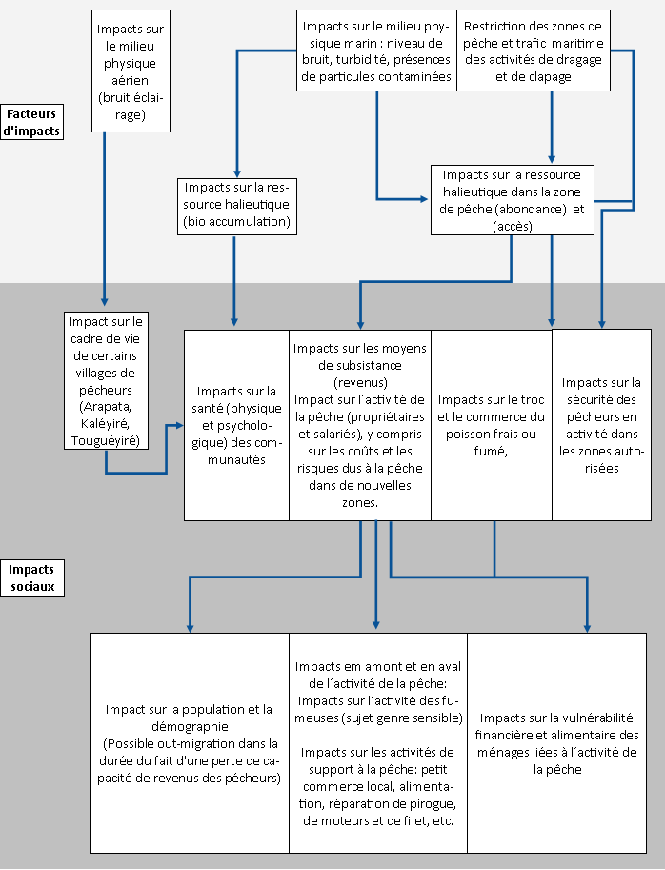
Figure 47 - Analyse des facteurs d'impact et impacts sociaux du dragage (Accidents - Pollutions accidentelles exclues)

Evaluation des impacts sur les ports

Moyens de subsistance et économie des ménages : filière pêche et pluriactivité

Evaluation de l’impact potentiel
Les premiers résultats du suivi des impacts sur les activités liées à la pêche, montrent qu’ils sont importants. La baisse des prises, la quasi-disparition des espèces sensibles à la turbidité, qui sont aussi des espèces nobles dont le prix est élevé, a provoqué la chute des revenus des pêcheurs. Ceux-ci ont réagi, dans un premier temps, en octobre et novembre 2021, en multipliant le nombre de sorties en mer. Cette stratégie n’a pas permis d’enrayer la chute du poids des prises et augmenté les frais fixes (essence). En décembre 2021, ils ont modifié considérablement leurs zones de pêche, ce qui a permis de rétablir partiellement le poids des prises et les revenus qui restent anormalement bas. Cette chute globale des prises et l’absence de certaines espèces de forte valeur se sont répercutées sur le fumage, mais dans une moindre mesure car les fumeuses ont mis en place des stratégies personnelles (achat de poisson à l’extérieur), ou familiales (totalité du poisson péché par les maris, fourni à leurs femmes, ce qui permet une forte valorisation du produit frais). Néanmoins les fumeuses manquent de poisson à fumer et ont connu des pertes de revenus. Ces pertes de revenus sur plusieurs mois placent les ménages les plus fragiles dans une situation de grande pauvreté.
Il faut ajouter à cela le fait que les bruits sous-marins générés par les activités telles que les activités de dragage ou les travaux industriels perturbent les écosystèmes marins en désorientant les poissons, en altérant leur communication et leur comportement migratoire, ce qui peut réduire leur capacité à se reproduire, diminuer la disponibilité des ressources halieutiques et, à terme, affecter la sécurité alimentaire et les moyens de subsistance des communautés dépendant de la pêche.
La perturbation des moyens de subsistance tirés de la pêche (pêche elle-même, fumage du poisson) est donc un impact certain, direct, négatif. Il est probablement difficilement réversible à la suite de la fin du dragage de construction en raison de l’importance des dragages annuels d’entretien. Il s’agit d’un impact local. L’ampleur de l’impact est majeure. Les ménages des ports sont peu pluriactifs. Leurs revenus primaires reposent quasi-exclusivement sur la pêche et le fumage du poisson, le commerce étant une source de revenus dérivée de ces activités primaires, ce qui rend importante leur vulnérabilité économique. La sensibilité des récepteurs doit donc être considérée haute. En conséquence, la gravité potentielle de l’impact est majeure.
Tableau 69 - Evaluation de l'impact potentiel sur : moyens de subsistance filière pêche et pluriactivié
Sensibilité de l’environnement (Se) | Amplitude de l’impact (A) | Gravité de l’impact potentiel (G)
Haute | Majeure | Majeure

Mesures d’atténuation et impacts résiduels
RMS – Indemnisation immédiate des pertes de revenus.
RMS -Mise en place de programmes de restauration des moyens de subsistance : (sur base d’un programme pour la pêche durable) y compris la modernisation des pratiques de pêche avec une attention particulière pour les activités associées pratiquées par les femmes telles que le fumage de poisson.
RMS - Formation et appui au développement d’activités de substitution pour les personnes vivant de la pêche et des activités dérivées et ne pouvant poursuivre leur activité.
RMS – Tolérance des traversées au niveau du chenal : pour les bateaux de pêche à des horaires prédéfinis. Ces fenêtres horaires permettront aux pêcheurs de franchir la zone d’exclusion en toute sécurité et de rejoindre leurs zones de pêche habituelles, réduisant ainsi les perturbations économiques et sociales associées à l’accès limité.
Contrôle et suivi - Suivi de la filière pêche : effectuer un suivi de l’évolution qualitative et quantitative des prises des pêcheurs, de leurs revenus, des quantités et des prix de vente du poisson traité par les fumeuses de poisson.
Contrôle et suivi - Suivi des prix du poisson frais et fumé sur les marchés locaux.
Renforcement des capacités – Appui à une meilleure structuration de l’activité de pêche par l’organisation de groupements de « coopératives » par port.
Renforcement des capacités – Appui technique et formations aux chefs de ports et aux administrateurs.
Renforcement des capacités- Appui technique et formations pour les groupements de fumeuses existants.
Litiges - Mise en place dans les ports, en coordination avec les chefs de ports, d’un registre des plaintes et application du plan de gestion des griefs et du traitement rapide des dossiers, en particulier en ce qui concerne les atteintes aux outils de travail.
Tableau 70 - Evaluation de l'impact résiduel sur : moyens de subsistance filière pêche et pluriactivié
Gravité de l’impact potentiel (G) | Difficulté d’implémentation des mesures identifiées | Gravité de l’impact résiduel
Majeure | Requiert une attention particulière | Significative

Le niveau de gravité de l’impact résiduel exige des mesures compensatoires qui seront définies dans le cadre des programmes de restauration des moyens de subsistance

Moyens de subsistance et économie des ménages : saliculture
Les ménages des ports ne pratiquent pas la saliculture.

Moyens de subsistance et économie des ménages : commerce local

Evaluation de l’impact potentiel
La perturbation du commerce pourrait subvenir en cas de perte d’activité des ports par suite de la restriction des activités de pêche et de fumage. Cet impact ne pourrait se produire qu’à long terme. C’est un impact incertain, indirect, négatif et réversible. Il s’agit d’un impact local. L’ampleur de l’impact est modérée. Compte tenu de leur vulnérabilité économique la sensibilité des récepteurs est haute. En conséquence, la gravité potentielle de l’impact est significative.
Tableau 71 - Evaluation de l'impact potentiel sur : commerce local
Sensibilité de l’environnement (Se) | Amplitude de l’impact (A) | Gravité de l’impact potentiel (G)
Haute | Modérée | Majeure

Mesures d’atténuation et impacts résiduels
Le petit commerce étant entièrement dépendant de l’activité des ports, les mesures permettant de le maintenir et de limiter les impacts sont celles énoncées ci-dessus qui sont destinées à maintenir l’activité.
Tableau 72 - Evaluation de l'impact résiduel sur : commerce local
Gravité de l’impact potentiel (G) | Difficulté d’implémentation des mesures identifiées | Gravité de l’impact résiduel
Majeure | Requiert une attention particulière | Mineure

Moyens de subsistance : agriculture

Evaluation de l’impact potentiel
Dans les ports, l’agriculture est une activité mineure pour laquelle aucun impact spécifique des dragages n’est à envisager.

Gouvernance : organisation administrative de la pêche

Evaluation de l’impact potentiel
Les ports sont gérés par des chefs de ports assistés d’administrateurs. En dépit de l’absence de moyens matériels, cette gestion est efficace, même si elle peut être techniquement améliorée à travers un renforcement des capacités Aucun impact des dragages n’est à envisager sur cette gouvernance.

Gouvernance : Gestion des ressources marines

Evaluation de l’impact potentiel
Du fait de leurs connaissances des lieux de pêche, de la faune ichtyologique, de ses habitudes de reproduction et de par leurs techniques de pêche, les pêcheurs ont le souci de la préservation de la ressource. Les dragages, en perturbant ces modes de gestion, en limitant l’accès à certaines zones perturbent ces modes de gestion. C’est un impact certain, direct, négatif et réversible. Il s’agit d’un impact local. L’ampleur de l’impact est modérée. Compte tenu de leur vulnérabilité économique la sensibilité des récepteurs est haute. En conséquence, la gravité potentielle de l’impact est significative.
Tableau 73 - Evaluation de l'impact potentiel sur : modes de gestion des ressources marines
Sensibilité de l’environnement (Se) | Amplitude de l’impact (A) | Gravité de l’impact potentiel (G)
Haute | Modérée | Majeure

Mesures d’atténuation et impacts résiduels
Les mesures d’atténuation sont identiques à certaines mesures définies pour les moyens de subsistance liée à la filière pêche.
Contrôle et suivi - Suivi de la filière pêche : effectuer un suivi de l’évolution qualitative et quantitative des prises des pêcheurs, de leurs revenus, des quantités et des prix de vente du poisson traité par les fumeuses de poisson.
RMS - Mise en place de programmes de restauration des moyens de subsistance : (sur base d’un programme pour la pêche durable) y compris la modernisation des pratiques de pêche avec une attention particulière pour les activités associées pratiquées par les femmes telles que le fumage de poisson.
RMS - Formation et appui au développement d’activités de substitution pour les personnes vivant de la pêche et des activités dérivées et ne pouvant poursuivre leur activité.
Renforcement des capacités – Appui à une meilleure structuration de l’activité de pêche par l’organisation de groupements de « coopératives » par port.
Tableau 74 - Evaluation de l'impact résiduel sur : modes de gestion des ressources marines
Gravité de l’impact potentiel (G) | Difficulté d’implémentation des mesures identifiées | Gravité de l’impact résiduel
Majeure | Requiert une attention particulière | Mineure

Caractéristiques socio-démographiques : démographie et migrations

Evaluation de l’impact potentiel
Il est possible que sur le moyen ou long terme, si les conditions de la pêche devaient se dégrader en termes de captures et donc de revenus, des pêcheurs décident de migrer. C’est un impact incertain, indirect, négatif et vraisemblablement irréversible. Il s’agit d’un impact local. L’ampleur de l’impact est modérée. Compte tenu de leur vulnérabilité économique la sensibilité des récepteurs est modérée. En conséquence, la gravité potentielle de l’impact est modérée
Tableau 75 - Evaluation de l'impact potentiel sur : démographie et migrations
Sensibilité de l’environnement (Se) | Amplitude de l’impact (A) | Gravité de l’impact potentiel (G)
Haute | Modérée | Majeure

Mesures d’atténuation et impacts résiduels
Pour tenter de limiter cet éventuel phénomène, les mesures d’atténuation sont identiques à celles définies pour les moyens de subsistance liés à la filière pêche et destinés à maintenir l’activité.
Par ailleurs, il convient d’être attentif à la matérialisation de cet impact, pour cela :
Contrôle et suivi - Suivi du nombre de pirogues et du nombre de fumeuses de poisson : effectuer un suivi du nombre de pêcheurs inscrits dans les ports et du nombre de fumeuses en activité.
Tableau 76 - Evaluation de l'impact résiduel sur : démographie et migrations
Gravité de l’impact potentiel (G) | Difficulté d’implémentation des mesures identifiées | Gravité de l’impact résiduel
Majeure | Requiert une attention particulière | Mineure

Caractéristiques socio-démographiques : ethnies

Evaluation de l’impact potentiel
Il n’existe pas de problèmes de cohabitation entre ethnies, aucun impact n’est à prévoir.

Caractéristiques socio-démographiques : organisation sociale et familiale.

Evaluation de l’impact potentiel
L’organisation sociale repose sur le ménage, il n’existe pas de structure sociale comparable à celle des villages de l’intérieur. Aucun impact n’est à prévoir

Caractéristiques socio-démographiques : genre et pratiques patrimoniales

Evaluation de l’impact potentiel
La pêche est une activité exclusivement masculine et le matériel comme les revenus appartiennent aux hommes, le fumage une activité spécialisée, exclusivement féminine, et les revenus leur appartiennent. Il est à noter que les revenus des femmes peuvent être largement supérieurs à ceux de leur mari, cette activité est un puissant instrument d’autonomie des femmes. Aucun impact n’est à envisager sur l’évolution de cette répartition.

Caractéristiques socio-démographiques : pauvreté et vulnérabilité des ménages

Evaluation de l’impact potentiel
La pauvreté est une situation générale qui se traduit, dans les ports, par des difficultés à subvenir à l’ensemble des besoins. L’insécurité alimentaire y est moins importante que dans les villages de l’intérieur car la possibilité d’obtenir du poisson est permanente, tout comme la possibilité d’en vendre ou d’en échanger contre du riz. Toutefois, compte tenu de la lourdeur des investissements nécessaires cette activité, l’endettement est important (78% des ménages sont endettés). Une baisse importante des prises se traduirait par l’aggravation de l’insécurité alimentaire et des difficultés à rembourser les dettes. L’ampleur de l’impact des dragages sur la pauvreté et la vulnérabilité des ménages serait majeure. Les ménages des ports sont peu pluriactifs. Leurs revenus primaires reposent sur la pêche et le fumage du poisson, le commerce étant une source de revenus dérivée de ces activités primaires, ce qui rend importante leur vulnérabilité économique. La sensibilité des récepteurs doit donc être considérée haute. En conséquence, la gravité potentielle de l’impact est majeure.
Tableau 77 - Evaluation de l'impact potentiel sur : pauvreté et vulnérabilité des ménages
Sensibilité de l’environnement (Se) | Amplitude de l’impact (A) | Gravité de l’impact potentiel (G)
Haute | Majeure | Majeure

Mesures d’atténuation et impacts résiduels
Les mesures d’atténuation sont celles qui ont été indiquées à propos de la pêche en mer et du fumage et qui permettront de maintenir l’activité ou de substituer à celle-ci des activités rémunératrices et, plus particulièrement :
RMS - Mise en place de programmes de restauration des moyens de subsistance : (sur base d’un programme pour la pêche durable) y compris la modernisation des pratiques de pêche avec une attention particulière pour les activités associées pratiquées par les femmes telles que le fumage de poisson.
RMS - Indemnisation des éventuelles pertes de revenus.
RMS - Formation et appui au développement d’activités de substitution pour les personnes vivant de la pêche et des activités dérivées et ne pouvant poursuivre leur activité.
Renforcement des capacités – Appui à une meilleure structuration de l’activité de pêche par l’organisation de groupements de « coopératives » par port.
Renforcement des capacités- Appui technique et formations pour les groupements de fumeuses existants.

Tableau 78 - Evaluation de l'impact résiduel sur : pauvreté et vulnérabilité des ménages
Gravité de l’impact potentiel (G) | Difficulté d’implémentation des mesures identifiées | Gravité de l’impact résiduel
Majeure | Requiert une attention particulière | Significative
Le niveau de gravité de l’impact résiduel exige des mesures compensatoires qui seront définies dans le cadre des programmes de restauration des moyens de subsistance

Patrimoine culturel : sites sacrés et lieux de culte

Evaluation de l’impact potentiel
Aucun site sacré ni lieu de culte n’est menacé par les opérations de dragage. Aucun impact n’est à envisager

Conditions de vie et accès aux infrastructures et services de base : éducation

Evaluation de l’impact potentiel
Aucun impact des dragages n’est envisagé sur les infrastructures d’éducation ni sur la scolarisation.

Conditions de vie et accès aux infrastructures et services de base sur : offre de santé

Evaluation de l’impact potentiel
Aucun impact des dragages n’est envisagé sur les infrastructures de santé.

Conditions de vie et accès aux infrastructures et services de base sur : situation sanitaire

Evaluation de l’impact potentiel
Aucun impact des dragages n’est envisagé sur la situation sanitaire de la population.

Conditions de vie et accès aux infrastructures et services de base : sécurité de la navigation

Evaluation de l’impact potentiel
La perturbation de la sécurité maritime est un impact certain, négatif, direct, cependant réversible après la phase de création du chenal, ayant une portée locale. Les accidents sont probables, surtout au début de la phase de dragage alors que les pêcheurs doivent s’adapter et comprendre les risques liés à une augmentation de la circulation maritime. Bien que l’on puisse imaginer que les risques d’accidents diminuent avec le temps, l’ampleur de l’impact est majeure.
La sensibilité des récepteurs doit être considérée comme étant haute. Il existe des personnes plus vulnérables face à la sécurité maritime, les pêcheurs mal équipés en matériel de sécurité naviguant sur des pirogues de petite taille. La gravité potentielle de l’impact est majeure.
Tableau 79 - Evaluation de l'impact potentiel sur : sécurité de la navigation
Sensibilité de l’environnement (Se) | Amplitude de l’impact (A) | Gravité de l’impact potentiel (G)
Haute | Modérée | Majeure

Mesures d’atténuation et impacts résiduels
Sécurité - Mise en place d’un balisage et d’alerte en cas d’approche des navires.
Sécurité - Délimitation des opérations de dragages par des bouées pour indiquer aux pêcheurs où franchir la zone de travail.
Sécurité - Mise en place de corridors d’accès pour les pirogues de pêche artisanale.
Sécurité - Instauration de contrôle de vitesses pour les navires.
Sécurité - Utilisation d’éclairage d’alerte de danger pour les navires engagés.
Sécurité - Information et sensibilisation continue des activités en mer et les risques de navigation auprès des pêcheurs : cette campagne de sensibilisation sera adressée aux pêcheurs lors de la phase de création du chenal.
Litiges - Mise en place dans les ports, en coordination avec les chefs de ports, d’un registre des plaintes liées aux accidents et application du plan de gestion des griefs et du traitement rapide des dossiers. Des mesures de correction et de compensation devront être appliquées par WCSP qui assumera les coûts associés aux accidents impliquant ses propres engins et navires.
Tableau 80 - Evaluation de l'impact résiduel sur : sécurité de la navigation
Gravité de l’impact potentiel (G) | Difficulté d’implémentation des mesures identifiées | Gravité de l’impact résiduel
Majeure | Requiert une attention particulière | Mineure

Conditions de vie et accès aux infrastructures et services de base : transport, mobilité

Evaluation de l’impact potentiel
Si aucun impact n’est à envisager en ce qui concerne la circulation par voie terrestre, il existe, à partir de l’embarcadère de Sangbon (Kaléiyré) un trafic de passagers et de marchandises traversant la Morebayah et donc le chenal d’accès au port. La perturbation de ce trafic est un impact certain, négatif, direct, irréversible car à l’issue des dragages le chenal sera une voie de navigation très fréquentée par les barges et navires divers, ayant une portée locale. Les accidents sont probables, l’ampleur de l’impact est modérée. La sensibilité des récepteurs doit être considérée comme étant haute. Les passagers et les piroguiers ne savent que rarement nager, les pirogues ne possèdent aucun équipement de sécurité. La gravité potentielle de l’impact est modérée.
Tableau 81 - Evaluation de l'impact potentiel sur : transport, mobilité
Sensibilité de l’environnement (Se) | Amplitude de l’impact (A) | Gravité de l’impact potentiel (G)
Haute | Modérée | Majeure

Mesures d’atténuation et impacts résiduels
Un certain nombre de mesures décrites à propos de la sécurité de la navigation s’appliquent également à l’atténuation de la perturbation de la mobilité maritime :
Sécurité - Mise en place d’un balisage et d’alerte en cas d’approche des navires.
Sécurité - Instauration de contrôle de vitesses pour les navires.
Sécurité - Utilisation d’éclairage d’alerte de danger pour les navires engagés.
Sécurité - Fourniture aux communautés de barques métalliques motorisées et d’équipements de sécurité pour le transport des personnes.
Litiges - Mise en place dans les ports, en coordination avec les chefs de ports, d’un registre des plaintes liées aux accidents et application du plan de gestion des griefs et du traitement rapide des dossiers. Des mesures de correction et de compensation devront être appliquées par WCSP qui assumera les coûts associés aux accidents impliquant ses propres engins et navires.

Tableau 82 - Evaluation de l'impact résiduel sur : transport, mobilité
Gravité de l’impact potentiel (G) | Difficulté d’implémentation des mesures identifiées | Gravité de l’impact résiduel
Majeure | Facile | Mineure

Conditions de vie et accès aux infrastructures et services de base : approvisionnement en eau

Evaluation de l’impact potentiel
Aucun impact des dragages n’est envisagé sur la situation sanitaire de la population.

Conditions de vie at accès aux infrastructures et services de base : qualité des produits alimentaires

Evaluation de l’impact potentiel
Une pollution du poisson de mer frais qui est consommé quotidiennement par la population ainsi que du poisson fumé pourrait avoir des conséquences graves sur la santé de la population des ports. L’impact est incertain, local, sa réversibilité est difficile à estimer, sa gravité est potentiellement majeure
Tableau 83 - Evaluation de l'impact potentiel sur : qualité des produits alimentaires
Sensibilité de l’environnement (Se) | Amplitude de l’impact (A) | Gravité de l’impact potentiel (G)
Haute | Majeure | Majeure

Mesures d’atténuation et impacts résiduels
Un suivi de la qualité alimentaire et la non-toxicité des produits de la mer est nécessaire.
Tableau 84 - Evaluation de l'impact résiduel sur : qualité des produits alimentaires
Gravité de l’impact potentiel (G) | Difficulté d’implémentation des mesures identifiées | Gravité de l’impact résiduel
Majeure | Facile | Mineure

Conditions de vie et accès aux infrastructures et services de base : déchets

Evaluation de l’impact potentiel
Aucun impact des dragages n’est envisagé sur la gestion des déchets

Conditions de vie et accès aux infrastructures et services de base sur : maintien de l’ordre

Evaluation de l’impact potentiel
Aucun impact des dragages n’est envisagé sur le maintien de l’ordre.

Cadre de vie : bruit et lumière

Evaluation de l’impact potentiel
La pollution lumineuse et sonore du fait des travaux de nuit concerne les ports situés sur la rivière, à proximité immédiate du chenal (Touguéyiré, Kaléyiré, Arapata). L’impact est certain et réversible après la fin du chantier, ses conséquences sont locales. Il s’agit d’un impact direct et négatif.
La sensibilité de l’environnement est haute car il n’existe quasiment pas de sources de lumière dans ces villages et, la nuit, l’ambiance sonore y est particulièrement calme. L’ampleur de l’impact est majeure, la gravité est majeure.
Tableau 85 - Evaluation de l'impact potentiel sur : bruit et lumière
Sensibilité de l’environnement (Se) | Amplitude de l’impact (A) | Gravité de l’impact potentiel (G)
Haute | Modérée | Majeure

Mesures d’atténuation et impacts résiduels
Cadre de vie et santé des communautés – Dans le cadre d’un programme de suivi, l’intensité du bruit provoqué par les dragages sera mesurée dans les villages situés à proximité immédiate de la zone de dragage du chenal dans l’estuaire et sur la rivière.
Cadre de vie et santé des communautés – Si l’intensité du bruit des dragages mesurés de jour dans les villages est supérieure aux normes guinéennes pour les zones résidentielles (50dbA, Leq sur 1h), WCSP prendra toutes dispositions techniques pour que les engins ne dépassent pas cette limite.
Cadre de vie et santé des communautés – Si l’intensité du bruit des dragages mesuré la nuit dans les villages dépasse les normes guinéennes pour les zones résidentielles (50 dbA, Leq sur 1h) et si des mesures visant à la diminuer ne sont pas possibles ou efficaces, les travaux devront être interrompus de 22h à 6h du matin.
Cadre de vie des communautés – En l’absence de normes fixant les intensités lumineuses, WCSP veillera, dans les zones proches des villages, à ce que l’éclairage nécessaire aux travaux de nuit soit réduit au nécessaire et que les sources lumineuses ne soient pas dirigées vers les villages
Tableau 86 - Evaluation de l'impact résiduel sur : bruit et lumière
Gravité de l’impact potentiel (G) | Difficulté d’implémentation des mesures identifiées | Gravité de l’impact résiduel
Majeure | Facile | Mineure

Evaluation des impacts sur les villages de l’intérieur

Moyens de subsistance et économie des ménages : riziculture

Evaluation de l’impact potentiel
Aucun impact des dragages sur les rizicultures n’est identifiable pour les villages de l’intérieur.

Moyens de subsistance et économie des ménages : maraîchage

Evaluation de l’impact potentiel
Aucun impact des dragages n’est identifiable pour les villages de l’intérieur

Moyens de subsistance et économie des ménages : arboriculture

Evaluation de l’impact potentiel
Aucun impact des dragages n’est identifiable pour les villages de l’intérieur

Moyens de subsistance et économie des ménages : élevage

Evaluation de l’impact potentiel
Aucun impact des dragages n’est identifiable pour les villages de l’intérieur.

Moyens de subsistance et économie des ménages : commerce

Evaluation de l’impact potentiel
Un certain nombre de commerçantes achètent du poisson, essentiellement fumé pour des raisons évidentes de conservation, dans les ports et le revendent au micro-détail dans les villages. En cas de forte baisse de la production, elles se tourneraient alors immédiatement vers d’autres sources d’approvisionnement, Maférinyah ou les ports de la zone de Benty. Il s’agirait donc d’un impact incertain, indirect, éventuellement réversible, d’ampleur mineure, de gravité négligeable.
Tableau 87 - Evaluation de l'impact potentiel sur : commerce
Sensibilité de l’environnement (Se) | Amplitude de l’impact (A) | Gravité de l’impact potentiel (G)
Haute | Mineure | Négligeable

Mesures d’atténuation et impacts résiduels
Aucune mesure d’atténuation n’est requise, l’impact résiduel est donc équivalent à l’impact potentiel, soit de gravité négligeable.

Moyens de subsistance et économie des ménages : saliculture

Evaluation de l’impact potentiel
La saliculture est une activité occasionnelle importante pour les ménages. Toutefois, la modélisation de la propagation du panache turbide lié aux opérations de dragage indique qu’aucune zone de saliculture n’est menacée.
Aucun impact des dragages n’est identifiable pour cette activité.

Moyens de subsistance et économie des ménages : petite pêche familiale

Evaluation de l’impact potentiel
La petite pêche du quotidien s’effectue dans les marigots de la Morebayah ou dans les canaux des rizières. La modélisation de la propagation du panache turbide lié aux opérations de dragage indique qu’aucune zone de saliculture n’est menacée.

Moyens de subsistance et économie des ménages sur : pêche en mer

Evaluation de l’impact potentiel

Dans les villages de l’intérieur, la riziculture et le maraîchage sont les activités principales et la pêche en mer ne concerne que quelques chefs de famille (0,9% de l’échantillon enquêté en 2021) qui, durant la saison des pêches, (novembre-mars), vont travailler comme marins dans les ports.
L’impact économique des dragages est négligeable pour une sensibilité de l’environnement faible car ces pêcheurs sont inclus dans un large système de pluriactivité.
Tableau 88 - Evaluation de l'impact potentiel : pêche en mer
Sensibilité de l’environnement (Se) | Amplitude de l’impact (A) | Gravité de l’impact potentiel (G)
Faible | Négligeable | Négligeable

Mesures d’atténuation et impacts résiduels
Aucune mesure d’atténuation n’est requise, l’impact résiduel est donc équivalent à l’impact potentiel, soit de gravité négligeable.

Moyens de subsistance et économie des ménages : pluriactivité

Evaluation de l’impact potentiel
Aucun impact des dragages sur la pluriactivité des ménages des villages de l’intérieur n’est identifiable.

Contexte politique et gouvernance : organisation administrative

Evaluation de l’impact potentiel
Aucun impact des dragages sur l’organisation administrative et la gouvernance des villages de l’intérieur n’est envisageable.

Contexte politique et gouvernance : pouvoirs traditionnels

Evaluation de l’impact potentiel
Aucun impact des dragages sur le fonctionnement des pouvoirs traditionnels des villages de l’intérieur n’est envisageable.

Contexte politique et gouvernance : gestion des ressources naturelles

Evaluation de l’impact potentiel
Aucun impact des dragages sur la gestion des ressources naturelles des villages de l’intérieur n’est envisageable.

Caractéristiques socio-démographiques : démographie et migrations

Evaluation de l’impact potentiel
Aucun impact des dragages sur la démographie et les migrations dans les villages de l’intérieur n’est envisagé.

Caractéristiques socio-démographiques : ethnies

Evaluation de l’impact potentiel
Aucun impact des dragages sur la situation ethnique n’est envisagé.

Caractéristiques socio-démographiques : organisation sociale et familiale

Evaluation de l’impact potentiel
Aucun impact des dragages sur l’organisation sociale des ménages n’est envisagé.

Caractéristiques socio-démographiques : genre et pratiques patrimoniales

Evaluation de l’impact potentiel

Aucun impact des dragages sur les questions de genre et les pratiques patrimoniales n’est envisagé.Caractéristiques socio-démographiques : pauvreté et vulnérabilité des ménages

Evaluation de l’impact potentiel
Aucun impact des dragages sur la pauvreté et la vulnérabilité des ménages des villages de l’intérieur n’est envisagé, à l’exception, éventuellement, des 0,9% de ménages qui déclarent la pêche comme activité principale. L’impact est donc probable, local, d’amplitude et de gravité négligeable.
Tableau 89 - Evaluation de l'impact potentiel sur : pauvreté et vulnérabilité des ménages
Sensibilité de l’environnement (Se) | Amplitude de l’impact (A) | Gravité de l’impact potentiel (G)
Haute | Négligeable | Négligeable

Patrimoine culturel : sites sacrés et lieux de culte

Evaluation de l’impact potentiel
Les dragages ne provoqueront aucun impact sur les sites sacrés et les lieux de culte

Conditions de vie at accès aux infrastructures et services de base : habitat et équipement

Evaluation de l’impact potentiel
Aucun impact des dragages sur l’habitat et l’équipement des ménages n’est envisagé.

Conditions de vie et accès aux infrastructures et services de base : qualité des produits alimentaires

Evaluation de l’impact potentiel
Une pollution du poisson de mer frais et surtout fumé pourrait avoir des conséquences sur la santé de la population. L’impact est incertain, local, sa réversibilité est difficile à estimer, sa gravité est potentiellement majeure.
Tableau 90 - Evaluation de l'impact potentiel sur : qualité des produits alimentaires
Sensibilité de l’environnement (Se) | Amplitude de l’impact (A) | Gravité de l’impact potentiel (G)
Haute | Modérée | Majeure

Mesures d’atténuation et impacts résiduels
Un suivi de la qualité alimentaire et la non-toxicité des produits de la mer est nécessaire.
Tableau 91 - Evaluation de l'impact résiduel sur : qualité des produits alimentaires
Gravité de l’impact potentiel (G) | Difficulté d’implémentation des mesures identifiées | Gravité de l’impact résiduel
Majeure | Facile | Mineure

Conditions de vie at accès aux infrastructures et services de base : éducation

Evaluation de l’impact potentiel
Aucun impact des dragages n’est envisagé.

Conditions de vie at accès aux infrastructures et services de base : offre et pratiques de santé

Evaluation de l’impact potentiel
Aucun impact des dragages n’est envisagé.

Conditions de vie at accès aux infrastructures et services de base : situation sanitaire

Evaluation de l’impact potentiel
Aucune modification de la situation sanitaire des villages de l’intérieur n’est envisagée.

Conditions de vie et accès aux infrastructures et services de base : transport, mobilité

Evaluation de l’impact potentiel
Si aucun impact n’est à envisager en ce qui concerne la circulation par voie terrestre, il existe, à partir de l’embarcadère de Sangbon (Kaléiyré) un trafic de passagers et de marchandises traversant la Morebayah et donc le chenal d’accès au port. La perturbation de ce trafic est un impact certain, négatif, direct, irréversible car à l’issue des dragages le chenal sera une voie de navigation très fréquentée par les barges et navires divers, ayant une portée locale. Les accidents sont probables, l’ampleur de l’impact est modérée. La sensibilité des récepteurs doit être considérée comme étant haute. Les passagers et les piroguiers ne savent que rarement nager, les pirogues ne possèdent aucun équipement de sécurité. La gravité potentielle de l’impact est modérée.
Tableau 92 - Evaluation de l'impact potentiel sur : transport, mobilité
Sensibilité de l’environnement (Se) | Amplitude de l’impact (A) | Gravité de l’impact potentiel (G)
Haute | Modérée | Significative

Mesures d’atténuation et impacts résiduels
Un certain nombre de mesures décrites à propos de la sécurité de la navigation s’appliquent également à l’atténuation de la perturbation de la mobilité maritime :
Sécurité - Mise en place d’un balisage et d’alerte en cas d’approche des navires.
Sécurité - Instauration de contrôle de vitesses pour les navires.
Sécurité - Utilisation d’éclairage d’alerte de danger pour les navires engagés.
Sécurité - Fourniture aux communautés de barques métalliques motorisées et d’équipements de sécurité pour le transport des personnes.
Litiges - Mise en place dans les ports, en coordination avec les chefs de ports, d’un registre des plaintes liées aux accidents et application du plan de gestion des griefs et du traitement rapide des dossiers. Des mesures de correction et de compensation devront être appliquées par WCSP qui assumera les coûts associés aux accidents impliquant ses propres engins et navires.
Tableau 93 - Evaluation de l'impact résiduel sur : transport, mobilité
Gravité de l’impact potentiel (G) | Difficulté d’implémentation des mesures identifiées | Gravité de l’impact résiduel
Significative | Facile | Mineure

Conditions de vie at accès aux infrastructures et services de base : approvisionnement en eau

Evaluation de l’impact potentiel
Aucun impact des dragages n’est envisagé sur l’approvisionnement en eau des villages de l’intérieur.

Conditions de vie at accès aux infrastructures et services de base : déchets

Evaluation de l’impact potentiel
Aucun impact des dragages n’est envisagé.

Conditions de vie at accès aux infrastructures et services de base : équipements publics divers

Evaluation de l’impact potentiel
Aucun impact des dragages n’est envisagé sur les équipements publics des villages de l’intérieur.

Conditions de vie at accès aux infrastructures et services de base : maintien de l’ordre
Aucun impact des dragages n’est envisagé sur e maintien de l’ordre.

Conditions de vie at accès aux infrastructures et services de base : bruit et lumière

Evaluation de l’impact potentiel
Aucun impact des dragages n’est envisagé sur l’ambiance sonore et lumineuse des villages de l’intérieur.

Synthèse des impacts potentiels et résiduels
Les évaluations des impacts et des impacts résiduels sur le milieu humain sont résumées dans le tableau ci-dessous :
Tableau 94 – Synthèse des impacts potentiels et résiduels
Composante | Impact potentiel sur : | Sensibilité de l’environnement | Ampleur de l’impact potentiel | Gravité de l’impact | Difficulté de réalisation des mesures identifiées | Gravité de l’impact résiduel
PORTS
Moyens de subsistance et économie des ménages | Moyens de subsistance liés à la filière pêche | Haute | Majeure | Majeure | Requiert une attention particulière | Significative
Moyens de subsistance et économie des ménages | Commerce local | Haute | Modérée | Significative | Requiert une attention particulière | Mineure
Gouvernance | Gestion des ressources marines | Haute | Modérée | Majeure | Requiert une attention particulière | Mineure
Caractéristiques socio-démographiques | Démographie et migrations | Haute | Modérée | Significative | Requiert une attention particulière | Mineure
Caractéristiques socio-démographiques | Pauvreté et vulnérabilité des ménages | Haute | Majeure | Majeure | Requiert une attention particulière | Significative
Conditions de vie et accès aux infrastructures de base | Sécurité de la navigation | Haute | Modérée | Majeure | Requiert une attention particulière | Mineure
Conditions de vie et accès aux infrastructures de base | Transport, mobilité | Haute | Modérée | Significative | Facile | Mineure
Conditions de vie et accès aux infrastructures de base | Qualité des produits alimentaires | Haute | Majeure | Majeure | Facile | Mineure
Bruit et lumière | Pollution sonore et lumineuse | Haute | Modérée | Majeure | Facile | Mineure
VILLAGES DE L’INTERIEUR
Moyens de subsistance et économie des ménages | Commerce | Haute | Mineure | Négligeable | Aucune | Négligeable
Moyens de subsistance et économie des ménages | Pêche en mer | Haute | Majeure | Majeure | Requiert une attention particulière | Significative
Caractéristiques socio-démographiques | Pauvreté et vulnérabilité des ménages | Haute | Négligeable | Négligeable | Aucune | Négligeable
Conditions de vie et accès aux infrastructures et services de base | Qualités des produits alimentaires | Haute | Modérée | Majeure | Facile | Mineure
 | Transport, mobilité | Haute | Modérée | Significative | Facile | Mineure

Les impacts les plus importants et immédiats sont ceux qui touchent l’économie de la pêche qui, rappelons-le, fait vivre directement ou indirectement environ 7 000 personnes. Si une aide financière d’urgence est absolument nécessaire, il faut aussi se poser la question des pertes de moyens de subsistance des ménages qui vivent de la pêche et de l’avenir de cette activité dans la zone de la Morebayah à plus long terme.
Les dragages actuels sont prévus pour une durée de l’ordre de 24 mois, ensuite les dragages d’entretien seront annuels et, même s’ils concerneront des quantités moins importantes et des zones plus localisées, pourront durer plusieurs mois chaque année pendant la durée d’exploitation du port. On peut donc considérer que les impacts seront avec des intensités variables mais permanents.
Dans ces conditions, il semble peu probable que l’activité de pêche puisse continuer sur les mêmes bases. La ressource va probablement diminuer ou, du moins, rester faible en regard du nombre de pêcheurs. Des migrations et/ou l’extension de la très grande pauvreté dans les ménages de pêcheurs paraissent très probables.
Les actions de Rétablissement des Moyens de Subsistance sont donc indispensables pour permettre aux pêcheurs qui veulent ou doivent arrêter leur activité de trouver une reconversion, et pour ceux qui souhaitent continuer, de le faire dans de meilleures conditions économiques et sociales.

Evaluation des impacts cumulatifs
Les impacts environnementaux et sociaux associés à un projet peuvent être cumulés ou intensifiés lorsqu'ils sont considérés au regard d’autres opérations antérieures / simultanées / futures à proximité du projet envisagé. Les impacts cumulatifs sur les différents compartiments environnementaux et sociaux peuvent varier en fonction de l'échelle, de l'intensité, de la simultanéité et de la proximité des opérations effectuées, ainsi que des interactions entre les écosystèmes potentiellement affectés.
Cette évaluation permet d’expliquer également comment un impact apparemment négligeable ou mineur pour un projet peut être aggravé en étant combiné avec les effets d’un autre projet à proximité. En effet, des impacts similaires entre différents projets existants ou à venir peuvent présenter des effets de synergie ou d’antagonisme (effets non linéaires) ou être simplement additifs. Si les effets sont simplement additifs, alors les mesures mises en place projet par projet sont réputées être nécessaires et suffisantes. En revanche, si des effets de synergie sont à suspecter, les mesures développées spécifiquement pour chaque projet considéré individuellement risquent d’être insuffisantes. Des mesures complémentaires sont alors proposées, à mettre en œuvre de manière transverse, par les acteurs des différents projets.
Pour cela, la démarche suivante a été adoptée : (i) déterminer les limites spatiales et temporelles de l’analyse ; (ii) identifier les composantes environnementales et sociales sensibles ; (iii) identifier tous les projets pouvant influencer ces composantes dans les limites spatiales et temporelles définies ; (iv) évaluer les impacts cumulatifs par rapport à l’état initial établi dans le cadre de l’étude d’impact et les caractéristiques des projets considérés accessibles publiquement; (v) le cas échéant, développer des mesures, stratégies et plans pour gérer les impacts cumulatifs.
L’analyse couvre les deux phases du projet, c’est-à-dire la phase de dragage du chenal en phase de construction et la phase de dragage d’entretien, s’étendant sur toute la durée d’exploitation du port de Senguelen (soit plusieurs dizaines d’années). Elle prend en compte la zone d’influence du projet soit la zone des impacts directs des opérations de dragage et clapage sur le milieu physique (déterminée par l’étendue de la dispersion des nuages turbides et des polluants dans le cas de scénarios accidentels) et la zone des impacts socio-économiques directs et indirects concernée par les modifications du milieu (notamment physique) et par la filière des activités de la pêche. Cette zone a été prise en compte pour réaliser l’état initial de la zone du projet et est présentée en Section 2 - Chapitre 1 - Délimitation de la zone d’étude.
Les composantes principales de l’environnement naturel et social à prendre en compte sont :
Milieu naturel : qualité des eaux, qualité des fonds marins et estuariens, bruit (aérien et subaquatique), qualité de l’air, lumière, évolution du trait de côte et érosion, biodiversité ;
Milieu social : cadre de vie, pêche et autres activités économiques et moyens de subsistance, sécurité des communautés et migrations.
La qualité des eaux, l’évolution du trait de côte et la pêche seront plus particulièrement étudiés, car ce sont les composantes apparaissant comme les plus sensibles dans cette étude.
Ainsi, au regard de ces composantes, de la zone d’étude et de la temporalité des activités de dragage, quatre projets suivants sont considérés pour l’analyse des impacts cumulatifs car ils ont fait l’objet de communications publiques et/ou sont suffisamment définis au moment où la présente étude est produite : le port de Senguelen, le projet de nouveau dépôt pétrolier et le futur port en eaux profondes de Matakang.

Tableau 95 – Projets retenus pour l’analyse des impacts cumulatifs
Nom | Description | Localisation par rapport au projet | Stade | Phase de dragage concernée
Projet de port de Senguelen | Construction d’un port pour l’exportation de minerai extrait de la mine de Simandou, d’une capacité de 70 millions de tonnes par an (Mtpa) jusqu'en 2027, puis de 100 Mtpa jusqu'en 2034.  Il comprendra des infrastructures de manutention du minerai (basculeurs à wagons, aire de stockage avec roue-pelles…) mais également tout un ensemble d’infrastructures annexes (centrale électrique, station de traitement d’eau…). Afin d’assurer sa desserte par les différents navires, un chenal (objet du projet de dragage présentement étudié) et une zone d’ancrage offshore seront utilisés respectivement pour la circulation des barges et pétroliers et le stationnement des vraquiers. | Les infrastructures terrestres seront situées à environ 4 km en amont de l’embouchure de la Morebayah, à proximité du village de Senguelen. Le chenal aura une longueur totale de 37,9 km et débouchera sur la zone d’ancrage. | En cours - les travaux préliminaires de construction ont commencé. Et la suite des travaux devrait s’étendre sur 36 mois dès validation de l’étude d’impact en cours de réalisation. Le port sera ensuite exploité par WCS le temps de l’exploitation de la mine de Simandou, puis rétrocédé au gouvernement guinéen. | Dragage initial et d’entretien
Nouveau dépôt pétrolier | Construction d’un nouveau dépôt pétrolier avec une canalisation sous-marine (sealine) jusqu’à près de 19km des côtes où se trouvera une plateforme. | Le site sera situé au sud-est de la boucle ferroviaire du port de Senguelen. La canalisation partirait au sud-ouest pour rejoindre la côte (et ne passerait donc pas dans la Morebayah). | En projet – Protocole d’accord signé le 12/01/2021 | Dragage d’entretien (le projet ne devrait à priori pas être lancé dans les 2 ans à venir au vu de son stade d’avancement)
Projet de port en eau profonde de Matakang | Projet de port en eau profonde pour la phase 2 du projet Simandou avec une capacité de 120 millions de tonnes de minerai de fer par an. | Les infrastructures (terrestres et marines) seraient développées plus au sud du port de Senguelen. | En projet à long terme (hors périmètre de la présente étude) | Dragage d’entretien
Dragage de la souille de Rio Tinto et clapage des sédiments en zone offshore | « Pocket dredging » au droit du quai dédié à Rio Tinto et clapage des sédiments fluviaux dans la zone adjacente à celle de WCS. | Les zones de dragage et clapage de Rio Tinto sont situées sur le site du projet (exploitation commune du chenal de dragage) | En cours | Dragage initial et d’entretien

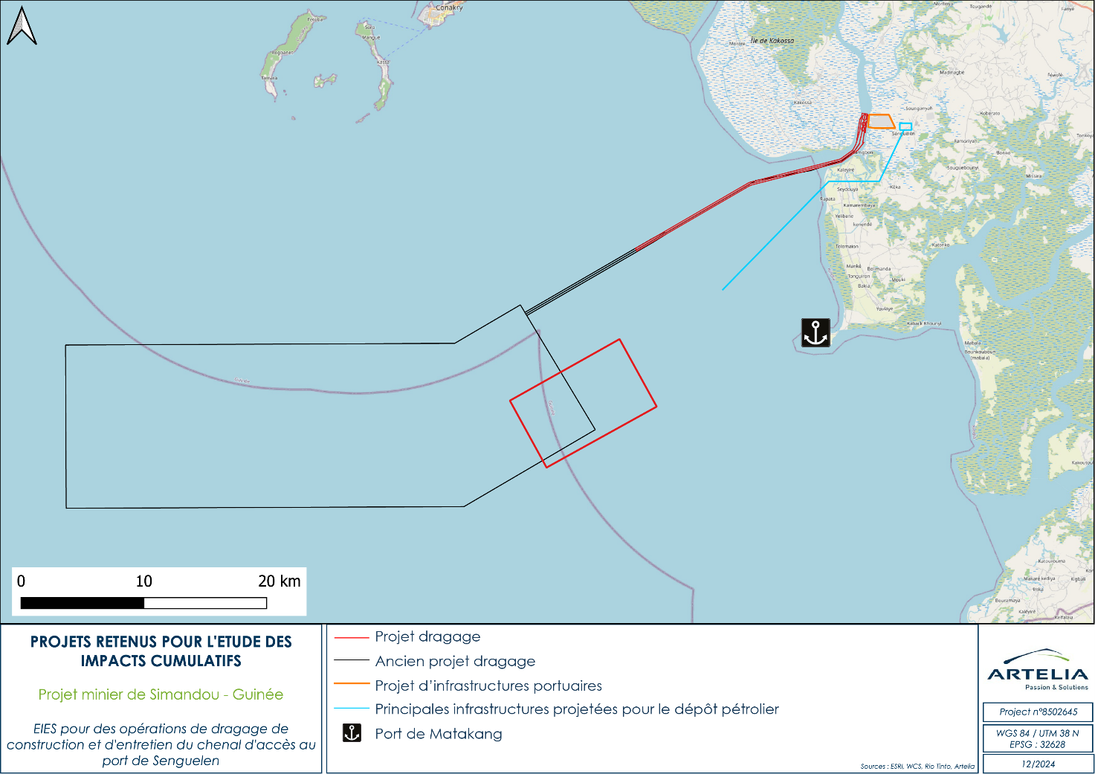
Figure 48 – Localisation des projets retenus dans l’étude des impacts cumulatifs
Les principales sources d’impacts cumulatifs associées à chaque projet considéré dans cette analyse sont présentées dans le Tableau 96.
Tableau 96 - Principales sources d'impacts identifiées dans les projets retenus pour l'analyse des impacts cumulatifs, selon les phases de travaux de dragages
Phases du projet de dragage WCSP | Sources d’impacts potentiels dûs au port de Morebayah (Senguelen) | Sources d’impacts potentiels dûs au nouveau dépôt pétrolier | Sources d’impacts potentiels dûs au port de Matakang | Sources d’impacts potentiels dûs aux travaux de dragage du quai dédié à Rio Tinto et les opérations de clapage en offshore
Dragage initial | Travaux de génie civil aquatique (quais…)  Navigation  Présence de navires d’origine étrangère  Activité de construction terrestre  Circulation d’engins et véhicules  Présence de travailleurs / afflux de population | Travaux non initiés pendant la période de dragage du port de Morebayah (Senguelen) | Travaux non initiés pendant la période de dragage du port de Morebayah (Senguelen) | Dragage du quai  Clapage des sédiments en zone offshore  Navigation
Dragages d’entretien | Ancrage de navires au large  Navigation  Présence de navires internationaux  Transport, transbordement & stockage du minerai  Fonctionnement des infrastructures annexes  Présence de personnel / usagers  Transport et stockage de matières dangereuses  Emprise physique | - Travaux de génie civil aquatique (conduite et terminal), atterrage de la sea-line  - Navigation de pétroliers  - Présence de navires internationaux  - Transport et stockage de matières dangereuses  - Emprise physique  - Etc | - Travaux de génie civil aquatique (quais…)  - Navigation  - Présence de navires internationaux  - Transport & stockage de biens  - Présence de personnels / usagers / afflux de population  - Fonctionnement des infrastructures annexes  - Transport et stockage de matières dangereuses  - Emprise physique  - Modification possible des caractéristiques hydrosédimentaires de la zone du port de Matakang en fonction des mesures constructives prévues dans le projet (inconnues à ce jour)  - Etc. | Dragage d’entretien  Navigation  Présence de navires internationaux  Transport, transbordement & stockage du minerai  Fonctionnement des infrastructures annexes  Présence de personnel / usagers  Transport et stockage de matières dangereuses

Sur la base de ces informations, la matrice suivante des impacts cumulatifs peut être établie. Pour chaque composante de l’environnement, la sévérité pressentie de l’impact résiduel a été évaluée ainsi que les caractéristiques synergiques ou additives. Les effets sont considérés comme synergiques, si l’ampleur combinées de ces effets est égale à la somme des effets individuels. A l’inverse, si l’ampleur résultante est supérieure ou inférieure à la somme des effets individuels, ces derniers seront considérés comme respectivement synergiques ou antagonistes.
Les évaluations de la sévérité ont été réalisées sur la base des définitions suivantes :
Tableau 97 - Définition du niveau de sévérité estimée des impacts cumulatifs
Négligeable | Modification du milieu récepteur (naturel/anthropique) restant dans la limite des variations naturelles (sans effet du projet) sans atteinte d’enjeux critiques (espèces protégées ou patrimoniales, enjeux socio-économiques importants, caractéristiques physiques et ou chimiques du milieu), naturellement réversible
Faible | Modification du milieu récepteur (naturel/anthropique) en limite des variations naturelles, de courte durée, sans atteinte d’enjeux critiques (espèces protégées ou patrimoniales, enjeux socio-économiques importants, caractéristiques physiques et ou chimiques du milieu) mais incomplètement réversible
Moyen | Modification du milieu récepteur (naturel/anthropique) au-delà des variations naturelles, temporaire, atteinte partielle d’enjeux critiques (espèces protégées ou patrimoniales, enjeux socio-économiques importants, caractéristiques physiques et ou chimiques du milieu), temps de récupération plus long, réversibilité incomplète de l’impact (ou à long terme).
Fort | Modification importante du milieu récepteur (naturel/anthropique) au-delà des variations naturelles, durable, avec atteinte significative d’enjeux critiques (espèces protégées ou patrimoniales, enjeux socio-économiques importants, caractéristiques physiques et ou chimiques du milieu), dépassement probable de seuils réglementaires le cas échéant, réversibilité incomplète de l’impact (ou à long terme ou nécessitant une intervention humaine).
Tableau 98 - Matrice des impacts cumulatifs des projets identifiés
Composantes de l’environnement |  | Qualité des eaux | Evolution du trait de côte et érosion | Pêche et autres activités économiques | Qualité des fonds | Bruit (aérien et subaquatique) | Qualité de l’air | Lumière | Biodiversité | Cadre de vie des populations | Sécurité des communautés | Migrations
Dragage initial | Port de Senguelen (construction) | +++ | + | + | +++ | +++ | + | ++ | ++ | ++ | + | -
Dragage initial | Type d’interaction | Syn | Syn | Syn | Add | Add | Add | Add | Syn | Syn | Syn | -
Dragage d’entretien | Port de Senguelen (exploitation) | + | + | ++ | + | ++ | ++ | + | ++ | ++ | + | -
Dragage d’entretien | Nouveau dépôt pétrolier | +++ | ? | ++ | ++ | + | + | + | ++ | ++ | +++ | +
Dragage d’entretien | Port de Matakang | ++ | ? | ++ | ++ | ++ | ++ | + | ++ | + | + | +
Dragage d’entretien | Type d’interaction | Syn | Syn | Syn | Add | Add | Add | Add | Syn | Syn | Syn | Add
Dragage d’entretien | Dragage de la souille de Rio Tinto | +++ | ++ | ++ | ++ | ++ | + | + | ++ | + | ++ | -
Dragage d’entretien | Type d’interaction | Syn | Syn | Syn | Add | Add | Add | Add | Syn | Syn | Syn | Add
Dragage d’entretien | Importance de l’impact cumulatif | ++ | ? | ++ | ++ | ++ | ++ | + | +++ | ++ | +++ | +
+ : impact estimé faible ++ : impact estimé moyen +++ : impact estimé fort - : pas d’impact ou impact négligeable
? : ne peut être évalué avec les données actuelles

Add : additif Syn : synergique
Il est à noter que l’évaluation des impacts potentiels des projets identifiés n’est que préliminaire et sur la base des informations disponibles au moment de la réalisation de la présente étude d’impact (les différents projets n’étant pas encore construits ni définis, hormis le port de Morebayah (Senguelen) dont les travaux sont avancés). Elle est faite à dire d’expert, sur la base d’impact-types associés à ces familles de projets, de manière qualitative. Elle ne saurait se substituer à l’étude d’impact détaillée de chacun de ces projets, selon la réglementation en vigueur en Guinée.
Les impacts cumulatifs identifiés de manière synthétique dans la matrice ci-dessus sont explicités au paragraphe qui suit, notamment pour les trois composantes de valeur que sont :
L’évolution du trait de côte,
La qualité des eaux,
La pêche.

Impacts cumulatifs sur le milieu naturel

Dragage initial
En phase de dragage initial, le projet étant simultané aux activités de construction du port de Senguelen et des opérations de dragage au droit du quai dédié à Rio Tinto, les impacts cumulatifs prévisibles sont :
des émissions atmosphériques et sonores aériennes et subaquatiques additionnelles, induites par la navigation des bateaux sollicités dans les deux projets mais aussi par les travaux de génie civil en milieu aquatique nécessaires pour le port de Senguelen ainsi que l’aménagement du quai de Rio Tinto (battage de pieux) ;
la dégradation de qualité des eaux et des sédiments supplémentaires, par la présence de navires (à l’origine de divers rejets), les travaux en milieu aquatique du port ainsi que le quai de Rio Tinto (dragage de la souille, battage de pieux, coulage de dalle, travaux à proximité immédiate de la rivière), les rejets traités ou non des activités industrielles et humaines sur le site du port (eaux usées des bases vies, eaux de ruissellement sur les aires de stockage d’hydrocarbures….) mais aussi les pollutions potentiellement induites par les afflux de populations ;
des émissions lumineuses cumulées issues de l’éclairage des navires et du port ainsi que ceux utilisés pour le dragage du quai de Rio Tinto;
des perturbations de la faune marine et fluviale additionnelles induites par toutes les modifications du milieu physique mais aussi par le risque d’accident entre des navires et la mégafaune ou encore le développement d’espèces invasives (risque accru du fait d’un nombre plus importants de navires dans la zone).
Du point de vue du trait de côte il n’est pas attendu que les activités du port de Morebayah (Senguelen) aient un impact cumulatif car ces travaux seront localisés dans la Morebayah et ne devraient pas créer d’obstacle au transit des sédiments vers l’embouchure. En revanche, des effets sur l’érosion des berges, liées à la navigation et à l’aménagement des quais sont à prévoir, bien que non quantifiables. Ces effets devraient être toutefois limités, par l’instauration d’une limitation de vitesse de navigation. L’apport des travaux d’aménagement du quai dédié à Rio Tinto sur le trait de côte est relativement faible en raison des opérations limitées dans le temps de ce projet.

Dragages d’entretien
Pour la phase de dragage d’entretien, la simultanéité des activités avec, à la fois l’exploitation du port de Morebayah (Senguelen) mais aussi les acticités de construction et d’exploitation du dépôt pétrolier et du port de Matakang, permet de prévoir les impacts cumulatifs suivants :
des émissions atmosphériques additionnelles sont attendues du fait de la navigation des navires :
  - barges de minerai de fer ;
  - navires pétroliers alimentant les 2 ports et le dépôt pétrolier ;
  - navires desservant le port de Senguelen et le port de Matakang, ;
  - les navires de construction de la canalisation et de l’éventuelle plateforme pétrolière offshore du dépôt pétrolier ;
  - les navires de construction des infrastructures marines du port de Matakang…
  - les navires du Rio Tinto (exploitant des blocs 3 et 4 du gisement Simandou) ;
  - mais aussi de toutes les activités et infrastructures terrestres des ports (centrale électrique, incinérateur…) et du dépôt pétrolier. Toutefois, les vents marins pouvant disperser rapidement les émissions et les sources étant ponctuelles, l’impact cumulatif devrait être limité sur la qualité de l’air sur les parties marines (mais non sur les changements climatiques liés aux émissions de gaz à effet de serre).
Des émissions sonores aériennes et subaquatiques ayant les mêmes sources que les émissions atmosphériques. A ces dernières s’ajouteront tous les travaux sous-marins nécessaires pour le déploiement du dépôt pétrolier et du port de Matakang (pieux, création d’ancrages…).
Des émissions lumineuses additionnelles issues de l’éclairage des navires de construction du dépôt pétrolier et du port de Matakang, puis de de leurs futures infrastructures et des navires qui les utiliseront ainsi que du port de Senguelen et de l’ensemble de la flotte associée.
Des pollutions de l’eau et des sédiments additionnelles, ayant plusieurs origines :
  - Les rejets du port en exploitation, limités aux rejets des bateaux et des réseaux d’assainissement et de drainage du port qui devraient respecter les normes de rejets guinéennes ainsi que de l’IFC et de la Convention MARPOL (pour les navires).
  - Les rejets des navires (eaux usées, broyats alimentaires…) de construction du dépôt pétrolier et du port de Matakang, ainsi que les navires qui les fréquenteront pendant leur exploitation.
  - Les éventuels travaux sous-marins nécessaires à la construction du port de Matakang, de la canalisation du dépôt pétrolier et de sa plateforme offshore (pieux, ancrages, coulage de béton…), mais aussi les essais de mise en service.
  - Les risques de déversements accidentels d’hydrocarbures et autres produits dangereux causés par exemple par des collisions de navire, une fuite de la canalisation du dépôt pétrolier, des défaillances dans le transfert depuis ou vers les navires (port de Senguelen, de Matakang , dépôt pétrolier, quai de Rio Tinto) … Chacun des projets devra prévoir le déploiement de plans d’urgence en cas de déversement accidentel. Des actions de coordination pourront être organisées entre les entités en charges des différentes activités afin de coordonner et mutualiser les moyens.
Les sources de pollution de l’eau étant multiples, et leur probabilité augmentant avec l’augmentation du trafic dans la zone, les impacts cumulatifs sont jugés forts.
- Les effets cumulatifs sur le trait de côte des projets de dépôt pétrolier et de construction du port de Matakang ne sont pas évaluables car il n’y a à l’heure actuelle aucune information technique disponible publiquement sur ces projets.
Concernant la pose de la conduite d’hydrocarbures reliée au dépôt pétrolier, il peut être fait l’hypothèse d’une déstabilisation locale potentielle de la plage au moment des travaux au niveau de la zone d’atterrage. La zone de ce projet est déjà, naturellement, sujette à l’érosion côtière. Toutefois, les modalités n’étant pas connues, il ne peut être évalué si ce projet aura une contribution significative au phénomène.
La construction du port de Matakang influera très probablement sur le transport hydrosédimentaire à proximité des infrastructures. Cependant, il n’est pas certain que cet effet impacte la même zone que celle du dragage du port de Morebayah (Senguelen. Des phénomènes hydrosédimentaires différents ont lieu entre la presqu’île de Matakang et le port de Morebayah (Senguelen). En effet, si la zone littorale, au sud de l’embouchure de la Morebayah est sujette à l’érosion côtière, la presqu’île de Matakang quant à elle est une zone d’accrétion sédimentaire. Ces phénomènes naturels seront probablement modifiés par le projet, mais compte tenu de l’absence d’information sur les travaux entrepris et leur localisation exacte, il est impossible de conclure à l’effet résultant.
Concernant l’opération du port de Morebayah (Senguelen), les effets attendus concernent principalement l’érosion des berges de la Morebayah, du fait de la navigation (effets limités grâce à la réduction de la vitesse de navigation imposée aux navires). Les infrastructures portuaires en elles-mêmes ne devraient pas bloquer le transport sédimentaire au niveau de l’embouchure du fleuve et donc ne pas impacter le trait de côte.
En ce qui concerne le dragage et le clapage de la souille due à l’aménagement du quai de Rio Tinto sur le même site que le port de Senguelen, les impacts sur la qualité de l’eau en zone fluviale, estuarienne et offshore risquent de s’accroitre (même si les volumes dragués demeurent relativement faibles par rapport aux opérations de dragage et clapage réalisées par WCS).
Compte-tenu des possibles interactions entre ces différents projets, il est suggéré aux autorités de réaliser une étude générale (modélisation hydrosédimentaire), à plus grande échelle, une fois que les modalités de réalisation de tous les projets seront connues. Il est également préconisé d’optimiser les plannings des travaux de WCS et Rio Tinto en programmant les travaux de dragage et de clapage de la souille (dûe à l’aménagement du quai de Rio Tinto) durant les mois de faible activité de WCS.
Comme pour la phase de dragage initial, des perturbations additionnelles de la faune sont à prévoir, induites par les dégradations de l’habitat mentionnées ci-avant, mais aussi par le risque d’accident entre des navires et la mégafaune ou encore le développement d’espèces invasives dont le risque sera accru du fait d’un nombre plus important de navires dans la zone et provenant potentiellement de l’international. L’implantation des 4 projets (en considérant le trafic additionnel généré par l’activité des navires de transbordement de Rio Tinto) à proximité du chenal dragué et l’intensification de la navigation (bien que non quantifiable à l’heure actuelle) va étendre les zones où la faune marine sera perturbée et peut donc conduire à un impact cumulatif fort.
Remarque : il est à noter que l’emprise du projet de dragage est comprise dans celle du port de Morebayah (Senguelen). Certains impacts cumulatifs, tels que les émissions lumineuses ou bruyantes y seront d’une ampleur plus marquée que pour ceux du dépôt pétrolier ou du port de Matakang, se trouvant plus à distance et où l’effet cumulatif peut être amoindri.

Impacts cumulatifs sur le milieu social
Comme indiqué ci-dessus, le dragage du chenal d’accès correspond à une étape de la construction du port minéralier de Senguelen, et son emprise est incluse dans l’emprise globale du port. Le dragage/clapage du chenal et la construction/exploitation du port ne peuvent donc être réellement considérés comme des projets distincts et cumulatifs.
Ainsi, la possibilité de migration de pêcheurs - qui pourrait être l’une des conséquences de la baisse des prises et des revenus subséquents liée au dragage - sera maintenue pendant la construction/exploitation du port de Senguelen, mais pourrait ne pas être accrue. En effet, la zone d’interdiction de navigation dans le chenal mise en place dès le début des essais de dragages en mai 2021 a été intégrée à l’étude de suivi des impacts socioéconomiques du projet sur les pêcheurs ; cette interdiction devrait être maintenue pour la suite de la construction du port, et pendant l’exploitation de ce dernier. En phase exploitation, le trafic des barges et embarcations de service à l’intérieur de cette zone n’aggraveraient donc pas les perturbations de l’activité de pêche locale, mais les maintiendraient dans la durée (sauf si la zone d’interdiction à la navigation devait être élargie pour faciliter la coactivité entre les dragages d’entretien et le trafic d’exploitation du port : dans ce cas l’impact sur l’activité des pêcheurs serait aggravé).
Par ailleurs, bien que les études d’ingénierie détaillées du projet de dépôt pétrolier et du port de Matakang ne soient pas encore réalisées, il est possible de prévoir des impacts cumulatifs avec les activités de dragage d’entretien, au niveau des zones de pêche (en particulier l’emprise de la zone de clapage, celles de dragage étant inclues aux emprises du port). En effet, pour le dépôt pétrolier, la construction d’une canalisation de 19 km est prévue pour rejoindre une installation offshore. De même, le développement du port de Matakang induira la construction d’infrastructures sur le milieu marin (voire du dragage). Les travaux de construction impliqueront le déploiement d’une flotte et probablement de restrictions de navigation temporaires. Cela devrait être relativement limité dans la durée.
De manière plus durable, l’installation offshore de déchargement d’hydrocarbures (permettant d’alimenter le dépôt pétrolier) et l’exploitation du port de Matakang devraient induire des restrictions d’usage supplémentaires ; toutefois, si ces dernières sont maintenues à distance des côtes, leur impact sur les moyens de subsistance des populations locales devrait être limité. Selon l’ampleur des restrictions de navigation, il pourrait y avoir des migrations induites de pêcheurs. Néanmoins, comme présenté au paragraphe 1.2.1.7, il est présumé que les dragages d’entretien du port de Senguelen seraient à l’origine de migrations de façon très marginale. Les deux projets (dépôt pétrolier et port de Matakang) pourraient donc conduire à un impact cumulatif additif avec un décalage de temps par rapport à la phase de dragage initial (à l’origine de la majorité des migrations induite par le projet de dragage). L’impact cumulatif sur les moyens de subsistance de la pêche doit être traité comme recommandé dans la section relative aux impacts sociaux du projet, c’est à dire par la mise en œuvre d’une démarche de suivi de la pêche (évolution des captures en quantité et en espèces, évolution des revenus) et d’un plan de restauration des moyens d’existence.
Pour la même raison, la sécurité de la pêche en mer ne devrait pas être aggravée par les activités du port et celles inhérents au dragage au droit du quai dédié à Rio Tinto puisque les zones d’exclusion temporaires des dragages incluent déjà la zone de circulation desservant le port de Senguelen. Cependant, le dépôt pétrolier et le port de Matakang devraient induire la présence de navires supplémentaires (pétroliers, navires de logistique…) au niveau de ses infrastructures et dans la zone de manière plus générale. Le trafic induit et les règles de circulation restent toutefois à définir, mais il est raisonnable de prédire des perturbations de la navigation locale et par conséquent une potentielle augmentation du risque d’accidents maritimes. A cet effet, il est recommandé de mettre en place en concertation avec les communautés de pêcheur, les autorités maritimes, les acteurs du projet construction et exploitation des infrastructures portuaires de Senguelen (WCS et Rio Tinto) et de Matakang et les acteurs du projet du dépôt pétrolier, un comité et un plan de conduite des opérations simultanées. Ce plan définira les dispositions pour :
identifier les opérations de chaque partie prenante ;
identifier les périodes et les zones où ces opérations sont susceptibles d’être conduites simultanément ;
établir la zone de sécurité autour de l’installation de déchargement offshore d’hydrocarbures selon les règles de l’Organisation Maritime Internationale ;
éviter des accidents maritimes.
De plus, pendant les périodes de dragage, l’ensemble des villages de pêcheurs devrait subir, selon des ampleurs variant en fonction de leur localisation, des nuisances cumulées avec celle du port, voire celles du dépôt pétrolier. Cela correspond aux nuisances induites :
en phase de dragage initial : par les activités de construction du port et l’aménagement du quai du Rio Tinto (modification du paysage, bruit, émissions atmosphériques, lumières, présence de navires et navigation dans les zones de pêches…) ;
en phase de dragage d’entretien : par les activités du port de Senguelen (navigation, émissions atmosphériques et de bruit, présence de navires, lumières…) mais également par les activités du futur dépôt pétrolier. Cela inclut : les nuisances issues de la construction (bruit, émissions atmosphériques, présences d’engins et de personnels, circulation accrue…) et d’exploitation du dépôt qui devraient être relativement limitées et concentrées sur les infrastructures terrestres du dépôt.
Pour les communautés pratiquant la riziculture, des impacts cumulatifs sur les moyens de subsistance dues aux trafics maritimes des activités portuaires et de dragage (dragage d’entretien) sont à prévoir. L’intensité du trafic et dragage d’entretien dans la partie fluviale du port risque de fragiliser les diguettes aménagées par les riziculteurs qui permettent de réguler les entrées sorties des eaux marines ou pluviales dans les parcelles rizicoles et ainsi d’assurer des services support au niveau de la riziculture comme l’apport de sels, de limons ou comme le lessivage. La perturbation de ce système de régulation des eaux affecterait alors la fertilité de ces zones rizicoles.
Concernant les impacts sur les moyens de subsistance de la saliculture, les décharges d’effluents chroniques ou accidentelles dans la Morebayah par les infrastructures terrestres portuaires ainsi que les rejets de déchets ou d’hydrocarbures par les bateaux ou barges évoluant dans la Morebayah, ainsi que l’augmentation de la turbidité de l’eau due au dragage d’entretien, entraineraient une dégradation progressive de la qualité des eaux qui submergent les parcelles salicoles et ainsi affecteraient leur rendement.
L’ensemble de ces nuisances devrait avoir un impact sur le cadre de vie des populations locales. Cependant, les mesures déployées par chacun des projets afin de les limiter devraient être suffisante pour limiter les impacts cumulatifs. Aucune mesure additionnelle ne peut être prévue à l’heure actuelle, les projets autres que le port de Senguelen n’étant pas encore précisément définis. Les études d’impacts des projets additionnels qui seront menées ultérieurement permettront d’étudier de manière plus circonstanciée les effets cumulatifs entre ces projets, et les éventuelles mesures d’atténuations complémentaires à mettre en œuvre.

Analyse des risques professionnels et technologiques
Ce chapitre présente une analyse préliminaire des risques technologiques les plus plausibles lors des opérations de dragage (risques de collisions, perte de confinement des matières dangereuses, etc.) et des risques professionnels principaux. La méthodologie d’évaluation consiste en la multiplication entre le facteur de gravité et la probabilité de que l’évènement/accident survienne.
Pour rappel, cette évaluation est réalisée sur la base de l’expérience d’ARTELIA et de la bibliographie existante sur les sujets. Aucune modélisation spécifique n’a été réalisée pour l’évaluation des risques.

Analyse des risques professionnels

Chute à la mer
Evaluation du risque
Les risques de chute à la mer sont particulièrement élevés lors de l'usage de passerelles pour monter à bord des navires à partir de quais ou d'autres navires ou où lorsque les marins sont amenés à se pencher par-dessus bord pour contrôler les opérations de dragage ou d’immersion de sédiments ou pour récupérer un objet flottant ou immergé (bouée, balise, instrument de mesure…). Selon les conditions météorologiques et de houle, ainsi que l’aisance dans l’eau de la personne concernée, la gravité peut être relativement variable. Dans le cadre de l’évaluation, le cas le plus critique a été retenu.
Tableau 99 - Evaluation du risque de chute à la mer
Gravité | Probabilité | Criticité
2 | 4 | 8

Mesures préventives et de gestion du risque
- L'accès devrait se faire en général par l'échelle de coupée ou par une passerelle adaptée à la configuration du pont, à la taille, à la forme et au franc-bord maximum du navire. Ces échelles de coupée et les passerelles d'embarquement doivent: a) avoir une largeur minimale de 55 cm; b) être pourvues sur les deux côtés de garde-corps constitués de chandeliers et de barres longitudinales, de chaînes ou de filières. Les garde-corps devraient avoir une hauteur d'au moins 1 mètre et comporter une protection intermédiaire par barre ou chaîne à une hauteur d'environ 50 cm.
- Prévoir un passage sans danger d'un navire à un quai, à un ponton ou à toute structure analogue, ou d'un navire à un autre navire amarré à couple.
- Envisager plusieurs trajets ou utiliser les apparaux de bord pour transporter des effets personnels, des provisions ou du matériel de bord plutôt que d'essayer de transporter une charge trop lourde en une fois.
- Toutes les installations d'accès devraient être bien construites, de bonne qualité, suffisamment solides, exemptes de défaut, correctement éclairées, entretenues, nettoyées (y compris des graisses) et inspectées à intervalles fréquents. Elles ne doivent pas être peintes ou traitées de manière à dissimuler des fissures ou des défauts.
- Les installations d'accès devront être mises en place dès l'amarrage du navire et demeurer en place tant que le navire est amarré.
- Une bouée de sauvetage équipée d'un dispositif d'éclairage autonome et un filin de secours ou un dispositif similaire devront être prévus au point d'accès du navire.
- Les installations d'accès devront être situées de telle manière qu'aucune charge suspendue ne passe à leur verticale.
- Les bateaux devront être équipés de protections contre la chute à la mer mesurant au moins 1 m de haut, quelle que soit la catégorie de navire. La protection peut être constituée d’un pavois, de batayoles ou d’une combinaison des deux (pavois surmonté d’une main-courante).
- Fournir des EPI stoppant la chute et assurant la suspension de l’utilisateur. Il se composera au minimum d’un harnais antichute relié à un point d’ancrage par une longe à absorption d’énergie.
- Les accès au pont par mauvais temps seront interdits, sauf nécessité absolue pour la sécurité du navire ou de l'équipage. Toute personne appelée à se rendre sur le pont devra porter une brassière de sauvetage, se munir d'un émetteur-récepteur portatif, rester en communication avec un autre membre de l'équipage et être visible à tout moment.
- Les membres du personnel travaillant sur le pont devront porter des vêtements réfléchissants.

Chutes et heurts
Evaluation du risque
Des risques de chutes ou de heurts d’éléments de structure du navire ou de charges se présentent lors des déplacements à bord et sont accentués par des embardées, le roulis, des manœuvres et la présence d’obstacles, d’échelles, d’escaliers ou de coursives dans les zones de passage. On peut considérer ce risque comme très probable mais avec une gravitée mesurée dans la grande majorité des cas.
Tableau 100 - Evaluation du risque de chute et heurts sur le bateau
Gravité | Probabilité | Criticité
1 | 5 | 5

Mesures préventives et de gestion du risque
- Le risque de grande embardées et le besoin de vigilance devront être signalés régulièrement par affichage et lors des échanges HSE.
- Les installations fixes qui font obstruction ou qui peuvent être dangereuses pour les personnes qui les manipulent devront être rendues bien visibles par l'emploi de couleurs, par un marquage ou un éclairage approprié. Également, les obstacles situés à la hauteur de la tête doivent être capitonnés.
- Lors des opérations d'arrimage des cargaisons sur le pont, il est essentiel de tenir compte des exigences de sécurité concernant l'accès au poste d'équipage, aux hommes de manœuvre, ainsi que l'accès à l'équipement de sécurité.
- Toutes les coursives et tous les passavants, escaliers et surfaces du pont servant au passage devront être convenablement entretenus et débarrassés de toutes matières ou substances risquant de faire glisser ou tomber quelqu'un.
- Les zones de passage devront être délimitées par des lignes peintes ou d'une autre manière et marquées avec des signes, et si possible, être revêtues d'une surface antidérapante par temps sec comme par temps humide.
- Tout équipement ou appareil arrimé sur le côté d'une voie de passage doit être fermement fixé ou amarré en prévision des mouvements du bateau en mer.
- L'éclairage devra être d'une intensité à peu près constante, afin d'aveugler ou d'éblouir le moins possible et éviter la formation d'ombres ou de trop forts contrastes d'une zone à une autre. Des lampes portatives devront être disponibles pour les zones non ou mal éclairées.
- Les sources d'éclairage, fixes ou mobiles, doivent être vérifiées au préalable pour garantir leur bon fonctionnement et leur sûreté d'utilisation. Aucune autorisation ne devrait être accordée pour commencer ou poursuivre un travail si l'éclairage est insuffisant.
- Toute écoutille de cale devra être protégée par un surbau ou un garde-corps jusqu'à une hauteur d'au moins un mètre au-dessus du pont.
- Toute ouverture par laquelle une personne risque de faire une chute doit être pourvue de garde-corps ou de filières bien conçues et de bonne construction.
- Les échelles et autres moyens d'accès devront être inspectés fréquemment par un officier compétent, notamment avant et après toutes opérations de manutention effectuées dans l'espace qu'elles desservent.
- Pendant le travail, tous passagers devront porter des chaussures de sécurité appropriées : le port de sandales ou de chaussures similaires devrait être interdit pendant le travail.

Blessures liées aux manutentions manuelles
Evaluation du risque
Le travail quotidien à bord des navires implique des manutentions manuelles de charges et de cordages qui peuvent provoquer des blessures aux mains et au niveau du dos.
Les accidents aux mains dans le secteur maritime sont principalement caractérisés par des coupures et piqûres provoquant des plaies. Cela reste de faible gravité dès lors que les blessures sont traitées correctement.
Tableau 101 - Evaluation du risque de blessures liées aux manutentions manuelles
Gravité | Probabilité | Criticité
2 | 5 | 10

Mesures préventives et de gestion du risque
- Fourniture d’EPI à tous les employés, adaptés à leurs activités.
- Porter une attention particulière au soin de la blessure à la main aussi bénigne puisse-t-elle paraître.
- Des formations gestes et postures devront être dispensées aux personnels d’équipage impliqués dans des opérations de manutention manuelle.
- Les installations de levage mécanique devront être privilégiés autant que possible par rapport au levage manuel. Lorsqu'il n'est pas possible d'utiliser une installation de levage mécanique, alors le personnel d'équipage appliquera les bonnes pratiques de gestes et postures.

Blessures liées aux chutes et balancement de charges
Evaluation du risque
Le programme de dragage implique l'utilisation de dispositifs hydrauliques pour lever et abaisser une benne preneuse ou des équipements de levage pour charger du matériel et des équipements à bord des navires dans les cales par exemple.
Des accidents peuvent se produire à la suite d'une chute de charge provoquée par la rupture d'un équipement de levage, ou de balancement d’une charge suspendue, ou de mouvement inattendu ou non contrôlé d’une potence. Ces risques d'accident peuvent être augmentés par le roulis ou des manœuvres du navire pendant les opérations de levage.
Sur les petits navires où l’espace est restreint, les treuils présentent des risques élevés d’engagement, c’est à dire, pour le marin, d’être happé par les parties mobiles. Ce type de situation génère des accidents très graves mais de probabilité relative.
Tableau 102 - Evaluation du risque de blessures liées aux chutes et balancement de charges
Gravité | Probabilité | Criticité
3 | 3 | 9

Mesures préventives et de gestion du risque
Les premières mesures consistent en la mise en place et en la vérification de dispositifs de sécurité au niveau des appareils de levage. En particulier, les dispositions suivantes ou des dispositions équivalentes doivent être observées :
- Tout appareil de levage utilisé à bord d'un navire devrait être bien conçu, de bonne construction et présenter une résistance suffisante pour le service auquel il est affecté, ne présenter aucune défectuosité, être convenablement moulé ou assemblé et être entretenu avec soin.
- Les appareils de levage doivent porter l'indication claire et lisible de leur charge maximale d'utilisation, y compris la charge maximale d'utilisation pour chaque position de fonctionnement. Lorsque possible, des indicateurs (par exemple lumineux) signaleront l’approche des limites maximales de charge.
- Tous les navires et engins effectuant des travaux en mer doivent être pourvus d'un manuel d'exploitation.
- Tous les appareils de levage doivent être contrôlés de manière approfondie par un officier responsable avant leur mise en service et être régulièrement vérifiés pendant leur utilisation. La fréquence des vérifications dépendra de l'opération; les câbles des mâts de charge, par exemple, qui sont soumis à des efforts importants, doivent être inspectés plusieurs fois par jour.
- Le matériel de manutention ne devrait être actionné que si les commandes sont sur la position «marche». Lorsqu'un appareil n'est pas en service, les commandes devraient être mises sur la position «arrêt» et les dispositifs de verrouillage ou de sécurité devraient être enclenchés.
- Sur les appareils de levage ou appareillages actionnés par une force motrice, un dispositif d'arrêt d'urgence, convenablement repéré, doit être prévu à chaque poste de commande pour stopper, en cas d'urgence, les mouvements en cours en coupant l'alimentation en énergie.
- Tous les organes dangereux des machines, tels que les moteurs engrenages, transmissions par chaînes ou par courroie, doivent être efficacement protégés à moins d'être placés ou agencés de manière à offrir la même sécurité que s'ils étaient efficacement protégés.
- Tous les éléments démontables qui sont susceptibles de se dévisser ou de quitter leur logement sous l'effet de vibrations, d'efforts dynamiques ou de chocs accidentels, doivent être pourvus de freins ou de dispositifs d'arrêt appropriés.
- Toutes les élingues et autres accessoires de levage associés (sangles, les chaînes, les câbles, les boucles, les palonniers, les crochets, les pinces de levage) doivent porter un code couleur correspondant à la dernière période du contrôle périodique.
En complément les précautions suivantes devront également être prises :
- Le personnel affecté à l’utilisation de grues, de mâts de charge ou d’appareils de levage spéciaux doit avoir acquis la formation et les qualifications nécessaires à cet effet; dans le cas contraire, ils doivent recevoir des instructions détaillées d'un officier compétent avant d'entreprendre toute opération de manutention.
- Les godets, les bacs, les bennes et les accessoires similaires doivent être chargés avec précaution, de manière à éviter tout risque de déversement ou de chute des produits qu'ils contiennent. Ils devraient être solidement fixés au crochet de levage (par exemple par une manille) pour éviter tout basculement ou déplacement des charges levées ou affalées.
- Les charges levées ou affalées ne doivent pas passer ou demeurer suspendues au-dessus des personnes occupées à des travaux de manutention, ou à toute autre tâche exécutée à proximité. Si le besoin en est, des zones de restriction d’accès devront être définies temporairement pour permettre les activités de levage.

Risque d’incendie
Evaluation du risque
Des départs de feu peuvent se produire à bord des navires du fait de source d'ignition (mégots de cigarettes, défaut électrique, travaux par point chaud, appareils de cuisson en cuisine…) et de la présence de substances inflammables ou de matériaux combustibles. Les conséquences tant humaines que matérielles peuvent être importantes. Toutefois, avec des bonnes pratiques génériques, ce risque reste relativement peu probable.
Tableau 103 - Evaluation du risque d’incendie
Gravité | Probabilité | Criticité
3 | 3 | 9

Mesures préventives et de gestion du risque
- Autorisation de fumer
  - Autoriser à fumer que dans des zones prescrites, et placer des panneaux d'avertissement et d'interdiction bien en vue.
  - Sensibiliser le personnel d'équipage sur les dangers de fumer pour le navire.
- Installations électriques
  - Toute défectuosité de l'équipement, des installations et des conducteurs électriques doit être signalée immédiatement à la personne responsable
  - Aucune surcharge sur un circuit ne doit être autorisée car elle peut provoquer un incendie.
  - Tous les appareils électriques portatifs doivent être mis hors tension lorsqu'ils ne sont pas utilisés. Leurs cordons d'alimentation devront être protégés au passage des portes, des écoutilles, des trous d'homme ou d'autres ouvertures afin que l'enveloppe isolante ne subisse pas de dégradation.
  - Eviter de brancher plusieurs appareils électriques à une même prise, au moyen de cordons prolongateurs et d'une fiche de dérivation
  - Aucune antenne privée ne devrait être placée au voisinage des antennes du navire.
  - Aucun appareils alimentés par le circuit principal ne devra être réparé sans être hors tension. Les appareils réparés devraient être contrôlés par une personne compétente avant d'être rebranchés.
- Autres mesures de prévention et réduction du risque
  - Lorsque des vêtements sont mis à sécher, il faudrait veiller à ne pas les suspendre directement sur des appareils de chauffage ou à proximité de ceux-ci et jamais dans la chambre des machines.
  - Les déchets, chiffons et autres détritus ainsi que les vêtements imbibés de peinture, d'huile, de diluants, etc. devront être déposés dans des poubelles adaptées jusqu’à leur élimination.
  - Installer des détecteurs infra-rouge et extincteurs de type adapté au risque dans tous quartiers du navire (cuisine, salle des machines, poste de pilotage, quartier-vie…) et former le personnel à l’usage de ces extincteurs. Des couvertures ignifuges devront également être mises à disposition dans les cuisines.
  - Inspecter annuellement les extincteurs par du personnel qualifié.
  - Les travaux par point chaud doivent faire l’objet d’une autorisation de travail (permis de feu) délivrée par le capitaine du navire à du personnel qualifié pour ces opérations.

Risque électrique
Evaluation du risque
L’électrisation/électrocution par contact avec un conducteur sous tension ou par utilisation d’outillage mal entretenu ou de prises défectueuses, sont des dangers potentiels surtout dans un environnement humide. Selon les décharges délivrées, cela peut causer de grave conséquences allant jusqu’à la mort. C’est un risque probable dès lors que les installations électriques sont nombreuses à bord, aggravé par les conditions humides généralisées.
Tableau 104 - Evaluation du risque électrique
Gravité | Probabilité | Criticité
5 | 3 | 15

Mesures préventives et de gestion du risque
En complément des mesures citées précédemment pour le risque d’incendie, les mesures suivantes seront à appliquer :
- Les équipements électriques devront être conformes à la règlementation applicable.
- Les risques devront être signalés par des affichages et restrictions d’accès lorsque nécessaire.
- Seules les personnes habilitées interviendront sur les équipements électriques.
- Les interventions devront être réalisées hors tension.
- Les employés devront être équipés d’EPI contre les risques électriques conformes aux exigences en vigueur, en bon état, et renouvelés dès que nécessaire. Pour cela des vérifications seront réalisées régulièrement.

Analyse des risques nautiques

Collision entre navires
La circulation des navires du projet présente un risque de collision entre les différentes dragues et navires mobilisés pour les activités de dragage. Également, il est possible que des navires du projet rencontrent des navires de pêcheurs. Ce scénario peut se produire dans le chenal de la rivière de Morebaya, où des bateaux de pêche circulent. Le bassin portuaire et la zone offshore sont des zones totalement interdites d’accès pour les bateaux de pêcheurs. En théorie, le chenal d’accès fait également partie de cette zone d’exclusion, la probabilité qu’un bateau de pêche soit présent sur ces zones est donc réduite par rapport aux autres zones ne faisant pas partie du projet.
Chaque type de navire susceptible d'en percuter un autre dispose de différentes catégories de poids et de vitesse (selon l'emplacement), ce qui donne des énergies d'impact différentes.
Le nombre de personnes impliquées et donc la gravité va varier selon le type d’embarcation concernées par la collision. Il convient toutefois de noter qu’il est probable que les bateaux les plus vulnérables soient les bateaux de pêcheurs car plus fragiles et moins équipés pour le secours d’urgence (gilet de sauvetage, bouées…).
Une collision représenterait également un risque pour l’environnement avec de potentielles fuites d’hydrocarbures qui pourrait à la fois impacter :
La qualité des eaux.
La qualité de l’air.
La qualité des sédiments.
Les habitats tels que la mangrove, les côtes rocheuses ou encore les plages.
La faune par engluement et/ou sédimentation et/ou intoxication et inhalation.
Les activités économiques (pêche, riziculture…).
Dans le cas de déversement de grandes quantités, il existe un risque additionnel et aggravant : le feu de nappe. Les feux de nappe peuvent se produire quand une quantité importante de liquide inflammable est déversée et inflammée sur l’eau.
Tableau 105 - Evaluation du risque de collision entre navires
Gravité | Probabilité | Criticité
5 | 2 | 10

Chavirage
Le chavirage d'un navire est un risque qui peut survenir pour plusieurs raisons telles que :
- Des conditions météorologiques défavorables : Les vents violents, les vagues hautes et les tempêtes peuvent déstabiliser le navire, surtout s'il est chargé de manière inappropriée.
- Une surcharge : Transporter plus de poids que la capacité maximale du navire peut compromettre sa stabilité. Une répartition inégale du poids peut également augmenter le risque de chavirage.
- Des manœuvres brusques : Des virages soudains ou des changements de direction rapides peuvent déséquilibrer le navire, surtout si la mer est agitée.
- Des problèmes structurels : Des défauts dans la conception ou l'entretien du navire peuvent rendre la coque ou d'autres parties du navire vulnérables, augmentant ainsi le risque de chavirage.
Un chavirage exposerait le personnel à d’importants risques de noyade. Selon le chargement du navire et de son devenir, les conséquences environnementales et matérielles peuvent également être importantes.
Tableau 106 - Evaluation du risque de collision entre navires
Gravité | Probabilité | Criticité
5 | 2 | 10

Contact d’un navire avec les infrastructures portuaires
Lors des manœuvres d’accostage, de rotation, etc., il est possible qu’un navire entre en collision avec des infrastructures maritimes, telles que les quais, les lieux d'accostage, etc. Pour ce type de manœuvre les bateaux sont censés être à vitesse réduite (environ 2.5 nœuds) ce qui réduit l’impact de l’accident. Les conséquences peuvent être à la fois, matérielles et humaines, voire environnementale si des rejets d’hydrocarbures se produisent (cf. paragraphe 2.2.1).
Tableau 107 - Evaluation du risque de contact d’un navire avec les infrastructures portuaires onshore ou offshore
Gravité | Probabilité | Criticité
5 | 2 | 10

Echouement d’un navire
Lors de l'entrée dans le bassin portuaire, les différents navires mobilisés pour le dragage présentent des risques d’échouement sur les berges. La largeur du bassin portuaire est d’environ 600 mètres, cela est suffisant pour permettre aux navires de manœuvrer, mais les scénarios d’échouement ne sont pas exclus pour autant.
Tableau 108 - Evaluation du risque d’échouement d’un navire
Gravité | Probabilité | Criticité
3 | 3 | 9

Perte de confinement lors d’un transfert
Pendant le transfert d’hydrocarbures, il est possible d’avoir une perte de confinement. Les causes suivantes peuvent entraîner une rupture :
- une mauvaise planification,
- de mauvaises communications,
- des conditions météorologiques défavorables,
- une défaillance mécanique .
Cela devrait toutefois rester rare mais entrainerait une contamination de l’environnement aux hydrocarbures pouvant avoir des conséquences sur la qualité des habitats, sur la faune directement et les activités économiques (voir paragraphe 2.2.1), dont l’ampleur dépendra des volumes relâchés.
Tableau 109 - Evaluation du risque de perte de confinement lors d’un transfert de navire à navire
Gravité | Probabilité | Criticité
3 | 2 | 6

Mesure de maitrise des risques nautiques
Une sélection de ces mesures de contrôle des risques sont proposées pour limiter et gérer les risques nautiques identifiés :
- Expertise/formation des pilotes : Les pilotes devront être formés selon les normes et le système nationaux. La sélection de pilotes de port pour la navigation des navires ayant une très bonne connaissance de la rivière de Morebayah et des conditions météorologiques est un point clé.
- Capacité de remorquage : La disponibilité des remorqueurs doit être définie pour les situations normales et d'urgence. Les conditions météorologiques extrêmes pouvant survenir devront être considérées pour le dimensionnement.
- Prévisions météorologiques : Des prévisions météorologiques solides et robustes devront être évaluées. Le planning de dragage devra être adapté à la marée, au vent, à la houle etc.
Règles de navigation : Les petits navires doivent laisser le passage libre aux grands navires en approche du port. Lors de la navigation e plus particulièrement dans la zone portuaire et la zone de clapage, le capitaine devra respecter les bonnes pratiques et consignes de sécurité (vitesse, positionnement, manœuvre des trappes…) afin d’assurer la sécurité de l’équipage, l’intégrité du navire et la limitation des impacts sur l’environnement.
- Communication auprès des communautés de pêcheurs : Un effort de communication devra être fait auprès des pêcheurs, sur les zones de restriction de pêche et de navigation, les règles de priorité, les procédures à suivre en cas d’accident, etc.
- Mise en place d’un Plan d’Opération Interne (POI) : Le plan d’urgence permettra de définir des procédures d’intervention d’urgence en cas de fuite sur les navires après un échouement ou une collision. Il devra impérativement être complété et mis à jour avant le début des activités de dragage.
- Mise à disposition d’équipements contre la noyade : tous les bateaux devront être équipés d’équipements cintre la noyade et de sauvetage dimensionnés en fonction du nombre de personnel à bord. Le matériel devra être conforme à la règlementation en vigueur, son état régulièrement vérifié et renouvelé dès que nécessaire.
- Utilisation de barrières de séparation d’huile, dispersant d’hydrocarbures, feutre absorbant, etc. : Ces mesures permettent de réduire l’impact de la fuite d’hydrocarbures en termes de durée, de volume et de zone impactée. Elles devront être complétées bar des pompes écrémeuses, capacité de stockage des hydrocarbures récupérés, et des formations aux interventions de dépollution et exercices à destination des personnels concernés.
- Cadrage des opérations de transfert : Supervision de l’opération de transfert d’hydrocarbures par 2 opérateurs, mise en place d’une consigne écrite et test mensuel des moyens d’intervention en cas d’accident.
- Mise en place d’un dispositif d’arrêt automatique de transfert en cas de fuite.
- Entretien de la flotte : La flotte devra être entretenue régulièrement pour éviter tout problème structurel comme les fissures ou faiblesses dans les coques par exemple.
- Etablissement de procédure de chargement des barges : les protocoles et consignes pour les activités de chargement et déchargement des barges devront être clairement définis et respectés pour assurer l’équilibre des navires. Une répartition uniforme des charges et le respect des charges maximales sont des paramètres clés pour la sécurité des barges et de leur personnel.
- Audits réguliers : Des audits devront être menés régulièrement pour s’assurer de la réalité et de l’efficacité de la mise en œuvre des mesures sur le terrain.

Plan de gestion environnemental et social (PGES)

Aspects généraux
Ce dernier chapitre de l’EIES présentant le PGES du projet de dragage du chenal d’accès au port de Senguelen expose la manière dont seront gérés les impacts et les risques sociaux et environnementaux pendant la création du chenal puis les dragages d’entretien.
Le PGES présente la liste de mesures préconisées par l’EIES. Il a pour objectifs de synthétiser les engagements du projet en matière de mesures d’atténuation au niveau environnemental et social, afin que ceux-ci puissent être développés comme plans de gestion et procédures spécifiques. Il a également pour but de définir les éléments de contrôle nécessaires à la vérification de l’exécution de ces mesures sous forme de suivi-évaluation et d’audits externes. Le PGES sera mis en œuvre par WCSP conformément aux exigences de la règlementation nationale.
Les objectifs du PGES sont les suivants :
Compiler une liste complète des engagements du projet en matière d’atténuation des impacts environnementaux et sociaux, afin que ces engagements puissent être traduits en plans de gestion et en procédures spécifiques à mettre en œuvre et afin qu’ils puissent être suivis et améliorés au fur et à mesure de l’avancement du projet.
Préciser dans un résumé l’objectif et le contenu des principaux plans et procédures que WCSP devra développer, pour traiter tous les risques significatifs, dans l'objectif de les réduire à un niveau aussi faible que raisonnablement réalisable et définir les modalités de gestion de la performance sociale et environnementale.
Fournir un schéma de suivi-évaluation du projet pour permettre à WCSP, aux organismes de contrôle et aux parties prenantes, de vérifier que les engagements du projet en termes de mesures d’atténuation et ses objectifs en matière de performance sociale et environnementale sont respectés.
Fournir un budget indicatif des différents coûts de mise en œuvre du PGES.
Dans ce cadre, le présent PGES inclut :
les lignes directrices des différents plans que WCSP devra développer ;
les lignes directrices du plan de surveillance et de suivi environnemental et social ;
les lignes directrices du programme d’appui aux communautés ;
les lignes directrices du programme de renforcement des capacités des acteurs locaux ; et
la liste des engagements de WCSP dans le domaine social, environnemental, de santé et de sécurité, définis dans cette EIES, ainsi que les engagements de consultation et de dialogue avec les parties prenantes déjà pris dans le cadre du PEPP réalisé pour l’ensemble des infrastructures portuaires.
La responsabilité de la mise en œuvre du PGES repose sur le Directeur Général de WCSP, il sera également responsable, en coordination avec les responsables communautaires, des aspects touchant aux communautés Le Directeur général aura la responsabilité de veiller à ce que les ressources nécessaires en matière de santé, sécurité, environnement et communautés, soient disponibles pour la mise en œuvre efficace du PGES.
Tout le personnel du projet, y compris les personnes employées par les prestataires, les sous-traitants et les fournisseurs, doivent avoir une parfaite connaissance de l’organisation hiérarchique, avoir les compétences nécessaires et être sensibilisés aux risques associés à leur travail, de leurs responsabilités pour gérer ces risques. Ils doivent être parfaitement informés de tout plan, procédure ou instruction devant être suivi concernant la gestion de ces risques. Des profils de compétences et des critères de sélection seront développés pour tous les rôles et définiront la formation, l’éducation, les compétences et/ou l’expérience requise(s).
Au minimum, la formation suivante sera fournie à l’ensemble du personnel :
introduction générale à la démarche de gestion du PGES ;
sensibilisation aux recommandations du PGES ;
compréhension des systèmes de gestion du PGES mis en œuvre sur le site ;
imputabilité des rôles spécifiques et de leurs responsabilités dans la mise en œuvre du PGES ; et
procédures de réaction en cas d’urgence.
Tous les plans de gestion ont été préparés dans le cadre de l’EIES initiale de 2022 en consultation avec les parties prenantes concernées. Ces plans de gestion comprennent le :
Plan de gestion des émissions et rejets ;
Plan de gestion des produits dangereux ;
Plan de gestion des urgences ;
Plan de gestion de la biodiversité ;
Plan de formation du personnel WCSP et des sous-traitants ;
Plan de surveillance et de suivi de l’environnement ;
Plan de gestion de la santé et de la sécurité des communautés ;
Plan d'engagement des parties prenantes et du plan de communication ;
Plan de gestion, santé et sécurité au travail (y compris lutte contre la propagation de la COVID pendant la durée de la pandémie).
D’autres plans ont été mis à jour/produits dans le cadre de la présente étude afin de refléter les changements de design par rapport à l’EIES initiale de 2022. Ces plans incluent :
- Mise à jour du Plan de Gestion Environnementale et Sociale des opérations de dragage (DESMP en anglais) ;
- Plan de restauration des moyens de subsistance préparé entre décembre 2024 et janvier 2025.
Chaque plan :
identifiera et classera clairement les actions ;
hiérarchisera les actions et les ressources nécessaires ;
établira les calendriers de mise en œuvre ;
attribuera les responsabilités ;
définira la manière dont les actions seront mises en œuvre ;déterminera la façon dont l’on assurera leur suivi et compte-rendu ;
définira comment l’efficacité des actions sera suivie, vérifiée et communiquée.
Les non-conformités avec les exigences du système de gestion seront identifiées et traitées à l’aide d’un suivi-évaluation d’impacts, d'inspections et d’audits et les mesures correctives et préventives appropriées seront identifiées, mises en œuvre et suivies jusqu’à obtenir des résultats complets et satisfaisants.
Tous les plans de gestion seront régulièrement révisés et mis à jour à toutes les phases concernées du projet, en se basant sur les résultats du suivi et des audits.

Rôles et responsabilités

Organisation interne du promoteur
L’organigramme suivant représente l’organisation prévue pour la mise en œuvre du programme de dragage :
Chef de projet du projet de construction du Port de Morebayah
Dépt.HSSEC
Dépt. Tech.
Dépt. des machines
Dépt. Admin.
Dépt. De
l’ingénierie
Superviseur HSSEC Terrain
Equipe de construction
Personnel embarqué
Dans le cadre de cette organisation, les responsabilités suivantes s’appliquent au niveau de la mise en œuvre du présent plan de gestion environnementale et sociale :
Le Chef de Projet du projet de construction du Port de Morebayah (Senguelen) veille à la mise en œuvre de ce plan par les équipes opérationnelles de l'entrepreneur WAL (Winning Altantic Logistic Co., Ltd) en charge des opérations de dragage et de clapage. Il est secondé par le Responsable du Département HSSEC qui nommera un Superviseur HSSEC Terrain. Il autorise la mobilisation des moyens (ressources humaines, équipements embarqués…) prévus dans le plan de gestion environnemental et social et le présent plan.
Le Responsable du Département Hygiène, Sécurité, Santé, Environnement et Communautés (HSSEC) de WCSP :
  - assure la mise en œuvre du système de management SSEC de la construction des infrastructures portuaires et de ses procédures.
  - prépare des revues régulières avec le chef de projet.
  - rapporte directement au chef de projet et le conseille pour s'assurer de la conformité des opérations aux réglementations locales (permis), aux bonnes pratiques industrielles internationales et aux dispositions du présent plan.
  - pilote la mise en place de programmes de suivi, de formation et d'audit E&S pour les opérations de dragage et d’immersion de sédiments.
  - encadre le superviseur de terrain SSEC au niveau de ses opérations de contrôle et surveillance sociale et environnementale comme la détection des mammifères marins, le prélèvement des sédiments, le contrôle de la turbidité , le respect de la zone de clapage, le respect des règles de gestion de déchets et des produits dangereux. Il entretient des liens avec les autorités guinéennes de l'environnement (AGEE), notamment dans le cadre de leurs missions de contrôle et de supervision.
- Le Superviseur HSSEC Terrain a la responsabilité :
  - De veiller à minimiser les risques et appliquer les procédures de contrôle des impacts.
  - De vérifier si nécessaire la compatibilité et la coordination des activités en cours (dragage et autres activités maritimes).
  - D’évaluer la nécessite de prendre des mesures supplémentaires de contrôle/réduction des risques.
  - En tant que représentant de WCS, de participer à la gestion des activités d'urgence en cas d'accident.
  - D’élaborer des modèles de rapport pour chaque activité de surveillance de la sécurité-exploration (surveillance de la production et des quantitatifs de l'équipe technique) ;
  - D’examiner et de suivre divers rapports ;
  - De garantir les exigences de levés bathymétriques ;
  - D’encadrer le programme de prélèvement des d’échantillons de sédiments ;
  - D’encadrer la réalisation des mesures in-situ de turbidité.
Il rapporte directement au Responsable du Département HSSEC de WSP
Le Département Relations Communautaires est chargé de coordonner et de communiquer avec les parties prenantes dans le cadre du plan d'engagement des parties prenantes (PEPP). Ce département est notamment impliqué dans la diffusion de l'information relative au dragage (par exemple à l’occasion de réunions d'information, de consultations avec les autorités locales…) et la mise en œuvre du système de gestion des réclamations. Dans chaque port des régions concernées, le département nomme un agent de liaison communautaire pour rester en contact avec le personnel de gestion du port et assurer le déroulement de la procédure de gestion des plaintes dans de bonnes conditions.
Les équipes de dragage : elles appliquent les mesures et respectent les exigences du présent plan applicables aux opérations :
  - règles de navigation;
  - spécifications de construction du chenal de navigation ;
  - exigences de cadence et de calendrier des opérations;
  - respect des zones à draguer et de la zone d’immersion de matériaux dragués ;
  - Respect des règles de collecte et de stockage des déchets à bord.

Rôle des administrations
Les administrations, dans leur rôle d’organisateur de la procédure d’audience publique, prendront part à l’application du PGES à travers la participation des autorités locales et des citoyens.
De plus, ils auront la responsabilité d’assurer la surveillance administrative et le contrôle technique de la mise en œuvre du PGES. Les autorités nationales et régionales, présentées à la Section 2 du présent rapport, contribueront au suivi des impacts dans leurs domaines respectifs de compétence définis par la loi, par exemple :
Vérifier les rapports périodiques de suivi de l’environnement transmis par le promoteur et la conformité du projet à la réglementation en vigueur.
Réaliser des visites de contrôle sur site.
Suivre et vérifier le respect de la législation du travail et des autres législations (santé, lutte contre les discriminations, environnement, etc.).
D’une manière générale, l’AGEE (Agence Guinéenne d’Evaluations Environnementales) et les services régionaux et locaux concernés contribueront avec WCSP au contrôle du respect des engagements du PGES sur le terrain.

Rôles de la société civile (autorités traditionnelles, ONG, citoyens, etc.)
Les communautés et autorités traditionnelles, les organisations non gouvernementales, associations communautaires, citoyens à titre individuel contribueront à la mise en œuvre du PGES :
à travers des mécanismes assurant la prise en compte de leurs observations et griefs éventuels ;
par leur participation aux programmes de sensibilisation divers (santé, sécurité routière, etc.) et l’application quotidienne des bonnes pratiques dans ces domaines.

Programme d’appui aux communautés
Un programme d’appui aux communautés touchées par les opérations de dragage, qui sont limitées dans le temps, doivent s’intégrer au programme plus général d’appui aux communautés qui sera mis en œuvre par WCSP dans le cadre de la construction et de l’exploitation du port de Senguelen. Dans ce cadre, de nombreuses consultations publiques, plénières, ou en groupes de discussion ciblés sur une catégorie de population (Femmes, jeunes, anciens), ont eu lieu, les consultations menées pour la présente EIES, axées autour des problèmes de la filière pêche, permettent de compléter les thématiques qui sont déjà ressorties de ces séries de consultation.
Pour mémoire, la synthèse des souhaits exprimés par l’ensemble des communautés consultées est indiquée dans le tableau ci-dessous :
Tableau 110 – Souhait d’appui exprimé par la population
Souhait d’appui exprimé par les communautés | Occurrence
Construction / amélioration / réhabilitation des forages | 100%
Appui à la pêche (Equipements dont moteurs) et au fumage du poisson pour maintenir l’activité | 91%
Appui à la riziculture / Aménagements hydro-agricoles | 84%
Appui au maraîchage (Equipements, semences, intrants, formation…) | 78%
Création d’activités de substitution pour les personnes vivant de la pêche et du transport maritime | 76%
Réhabilitation des routes et pistes | 73%
Construction de halles de marché, chambres froides | 67%
Appui aux groupements féminins existants dans le domaine de la saponification, le maraîchage, la teinture, la couture | 64%
Construction / réhabilitation et équipement de centres sociaux / maison des jeunes / stades | 62%
Construction/réhabilitation et équipement des postes et centres de santé | 54%
Electrification | 44%
Construction/réhabilitation et équipement des écoles primaires publiques | 36%
On constate que la plupart des souhaits exprimés par les ménages concernés par la pêche et ses dérivés, ainsi que par les salicultrices sont répertoriés dans cette liste, même si l’ordre d’importance n’est pas exactement le même compte tenu des circonstances spécifiques des dragages et des intérêts particuliers des pêcheurs.
Ces différents souhaits des communautés, intégrant ceux des villages de l’intérieur et ceux des villages côtiers, ont été traduits par WCSP sous forme d’un programme dont les axes sont reflétées ci-après (Mesures préconisées dans la cadre d’élaboration du PRMS):

Tableau 111 – Axes de programme cadre d’appui aux communautés
Action | Echéancier | Objectif | Activités/Composantes
Mesures de court terme
Stockage de glace dans les pirogues de pêche | jusqu’à mi-2025 | - Améliorer les capacités de stockage et d’utilisation de la glace au niveau individuel des pirogues, et les mareyeuses | - Distribution de glacières aux propriétaires de pirogues et aux mareyeuses, adaptées à la taille des pirogues :  - Pirogues monoxyles : 1 glacière de 100 litres.  - Petits salans : 2 glacières de 100 litres.  - Grands salans : 2 glacières de 220 litres.  - Mareyeuses : 1 glacière de 100 litres.  Une petite participation financière symbolique pourra être demandée aux bénéficiaires.  - Formation sur la conservation du poisson : Améliorer sa qualité et sa valeur marchande en formant les propriétaires de pirogues et les mareyeuses à la bonne utilisation de la glace.
Remplacement des filets monofilament | jusqu’à mi-2025 | - Améliorer la durabilité des pratiques de pêche | - Campagne de sensibilisation à la pêche durable : Action menée en partenariat avec le ministère guinéen de la Pêche et de l'Économie maritime pour promouvoir des pratiques durables.  - Programme d’échange de filets : Remplacement de 50 % des filets en monofilament par des filets en coton, en tenant compte des longueurs et tailles de mailles selon les types de navires. Environ 5 000 rouleaux seront nécessaires, sans inclure les équipements récupérables.
Fourniture de matériel de pêche et équipements de sécurité | - jusqu’à mi-2025 | - Offrir aux pirogues un meilleur accès aux zones de pêche | - Donation d’un moteur de 8 chevaux aux propriétaires des petits salans entre 5 et 10m de long ; donation d’un moteur de 15 chevaux aux propriétaires des pirogues au-delà de 10m.  - Donation de 1 gilet de sauvetage par pêcheur.
Mesures de moyen et long terme
Stockage de glace au niveau communautaire | à partir de mars 2025 | Améliorer les capacités de stockage et d’utilisation de la glace au niveau communautaire | - Construction de deux entrepôts de glace isolés : Utilisation de techniques de refroidissement passif pour conserver la glace sans réfrigération. Le premier sera à Konimodia, servant de centre de distribution pour les cargaisons de Conakry. Le deuxième sera à Matakang, avec des dimensions similaires (40m²).  - Construction d'installations de stockage de glace isolées : Plusieurs petites installations seront construites dans les villages de pêcheurs (2 à Kaback, 2 à Kakossa, 1 à Maférinyah) pour stocker la glace des entrepôts centraux de Konimodia et Matakang.  - Formation sur l'utilisation et l'entretien des installations de glace : Formation sur la gestion des entrepôts, le stockage de la glace et la manipulation du poisson pour améliorer sa qualité et augmenter sa valeur marchande. Destinée aux responsables des installations.
Améliorer l’accès à la glace et aux marchés locaux au niveau communautaire | Jusqu’à mi-2025. | - Améliorer l'accès à la glace et aux marchés au niveau communautaire. | - Réhabiliter trois routes d'accès clés pour améliorer l'accès à la glace et aux marchés.  - Kaback : de Kamerebaya à Konimodia (2.82km).  - Kaback : de Bossimiah à Matakang (7.2km).  - Kakossa : de Menyiré à Khilifili (3.0km).
Entretien des pirogues et du matériel de pêche | - Jusqu’à mi-2025. | - Améliorer les capacités compétences et d'accroître les capacités des constructeurs de pirogues, des réparateurs de filets et des mécaniciens de moteurs | - Formation technique des constructeurs de pirogues, des réparateurs de filets et des mécaniciens de moteurs.  - Enquête sur les besoins en outils et équipements : Identifier les outils, équipements et matériaux nécessaires pour renforcer la capacité locale dans la construction de pirogues, la réparation des filets et l'entretien des moteurs. Faire un don proportionnel à chaque groupe (constructeurs de pirogues, réparateurs de filets, mécaniciens) dans une CAP donnée, avec la possibilité de créer des associations ou organisations sociales pour gérer ces dons, selon les besoins.  - Évaluation des besoins en infrastructures : Analyser les besoins en construction de hangars ou autres installations pour la réparation et le stockage d'équipements dans les CAP clés (ex. Konimodia, Matakang) ayant une forte concentration d'activités de réparation et d'entretien.
Améliorer la conservation (fumage) du poisson | Jusqu’à mi-2025. | Améliorer les capacités de fumage du poisson au niveau communautaire. | - Construire, à titre de projet pilote, un four à fumer communautaire amélioré qui sera géré par une association de femmes.  - Si le point ci-dessus est concluant, étendre les fours à toutes les CAP  (environ 22 au total), le nombre de fours construits variant en fonction de la taille de la CAP ; le programme élargi pourrait nécessiter une contribution symbolique en  espèces de la part des bénéficiaires.  - Considérer l’emballage de vacuum.
Faciliter la diversification économique | Jusqu’à mi-2025. | - Faciliter la diversification économique en offrant la possibilité de transitionner vers des moyens de subsistance alternatifs. | - Extension de l'éligibilité aux programmes de restauration des moyens de subsistance : Élargir l'accès aux programmes PARC et PRMS "on-shore" à tous les ménages du secteur de la pêche, leur permettant de participer à l'un des six projets suivants : riz, manioc, ananas, cultures maraîchères, production de sel solaire et entreprises non agricoles.

Tableau 111 – Mesures d’assistance aux groupes vulnérables
Mesures d’assistance | Objectifs
Mise en œuvre du PARC/PRMS Conjoint | Assistance dans la mise en œuvre du PARC/PRMS Conjoint, y compris le PRMS, des réunions individuelles spécifiques pour expliquer les critères d’éligibilité, les voies de recours.
Processus de paiement des allocations de transition | Assistance dans le processus de paiement des allocations de transition (transport, soutien dans la procédure de paiement, sessions de sensibilisation à la gestion de l’argent, etc.).
Extension du soutien alimentaire | Extension du soutien alimentaire en nature au-delà de la période de transition de 6 mois et fourniture de tout soutien complémentaire nécessaire aux groupes vulnérables.

Plan de renforcement des capacités des acteurs de mise en œuvre du pgeS
Le Plan de renforcement de capacités est un instrument structuré en un document qui comporte (i) les déficits individuels et institutionnels liés à l’exercice des compétences des différentes parties prenantes et (ii) les actions à mettre en œuvre pour lever ces déficits et leur permettre d’accomplir à bon escient ses missions. La finalité est de lever des déficits pour leur permettre d’atteindre les objectifs de suivi de bonne exécution des mesures prévues au PGES.
Il s’agit de permettre à toutes les parties prenantes de suivre et d’apprécier la conformité et les résultats du suivi du PGES. Dans le cas des opérations de dragage les parties prenantes concernées sont l’administration centrale, c’est-à-dire l’AGEE, les administrations locales préfectorales et sous-préfectorales et les communautés.
Pour élaborer un Plan de renforcement des capacités, il convient donc de connaître, pour chaque partie prenante, sur quels éléments il est nécessaire d’agir. Pour cela, un diagnostic doit d’abord être posé pour identifier ce qu’il convient d’appeler les déficits de capacité de la partie prenante considérée. Ce diagnostic, pour être efficace et précis, doit prendre en compte trois principes :
- on opère non pas de manière générale mais par rapport à des tâches précises que la partie prenante doit assumer,
- on ne se contente pas de décrire un problème mais on cherche à en déterminer la cause. La connaissance de l’origine de ce déficit permettra de bien cibler sur quel(s) élément(s) il faut agir,
- on apprécie sa gravité pour comprendre à quel point il empêche ou freine l’exécution.

Ce diagnostic posé permet d’identifier les déficits de capacités individuelles des acteurs institutionnel clé ; d’analyser les déficits liés à l’exercice des compétences individuelles au sein de ce institutions ou groupes et de définir et de prioriser les actions du plan de renforcement des capacités individuelles et institutionnelles qui peuvent consister en :
- des équipements à acquérir : cette rubrique concerne les aspects matériels destinés à l’amélioration des méthodes et conditions de travail,
- des moyens additionnels indispensables à mobiliser pour la mise en œuvre efficace des actions,
- des formations à effectuer : il s’agit de mettre à niveau, de perfectionner les acteurs clé. Mais pour qu’une formation soit efficace il faut se garder de modules trop généralistes et non adaptés aux besoins spécifiques de la personne concernée. Les principales mesures envisageables sont précisées ainsi que l'évaluation de leur coût dans le Tableau 112 paragraphe 3.5.1 ci-après.

Engagement d’atténuation et de compensation des impacts
D’une manière générale, les opérations de dragage et de clapage peuvent générer des incidences plus ou moins significatives. Cette partie du PGES reprend donc en partie le Plan de Gestion Environnementale et Sociale des opérations de dragage et de clapage (en anglais Dredging and sediment dumping Environmental and Social Management Plan – DESMP), dont l’objectif est de synthétiser les principales incidences environnementales et sociales mises en évidence par l’EIES et de fournir des détails plus opérationnels sur les principales mesures d’atténuation et de compensation recommandées.
Les mesures de suivi mentionnées dans le DESMP (mis à jour) sont quant à elle reprises dans le paragraphe 3.6.
Un suivi-évaluation externe sera effectué pour démontrer la conformité avec les engagements consignés dans les PGES.

Mise en œuvre des mesures d’atténuation
Les engagements indiqués dans les tableaux ci-dessous sont structurés, comme l’EIES, par thème. Pour chaque engagement d’atténuation, les tableaux indiquent :
La description de l’engagement.
Les phases auxquelles il s’applique : création du chenal ou dragages d’entretien.

Tableau 112 - Plan de mise en oeuvre des mesures d'atténuation du PGES
N° | Composante du milieu affecté | Phase |  | Activité(s) source d'impact | Nature de l'impact | Mesures | Détail de la mesure | Temporalité de la mise en œuvre | Coût  USD | Responsable de la mise en œuvre | Indicateur de suivi | Moyens de vérification
N° | Composante du milieu affecté | I | E |  |  |  |  |  |  |  | Indicateur de suivi | Moyens de vérification
1 | Bathymétrie et morphologie | x |  | Dragage et clapage | Modification de la bathymétrie des fonds marins | Levé bathymétrique pré et post dragage | - Levé bathymétrique pré-dragage des zones à draguer et de la zone d'immersion, avant de commencer les travaux de dragage (réalisé dans le cadre de l’EIES dragage de 2022).  - Levé bathymétrique des zones draguées à la fin de chaque section draguée.  - Production de plans | A la fin du dragage initial de chaque section | 50 000 /an | Département SSEC de WCSP | Existence de ces cartes / plans | Cartes et plans
2 | Bathymétrie et morphologie |  | x | Dragage et clapage | Modification de la bathymétrie des fonds marins | Levés bathymétriques réguliers en phase d’entretien | Des levés bathymétriques devront être réalisés régulièrement (étude annuelle) sur le chenal et la zone de clapage ainsi que les zones adjacentes. Cela permettra également d’assurer un suivi de l’évolution morpho-dynamique de la zone de dépôt des sédiments. | 1 fois par an durant la durée d’opération du port | 50 000 /an | Département SSEC de WCSP | Existence de rapports annuels | Rapport annuel
3 | Qualité des eaux | x | x | Dragage et clapage | Augmentation de la turbidité  Dégradation de la qualité physico-chimique des eaux  Dégradation de la qualité biologique des eaux | Optimisation des activités de dragage et de clapage | - Adaptation du planning de dragage sur la marée, le vent et la turbidité naturelle afin de minimiser les effets dus à l'augmentation des niveaux de turbidité. Un programme hebdomadaire préalable détaillé de dragage et d'immersion doit être soumis au moins 5 jours avant le début des travaux  - Adaptation de la cadence d'enlèvement des matériaux ;  - Prise en compte de la transition du fond marin entre les zones draguées et les zones non draguées qui sont fonction de la nature des matériaux ; ces pentes doivent correspondre à des pentes d'équilibre et rester à long terme.  - pour les dragues à benne preneuse maintien de la benne fermée lors de l'extraction de l'eau jusqu'à la trémie ;  - pour les DAM, le recours à la surverse devra être modéré et contrôlé, voire ne pas être utilisé lorsque cela est possible afin de limiter le panache autour de la drague. Si techniquement faisable, la sous-verse sera préférée à la surverse. Une étude technique devra être effectuée à bord afin d’établir la faisabilité d’ajustements de l’équipement pour réduire la concentration en MES de la surverse. A titre d’exemple, et notamment en cas de sous-verse, le recours aux équipements suivants pourra être étudié : soupape basse turbidité, « green pipe » etc. ;  - Réduction de la quantité de matériaux entrant dans la colonne d'eau, en empêchant le "débordement" lors du transport de la barge/trémie vers la zone de clapage ;  - Utilisation d’un système de contrôle de la profondeur pour définir l'emplacement et la profondeur des activités de dragage.  - Dans le cas où le panache turbide atteindrait tout de même ces zones, des mesures complémentaires pourront être mises en œuvre pour les protéger. Il pourra s’agir par exemple de rideau anti-turbidité lors de dragage à proximité de la mangrove. La faisabilité technique devra être établie notamment par rapport aux conditions hydrodynamiques de la zone en question.  - Optimisation des plannings des travaux de WCS et Rio Tinto en programment les opérations de dragage de la souille due à l’aménagement du quai de Rio Tinto durant les mois de faible activité de WCS. | Durant toute la durée des dragages | Pas de coût additionnel – adaptation des méthodes de travail  Coût d’achat de matériel éventuel selon résultats des études de faisabilité | Capitaine du bateau / équipes opérationnelles | - Existence de la planification  - Absence de débordement de matériaux  - Fermeture de la benne lors de sa remontée  - Existence et utilisation effective du système de contrôle de la profondeur | - Documents de planification  - Observations de terrain  - Inspection du navire
4 | Qualité des eaux | x | x | Dragage et clapage |  | Suivi des volumes dragués et clapés | Suivi quotidien par équipement et par barge | Quotidien | Pas de coût additionnel - inclut dans les missions quotidiennes des équipes | Equipes opérationnelles / Département HSSEC de WCSP | - Existence d’un registre consignant quotidiennement : date et heure, nature des opérations (dragage / clapage), volume, position GPS  - Comparaison avec planification | Registre
5 | Qualité des eaux | x |  | Dragage et clapage (brassage et remise en suspension des sédiments) | Dégradation de la qualité physico-chimique des eaux | Réalisation d’une étude sédimentaire initiale | Prélèvements et analyse des sédiments le long du chenal et de la zone de clapage, avant le commencement des travaux | Avant le début du dragage initial | Pas de coût additionnel | Département SSEC de WCSP | - Propriétés physiques de base des sédiments : Granulométrie, Matières sèches (%), densité, teneur en aluminium, carbone organique total  - Propriétés chimiques de base (obligatoires en France) soit concentrations en éléments traces (métaux), PCB, HAP, TBT  - Les rapports doivent contenir la date et localisation des échantillons ainsi que la profondeur approximative | Rapports d'analyse
6 | Qualité des eaux | x |  |  | Dégradation de la qualité physico-chimique des eaux | Réalisation d’une étude sédimentaire finale | Prélèvements et analyse des sédiments le long du chenal (09 stations) et de la zone de clapage (4 stations), à la fin des activités de dragage | A l’issue de la phase 2 du dragage initial | 35 000 (coût par campagne) | Département HSSEC de WCSP |  | Rapports d'analyse
7 | Qualité des eaux | x | x | Navigation des navires  Risques de collision et de déversements accidentels | Dégradation de la qualité physico-chimique des eaux | Délimitation et respect strict des zones de navigation | Les zones de navigation doivent être clairement délimitées et marquées. Ceci inclut également le trajet entre le chenal et la zone de clapage. Les navires doivent respecter strictement les zones délimitées pour la navigation, le dragage et le clapage. De plus l’information anticipée des pêcheurs devra être prévue. | Balisage à mettre en œuvre avant le début des travaux et à conserver durant toute la durée des dragages.  Information pêcheurs à faire en amont des travaux | Inclus dans le coût du projet (balisage) et dans les missions du responsable relations communautaire (information pêcheurs) | Département HSSEC de WCSP (y compris responsable relations communautaires) | - Existence d’un balisage approprié de la zone de navigation (bouées, signaux…)  - Vérification des traces GPS des différents navires  - Vérification de l’information des pêcheurs | - Observations de terrain  - Traces GPS  - Discussion avec les pêcheurs
8 | Qualité des eaux | X | X | Production et rejets de déchets | Dégradation de la qualité physico-chimique des eaux  Dégradation de la qualité biologique des eaux | Classification des déchets | - Classification des déchets, en fonction de leur nature, de leur critère de danger et de leur filière de traitement.  - Mise en place de poubelles de différentes couleurs à bord des navires avec étiquetage et indications de tri affichées | Durant toute la durée des dragages (initial et entretien) | 3000 | Equipes opérationnelles en charge d’appliquer les procédures  Département HSSEC de WCSP pour la fourniture du matériel adapté | - Présence de poubelles clairement étiquetées (ordures ménagères, verre, papier / carton…)  - Containers spécifiques pour les matières dangereuses | Inspection des navires
9 | Qualité des eaux | X | X | Production et rejets de déchets |  | Collecte et stockage des déchets | - Stockage dans des containeurs fermés, dans des locaux dédiés  - Stockage des déchets solides avec un haut risque de contamination bactériologique dans des contenants scellés, dans des locaux identifiés jusqu’à élimination à terre  - Utilisation de compacteurs pour réduire les volumes de déchets à bord | Durant toute la durée des dragages | Pas de coût additionnel | Equipes opérationnelles en charge d’appliquer les procédures  Département HSSEC de WCSP pour la fourniture du matériel adapté | - Existence d’un local dédié pour le stockage des déchets  - Existence d’un compacteur  - Le local est bien entretenu, pas de déchets à terre  - Pas de déchets en mer aux abords du bateau | - Inspection des navires  - Observation de terrain
10 | Qualité des eaux | X | X | Production et rejets de déchets |  | Traitement et élimination des déchets | - La stratégie priorisera les principes suivants : Réduire, Réutiliser, Recycler. Il est à noter que tout rejet en mer de déchets autres que ceux permis par l’Annexe 5 de la Convention MARPOL 73/78 est interdit. Les déchets alimentaires qui devront être broyés pour atteindre une taille maximale de 25 mm avant d’être rejetés à la mer à plus de 3 miles nautiques (ou 12 miles nautiques si non broyés).  - Autres déchets éliminés à terre, notamment via les infrastructures portuaires de Morebayah | Durant toute la durée des dragages | Pas de coût additionnel | Equipes opérationnelles en charge d’appliquer les procédures  Département HSSEC de WCSP pour la fourniture du matériel adapté | - Présence d’un broyeur de déchets à bord  - Existence d’une infrastructure de traitement des déchets à terre  - Existence de filières de recyclage à terre  - Suivi des volumes rejetés et traités (date, type, volume, traitement…) et consignation dans un registre  - Vérification de la conformité des rejets avec la convention de Marpol (type et localisation)  - Absence de déchets flottant autour des bateaux, signes de rejets non autorisés | - Inspection des navires  - Observation de terrain
11 | Qualité des eaux | X | X | Production et rejets de déchets |  | Transport adapté des déchets | - Les moyens de transport doivent être adaptés au type de déchet transporté. Notamment, les navires utilisés respecteront les réglementations nationales et internationales en matière de transport de matières dangereuses et possèderont un certificat de conformité SOLAS II-2/19.  - Les transferts seront également tracés dans un registre de suivi décrivant les types de déchets, les quantités, le lieu de stockage à bord et les filières de traitement pour chacun de ces déchets.  - Le moyen de transport (bateau, camion) doit être clos pour éviter la dissémination des déchets | Durant toute la durée des dragages (initial et entretien) | Pas de coût additionnel | Département HSSEC de WCSP | - Existence d’un système de transport des déchets de la mer à la terre (bateau, camion…) avec une benne fermée pour éviter la dissémination  - Existence d’un registre de suivi des transferts (date, nature, localisation du transfert, volume…) | - Observation de terrain  - Registre
12 | Qualité des eaux | X | X | Production et rejets de déchets |  | Suivi des rejets solides | - Suivi quotidien avec rapport hebdomadaire de tous les types de rejets de déchets y compris accidentels | Suivi quotidien et rapport hebdomadaire | Pas de coût supplémentaire | Equipes opérationnelles en coordination avec le Département HSSEC de WCSP | - Existence d’un registre à jour des volumes, types (nature précise des déchets, date et lieu de rejets dans un registre | Registre
13 | Qualité des eaux | x | x | Utilisation de produits chimiques pour l'entretien des engins et navires | Dégradation de la qualité physico-chimique des eaux | Classification des produits chimiques | - Classification des produits chimiques et mise à disposition de toutes les fiches données de sécurité (FDS) des utilisateurs à bord.  - Lors du choix des produits chimiques nécessaires au projet, un effort particulier sera effectué pour identifier les produits les moins dangereux réunissant les propriétés techniques nécessaires. À technicité identique, les produits à faible toxicité et biodégradables seront favorisés. | A mettre en place avant le début des travaux. Les fiches doivent être présentes à bord durant toute la durée des dragages | Pas de coût additionnel | Département HSSEC de WCSP | - Existence des fiches techniques de sécurité (en français et chinois) | Inspection des navires
14 | Qualité des eaux | x | x |  | Dégradation de la qualité physico-chimique des eaux | Mise en œuvre d’une procédure de stockage des produits dangereux | - Toutes les bonnes pratiques internationales concernant l’emballage, l’étiquetage, le transport (et notamment le transport maritime) des produits dangereux doivent être respectées. Les principes suivants doivent notamment être considérés :  - disponibilité d’un dispositif anti-incendie ;  - ségrégation des produits incompatibles ;  - recours à des confinements secondaires pour les produits dangereux ;  - mise en place de systèmes de drainage pour les produits chimiques dangereux ;  - accès restreint au personnel autorisé et formé.  - Un manuel de procédures doit être présent à bord et accessible. La localisation des équipements d’urgence est indiquée dans les zones de stockage et un inventaire des produits chimiques doit-être tenu. Les stockages de produits chimiques doivent être régulièrement inspectés pour vérifier que les fûts ne sont pas fuyants, cabossés, gonflés, corrodés ou détériorés, et ainsi permettre une action corrective rapide. | Procédure à élaborer avant le début des travaux et à mettre en œuvre durant toute la durée des dragages | Pas de coût additionnel | Département HSSEC de WCSP | - Existence des fiches techniques de sécurité (en français et chinois)  - Existence des étiquettes avec noms et pictogramme  - Existence de confinement secondaire et de système de drainage pour les produits dangereux  - Accès sécurisé (verrouillé) au local de stockage. Accès autorisé uniquement au personnel formé et équipé d’EPI (gants, lunettes, masques… selon le cas)  - Stockage séparé des différents produits  - Pas de stockage de produits inflammable à proximité de sources de chaleur (salle des machines, moteurs…)  - Présence d’extincteurs adaptés aux caractéristiques chimiques des substances stockées  - Existence des procédures à bord, en français et en chinois  - Rapport quotidien d’inspection de l’intégrité des contenants | Inspection des navires
15 | Qualité des eaux | x | x |  | Dégradation de la qualité physico-chimique des eaux | Mise en œuvre d’une procédure de chargement et déchargement de produits dangereux | - Mise en œuvre d’une procédure de chargement et déchargement de produits dangereux en vrac (ex : ravitaillement en carburant) ou de produits conditionnés (ex : déchets huileux en barils) en accord avec la Convention MARPOL (Ship to ship operation plan). Cette procédure décrit clairement le déroulement des opérations, le responsable des opérations, les protocoles de communication, les contrôles opérationnels, les principales règles de sécurité à respecter, les procédures d’urgences à suivre en cas d’accident, la localisation du matériel d’intervention etc.  - Cela comprend notamment la réalisation des activités de transbordement uniquement de jour par mer calme avec un observateur extérieur à l’opération qui contrôlera l’absence de trace de déversement en mer pendant toute la durée des opérations de transfert. Également, les procédures d’entretien des pompes et flexibles d’avitaillement sont détaillées. | Procédure à élaborer avant le début des travaux et à mettre en œuvre durant toute la durée des dragages | Inclus dans les missions du Département HSSEC | Equipes opérationnelles en charge d’appliquer les procédures  Département HSSEC de WCSP pour la fourniture du matériel adapté | - Existence de cette procédure à bord en français et chinois  - Consignation des opérations de chargement et déchargement de produits dangereux : date et heure, localisation, type de matière, méthode utilisée, incident éventuel (fuite, rejet accidentel…) | - Inspection des navires  - Registre
16 | Qualité des eaux | x | x |  | Dégradation de la qualité physico-chimique des eaux | Mise en œuvre d’une procédure d’élimination des produits dangereux | Elimination à terre des produits dangereux via des filières spécifiques. Remise d’un certificat lors du dépôt des substances auprès de l’entité en charge du traitement | Procédure à élaborer avant le début des travaux et à mettre en œuvre durant toute la durée des dragages | Pas de coût additionnel (utilisation des infrastructures du port de Morebayah) | Département HSSEC de WCSP | Existence des certificats de dépôts | Certificats
17 | Qualité des eaux | x | x | Déversement accidentel (hydrocarbure) | Dégradation de la qualité physico-chimique des eaux | Réalisation d’une étude de danger | - Réalisation d’une étude de danger pour identifier les dangers et différents scénarios qui peuvent se produire ainsi que leur niveau de risque afin de définir au mieux les moyens de prévention associés | En amont des travaux | 30 000 (coût unitaire) | Bureau d’ingénierie spécialisé, mandaté par WCSP | Existence d’une étude couvrant l’ensemble des risques liés aux travaux de dragages | Rapport d'étude
18 | Qualité des eaux | x | x | Déversement accidentel (hydrocarbure) | Dégradation de la qualité physico-chimique des eaux | Etablissement d’une procédure d’urgence en cas de déversement accidentel | - Établissement d’une procédure d’urgence en cas de déversement accidentel sur chaque navire avec une capacité d’intervention pour prendre en charge un déversement d’hydrocarbures de 10m³.  - Elle devra également prévoir une procédure d’avertissement depuis l’opérateur responsable de l’avitaillement jusqu’au gestionnaire des entrées sorties d’eau de l’estuaire vers les rizières (parties prenantes à informer, former et inclure dans le dispositif d’alerte) afin de fermer les admissions d’eau vers les rizières le temps que la pollution se résorbe.  - La procédure devra intégrer la conduite à adopter en cas de déversement accidentel et les modalités de traçage de l’évènement.  - Les équipements d’urgence ainsi que les consignes à suivre, doivent être disponibles sur toutes les installations où des produits chimiques sont utilisés. Les Fiches de Données de Sécurité (FDS) des produits chimiques concernés doivent se trouver à proximité de leur zone de stockage. En outre, les personnes dont l’activité conduit à s’exposer fréquemment aux produits chimiques potentiellement dangereux doivent être formées sur les risques qu’elles encourent et sur le comportement à adopter en situation d’urgence.  - Formation du personnel aux situations d’urgence (déversement, incendie, avarie, homme à la mer…) | Procédure à élaborer avant le début des travaux et à mettre en œuvre dès que nécessaire (urgence)  Les équipements d’urgence doivent être présent en tout temps sur le navire | Inclus dans les missions du Département HSSEC (hors acquisition de matériel) | Département HSSEC de WCSP | - Existence du plan d’urgence, réalisation d’exercices  - Existence des équipements d’intervention en cas de déversement accidentel d’hydrocarbure  - Présence à bord d’un exemplaire du plan et des procédures en français et en chinois  - Affichage des numéros d’urgence, bien en vue sur chaque navire  - Présence sur le navire des équipements de lutte contre l’incendie (adapté à l’ensemble des substances transportées), de matériel de sauvetage en bon état (bouées, gilets, canot…), de matériel d’alerte (fusées de détresse…) , de premiers secours (trousse premiers secours, douche…) | - Plan d'urgence  - Inspection du navire
19 | Qualité des eaux | x | x | Déversement accidentel (hydrocarbure) | Dégradation de la qualité physico-chimique des eaux | Mise en place d’un plan antipollution pour les pétroliers | Mise en place d’un plan antipollution (Ship Oil Pollution Emergency Plan, SOPEP), tel que décrit dans la règle 37 de l'Annexe I de Marpol pour les pétroliers >150 GT et tous les autres navires >400 GT | Procédure à élaborer avant le début des travaux et à mettre en œuvre durant toute la durée des dragages | Inclus dans les missions du Département HSSEC (hors acquisition de matériel)  Equipement et produits de lutte anti-pollution: 50 000 | Département HSSEC de WCSP | Existence de ce plan | Document de procédure
20 | Qualité des eaux | x | x | Déversement accidentel (hydrocarbure) | Dégradation de la qualité physico-chimique des eaux | Déploiement d’un système d’alerte des villages cultivateurs de rizières Bogonies et des pêcheurs | Etablissement d’un système d’alerte, en collaboration avec les communautés locales : détermination du meilleur canal de communication, personnes cibles… | Procédure à élaborer avant le début des travaux | Pas de coût supplémentaire (inclus dans les activités du Département SSEC) | Département HSSEC de WCSP (responsable de relation communautaires) | Interlocuteurs identifiés auprès des différentes communautés et contacts disponibles | - Document de procédure  - Liste de contacts actualisés
21 | Qualité des eaux | x | x | Production d'eaux usées domestiques  Gestion des eaux de drainage  Production d'eaux huileuses (maintenance, eaux de cale…) | Dégradation de la qualité physico-chimique des eaux  Dégradation de la qualité biologique des eaux | Mise en place d’un système de gestion des eaux polluées | - Mise en place d’un système de gestion des eaux polluées avec réseau de collecte et de traitement distincts (entre eaux usées et eaux huileuses) et adaptés afin de conformer les rejets aux spécifications de la Convention MARPOL. Cela comprend notamment la possibilité de rejet des eaux usées domestiques à une distance supérieure à 12 milles marins pour les eaux usées non broyées et non désinfectées et à 3 milles marins, pour les eaux usées broyées et désinfectées.  - Les eaux usées seront traitées à bord conformément aux prescriptions de la convention de MARPOL  - Les rejets d’eaux de drainage ouvert devront respecter une limite de 30mg/l d’huile et les eaux de cale doivent être collectées séparément et traitées de manière à atteindre une concentration maximale en huile de 15 ppm.  - Les déchets huileux, comprenant les eaux huileuses seront débarquées à terre selon les conditions suivantes :  - Pour les dragues : les déchets huileux devront être évacués quand 2 conteneurs de grand volume ou 4 barils seront remplis. Le volume total ne devra pas dépasser 4 m³ par navire.  - Pour les remorqueurs : le dépôt des déchets huileux devra être organisé dès lors que le volume atteindra 400 litres.  - A l’occasion du dépôt de ces éléments huileux, un certificat de dépôt sera édité.  - Analyses de la qualité des eaux rejetés pour vérifier leur qualité, et comparaison aux normes de rejets guinéennes et internationales. Un échantillon devra être prélevé par bateau. Les échantillons d'eau usée seront prélevés par un opérateur formé, portant des gants. Le contenant devra être conforme aux demandes du laboratoire (matériaux, volume). Les échantillons seront placés au frais (ex: dans une glacière) pour expédition sous 24h au laboratoire. | Système et procédure à mettre en place en amont des travaux et à appliquer durant toute la durée des dragages  Analyse mensuelle des rejets | Pas de coût supplémentaire (Inclus dans les missions du Département HSSEC) | Equipes opérationnelles en charge d’appliquer les procédures  Département HSSEC de WCSP pour l’élaboration de la procédure, la fourniture du matériel adapté et la coordination des analyses | - Existence d’un système de traitement des eaux usées en conformité avec la Convention de MARPOL  - Existence des certificats de dépôt d’eaux huileuses à terre  - Vérification des volumes d’eaux huileuses stockées à bord  - Analyses de la qualité des eaux rejetées (pH, Température, DBO5, DCO, Azote total, Phosphore total, Hydrocarbures totaux, Solides en suspension, Coliformes fécaux, streptocoques fécaux, salmonelles, vibrions cholériques) | - Inspection des navires  - Certificats de dépôt
22 | Qualité des eaux | x | x |  |  | Suivi des rejets liquides | Suivi quotidien avec rapport hebdomadaire de tous les types de rejets y compris accidentels | Suivi quotidien et rapport hebdomadaire | Pas de coût supplémentaire | Equipes opérationnelles en coordination avec le Département HSSEC de WCSP | Existence d’un registre à jour des volumes, types (nature précise des rejets (eaux usées, eaux d’entretien, de ballast, rejets accidentels …) , date et lieu de rejets dans un registre | Registre
23 | Fonds fluviaux et marins et sédiments | x |  | Dragage et clapage | Modification de la nature des fonds  Contamination chimique et biologique des sédiments | Réalisation d’une étude sédimentaire initiale | voir ligne 5
24 | Fonds fluviaux et marins et sédiments | x |  | Dragage et clapage |  | Réalisation d’une étude sédimentaire finale | voir ligne 6
25 | Qualité de l'air | x | x | Navigation des navires | Dégradation de la qualité de l'air | Optimisation des trajets | - Mise en place d’un traceur GPS sur chaque navire  - minimisation de la fréquence au strict minimum des trajets et notamment des trajets de logistique;  - optimisation de la trajectoire des barges entre le poste de dragage et la zone de clapage. Cela doit toutefois être ajusté en fonction des autres paramètres concernés et notamment les aspects pêches;  - Limitation de la vitesse des navires à 5 nœuds dans l’estuaire à moins de 300 m de côtes | Durant toute la durée des dragages | Pas de coût supplémentaire | Equipes opérationnelles et capitaine du navire | Vérification de la trace GPS des différents navires | Trace GPS
26 | Qualité de l'air | x | x | Navigation des navires | Dégradation de la qualité de l'air | Optimisation des engins et entretien | - choix de navires récents, équipés de moteurs performants ;  - sélection des carburants à la teneur en soufre la plus basse possible ;  - adoption d’équipements conçus pour être conformes aux normes actuelles de l’ingénierie ;  - entretien régulier des équipements et moteurs ;  - fonctionnement au ralenti ou arrêt des équipements lorsque ceux-ci ne sont pas en service ;  - entretien avec attention particulière apportée aux équipements contenant des fluides frigorigènes afin de prévenir toute fuite de gaz chloré dans l’atmosphère. Les opérations d’entretien seront tracées dans un registre de bord. | Elaboration du programme d’entretien en amont des travaux  Mise en application durant toute la durée des dragages | Pas de coût supplémentaire | Equipes opérationnelles pour l’entretien  Département HSSEC de WCSP pour les choix stratégiques d’acquisition de matériel | - Existence d’un programme et d’un planning d’entretien régulier des engins ;  - Existence d’un registre à jour consignant toutes les opérations de réparation et d’entretien (date, nature des travaux, personne les ayant effectués…) ;  - Consignation des fiches techniques des types de carburants utilisés , indiquant les caractéristiques techniques et la provenance. | - Planning  - Registre  - Fiches techniques
 |  |  |  | Navigation des navires | Dégradation de la qualité de l'air | Suivi de la qualité de l’air dans les villages avoisinants les activités de dragage (essentiellement dans la partie fluviale du chenal) | - Mesures de la qualité de l’air (SOx, NOx, COV) au niveau des villages limitrophes aux activités de dragage | Mise en application durant toute la durée des dragages | Inclus dans le PGES Port | Equipes opérationnelles pour l’entretien  Département HSSEC de WCSP pour les choix stratégiques d’acquisition de matériel | - Existence d’un plan de suivi de la qualité d’air  - Existence des résultats des mesures de la qualité d’air | - Plan de suivi de la qualité d’air  - Rapports d’analyses
27 | Qualité de l'air | x | x | Fonctionnement des navires et engins | Dégradation de la qualité de l'air | Suivi des consommations | - Suivi des consommations de carburant, eau et autres consommables  - Une augmentation significative des consommations, si non justifiée par une augmentation de l’activité, doit faire l’objet d’investigations. | Rapport mensuel | Pas de coût supplémentaire | Equipes opérationnelles en coordination avec le Département HSSEC de WCSP | - Existence d’un registre à jour consignant a minima pour chaque consommable : date d’approvisionnement, type, volume, provenance et fournisseur  - Rapport mensuel, rapportant les consommations de chaque consommable et les comparants aux mois précédents. Les écarts doivent être justifiés. | Registre
28 | Bruit | x | x | Navigation des navires | Augmentation du niveau sonore aérien  Augmentation du niveau sonore subaquatique | Optimisation des trajets | voir ligne 25
29 | Bruit | x | x | Navigation des navires |  | Optimisation des engins et entretien | voir ligne 26
30 | Bruit | x | x | Opération des dragues | Augmentation du niveau sonore aérien | Adaptation des horaires de travail | Adapter les horaires de travail afin d’éviter les nuisances sonores pour les communautés locales | Durant toute la durée des dragages | Pas de coût additionnel –seulement une adaptation des pratiques | Equipes opérationnelles en coordination avec le Département HSSEC de WCSP | Pas de travaux de dragage près des côtes et rivages habités entre 13h et 15h puis entre 22h et 6h | - Inspections  - Traces GPS  - Plaintes des communautés locales
31 | Lumière | x | x | Eclairage des navires | Modification de l'ambiance lumineuse | Réduction des émissions lumineuses au strict minimum | - limitation de l’éclairage nécessaire à la signalisation, à la navigation et à la sécurité des équipages uniquement ;  - interdiction de l’éclairage direct de la surface de l’eau (sauf en cas de nécessité absolue) et vers la côte ;  - Eclairages orientés vers le bas, chaque fois que cela est possible (la diffusion de la lumière vers le ciel doit être nulle) ;  - sensibilisation du personnel aux bonnes pratiques en la matière ;  - inspections nocturnes pour éviter l’éclairage inutile. | Durant toute la durée des dragages | Pas de coût additionnel –seulement une adaptation des pratiques | Equipes opérationnelles et capitaine du navire  Département SSEC de WCSP pour la sensibilisation | - Absence d’éclairage tourné vers le ciel ;  - Absence d’éclairage direct vers la côte ou la surface de l’eau (sauf cas de nécessité) ;  - Pas d’éclairage superflu. | Inspection des navires
34 |  | x | x | Eaux de ballast | Risque d'introduction d'espèces invasives | Mise en place d’un système de gestion des eaux de ballast | - Système de gestion des eaux de ballast, conforme à la résolution A.868 (20) de l’OMI (convention BWM). Il devra notamment privilégier la séparation liquide/solide (hydrocyclone, filtration, décantation) et la désinfection (UV, ultrason, ozone, électrolyse, traitement thermique…) dans la mesure du possible ou prévoir l’utilisation de biocide ou de chlore (utilisation interdite en fonctionnement normal et restreinte au cas de nécessité absolue).  Rappel : le rejet des eaux de ballast non traitées est interdit par la convention de Marpol et le code maritime guinéen. | Mise en place du système en amont des travaux et utilisation durant toute la durée des dragages | Pas de coût additionnel | Département HSSEC de WCSP | - Existence d’un système de traitement conforme  - Existence de la description détaillée du procédé de traitement à bord, en 2 langues, dont le français, conformément à l’article 224 du Code Maritime. | - Inspection des navires  - Certificats de conformité
35 |  | x | x | Activités de dragage et clapage  Navigation | Perturbation des espèces mobiles  Risque de collision | Observation de la mégafaune marine et adaptation des activités et des déplacements en cas de présence effective | - Une équipe d'observateurs de mégafaune marine (Marine Megafauna Observer - MMO) et un bateau itinérant doivent être déployés pour surveiller les mammifères marins et les tortues, en particulier le dauphin à bosse de l'Atlantique (CR), dont la présence doit être confirmée. Des observations d'au moins 30 minutes doivent être effectuées avant le début du cycle de dragage ou de clapage. Les activités devront être ajustées si la présence d’un animal est relevée, par exemple le dragage ou le clapage ne doivent pas commencer si des mammifères marins sont observés à moins de 500 m du navire et doivent s'arrêter si des mammifères marins sont observés à moins de 50 m du navire pour la petite mégafaune marine (dauphins), ou à moins de 170 m du navire pour la grande mégafaune marine (baleines). De même, pour les navires en mouvement, des consignes concernant la vitesse et le cap à adopter en cas d’animaux à proximité, devront être établies. | Durant toute la durée des dragages.  Observations 30 min avant le début des opérations  Consignation quotidienne | 5000 / mois (mobilisation d'un expert) | Equipes opérationnelles et capitaine du navire | - Présence d'un observateur à bord  - Nombre de captures accidentelles d’espèces protégées  - Nombre d’individus de cétacés et tortues observés chaque jour par les observateurs à bord | - Observations de terrain  - Registre
36 | Social | x | x | Activités de dragage | Dégradation de l'activité de pêche et des activités dérivées | Mise en place du programme de restauration des moyens de subsistance | - Programme de restauration des moyens de subsistance basé sur le concept de pêche durable.  - Modernisation des matériels  - Structuration de l’activité. | Durant toute la durée du dragage | Coût inclus dans le PRMS et le budget opérationnel de WCSP | Département Relations Communautaires WCSP /Bureau spécialisé | - Nombre de pirogues motorisées  - Nombre de pêcheurs concernés par l'activité | - Procès-verbaux de réunions,  - rapports de mise en œuvre
37 | Social | x | x | Activités de dragage | Dégradation de l'activité de pêche et des activités dérivées | Mise en place du programme de restauration des moyens de subsistance | - Programme de restauration des moyens de subsistance  - Modernisation des matériels et techniques | Durant toute la durée du dragage |  | Département Relations Communautaires WCSP /Bureau spécialisé | - Nombre de groupements intégrés au programme RMS  - Nombre fumoir améliorés installés | - Nombre de groupements intégrés au programme RMS.  - Nombre de fumoir améliorés installés.
38 | Social | x | x | Activités de dragage | Dégradation de l'activité de pêche et des activités dérivées | Formations | Formation et appui au développement d’activités de substitution pour les personnes vivant de la pêche et des activités dérivées et ne pouvant poursuivre leur activité. | Annuelle |  | Département Relations Communautaires WCSP /Bureau spécialisé | - Nombre de formations  - Nombre de participants | - Procès-verbaux des réunions de formation.  - Feuilles d'émargement.
39 | Social | x | x | Activités de dragage et clapage | Dégradation de l'activité de pêche et des activités dérivées  Restriction des activités de pêche pour les villages situés dans la partie Nord et Sud du chenal (effet barrière du aux activités de dragage et clapage) | Mise en œuvre du programme de restauration des moyens de subsistance (Action en cours) | Indemnisation des pertes de revenus pour les pêcheurs (environ 33 villages impactés directement ou indirectement par les activités du projet).  Renforcement de l’engagement des parties prenantes impliquées dans l’activité de pêche (pêcheurs, coopératives, chefs de ports, chefs de secteurs, etc.)  Prévoir un corridor d’accès temporaire pour permettre le passage des bateaux de pêche vers les zones de pêches situées de part et d’autre de la zone du projet | Durant toute la durée du dragage  Réunions trimestrielles avec les communautés pour ajuster les modalités du corridor d’accès si nécessaire. | A déterminer en fonction de l'impact et nombre de PAPs | Département Relations Communautaires WCSP | Nombre de dossiers d'indemnisation traités  Nombre de traversées réalisées quotidiennement, satisfaction des pêcheurs, incidents rapportés. | - Rapports d'indemnisation
40 | Renforcement des capacités | x | x | Activités de dragage | Dégradation économique | Appui à une meilleure structuration de l’activité de pêche par l’organisation de groupements de « coopératives » par port. | Séminaires spécialisés et suivi de la mise en œuvre des formations | Permanent | Pas de coût additionnel | ONG ou bureau d’étude spécialisé | - Nombre de groupements de coopératives créés.  - Nombre de pêcheurs adhérents aux nouveaux groupements.  - Les revenus des pêcheurs s’améliorent.  - Nombre de groupements bénéficiant d’un suivi. | - Rapports annuels
41 | Renforcement des capacités | x | x | Activités de dragage | Dégradation économique | Appui technique et formations administratives et commerciales pour les groupements de fumeuses existants. | Séminaires spécialisés et suivi de la mise en œuvre des formations | Permanent | Pas de coût additionnel | ONG ou bureau d’étude spécialisé | - Nombre de nouvelles adhérentes aux groupements existants.  - Nombre de nouveaux groupements créés.  - Les revenus des adhérentes aux groupements de fumeuses de poisson s’améliorent.  Nombre de groupements bénéficiant d’un suivi. | - Rapports annuels
42 | Renforcement des capacités | x | x | Activités de dragage | Dégradation économique | Appui technique et formation pour l’administration existante des ports (Chefs de ports et conseillers) | Séminaires spécialisés et suivi de la mise en œuvre des formations | Permanent | Coût inclus dans le PRMS | ONG ou bureau d’étude spécialisé | - Nombre de séminaires tenus.  - Nombre de participants aux séminaires.  - Nombre de formations individuelles spécialisées données.  Nombre d’administrateurs bénéficiant d’un suivi. | - Rapports annuels
43 | Renforcement des capacités | x | x | Activités de dragage | Accroissement des responsabilités | Amélioration de capacités de gestion des administrations locales | Séminaires spécialisés et suivi de la mise en œuvre des formations | Permanent | Coût inclus dans le PRMS | ONG ou bureau d’étude spécialisé | - Nombre de séminaires tenus.  - Nombre de participants aux séminaires.  - Nombre de formations individuelles spécialisées données.  Nombre de personnes bénéficiant d’un suivi. | - Rapports annuels
44 | Toutes composantes | x | x | Toutes activités | - | Sensibilisation et formation le personnel aux bonnes pratiques environnementales | - Les employés travaillant à bord des navires devront être formés aux bonnes pratiques, notamment sur la gestion des déchets, la consommation raisonnée, ou encore sur la mise en application des mesures les concernant du PGES et sensibilisés aux enjeux environnementaux.  - Les formations auront lieu au démarrage de leur mission et des rappels réguliers seront effectués lors de réunion d’équipage.  - Des écriteaux seront installés à bord pour rappeler les règles. | Formation à réaliser au moment de l’embauche de chaque employé  Formations de « recyclage » annuelles  Point de rappels réguliers à l’occasion de réunions d’équipe | Coût inclus dans le budget opérationnel de WCSP | Département HSSEC de WCSP | - Existence d’un registre consignant les formations suivies : date, thème, durée, nom et qualité du formateur, participants  - Pourcentage d'employés ayant reçus la formation initiale de santé et sécurité  - Présence d’écriteaux illustrés à bord (en français et chinois) | - Registre  - Inspections à bord
45 | Santé et sécurité | x | x | Toutes activités | - | Formation du personnel aux bonnes pratiques de sécurité | - Formation aux règles de sécurité générales et spécifiques aux activités des employés, comme par exemple la manipulation de substances dangereuses, port d’EPI…  - Des écriteaux seront installés à bord pour rappeler les règles. | Formation à réaliser en amont des travaux de dragage et au moment de l’embauche de chaque employé  Formations de rappel annuelles  Point de rappels réguliers à l’occasion de réunions d’équipe | Coût inclus dans le budget opérationnel de WCSP | Département HSSEC de WCSP | - Existence d’un registre consignant les formations suivies : date, thème, durée, nom et qualité du formateur, participants  - Pourcentage d'employés ayant reçus la formation initiale de santé et sécurité  - Présence d’écriteaux illustrés à bord (en français et chinois) | - Registre  - Inspections à bord

Compensation
La mise en place de mesures de compensation est nécessaire pour certains impacts dont la gravité résiduelle reste élevée. Il est donc préconisé de mettre en place :
- Un plan de rétablissement des moyens de subsistance (voir paragraphe 3.5.4.2), pour compenser les pertes de revenus des pêcheurs, notamment liées aux migrations des poissons vers des zones moins dérangées ;
- Des mesures d’approfondissement des connaissances ou de recherche sur la biodiversité benthique afin de compenser sa destruction.

Rappel des plans de gestion préparés dans le cadre de l’EIES initiale de 2022
Dans cette section, il s’agit de rappeler les différents plans thématiques développés dans le cadre de l’EIES initiale de 2022 et qui sont toujours d’application pour la gestion environnementale et sociale des opérations de dragage et clapage du port Senguelen dans le cadre de la présente mise à jour de l’EIES.

Plan de gestion des rejets et émissions
La mise en place du plan de gestion des rejets et émissions est de la responsabilité de WCSP (action déjà réalisée en 2022 dans le cadre de l’EIES initiale).
OBJECTIFS
Ce plan a pour objectif d’identifier, évaluer et limiter les différents rejets et émissions. Il porte notamment sur :
- les rejets liquides ;
- les émissions atmosphériques ;
- les émissions sonores aériennes et subaquatiques;
- les émissions lumineuses.
Les déchets et produits dangereux font l’objets de plans distincts.

CONTENU
Le plan développe les aspects suivants :
- Identifier les sources de nuisances sonores (aériennes et subaquatiques) et des émissions atmosphériques ;
- Evaluer les niveaux attendus auprès des récepteurs sensibles (communautés, faune aquatique…)
- Réduire les émissions par la mise en œuvre de bonnes pratiques telles que définies dans le tableau précédent ;
- Assurer un suivi régulier des émissions.

Dans le cadre des rejets liquide, le plan veillera également à :
caractériser les différents types de rejets :
  - identifier le(s) point(s) de rejets liquides dans le milieu récepteur ;
  - caractériser l’origine et la nature des rejets;
  - évaluer les volumes attendus pour chaque catégorie ;
Cette caractérisation devra être mise à jour avec les évolutions du projet (augmentation de capacité, apparition d’un nouveau type d’effluent…) ;
dimensionner et mettre en place un système de collecte et de traitement adaptés :
  - définir les normes de rejets à respecter, conformément à la réglementation nationale et aux standards internationaux (Convention de Marpol notamment) ;
  - concevoir un système de collecte et de traitement compatible avec les volumes et natures et origines) des rejets identifiés et les exigences de qualité des rejets. Le dimensionnement devra prévoir les évolutions envisagées du projet;
  - concevoir les ouvrages de collecte et de traitement selon les meilleures pratiques, afin d’éviter les fuites et autres dysfonctionnements ;
assurer le respect des bonnes pratiques internationales :
  - assurer le bon fonctionnement des installations :
- développer des procédures de suivi et d’entretien régulier des installations de collecte et de traitement pour garantir leur bon fonctionnement.
- Développer des procédures de traçabilité, des incidents, opérations de maintenance, volumes entrant et sortants… ;
- Développer une stratégie d’information et de sensibilisation des personnels au bon usage des installations d’assainissement;
  - Mettre en place une procédure de suivi des rejets liquides dans le milieu naturel, incluant les aspects qualitatifs et quantitatifs.
INDICATEURS
Existence d’un système de traitement des eaux usées en conformité avec la Convention de MARPOL ;
Existence des certificats de dépôt d’eaux huileuses à terre ;
Vérification des volumes d’eaux huileuses stockées à bord.

Plan de gestion des déchets
La mise en place du plan des déchets est de la responsabilité de WCSP (action réalisée dans le cadre de l’EIES initiale de 2022). Il est à mettre en application lors du dragage initial mais également lors des dragages d’entretien.
OBJECTIFS
Les objectifs de ce plan sont :
d’identifier la nature et la quantité de chaque flux de déchets produits;
de minimiser la production de déchets par une utilisation rationnelle des approvisionnements ;
de trier, stocker temporairement et traiter les déchets dans des filières optimisées sur le plan environnemental, et fiabilisées sur le plan réglementaire afin de limiter l’impact sur l’environnement ;
de définir les bases d’un programme de sensibilisation et de formation du personnel aux bonnes pratiques de gestion des déchets ;
supprimer les risques de pollutions du milieu biophysique et les impacts indirects sur le milieu humain (santé, nuisances).
Le plan de gestion des déchets comprendra des procédures, en accord avec la réglementation locale ou avec les bonnes pratiques internationales, en matière de manutention, de transport, de stockage, de traitement et d’élimination des déchets selon leur catégorie d’appartenance :
déchets inertes notamment de construction ou démolition (béton, ferraille, briques, parpaings, etc.) ;
déchets peu dangereux : déchets putrescibles issus des lieux de vie et cantines, papiers, cartons, plastiques, bois et végétation ;
déchets dangereux : déchets inflammables, combustibles, corrosifs, explosifs, toxiques, constituant un degré de danger pour l’homme ou pour l’écosystème. Ce seront principalement, les huiles moteur et liquides hydrauliques usagés, les résidus de peinture, solvants et résines, les fluides de transformateurs, déchets médicaux, boues…
CONTENU
- WCSP s’engage à assurer une bonne gestion des déchets issus des activités terrestres et marines, avec une approche à 2 niveaux :
Objectif 1 - Prévention et réduction : Eviter ou réduire la production de déchets
  - Choix de filière d’approvisionnement minimisant les emballages ou la production d’une ressource en local comme par exemple des vivres frais qui évitent la livraison de produits transformés et conditionnés avec des déchets d’emballage.
  - Les modalités pour réduire s’orienteront principalement vers les achats raisonnés (sélection de matériaux réutilisables, biodégradables…) et l’optimisation des travaux (optimisation des engins et process…).
Objectif 2 - Gestion : Lorsque la production de déchets ne peut pas être évitée, le client envisagera trois leviers pour limiter l’accumulation de déchets : 1) réduire la production de déchets, 2) récupérer et 3) réutiliser ces déchets. La gestion des déchets s’organise en quatre grandes étapes :
  - Le tri :
- Classification des déchets, en fonction de leur nature, de leur critère de danger et de leur filière de traitement.
- Mise en place de poubelles de différentes couleurs à bord des navires avec étiquetage et indications de tri
  - Le stockage : les modalités de stockage par type de déchet devront être établies. Celles-ci seront aussi fonction des filières d’élimination sélectionnées et des délais de stockage sur site. Une attention particulière devra être portée aux conditions de stockage des déchets dans l’attente de la construction de l’incinérateur et de la mise en place prévue de nouvelle filière d’élimination de déchet, et enfin au vu des quantités que cela peut représenter.
- Stockage dans des containeurs fermés, dans des locaux dédiés ;
- Stockage des déchets solides avec un haut risque de contamination bactériologique dans des contenants scellés, dans des locaux identifiés jusqu’à élimination à terre ;
- Utilisation de compacteurs pour réduire les volumes de déchets à bord.
  - L’élimination : prévoir les filières de traitement des déchets pour chaque catégorie de déchets. Il convient de rechercher, autant que faire se peut, la valorisation des déchets (d’une manière qui soit sans danger pour la santé humaine et l’environnement) et éviter leur élimination sans valorisation. Lorsque l’élimination des déchets est réalisée par des tiers, le recours à des entrepreneurs audités, titulaires d’un permis accordé par l’autorité environnementale guinéenne est requis. La traçabilité des déchets sera assurée jusqu’à son élimination finale.
La stratégie priorisera les principes suivants: Réduire, Réutiliser, Recycler. Il est à noter que tout rejet en mer de déchets autres que ceux permis par l’Annexe 5 de la Convention MARPOL 73/78 est interdit. Les déchets alimentaires qui devront être broyés pour atteindre une taille maximale de 25 mm avant d’être rejetés à la mer à plus de 3 miles nautiques (ou 12 miles nautiques si non broyés).
Les autres déchets doivent être éliminés à terre.
  - Le transport : Pour les déchets non traités sur place et éliminés via une filière spécifique, voire exportés, les moyens de transport devront être adaptés au type de déchet transporté ; les déchets seront étiquetés de manière adéquate (désignation, type de danger, codification du déchet, numéro de bordereau de suivi, poids ou volume etc.…). Les navires utilisés respecteront les réglementations nationales et internationales en matière de transport de matières dangereuses et possèderont notamment un certificat de conformité SOLAS II-2/19. La procédure devra prévoir la tenue de bordereaux de suivi pour toute exportation de déchets en dehors du site afin d’en assurer la traçabilité.
  - Les transferts seront également tracés dans un registre de suivi décrivant les types de déchets, les quantités, le lieu de stockage à bord et les filières de traitement pour chacun de ces déchets.
  - Le moyen de transport (bateau, camion) doit être clos pour éviter la dissémination des déchets
En complément, le plan prévoit les modalités d’audit et de suivi de sa bonne mise en œuvre, de la mise à jour du plan, de registre et de reporting, ainsi que la sensibilisation et la formation des employés. La sensibilisation s’adressera à tous les employés et portera principalement sur les enjeux relatifs aux déchets, l’information sur les différents types de déchets et l’importance de respecter les règles de collecte et de stockage de déchets. La formation s’appliquera aux personnels en charge de la gestion des déchets selon des procédures détaillées.
INDICATEURS
- Présence de poubelles clairement étiquetées (ordures ménagères, verre, papier / carton…) ;
- Containers spécifiques pour les matières dangereuses ;
- Existence d’un local dédié pour le stockage des déchets ;
- Existence d’un compacteur ;
- Le local est bien entretenu, pas de déchets à terre ;
- Présence d’un broyeur de déchets à bord ;
- Existence d’une infrastructure de traitement des déchets à terre ;
- Existence de filières de recyclage à terre ;
- Suivi des volumes rejetés et traités (date, type, volume, traitement…) et consignation dans un registre ;
- Vérification de la conformité des rejets avec la convention de Marpol (type et localisation) ;
- Absence de déchets flottant autour des bateaux, signes de rejets non autorisés ;
- Existence d’un système de transport des déchets de la mer à la terre (bateau, camion…) avec une benne fermée pour éviter la dissémination ;
- Existence d’un registre de suivi des transferts (date, nature, localisation du transfert, volume…).

PHASE D’APPLICATION
Il est à mettre en application lors du dragage initial mais également lors des dragages d’entretien.
RESPONSABILITES
Le plan est à développer par le département HSSEC. Sa bonne mise en œuvre est à vérifier par le superviseur HSSEC Terrain mais l’ensemble du personnel impliqué dans les activités de dragage doit être formé et sensibilisé aux bonnes pratiques afin qu’ils puissent les appliquer au quotidien.
Le département HSSEC de WCSP sera également en charge de fournir le matériel adapté.

Plan de gestion des produits dangereux
La mise en place du plan de gestion des rejets et émissions est de la responsabilité de WCSP (action déjà réalisée dans le cadre de l’EIES initiale de 2022).
OBJECTIFS
Les matières dangereuses (déchets dangereux, produits chimiques, …) sont susceptibles de provoquer un ou plusieurs des effets suivants : intoxication, irritation, lésion, brûlure, incendie, explosion, pollution. Le terme produit désigne aussi bien une substance pure qu’un mélange de substances pures.
Le plan de gestion des matières dangereuses est applicable en phases construction et d’exploitation, y compris dans les bases vies. Le document décrit le processus de sélection des produits chimiques selon leur toxicité et décrit les règles quant à la classification, la manipulation, le transfert, l’utilisation et le stockage des produits sélectionnés. Le traitement et l’élimination des déchets dangereux qui y sont associés sont encadrés par le plan de gestion des déchets (cf. section 3.5.3.2).
CONTENU
Le plan de gestion des matières dangereuses comporte les sections suivantes :
- L’inventaire des produits chimiques incluant l’identification (étiquetage, fiches de données de sécurité au format REACH), la classification, la quantification. Le plan prévoira d’éviter ou, si cela est impossible, de réduire et contrôler le rejet de matières dangereuses ainsi que d’éviter de fabriquer, de commercialiser et d’utiliser des produits chimiques et des matières dangereuses interdites sur le plan international ou soumises à une procédure d’élimination progressive en raison de leur toxicité pour les organismes vivants, leur persistance dans l’environnement, leur potentiel de bioaccumulation ou de destruction de la couche d’ozone.
- L’évaluation des dangers : une évaluation des risques sera réalisée pour lieu de manipulation des produits dangereux.
- Les prescriptions relatives au stockage, à la manutention, à l’utilisation et au transport (classification des substances dangereuses…) pour éviter ou réduire les risques notamment par :
  - L’organisation du stockage avec une réflexion sur l’implantation et la conception des zones de stockage (ségrégation des zones de stockage, caractérisation des contenants et de leurs dispositifs antifuite (confinements secondaires, système de contrôle de niveau…), prise en considération des entrées et sorties des produits, l’étiquetage et l’affichage des dangers ainsi que la sécurisation des zones de stockage.
  - L’organisation des livraisons et des transferts (y compris offshore) : moyens et voies de livraison, emballages, procédures de réception sécuritaires (définissant les rôles et obligations de l’expéditeur du transporteur et du destinataire ainsi que les documents requis), infrastructures (terrestres et portuaires) dédiées ainsi que leur maintenance… WCSP déploiera tous les efforts pour contrôler la sûreté des livraisons et du transport de matériaux dangereux.
  - La définition des équipements de protection individuelle (EPI) nécessaire…
WCSP et tous ses prestataires (tant en phase de construction que d’exploitation) évitera ou réduira le potentiel d’exposition aux matières et substances dangereuses qui peuvent être libérées par le projet en modifiant, remplaçant ou éliminant la situation ou la substance à l’origine des dangers.
- Les prescriptions pour l’entretien et le ravitaillement des engins mobiles.
- Les modalités de surveillance des fuites avec notamment le suivi des consommations ainsi que la surveillance et consignation des indicateurs de bon fonctionnement des navires.
- Les consignes d’urgence en cas d’accident ou de déversement accidentel et la mise à disposition de matériel anti-pollution sur les navires.
- La formation du personnel : l’ensemble du personnel recevra une formation sur l’identification des dangers liés aux produits dangereux et aux modalités de leur stockage et manipulation.

En outre, le plan prévoira les modalités d’audit, de suivi et de reporting indispensables à sa bonne mise en œuvre.
INDICATEURS
- Existence des fiches techniques de sécurité (en français et chinois) ;
- Existence des étiquettes sur les contenants avec noms et pictogramme ;
- Existence de confinement secondaire et de système de drainage pour les produits dangereux ;
- Accès sécurisé (verrouillé) au local de stockage. Accès autorisé uniquement au personnel formé et équipé d’EPI (gants, lunettes, masques… selon le cas) ;
- Stockage séparé des différents produits ;
- Pas de stockage de produits inflammable à proximité de sources de chaleur (salle des machines, moteurs…) ;
- Présence d’extincteurs adaptés aux caractéristiques chimiques des substances stockées ;
- Existence des procédures à bord, en français et en chinois ;
- Rapport quotidien d’inspection de l’intégrité des contenants ;
- Consignation des opérations de chargement et déchargement de produits dangereux : date et heure, localisation, type de matière, méthode utilisée, incident éventuel (fuite, rejet accidentel…) ;
- Existence des certificats de dépôts ;
- Existence d’une étude de risque couvrant l’ensemble des risques liés aux travaux de dragages.

Plan de préparation et d'intervention en cas d'urgence
Plan de préparation et d'intervention en cas d'urgence a été préparé pour définir les actions de réponse à prendre en cas de situation d'urgence pouvant survenir lors du dragage initial et de l'entretien du chenal d'accès du projet portuaire.
La mise en place du plan de gestion des urgences est de la responsabilité de WCSP. Le plan détaillé est disponible en Annexe 16 (rappel des mesures consignées dans l’EIES initiale).
OBJECTIFS
Les objectifs du plan d'urgence sont ;
Eviter d'éventuelles blessures ou de décès,
Protéger l'environnement des conséquences de tout accident majeur,
Minimiser les pertes et dommages aux biens et équipements,
Mettre en place une chaîne de commandement pour intervenir dans les situations d'urgence avec une approche coordonnée et dans un cadre temporel,
Aider l'équipe d’investigation de la situation d’urgence à produire une cartographie et des photos de la zone affectée par la situation d’urgence,
Disposer des éléments pour participer à des réunions post-évènement,
- Veiller à ce que les enregistrements des équipements manquants ou endommagés soient définis et documentés.

CONTENU
Le plan de préparation et d’intervention en cas d’urgence identifie les situations d'urgence possibles qui peuvent survenir par rapport aux impacts et effets du dragage initial et de l'entretien du chenal d'accès du projet portuaire et qui présentent un risque pour les travailleurs, les communautés, et/ou l'environnement, et les actifs de l'entreprise. Bien que ce plan n'inclue pas toutes les situations d'urgence possibles, il fournit des procédures générales qui peuvent être combinées ou mises en œuvre pour toute situation d’urgence possible de telle sorte que l'exigence puisse être satisfaite. Le plan fournit des règles claires, précises et efficaces aux travailleurs responsables de la gestion des urgences et assure qu'ils sont bien informés et compétents dans leur mise en œuvre.
Ce plan décrit :
- Les exigences législatives et normes applicables aux situations d’urgence ;
- Les rôles et responsabilités du système d’organisation des urgences ;
- Les éléments de la préparation aux urgences ;
- Les ressources d’urgence ;
- Les réponses générales aux situations d’urgence ;
- Les interventions d’urgence spécifique :
  - Collision ou échouement ;
  - Voie d’eau ;
  - Abandon de navire ;
  - Homme à la mer ;
  - Urgence sur un autre navire ;
  - Déversement d’hydrocarbure ;
  - Incendie explosion ;
  - Epidémie ou pandémie.
- Levée de la situation d’urgence ;
- Formation ;
- Audits/inspections ;
- Mécanisme de règlement des griefs ;
- Formulaires d’enregistrement.

INDICATEURS
- Existence des équipements d’intervention en cas de déversement accidentel d’hydrocarbure ;
- Présence à bord d’un exemplaire du plan d’urgence et des procédures en français et en chinois ;
- Affichage des numéros d’urgence, bien en vue sur chaque navire ;
- Présence sur le navire des équipements de lutte contre l’incendie (adapté à l’ensemble des substances transportées), de matériel de sauvetage en bon état (bouées, gilets, canot…), de matériel d’alerte (fusées de détresse…), de premiers secours (trousse premiers secours, douche…) ;
- Interlocuteurs identifiés auprès des différentes communautés et contacts disponibles ;
- Nombre de situation d’urgence enregistrées depuis le début de l’année et répartition par type ;
- Taux de réalisation des exercices de simulation de réponse aux situations d’urgence ;
- Taux de réalisation des actions d’amélioration identifiées post urgence.

Plan de gestion de la santé, sûreté et sécurité des communautés
OBJECTIFS
Le Plan d’hygiène, santé et sécurité des communautés a pour objectif principal de protéger la santé et la sécurité des communautés.
CONTENU
Le Plan d’hygiène, santé et sécurité des communautés comporte à minima les éléments suivants :
- Santé et sécurité :
  - Prévoir une procédure médicale d’urgence en cas d’accident impliquant un navire du projet et un riverain ou un autre navire : prise en charge du blessé par le centre de santé du chantier et/ou, si nécessaire, évacuation vers le centre de soins le plus proche.
  - Mettre en place un programme de sensibilisation concernant les maladies transmissibles (en particulier les MST/IST)
  - Mettre en place des programmes de sensibilisation liés au paludisme et autres maladies endémiques
  - Mettre en place un suivi de la qualité sanitaire des espèces de poissons consommées.
  - Mettre en place un plan de navigation : limitation de la vitesse, balisage des zones de dragage et de navigation et informer les pêcheurs locaux afin de limiter les risques de collision.
- Sûreté :
  - Mettre en place des mesures visant à éviter ou réduire les risques d’actes d’incivilité, d’actes de délinquance et d’actes de criminalité envers les communautés.
  - Faire signer aux travailleurs une Charte de de bonne conduite vis-à-vis des populations locales avec un volet spécifique sur les femmes.
  - Prévoir un protocole de sanctions en cas de non-respect de la charte de conduite.
  - Prévoir la prise en compte du genre et des enjeux spécifiquement féminins dans le Mécanisme de Gestion et de Résolution des Plaintes ;
  - Mise en place d’actions spécifiques pour assurer le respect des VPSHR (Voluntary Principles on Security and Human Rights) concernant le gardiennage des sites WCSP.

Plan de gestion de la santé, sûreté et sécurité des employés
OBJECTIFS
Les objectifs du plan de gestion de la santé, de la sureté et de la sécurité des employés sont les suivants :
assurer des conditions de travail saines aux employés, qu’il s’agisse des travailleurs employés directement, des travailleurs contractuels et des travailleurs de la chaîne d’approvisionnement ;
protéger leur santé ;
garantir leur sécurité au travail, notamment en réduisant le risque d’accidents.
CONTENU
Ce plan contient essentiellement les actions suivantes :
Développer les procédure Santé et sécurité au travail compte tenu des risques inhérents à son secteur d’activité et aux dangers particuliers de ses espaces de travail, notamment les dangers physiques, chimiques, biologiques et radiologiques, et les dangers spécifiques encourus par les femmes.
Intégrer dans la procédure notamment le port des EPI, la sensibilisation et la formation du personnel sur les risques au travail et les postures à adopter pour éviter les accidents.
Identifier les dangers potentiels pour les travailleurs, notamment ceux qui sont susceptibles de constituer une menace pour la vie des travailleurs.
Prendre des mesures destinées à prévenir les accidents, blessures et maladies résultant du travail, associés au travail ou se produisant dans le cadre du travail en minimisant autant qu’il sera raisonnablement possible les causes de ces dangers.
Mettre en place des mesures de prévention et de protection comprenant la modification, la substitution ou l’élimination des situations ou des substances dangereuses.
Mettre en place des mesures concernant la formation des travailleurs aux gestes de premiers secours.
Mettre en place un protocole de suivi de l’état de santé des employés.
Mettre en place la consignation par écrit des accidents, maladies et incidents du travail et la rédaction de rapports à leur sujet.
Mettre en place les dispositions en matière de prévention des situations d’urgence et de préparation et de réaction à ces situations (hors accidents majeurs traités dans le plan d’urgence présenté plus haut).
Définir et mettre en place un centre de soins , permettant de prendre en charge les maladies fréquentes pouvant affecter les travailleurs et de gérer les urgences liées aux accidents sur le chantier.
Développer des mesures prophylactiques de protection et de prévention contre les maladies transmissibles (Covid 19, MST, IST), et les maladies parasitaires (paludisme, onchocercose, amibiases, gastro-entérites) ainsi que des mesures curatives lorsque cela est nécessaire.
Mettre en place des programmes de sensibilisation liés au paludisme
Développer des mesures de réduction des risques épidémiques en instaurant un dispositif de prévention, de détection, d’alerte et de lutte contre les maladies contagieuses.
Développer des mesures de lutte contre les addictions.
Adopter des procédures et des mesures d’atténuation pour s’assurer que les fournisseurs primaires au sein de la chaîne d’approvisionnement agissent pour prévenir ou corriger les situations pouvant entraîner des accidents graves et mortels.
Développer des mesures de suivi des conditions de travail des travailleurs, y compris concernant la chaîne d’approvisionnement.

Plan de gestion de la biodiversité (PGB)
La mise en place du plan de gestion de la biodiversité est de la responsabilité de WCSP (action déjà réalisée par le Promoteur).
OBJECTIFS
Le plan de gestion de la biodiversité permet d’identifier et de limiter les impacts et nuisances causés à la faune et la flore.
Le plan de gestion de la biodiversité comprend les modalités d’action pour :
- Limiter les nuisances sur la faune et en particulier sur les espèces menacées ou de forte valeur de biodiversité ou économique ;
- Protéger la faune des risques de blessure ou d’accident mortels ;
- Assurer le suivi des espèces menacées ;
- Protéger les mangroves l’intégrité des mangroves et de la végétation côtière et riparienne, notamment vis-à-vis des risques de pollution.

CONTENU
- Une équipe d'observateurs de mégafaune marine et un bateau itinérant doivent être déployés pour surveiller les mammifères marins et les tortues, en particulier le dauphin à bosse de l'Atlantique (CR), dont la présence doit être confirmée. Des observations d'au moins 30 minutes doivent être effectuées avant le début du cycle de dragage ou de clapage. Les activités devront être ajustées si la présence d’un animal est relevée, par exemple le dragage ou le clapage ne doivent pas commencer si des mammifères marins sont observés à moins de 500 m du navire et doivent s'arrêter si des mammifères marins sont observés à moins de 50 m du navire pour la petite mégafaune marine (dauphins), ou à moins de 100 m du navire pour la grande mégafaune marine (baleines).
- Le calendrier des activités de dragage doit tenir compte des facteurs saisonniers tels que les périodes de migration, les saisons de reproduction et de croissance, le moment de l'alimentation et les périodes de moindre résilience des écosystèmes.
D’autres mesures visant à protéger la biodiversité sont déjà incluses dans d’autres plans, et en particulier les plans de gestion des rejets et des émissions.

INDICATEURS
- Présence d’un observateur à bord de chaque bateau ;
- Existence du registre consignant les observations quotidiennes (nombre de mammifères marins et tortues observées) et actions menées ;
- Plan de dragage adapté au calendrier des espèces ;
- Rapport mensuel des captures accidentelles d’espèces protégées et notification aux autorités.

Plan d’engagement des parties prenantes (PEPP) et plan de communication
Le Plan d’Engagement des Parties Prenantes (PEPP) qui couvre spécifiquement la zone du port fluvial de la Morebayah (englobant donc la zone d’impact du dragage) a été réalisé en juin 2021 par SGES et rappelle :
les normes nationales et internationales en matière d’engagement des PP ;
la description des PP locales, une analyse de leurs sensibilités vis-à-vis du projet ;
l’historique des actions d’engagement menées dans le cadre du projet ;
les principales thématiques et mécanismes à développer dans le cadre des communications avec les PP locales;
une stratégie globale de communication et d’engagement des PP locales à l’échelle du projet ;
le mécanisme de gestion des plaintes défini par WCS ;
un récapitulatif des actions prioritaires à mener dans le cadre de l’engagement des PP locales.
Ce document décrit également les points d’attention prioritaires qui ressortent des consultations menées auprès des autorités locales et des communautés potentiellement impactées par le projet. Il décrit les processus de planification, les procédures et les outils d’organisation et de communication à utiliser pour une mise en œuvre effective de l'engagement des parties prenantes autour du port fluvial de la Morebayah.
Ce PEPP s'applique à toutes les activités de WCSP et à celles de ses sous-traitants. Il est destiné à être revu et mis à jour au moins une fois par an, en fonction de l'évolution de la portée du Projet et de l’évaluation ponctuelle de la qualité de l’engagement des PP locales.
Au vu des impacts significatifs du projet sur la nouvelle zone de clapage, il est préconisé de renforcer l’engagement des parties prenantes concernées par le secteur pêche dans les villages impactés p ar les effets directs et indirects des opérations de dragage et clapage des sédiments (restriction d’usage, difficulté d’accès, etc.). Ces parties prenantes consistent essentiellement en :
- Les pêcheurs ;
- Les coopératives de pêche ;
- Les chefs des ports ;
- Les chefs des secteurs concernés ;
Le Préfet et sous-préfets.

Plans thématique de gestion environnementale et sociale mis à jour dans le cadre de la présente EIES

Mise à jour du plan de gestion environnementale et sociale des opérations de dragage et de clapage (DESMP)
Ce plan a été mis à jour dans le cadre de la présente étude pour refléter les changements de design (nouveau programme de dragage, nouvelle zone de clapage, etc.).
Le programme de suivi inhérent à ce plan est présenté dans la section 3.6 Suivi et Surveillance.
La responsabilité de la mise en œuvre de ce plan appartient au capitaine de chaque navire, devant lui-même rapporter au responsable HSEC de WCSP.

OBJECTIFS
L’objectif du plan de gestion du dragage et de l’élimination des déblais est de fournir au personnel à bord des navires, l’inégalité des directives opérationnelles en matière de gestion environnementale à mettre en œuvre à bord.
CONTENU
De par sa nature transversale, ce plan reprendra les éléments opérationnels des plans suivants applicables au personnel embarqué pour les opérations de dragage:
- Plan de gestion des déchets ;
- Plan de gestion des rejets et émissions ;
- Plan de gestion des produits dangereux ;
- Plan de gestion des urgences ;
- Plan de gestion de la biodiversité.
Ce plan comprendra également des aspects de suivi, directement liés aux activités tels que :
- l’établissement des états initiaux et finaux pour la bathymétrie et la qualité des sédiments ;
- le suivi quotidien des sédiments dragués et clapés ;
- le respect des zones de navigation ;
- le respect des procédés et planning de dragage, prenant en compte les conditions de navigation, les besoins des espèces aquatiques ainsi que l’intensité des panaches turbides ;
- Le respect des bonnes pratiques environnementales et opérationnelles :
  - Prise en compte de la transition du fond marin entre les zones draguées et les zones non draguées qui sont fonction de la nature des matériaux ; ces pentes doivent correspondre à des pentes d'équilibre et rester à long terme.
  - Maintien de la benne fermée lors de l'extraction de l'eau jusqu'à la trémie ;
  - Si l'équipement technique permet le débordement lors du transport, celui-ci ne doit pas être utilisé ;
  - Réduction de la quantité de matériaux entrant dans la colonne d'eau, en empêchant le "débordement" lors du transport de la barge/trémie vers la zone de clapage ;
  - Utilisation d’un système de contrôle de la profondeur pour définir l'emplacement et la profondeur des activités de dragage.

INDICATEURS
- Existence de cartes / plans bathymétriques pré et post dragages ;
- Existence de rapports annuels de suivi bathymétriques ;
- Existence d’une planification détaillée du dragage et respect de cette planification ;
- Absence de débordement de matériaux de la barge au cours du dragage et transport des sédiments ;
- Fermeture de la benne lors de sa remontée ;
- Existence et utilisation effective du système de contrôle de la profondeur ;
- Existence d’un balisage approprié de la zone de navigation (bouées, signaux…) ;
- Vérification des traces GPS des différents navires ;
- Vérification de l’information des pêcheurs ;
- Existence d’un registre consignant quotidiennement : date et heure, nature des opérations (dragage / clapage), volume, position GPS .

Plan de rétablissement des moyens de subsistance (PRMS)

OBJECTIFS
Améliorer, ou au minimum rétablir, les moyens de subsistance et le niveau de vie des ménages dépendants de la pêche qui subissent des pertes de moyens de subsistance associés à une perte d’accès à la ressource halieutique ou à une diminution des prises de pêche dans les zones habituelles de pêche par rapport aux niveaux antérieurs au projet.
CONTENU
La mise en œuvre des projets du PRMS sera organisée en deux temps :
- Court terme (jusqu’à mi-2025): il s’agit de compenser les impacts immédiats et déjà ressentis du dragage sur les moyens de subsistance des pêcheurs. Cela inclus l’allocation de transition en nature et certaines mesures prioritaires de soutien à la pêche.
- Moyen et long terme (à partir de mi-2025): mesures de soutien à la pêche dans une perspective de pêche durable et de moyens de subsistance alternatifs.
Le PRMS développé entre décembre 2024 et janvier 2025 par le Promoteur (WCSP) est axé sur le séquencement des points suivants :
Mesures à court terme :
- L'amélioration des capacités de stockage et d'utilisation de la glace dans les pirogues de pêche vise à optimiser la conservation des produits, tant au niveau individuel des pirogues que pour les mareyeuses.
- Le remplacement des filets en monofilament vise à renforcer la durabilité des pratiques de pêche.
- La fourniture de matériel de pêche et d'équipements de sécurité vise à améliorer l'accès des pirogues aux zones de pêche.
Mesures à moyen et long terme :
- Le stockage de glace au niveau communautaire vise à renforcer les capacités de conservation et d’utilisation de la glace pour une meilleure gestion collective des ressources.
- Améliorer l’accès à la glace et aux marchés locaux au niveau communautaire.
- L'entretien des pirogues et du matériel de pêche vise à renforcer les compétences et à accroître les capacités des constructeurs de pirogues, des réparateurs de filets et des mécaniciens de moteurs.
- L'amélioration de la conservation du poisson par fumage vise et renforcement des capacités de transformation au niveau communautaire.
- Faciliter la diversification économique en encourageant la transition vers des moyens de subsistance alternatifs.
N.B : Dans le cadre de cette mise à jour de l’EIES dragage, une note de priorisation pour la compensation des impacts liés à la pêche a été préparée (Cf. Annexe 12)

INDICATEURS
Plusieurs types d’indicateurs ont été définis dans le cadre du plan de rétablissement des moyens de subsistance :
- Nombre de nouvelles plaintes reçues en rapport avec la réinstallation
- Nombre de plaintes liées à la réinstallation résolues
- Nombre moyen de jours nécessaires pour résoudre des plaintes liées à la réinstallation
- Indicateurs de résultats (par exemple : nombre de pirogues qui utilisent la glace ; prix du marché du poisson produit des fumoirs améliorés ; pourcentage de bateaux employant des pratiques de pêche durables telles que l'utilisation de filets en coton ; nombre de PAP qui ont diversifié leurs revenus grâce à l'agriculture, la riziculture ou la saliculture)
- Nombre de PAP identifiés comme vulnérables
- Nombre de mesures supplémentaires en faveur des PAP vulnérables
- Nombre de PAP vulnérables bénéficiant d’un accompagnement spécifique du Projet
- Nombre de PAP vulnérables participant aux programmes du PARC
- Nombre d’engagements avec des ménages vulnérables

Suivi et surveillance

Aspects généraux
Le PGES fera l’objet de suivi et de surveillance, à la fois interne et externe. Les objectifs seront de vérifier que :
le milieu physique n’est pas affecté par le Projet, ou de manière limitée, et que même si des rejets/émissions existent, les valeurs mesurées/observées pour les indicateurs suivis dans des stations de référence restent en dessous de valeurs cibles de référence ;
les impacts induits par les modifications du milieu physique ne provoquent pas de nuisances significatives auprès de la population voisine du Projet (bruits, poussières, disponibilité/qualité de l’eau…) ;
les écosystèmes fonctionnent normalement et les populations sensibles ne sont pas significativement affectées par le projet et les travaux ;
les mesures de mitigation sont bien mises en œuvre et réduisent suffisamment les impacts sur le milieu biophysique.
Par ailleurs, WCSP mettra en place des contrôles internes réguliers. Ceux-ci auront pour objectifs de :
Vérifier que les pratiques sont conformes aux dispositions prévues, notamment la mise en œuvre de tout engagement pris en matière de mesures d’atténuation et mesures de gestion, dans le respect des engagements juridiques du projet ;
Identifier les cas dans lesquels les dispositions décrites dans le PGES et dans les différents plans ne répondent pas aux besoins du projet ou peuvent être améliorées ;
Le programme de contrôle comprendra des inspections internes effectuées par du personnel qualifié ainsi que des audits externes indépendants. Les non-conformités seront identifiées, les mesures correctives appropriées et préventives seront identifiées et vérifiées lors des visites suivantes jusqu'à ce que la conformité soit confirmée.
D’autre part, conformément aux textes en vigueur, à chaque renouvellement du CCE, l’AGEE effectuera une mission de vérification et de contrôle de la conformité de la mise en œuvre du PGES.

Plan de suivi environnemental et social
Le programme de suivi sera assuré par le département HSSEC de WCS et aura les objectifs suivants :
Confirmer la sévérité des impacts potentiels ;
Confirmer l’efficacité des mesures d’atténuation mises en œuvre ;
Le cas échéant, proposer des modifications dans les mesures préconisées ;
Fournir des alertes précoces visant à signaler que les mesures ou processus de contrôle n’atteignent pas leurs objectifs désirés ;
Permettre aux communautés concernées, de participer à la réalisation du PGES et d’être informées de ses résultats.
Compte-tenu du contexte spécifique de ce projet, et de son inclusion dans le projet de construction et d’exploitation des infrastructures portuaires de Morebayah (Senguelen), certains aspects du programme de suivi environnemental pourront être mutualisés avec ceux du port. En ce qui concerne la thématique du PEPP, du programme de rétablissement des moyens de subsistance et d’appui aux communautés, le suivi-évaluation du PGES des opérations de dragage ont été mis à jour pour refléter le changement de design par rapport à l’EIES initiale de 2022. Seules ici sont reprises les thématiques et les indicateurs concernant spécifiquement les dragages. Elles devront être intégrées au PGES du port de Senguelen.
Par ailleurs, un nouveau plan de suivi pour la qualité des eaux et des sédiments dans le chenal et la nouvelle zone de clapage est proposé dans le cadre de la présente mise à jour de l’EIES des activités de dragage du port de Senguelen :
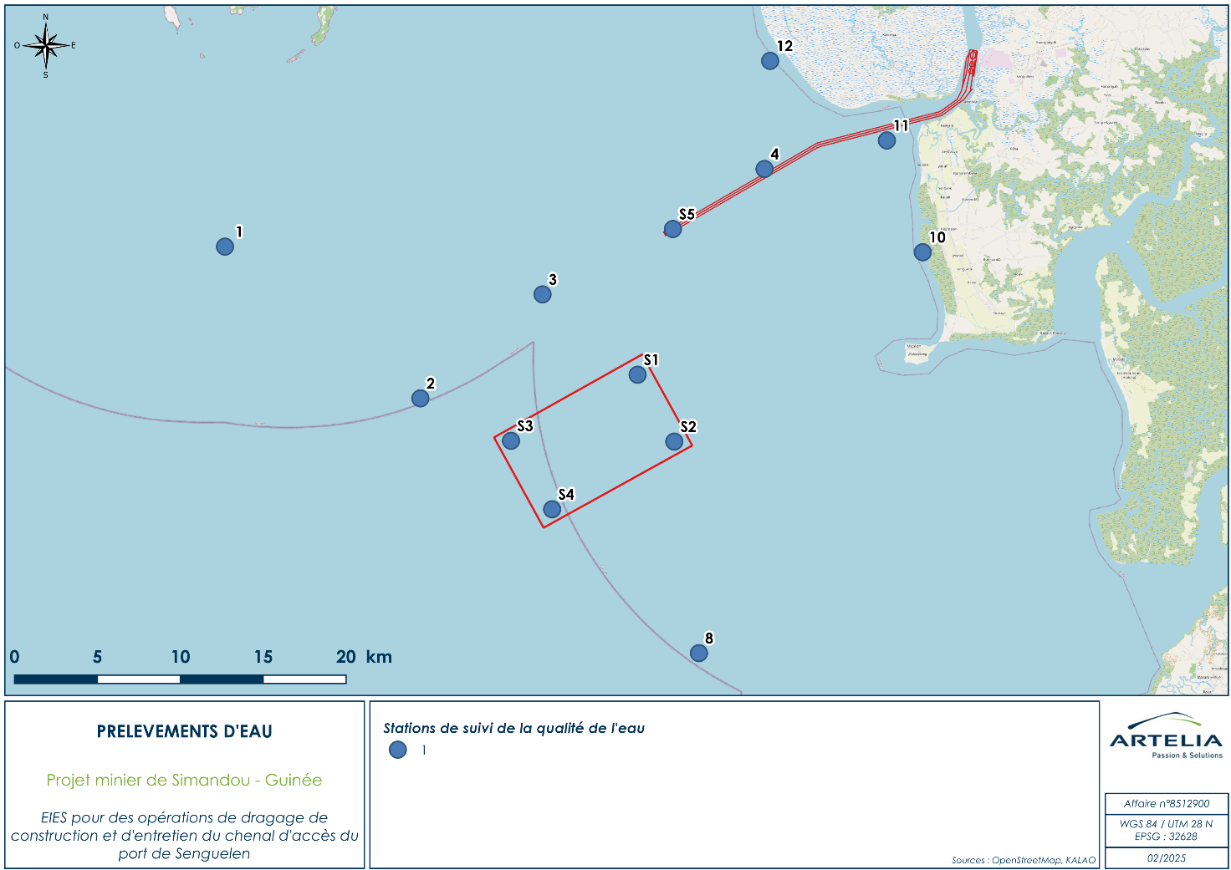
Figure 49 - Carte de localisation des stations de suivi de la qualité de l'eau et des sédiments dans le chenal de dragage et la nouvelle zone de clapage
Pour les aspects sociaux, la thématique spécifique aux dragages est celle des impacts sur la filière pêche/fumage du poisson. Une liste indicative d’indicateurs est fournie ci-dessous, elle pourra être modifiée ou amendée en fonction des résultats obtenus.
Remarques sur le budget :
Dans le cadre du développement du PGES, un budget estimatif préliminaire a été établi.

En l’absence d’éléments concernant, notamment, les décisions sur l’appui aux communautés, le budget présenté ici est de nature préliminaire, ces actions devant être intégrées au plan de développement communautaire de l’ensemble du port. Les dépenses de compensations des pertes de revenus de la filière pêche ne pourront être définies qu’après l’établissement des éventuels préjudices économiques par le suivi des activités de la filière pêche déjà en cours. Par ailleurs, les mesures touchant à la sécurité de la navigation ou aux aménagements divers de la sécurité étant inclus dans les budgets des travaux ne sont pas comptabilisés. De la même façon les préjudices liés à d’éventuels accidents touchant aux embarcations et aux matériels de pêche étant inclus dans le budget général de WCSP ne sont pas estimés.

Les estimations des coûts des campagnes analytiques des sédiments indiquées dans le tableau qui suit sont déterminées en grande partie par les coûts moyens de programmes d’analyses réalisées par des laboratoires accrédités à l’étranger et le nombre de stations d’échantillonnage. Ces estimations seront affinées à partir des paramètres d’analyse retenus. Une première campagne de prélèvement et d’analyse des sédiments a été réalisée durant le mois de janvier 2022 sur les cinq portions du chenal draguées puis une campagne supplémentaire réalisée en septembre 2024 (sur la nouvelle zone de clapage et le chenal de dragage) pour vérifier la présence ou l’absence de contaminants dans le sous-sol marin et déterminer la granulométrie des sédiments dragués. Les résultats des analyses de cette campagne et des analyses déjà réalisées sur environ 20 stations de la zone d’étude dans le cadre de l’étude du milieu initial permettront d’affiner la sélection des paramètres pour les différentes stations retenues au niveau des campagnes supplémentaires recommandées pour les besoins de la mise en œuvre du PGES.

Tableau 113 - Programme de suivi environnemental et social
Mesures | Initial | Entretien | Méthode | Indicateurs principaux | Temporalité | Responsable | Coût USD
 | ENGAGEMENTS ENVIRONNEMENTAUX
 | Surveillance et suivi environnemental
Suivi de la qualité des eaux | x | x | Analyses trimestrielles de la qualité des eaux de surface sur 13 stations (stations en mer utilisées dans l’état initial : dans le chenal et au niveau de la nouvelle zone de clapage) pendant la période de construction puis semestrielles (saison des pluies et saison sèche) durant les dragages d’entretien  Les résultats doivent être comparés à des standards internationaux (ex : ceux utilisés dans cette étude) | - Paramètres physico-chimiques de base : pH, conductivité, TDS, MES, oxygène dissous, turbidité  - Teneur en matières organiques : COT, DBO5, DCO  - Teneur en nutriments (ammonium, nitrates, nitrites, phosphore)  - Teneur en métaux lourds (arsenic, argent, cadmium, chrome, cuivre, fer, manganèse, molybdène, plomb, nickel, mercure)  - Teneurs en éléments biologiques : les coliformes totaux, E.Coli, | Trimestriel durant le dragage initial  Semestriel ensuite | WCSP (via laboratoire accrédité) | 10 000 par campagne (Coût additionnel par rapport au budget de l’EIES initial)
Suivi régulier des sédiments en suspension | x | x | - Les mesures devront être effectuées par des instruments précis de mesure de la turbidité. Elles devront permettre un suivi de la turbidité (pas de temps de 15 minutes) sur au moins 4 stations pendant toute la durée du dragage et du clapage. Les instruments seront déployés sur des bouées à des positions fixées en accord avec les différentes parties prenantes et couvriront les risques d’augmentation de la turbidité liés au dragage mais aussi à l’immersion. La position des stations se fera de manière à avoir une station de référence en dehors du panache turbide et à plus de 5 km des travaux et à environ 2 km des côtes comme station de référence. Les 3 autres stations devront être dans l’axe du panache à 1, 2 et 5 km.  Un rapport maximal servira de seuil, défini ainsi: Valeur dans le panache à 2km/valeur de référence sur plus de 6 heures :  - rapport inférieur à deux : aucune contrainte ;  - rapport compris entre deux et trois : réduction par deux du taux de dragage jusqu’à retour à des valeurs normales;  - rapport supérieur à trois : arrêt des travaux de dragage jusqu’à récupération d’un ratio inférieur ou égal à 1.5.  La procédure devra être testée et le cas échéant adaptée après 3 mois de pratique.  - Des mesures ponctuelles quotidiennes de turbidité seront effectuées, à plusieurs profondeurs (à la surface, au milieu de la colonne d’eau et juste au-dessus du fond) à l’aide d’un turbidimètre embarqué sur l’un des navires (navire d’assistance par exemple). Elles seront couplées à des mesures au disque de Secchi. Elles seront faites au centre du panache et leur position GPS sera consignée.  - Suivi par imagerie satellite (1 fois par mois) pour visualisation de l’emprise totale du panache turbide | - Enregistrement et archivage des valeurs mesurées par les 4 bouées  - Consignation des dépassements de seuil de turbidité et des actions correctives mises en place – rapports mensuels  - Existence des imageries aérienne de suivi du panache | mensuel pour les mesures au niveau des bouées  Une fois par jour avec la sonde in-situ  Mensuel pour le suivi par imagerie | WCSP pour mesures in-situ  Entreprises spécialisée, contractée par WCSP pour les imageries satellites | Mesures in-situ : pose du matériel :  35 000 (coût unitaire)  Images satellites :  1 500 / mois
Suivi de la qualité des sédiments de la zone d’étude tout au long du projet | x | x | - Analyses des sédiments tous les 6 mois (saison sèche et saison humide) durant dragage d’entretien  - Durant le dragage initial, s’ajoutent des analyses trimestrielles  - Les analyses doivent être réalisées dans un laboratoire agréé  - Les résultats doivent être comparés à des standards internationaux (ex : ceux utilisés dans cette étude) | - Propriétés physiques de base des sédiments : granulométrie, matières sèches (%), densité, teneur en aluminium, carbone organique total  - Concentrations en éléments traces (métaux)  - Les rapports doivent contenir la date et localisation des échantillons ainsi que la profondeur approximative | Trimestriel durant le dragage initial  Semestriel pour les analyses durant les dragages d’entretien | WCSP (via laboratoire accrédité) | 10 000 / campagne (Coût additionnel par rapport au budget de l’EIES initial)
Déploiement d’un programme d’investigation et de surveillance des polluant bioaccumulables | x | x | Analyses annuelles de chairs de poisson | - Teneur en polluant (à minima Pb, Cr, Cu, Hg, As et PCB) dans les chairs de poissons avant le début des opérations  - Teneur en polluant dans les chairs de poissons (a minima Pb, Cr, Cu, Hg, As et PCB) après le début des opérations  - Existence de rapports de suivi annuels | Annuel | Bureau spécialisé contracté par WCSP | Analyse initiale : 100 000  Analyses suivantes :  41 000 / campagne
Suivi des niveaux de bruit | x | x | - Suivi des niveaux de bruits aérien par la réalisation d’enregistrement sur 24h de l’ambiance sonore dans les villages riverains. Fréquence annuelle (saison sèche) durant les travaux de dragage initial, puis en phase de maintenance. | - Existence des rapports (mensuels ou semestriel, selon la phase de travaux) contenant les résultats des campagnes de suivi du bruit ambiant. Les rapports doivent également tracer les éventuelles plaintes des riverains concernant le bruit. | Mensuel durant les dragages initiaux  1 fois par an durant les dragages d’entretien (en période de dragage à proximité des côtes habitées) | WCSP | Pas de coût supplémentaire par rapport à l’EIES initiale
Suivi de la qualité de l’air | x | x | - Mesures de la qualité de l’air (SOx, NOx, COV) au niveau des villages limitrophes aux activités de dragage | - Existence des rapports (mensuels ou semestriel, selon la phase de travaux) contenant les résultats des campagnes de suivi de la qualité de l’air ambiant. Les rapports doivent également tracer les éventuelles plaintes des riverains concernant les émissions atmosphériques. | Mensuel durant les dragages initiaux  1 fois par an durant les dragages d’entretien (en période de dragage à proximité des côtes habitées) | WCSP | Inclus dans l’EIES du port de Senguelen
Suivi du niveau de la mer | x | x | - Dispositif de suivi l’évolution du niveau de la mer dans la zone et de l’érosion du littoral au travers des mesures de niveau d’eau en continu le long du rivage ou du port (installation d’un marégraphe) et de réalisation d’ortho-photos du littoral régulières (1 fois par an).  - En fonction des effets mis en évidence par ces campagnes de suivi, il conviendra concerter les administrations en charge de la lutte contre les changements climatiques afin de concevoir des réponses adaptées telles que prévoir des aménagements de protection (solutions souples) ou envisager des déplacements des habitats vers des zones plus à l’intérieur des terres. | - Existence d’un marégraphe avec télétransmission  - Existence d’un registre consignant les hauteurs quotidiennes | Annuelle | WCSP | Installation marégraphe : 2000 (coût unitaire)  Ortho-photos :  1200 /an
Suivi du trait de côte et des berges de la Morebayah | x | x | - Mettre en place un dispositif de suivi régulier (annuel) de l’évolution du trait de côte et des berges de la Morebayah (ex : réalisation d’ortho-photos aérienne du littoral)).  - Les ortho-photos couvriront tout le littoral de la zone d’étude ainsi que les berges de la Morebaya et auront une résolution suffisante (ex : ortho-photo Pléiade). | - Existence des ortho-photos  - Existence de rapports d’analyse des ortho-photos | Annuelle | WCSP | 1200 / an (ortho-photo)
Suivi des dépôts | x | x | - Un suivi visuel (jumelles) des dépôts sur les plages et zones de mangroves sera effectué. Un drone pourra être utilisé pour couvrir une zone plus importante. Tout dépôt sera signalé et consigné dans un registre. | - Existence du registre | Observations mensuelles | WCSP | Pas de surcoût
 | ENGAGEMENTS SOCIAUX
A1- Suivi de la filière pêche : un suivi de l’évolution quantitative et qualitative des prises par les pêcheurs des ports concernés, de leurs revenus sera réalisé. | x | x | Enquêtes menées une semaine/trimestre sur un échantillon de pirogues réparties dans les ports impactés. | - Poids de poisson pêché par espèces par l’échantillon de pirogues  - Revenu brut par pirogue des pêcheurs de l’échantillon  - Nombre de sorties en mer par pirogue effectuées par les pêcheurs de l’échantillon  - Revenu brut par pirogue et par sortie  - Evolution des distances moyennes parcourues par les pirogues de l’échantillon  - Evolution des temps moyens passés par sortie en mer par les pirogues de l’échantillon  - Evolution des zones de pêche pratiquées par suivi GPS des pirogues de l’échantillon | Trimestrielle | Bureau d’étude spécialisé | 10.000€/an
A2- Suivi de la filière pêche : un suivi de l’évolution quantitative de poisson fumé par les fumeuses des ports concernés et de leurs revenus sera réalisé. | x | x | Enquêtes menées une semaine par trimestre sur un échantillon de fumeuses réparties dans les ports impactés. | - Poids de poisson fumé par espèces par l’échantillon de fumeuses  - Revenu brut par fumeuse de l’échantillon. | Trimestrielle | Bureau d’étude spécialisé | 10.000€/an
A3- Un suivi des prix du poisson frais et fumé sur les marchés locaux sera réalisé. | x | x | Relevés trimestriels de prix des principales espèces sur le marché de Maférinyah | - Evolution du prix au consommateur des principales espèces de poisson. | Trimestrielle | Bureau d’étude spécialisé | 10.000€/an
A4 – Suivi des effectifs de pêcheurs et de fumeuses de poisson (migrations éventuelles) | x | x | Recensement semestriel des pirogues inscrites dans les registres des chefs de ports.  Dénombrement des fumeuses de poisson | - Nombre de pirogues recensées dans les registres des chefs de ports.  - Nombre de fumeuses exerçant dans les ports impactés. | semestriel | Bureau d’étude spécialisé | 10.000€/an
A5 – Un suivi de la non-toxicité des poissons sera effectué. | x | x | Analyses aléatoires d’échantillons de poissons | Les poissons pêchés sont aptes à la consommation | Annuel | Bureau d’étude spécialisé | 10.000€/an
A6 – Un suivi du bruit généré par les dragages sera effectué dans les ports du chenal afin de vérifier que les normes de sont pas dépassées. | x | x | Mesures aléatoires de bruit de jour et de nuit à l’aide d’un sonomètre intégrateur dans les ports du chenal | Niveaux de bruits enregistrés | Mensuel | Bureau d’étude spécialisé | 10.000€/an

Plan de surveillance environnementale et sociale
Le plan opérationnel de surveillance environnementale et sociale est fourni en Annexe 17 afin faciliter la lecture du présent rapport. Les principaux éléments sont présentés ci-dessous :

Normes applicables
Les normes et valeurs de référence sont celles utilisées dans le cadre de cette EIES. Il s’agit d’éléments de la réglementation guinéenne, de recommandations internationales ou de réglementations d’autres pays lorsqu’il n’existe pas de référence nationale ou internationalement appliquées.
- Niveaux sonores
  - Norme Guinéenne NG 09-01-012 / CNQ : 2004 de l’Institut Guinéen de Normalisation et de Métrologie ;
  - Les directives générales sur la santé, la sécurité et l’environnement (EHS) de la Société Financière Internationale (IFC) basées sur les préconisations des lignes directrices de l’Organisation Mondiale de la Santé (OMS) en particulier « Guidelines for Community Noise » (1999).
- Qualité des sédiments :
  - La réglementation française définissant 2 seuils N1 et N2 pour les métaux lourds, HAP, PCB et TBT dont les valeurs sont fixées par l’arrêté du 30 juin 2020 modifiant l’arrêté du 9 août 2006.
- Normes de rejets :
  - Norme NG 09-01-010:2012 / CNQ:2004 homologuée par l’arrêté n° A/2015/342/MIPMEPSP/CAB du 27 février 2015 ;
  - SFI, 2021. Directives EHS générales.
  - Les tableaux avec les valeurs de référence associées sont disponibles dans l’Annexe 16.

Procédure(s) de contrôle et d’audit
En conformité avec les principes de l’ISO 14001, des Principes de l’Equateurs, des Normes de Performance de l’IFC et avec la réglementation nationale, WCSP organisera des audits réguliers des activités de dragage, ainsi que des programmes environnementaux et sociaux du PGES afin d’assurer le respect des objectifs initiaux définis dans le PGES, d’émettre des propositions de correction des non-conformités observées et de proposer des modifications aux termes et obligations du PGES si nécessaire.
Trois niveaux d’audit sont considérés :
- Le premier niveau d’audit sera représenté par un audit interne mensuel réalisé par l’équipe HSSEC de WCS et qui couvrira l’ensemble des activités du PGES de ses différents plans d’action. L’obligation de conduite d’audit interne est également stipulée dans la réglementation nationale dans le Code de l’environnement (articles 38 à 40)ainsi que dans les principes de l’Equateur et les normes de performance de l’IFC.
- Le deuxième niveau d’audit sera un audit externe réalisé sur une base trimestrielle par une société externe sélectionnée par WCS. Cette mission d’audit s’appuiera sur les résultats des audits internes ainsi que d’observations sur site pour décider des actions correctives à mener en vue de se conformer au PGES.
- Le troisième niveau est un audit externe ordonné par l’autorité ministérielle chargée de l’environnement, comme défini l’Arrêté 15-95 (Articles 33 et 34 qui soulignent l’obligation d’audit environnemental et social tous les 03 ans pour les projets de catégorie A) ainsi que dans les principes de l’Equateur et les normes de performance de l’IFC. Conformément aux textes nationaux, cet audit doit être réalisé tous les 03 ans.
Les audits s’appuieront sur :
La revue de documents de cadrage : plans, procédures, …
La revue des documents de surveillance et de suivi : rapports d’activité, d’analyse, registres, cartes…
Des observations de l’environnement de travail : présence de déchets flottant à proximité des navires…
D’inspection des navires : vérification du bon étiquetage et stockage des substances dangereuses, affichage des procédures d’urgence…
Les différents audits aboutiront à des rapports qui mettront notamment en lumière le nombre de non-conformités relevées, la proposition d’actions correctives et le nombre de non-conformités corrigées depuis l’audit précédent.
Tableau 114 - Synthèse des types de contrôles et d'audits
Type | Fréquence | Responsabilité | Emission de rapport
Audit interne | Mensuel | Responsable du département HSSEC | Mensuel
Audit externe | Trimestriel | Entreprise extérieure contractée par WCS | Trimestriel
Audit externe | Tous les 03 ans | Autorités guinéennes | Tous les 03 ans
En plus des audits, des inspections seront conduites par des personnels qualifiés, internes ou externes à WCS, au niveau des installations et équipements associés au plans gestion environnementale et sociale. Elles concerneront des aspects plus techniques, nécessitant une formation spécialisée (vérification et étalonnage des instruments de mesure, étanchéité des réservoirs…). Ces inspections sont conduites sur une fréquence au moins mensuelle à bord des navires.

Surveillance environnementale et sociale
Cette section se présente sous la forme d’une « check-list » des indicateurs à vérifier tout au long de la vie du projet, selon les fréquences de contrôle et d’audit. Des exemples sont fournis ci-dessous :
- Critères à valider en amont des travaux :
  - Mise en place du balisage du chenal ;
  - Information des communautés de pêcheurs;
  - Formation des équipes opérationnelles aux bonnes pratiques environnementales et sociales ;
  - …
- Indicateurs de contrôle hebdomadaire: les indicateurs suivants sont à surveiller hebdomadairement, notamment à l’occasion des contrôles internes du superviseur HSSEC de terrain. Le suivi des indicateurs sera tracé dans des rapports mensuels :
  - Opérations de dragage et clapage :
- Existence et respect du planning de dragage à 48h ;
- Absence du débordement de matériaux de la barge ;
- Fermeture de la benne lors de sa remontée ;
- …
  - Navigation :
- Vérification de l’intégrité du balisage du chenal ;
- Vérification des traces GPS des navires ;
  - Gestion des déchets:
- Présence et bon état de poubelles clairement étiquetées ;
- Etat du local de stockage des déchets (propreté, pas de déchet sur le sol,…) ;
- …
- Indicateurs mensuels
  - Résultats d’analyse de la qualité des effluents traités à bord des navires conformes aux normes de rejets ;
Indicateurs des audits mensuels et trimestriels : les indicateurs évalués lors des contrôles hebdomadaires seront consignés dans des rapports mensuels. Ces rapports serviront de base aux audits externes. Ils pourront également faire l’objet d’une inspection à bord des auditeurs, notamment si des non-conformités apparaissent. Seront également évalués les résultats du suivi environnemental, au regard des normes et seuils de références.

Coûts
Les coûts de la réalisation des audits sont compris dans le budget de fonctionnement du Promoteur (WCS).

Coût général du PGES
Le coût de mise en œuvre du PGES est estimé à un investissement initial de 280 000 USD auquel s’ajoutent près de 450 000 USD par an durant le dragage initial et environ 380 000 USD par an lors des dragages d’entretien.
Ces montants comprennent la mise en place des mesures de mitigation, le suivi environnemental et social, les activités de renforcement des capacités des parties prenantes.
Sont exclus de ces coûts, les dépenses engagées pour la mise en œuvre du PGES initial, les coûts de personnel, et notamment le salaire des employés du Département HSSEC de WCS en charge de la mise en œuvre et du suivi. Sont également exclus, les coûts d’achat de matériel, en cas de non-conformité d’un équipement ou système existant ainsi que les coûts associés aux dédommagements liés aux pertes de revenus des pêcheurs (PRMS en cours de mise en œuvre).

Conclusion
Le projet Simandou est un projet d’envergure mondiale qui jouera, dans les prochaines années et pour plusieurs dizaines d’années, un rôle déterminant dans l’économie de la Guinée ainsi que dans l’aménagement de son territoire à travers le couloir de peuplement et de développement agricole qui accompagnera le tracé du chemin de fer.
Le port minéralier de Senguelen est, avec la mine et le chemin de fer transguinéen, un des éléments clé de ce projet et les dragages qui vont en permettre et en maintenir l’accès constituent un préalable indispensable à sa réalisation et à son développement.
Les opérations de dragage et d’immersion des matériaux dragués dans la nouvelle zone de dragage présentant une superficie plus importante pour répondre à l’augmentation prévisionnelle des volumes de dragage du chenal qui sera exploité par WCS et Rio Tinto, auront des impacts directs et immédiats sur la qualité des eaux avec une augmentation de la turbidité des eaux. La mise à jour des modélisations hydrosédimentaires (tenant compte de l’activité concomitante des dragues aspiratrices et à benne porteuse) ont mis en évidence des panaches turbides très ponctuels avec des déplacements en fonction des courants de marée alternativement vers les directions principales du sud-ouest à marée descendante et vers le nord-est à marée montante. Les zones intertidales côtières ne sont pas impactées, avec aucun dépassement de concentration en MES supérieur à 2 mg/l, du fait de l’éloignement du site de clapage. La zone affectée par les travaux de clapage, avec des dépôts ponctuellement supérieurs à 2 mm se situe dans un rayon de 7 km autour de la zone d’immersion, et celle affectée par des dépôts supérieurs à 1 cm se situe dans un rayon de 2.5 km autour des clapages. Il est important de noter que les pollutions observées dans la zone de dragage et plus largement dans la zone d’étude, sont également observables dans la nouvelle zone de clapage (notamment pour l’arsenic et le chrome). Il n’y a donc pas de changement significatif à prévoir sur la contamination de la zone de clapage pour ces éléments-là. En revanche dans le cas où les teneurs mesurées pour le cuivre seraient avérées, il est à craindre une propagation de la pollution, par la sédimentation de particules contaminées, remises en suspension ou déplacées au moment du clapage.
Par ailleurs, Des rejets accidentels de produits dangereux et/ou une pollution régulière par des eaux usées provoquant une dégradation de la qualité physico-chimique des eaux ne sont pas à exclure. Les volumes et les fréquences des rejets dans la nature notamment d’eaux usées devraient être limités en termes de volume, temporaires et dispersés aux diverses localisations des navires. L’ensemble des rejets a un impact cumulatif sur la qualité de l’eau, bien que les principaux facteurs de dégradation restent les activités de dragage et d’immersion de matériaux dragués. La présente EIES recommande la mise en place de mesures, de plans et de procédures de réponses aux situations d’urgence consistant à alerter, protéger des récepteurs sensibles, et traiter les zones contaminées. En outre, il est tout à fait recommandé d’optimiser les plannings des travaux de WCS et RIO Tinto, de manière à programmer les opérations de dragage de la souille durant les mois de faible activité de WCS.
Des modifications des caractéristiques du milieu physique marin interdépendantes (bathymétrie, courantologie, houle, transport sédimentaire avec modification du trait de côte) conjugués à d’autres phénomènes naturels comme le changement climatique seront perceptibles à une autre échelle de temps beaucoup plus longue que pour les impacts précédemment décrits. Ces modifications et effets appellent la mise en place progressive de dispositifs de surveillance de l’évolution du trait de côte et des conditions de navigation dans la zone d’étude.
Concernant les impacts sur le milieu biologique, la production primaire des habitats (nutriments, phytoplancton, plancton) est faiblement impactée du fait de la localisation des emprises du dragage à l’interface entre la terre et l’océan. Comme le montre les modélisations la dispersion de nuage turbide, les modifications du milieu physique impactent faiblement l’habitat mangrove et les espèces sensibles potentiellement présentes. Le constat est identique pour les habitats intertidaux et leurs espèces sensibles. Les habitats benthiques et leurs espèces sensibles sont significativement impactés au niveau des zones de dragage et de la zone de clapage. Une fois les opérations terminées, un processus de recolonisation devrait se remettre en place à partir des peuplements disponibles à proximité des emprises des travaux. Les études du milieu benthique ont démontré la présence potentielle espèces classées IUCN (CR) ou (EN) comme la raie guitare (Rhinobatos cemiculus), la torpille annelée (Torpedo mackayana) et la raie pastenague ailée (Gymnura altavela). Les habitas pélagiques et démersaux sont considérés comme fortement sensibles. Toutefois, les espèces sensibles sont dans l’ensemble très mobiles et devraient se déplacer vers des zones plus favorables à leur développement. Concernant l’avifaune côtière et marine, les espèces seraient impactées principalement par des modifications de la qualité de l’eau au niveau de leurs habitats.
La dégradation de la qualité de l’eau peut avoir un effet d’entrainement sur la biodiversité aquatique de la zone du projet du fait de la dégradation de l’habitat entrainant un risque de bioaccumulation de polluants. A cet effet, le PGES de la présente étude recommande le déploiement d’un programme d’investigation et de surveillance des polluants bioaccumulables.
Parmi les mesures d’atténuation des impacts sur le milieu naturel, le plan de gestion de la biodiversité développé par le Promoteur recommande la réalisation de campagnes d’observation de la mégafaune et d’adapter les activités et les déplacements en cas de présence effective. Enfin les captures des espèces protégées raie Pastenague Marguerite, la raie guitare (Rhinobatos cemiculus), la torpille annelée (Torpedo mackayana) et la raie pastenague ailée (Gymnura altavela) devront être notifiées aux autorités.
Du point de vue social, les impacts potentiels les plus importants des dragages concernent la filière pêche : restriction et difficultés d’accès aux zones de pêche pour 33 villages limitrophes au projet, possible diminution des prises, au moins pour certaines espèces sensibles à une turbidité élevée. Les conséquences pourraient être essentiellement une perte significative de revenus pour les pêcheurs et les fumeuses de poisson, secondairement des incidents affectant les pirogues et le matériel de pêche.
Cependant, si certaines restrictions d’accès demeureront du fait de l’exploitation du port, les impacts propres des dragages seront eux temporaires et la plupart de leurs conséquences réversibles, les dragages de création du chenal sont prévus pour une durée d’environ deux ans, la périodicité des dragages d’entretien n’est pas connue, mais ces opérations devraient être plus ponctuelles et de courte durée. Toutefois, si la périodicité des dragages d’entretien devait être annuelle et leur durée de l’ordre de plusieurs mois, il conviendrait alors de reconsidérer la réversibilité effective de certains impacts, en particulier sur l'abondance de la ressource. Il n’en demeure pas moins que ces impacts, mêmes temporaires, affectant une population économiquement vulnérable, souvent autour du seuil de pauvreté, disposant d’une très faible capacité de résilience, sont susceptibles, sur la durée des dragages, de plonger dans la grande pauvreté la majorité des pêcheurs et des fumeuses de poisson, ou bien de provoquer leur émigration vers d’autres zones de pêche en Guinée ou vers la Sierra Leone, pays avec lequel ils ont des liens depuis longtemps. Le suivi de l’évolution des quantités et des espèces de poisson pêchées et des prix joue donc un rôle central pour déterminer l’existence, la nature et la gravité des impacts sur les communautés concernées et prévoir, le cas échéant, les compensations nécessaires qui ont été définies dans le cadre du plan de restauration des moyens d’existence en cours de mise en œuvre actuellement.

YANCHILENKO (A.G.), CHEREMETIEV (V.A.), CAMARA (S.), MAGASSOUBA (M.) 1988 : Production d'oxygène et production primaire dans la zone côtière de la république de Guinée ; Bulletin du Centre de Rogbané ; 4 ; 54-67, in Eric BARAN (1995) Dynamique spatio-temporelle des peuplements de poissons estuariens en Guinée - relations avec le milieu abiotique, Thèse ORSTOM.
BOYNTON (W.R.), KEMP (W.M.), KEEFE (C.W.) 1982 : An analysis of nutrients and other factors influencing estilarine phytoplancton ; p 69-90 in Kennedy (Ed) Estuarine comparisons in Eric BARAN (1995) Dynamique spatio-temporelle des peuplements de poissons estuariens en Guinée - relations avec le milieu abiotique, Thèse ORSTOM.
Eric BARAN, (1995), Dynamique spatio-temporelle des peuplements de poissons estuariens en Guinée, Relations avec le milieu abiotique. Thèse ORSTOM.
Suivi des impacts des dragages ur la pêche et le fumage du poisson. (Juillet-décembre 2021). SGES, janvier 2022.

